АДМИНИСТРАЦИЯ ГОРОДА НЕФТЕЮГАНСКА

ПОСТАНОВЛЕНИЕ

03.07.2019 № 584-п
г.Нефтеюганск

Об утверждении актуализированной схемы водоснабжения и водоотведения муниципального образования город Нефтеюганск
на период с 2018 до 2028 года

В соответствии с Федеральными законами от 06.10.2003 № 131-ФЗ «Об общих принципах организации местного самоуправления в Российской Федерации», от 07.12.2011 № 416-ФЗ «О водоснабжении и водоотведении», постановлением Правительства Российской Федерации от 05.09.2013 № 782 «О схемах водоснабжения и водоотведения», Уставом города Нефтеюганска, с учетом заключения о результатах публичных слушаний по проекту научно-исследовательской работы по технико-экономическому и правовому обоснованию переустройства на закрытую систему теплоснабжения (горячего водоснабжения) потребителей города Нефтеюганска и обследованию инженерных систем с разработкой соответствующей документации, актуализации схемы водоснабжения и водоотведения от 21.05.2019 администрация города Нефтеюганска постановляет:
1.Утвердить актуализированную схему водоснабжения и водоотведения муниципального образования город Нефтеюганск на период с 2018 до 2028 года согласно приложению.
2.Департаменту по делам администрации города (Прокопович П.А.) разместить постановление на официальном сайте органов местного самоуправления города Нефтеюганска в сети Интернет и опубликовать в газете «Здравствуйте, нефтеюганцы!» сведения о размещении актуализированной схемы водоснабжения и водоотведения муниципального образования город Нефтеюганск на период с 2018 до 2028 года.
3.Постановление вступает в силу с момента подписания.

Глава города С.Ю.Дегтярев

Приложение
к постановлению
администрации города
от 03.07.2019 № 584-п

Актуализация
схемы водоснабжения и водоотведения
муниципального образования
город Нефтеюганск
на период с 2018 до 2028 г.

г. Нефтеюганск
2019 год

Актуализация
схемы водоснабжения и водоотведения
муниципального образования
город Нефтеюганск
на период с 2018 до 2028 г.

г. Санкт-Петербург
2019 год

Список исполнителей
Газизов Ф.Н. |  | Технический директор ООО «Невская Энергетика».  Технический контроль, контроль исполнения договорных обязательств.
Прохоров И.А. |  | Ведущий специалист ООО «Невская Энергетика».  Сбор и обработка данных, разработка схемы водоснабжения и водоотведения, согласование работы с заказчиком.
Мельник А.С. |  | Специалист ООО «Невская Энергетика».  Сбор и обработка данных, разработка схемы водоснабжения и водоотведения, согласование работы с заказчиком.
Кикоть В.А. |  | Специалист ООО «Невская Энергетика».  Сбор и обработка данных, разработка схемы водоснабжения и водоотведения, согласование работы с заказчиком.
Козлова О.В. |  | Специалист ООО «Невская Энергетика».  Обработка данных, разработка электронной модели схемы водоснабжения и водоотведения.

АННОТАЦИЯ
Данная работа выполнена в соответствии с Муниципальным контрактом
№59-08/2018 от 27 августа 2018 года между Обществом с ограниченной ответственностью «Невская Энергетика» (ООО «Невская энергетика») и департаментом жилищно-коммунального хозяйства администрации города Нефтеюганска на выполнение научно-исследовательских работ по технико-экономическому и правовому обоснованию переустройства на закрытую систему теплоснабжения (горячего водоснабжения) потребителей города Нефтеюганска и обследованию инженерных систем с разработкой соответствующей документации, актуализации схемы водоснабжения и водоотведения.
Настоящий том сформирован в рамках выполнения 5 этапа работ по Муниципальному контракту, включающего в себя актуализацию схемы водоснабжения и водоотведения муниципального образования город Нефтеюганск на период с 2014 до 2028 года, утвержденной Постановлением администрации г. Нефтеюганска №1472-п от 22.12.2014 г.
Период действия актуализированной схемы – с 2018 до 2028 года.
В качестве базового года для актуализации схемы принят 2017 год – полный завершенный год перед проведением актуализации.

СПИСОК СОКРАЩЕНИЙ
№ п/п | Сокращение | Расшифровка
1 | АСУТП | Автоматизированная система управления технологическими процессами
2 | ВЗС | Водозаборные сооружения
3 | ВОС | Водоочистные сооружения
4 | ВПУ | Водоподготовительная установка
5 | ГВС | Горячее водоснабжение
6 | ГИС | Геоинформационная система
7 | ГКНС | Главная канализационная насосная станция
8 | ЗСО | Зона санитарной охраны
9 | ИП | Инвестиционная программа
10 | ИТП | Индивидуальный тепловой пункт
11 | КИП | Контрольно-измерительный прибор
12 | КНС | Канализационная насосная станция
13 | КОС | Канализационные очистные сооружения
14 | КРП | Квартальный распределительный пункт
15 | МП | Муниципальная программа
16 | МУП | Муниципальное унитарное предприятие
17 | НДС | Налог на добавленную стоимость
18 | НТД | Нормативная техническая документация
19 | НУР | Норматив удельного расхода
20 | ОДС | Оперативная диспетчерская служба
21 | ПИР | Проектно-изыскательские работы
22 | ПКР | Программа комплексного развития
23 | ПНР | Пуско-наладочные работы
24 | ПНС | Повысительная насосная станция
25 | ПРК | Программно-расчетный комплекс
26 | РЭК | Региональная энергетическая комиссия
27 | СЗЗ | Санитарно-защитная зона
28 | СМР | Строительно-монтажные работы
29 | ТБО | Твердые бытовые отходы
30 | ТКП | Технико-коммерческое предложение
31 | ТОГ | Топографическая основа города
32 | ТЭО | Технико-экономическое обоснование
33 | УРЭ | Удельный расход электроэнергии
34 | ФСТ | Федеральная служба по тарифам
35 | ХВО | Химводоочистка
36 | ХВП | Химводоподготовка
37 | ЦСТ | Централизованная система теплоснабжения
38 | ЦСХВ | Централизованная система холодного водоснабжения
39 | ЦТП | Центральный тепловой пункт
40 | МЭР | Министерство экономического развития
41 | СО | Система отопления

ОПРЕДЕЛЕНИЯ
В настоящей работе применяются следующие термины с соответствующими определениями:
Термины | Определения
Абонент | Физическое либо юридическое лицо, заключившее или обязанное заключить договор горячего водоснабжения, холодного водоснабжения и (или) договор водоотведения, единый договор холодного водоснабжения и водоотведения
Водоотведение | Прием, транспортировка и очистка сточных вод с использованием централизованной системы водоотведения
Водоподготовка | Обработка воды, обеспечивающая ее использование в качестве питьевой или технической воды
Водопроводная сеть | Комплекс технологически связанных между собой инженерных сооружений, предназначенных для транспортировки воды, за исключением инженерных сооружений, используемых также в целях теплоснабжения
Водоснабжение | Водоподготовка, транспортировка и подача питьевой или технической воды абонентам с использованием централизованных или нецентрализованных систем холодного водоснабжения (холодное водоснабжение) или приготовление, транспортировка и подача горячей воды абонентам с использованием централизованных или нецентрализованных систем горячего водоснабжения (горячее водоснабжение)
Гарантирующая организация | Организация, осуществляющая холодное водоснабжение и (или) водоотведение, определенная решением органа местного самоуправления поселения, городского округа, которая обязана заключить договор холодного водоснабжения, договор водоотведения, единый договор холодного водоснабжения и водоотведения с любым обратившимся к ней лицом, чьи объекты подключены (технологически присоединены) к централизованной системе холодного водоснабжения и (или) водоотведения
Горячая вода | Вода, приготовленная путем нагрева питьевой или технической воды с использованием тепловой энергии, а при необходимости также путем очистки, химической подготовки и других технологических операций, осуществляемых с водой
Инвестиционная программа организации, осуществляющей горячее водоснабжение, холодное водоснабжение и (или) водоотведение | Программа мероприятий по строительству, реконструкции и модернизации объектов централизованной системы горячего водоснабжения, холодного водоснабжения и (или) водоотведения
Канализационная сеть | Комплекс технологически связанных между собой инженерных сооружений, предназначенных для транспортировки сточных вод
Качество и безопасность воды | Совокупность показателей, характеризующих физические, химические, бактериологические, органолептические и другие свойства воды, в том числе ее температуру
Коммерческий учет воды и сточных вод | Определение количества поданной (полученной) за определенный период воды, принятых (отведенных) сточных вод с помощью средств измерений или расчетным способом
Нецентрализованная система горячего водоснабжения | Сооружения и устройства, в том числе индивидуальные тепловые пункты, с использованием которых приготовление горячей воды осуществляется абонентом самостоятельно
Нецентрализованная система холодного водоснабжения | Сооружения и устройства, технологически не связанные с централизованной системой холодного водоснабжения и предназначенные для общего пользования или пользования ограниченного круга лиц
Объект централизованной системы горячего водоснабжения, холодного водоснабжения и (или) водоотведения | Инженерное сооружение, входящее в состав централизованной системы горячего водоснабжения (в том числе центральные тепловые пункты), холодного водоснабжения и (или) водоотведения, непосредственно используемое для горячего водоснабжения, холодного водоснабжения и (или) водоотведения
Орган регулирования тарифов в сфере водоснабжения и водоотведения | Уполномоченный орган исполнительной власти субъекта Российской Федерации в области государственного регулирования тарифов либо в случае передачи соответствующих полномочий законом субъекта Российской Федерации орган местного самоуправления поселения или городского округа, осуществляющий регулирование тарифов в сфере водоснабжения и водоотведения
Организация, осуществляющая горячее водоснабжение | Юридическое лицо, осуществляющее эксплуатацию централизованной системы горячего водоснабжения, отдельных объектов такой системы
Организация, осуществляющая холодное водоснабжение и (или) водоотведение | Юридическое лицо, осуществляющее эксплуатацию централизованных систем холодного водоснабжения и (или) водоотведения, отдельных объектов таких систем
Питьевая вода | Вода, за исключением бутилированной питьевой воды, предназначенная для питья, приготовления пищи и других хозяйственно-бытовых нужд населения, а также для производства пищевой продукции
Показатели надежности, качества, энергетической эффективности объектов централизованных систем горячего водоснабжения, холодного водоснабжения и (или) водоотведения | Показатели, применяемые для контроля за исполнением обязательств концессионера по созданию и (или) реконструкции объектов концессионного соглашения, реализацией инвестиционной программы, производственной программы организацией, осуществляющей горячее водоснабжение, холодное водоснабжение и (или) водоотведение, а также в целях регулирования тарифов
Предельные индексы изменения тарифов в сфере водоснабжения и водоотведения | Индексы максимально и (или) минимально возможного изменения действующих тарифов на питьевую воду и водоотведение, устанавливаемые в среднем по субъектам Российской Федерации на год, если иное не установлено другими федеральными законами или решением Правительства Российской Федерации, и выраженные в процентах.
Приготовление горячей воды | Нагрев воды, а также при необходимости очистка, химическая подготовка и другие технологические процессы, осуществляемые с водой
Производственная программа организации, осуществляющей горячее водоснабжение, холодное водоснабжение и (или) водоотведение | Программа текущей (операционной) деятельности такой организации по осуществлению горячего водоснабжения, холодного водоснабжения и (или) водоотведения, регулируемых видов деятельности в сфере водоснабжения и (или) водоотведения
Состав и свойства сточных вод | Совокупность показателей, характеризующих физические, химические, бактериологические и другие свойства сточных вод, в том числе концентрацию загрязняющих веществ, иных веществ и микроорганизмов в сточных водах
Сточные воды централизованной системы водоотведения | Принимаемые от абонентов в централизованные системы водоотведения воды, а также дождевые, талые, инфильтрационные, поливомоечные, дренажные воды, если централизованная система водоотведения предназначена для приема таких вод
Техническая вода | Вода, подаваемая с использованием централизованной или нецентрализованной системы водоснабжения, не предназначенная для питья, приготовления пищи и других хозяйственно-бытовых нужд населения или для производства пищевой продукции
Техническое обследование централизованных систем горячего водоснабжения, холодного водоснабжения и (или) водоотведения | Оценка технических характеристик объектов централизованных систем горячего водоснабжения, холодного водоснабжения и (или) водоотведения
Транспортировка воды (сточных вод) | Перемещение воды (сточных вод), осуществляемое с использованием водопроводных (канализационных) сетей
Централизованная система водоотведения (канализации) | Комплекс технологически связанных между собой инженерных сооружений, предназначенных для водоотведения
Централизованная система горячего водоснабжения | Комплекс технологически связанных между собой инженерных сооружений, предназначенных для горячего водоснабжения путем отбора горячей воды из тепловой сети (открытая система горячего водоснабжения) или из сетей горячего водоснабжения либо путем нагрева воды без отбора горячей воды из тепловой сети с использованием центрального теплового пункта (закрытая система горячего водоснабжения)
Централизованная система холодного водоснабжения | Комплекс технологически связанных между собой инженерных сооружений, предназначенных для водоподготовки, транспортировки и подачи питьевой и (или) технической воды абонентам

Оглавление
АННОТАЦИЯ 5
СПИСОК СОКРАЩЕНИЙ 6
ОПРЕДЕЛЕНИЯ 7
Оглавление 10
1. Глава 1. «Схема водоснабжения» 17
1.1. Технико-экономическое состояние централизованных систем водоснабжения 17
1.1.1. Характеристика города Нефтеюганска 17
1.1.1.1. Климат 17
1.1.1.2. Рельеф 18
1.1.1.3. Гидрогеологические условия 19
1.1.1.4. Гидрография 21
1.1.2. Описание системы и структуры водоснабжения поселения, городского округа и деление территории поселения, городского округа на эксплуатационные зоны 23
1.1.3. Описание территорий поселения, городского округа, не охваченных централизованными системами водоснабжения 50
1.1.4. Описание технологических зон водоснабжения, зон централизованного и нецентрализованного водоснабжения (территорий, на которых водоснабжение осуществляется с использованием централизованных и нецентрализованных систем горячего водоснабжения, систем холодного водоснабжения соответственно) и перечень централизованных систем водоснабжения 52
1.1.5. Описание результатов технического обследования централизованных систем водоснабжения 54
1.1.6. Описание существующих технических и технологических решений по предотвращению замерзания воды применительно к территории распространения вечномерзлых грунтов 54
1.1.7. Перечень лиц, владеющих на праве собственности или другом законном основании объектами централизованной системы водоснабжения, с указанием принадлежащих этим лицам таких объектов (границ зон, в которых расположены такие объекты) 55
1.2. Направления развития централизованных систем водоснабжения 56
1.2.1. Основные направления, принципы, задачи и целевые показатели развития централизованных систем водоснабжения 56
1.2.2. Различные сценарии развития централизованных систем водоснабжения в зависимости от различных сценариев развития поселений, городских округов 60
1.3. Баланс водоснабжения и потребления горячей, питьевой, технической воды 63
1.3.1. Общий баланс подачи и реализации воды, включая анализ и оценку структурных составляющих потерь горячей, питьевой, технической воды при ее производстве и транспортировке 63
1.3.2. Территориальный баланс подачи горячей, питьевой, технической воды по технологическим зонам водоснабжения (годовой и в сутки максимального водопотребления) 66
1.3.3. Структурный баланс реализации горячей, питьевой, технической воды по группам абонентов с разбивкой на хозяйственно-питьевые нужды населения, производственные нужды юридических лиц и другие нужды города (пожаротушение, полив и др.) 67
1.3.4. Сведения о фактическом потреблении населением горячей, питьевой, технической воды исходя из статистических и расчетных данных и сведений о действующих нормативах потребления коммунальных услуг 68
1.3.5. Описание существующей системы коммерческого учета горячей, питьевой, технической воды и планов по установке приборов учета 72
1.3.6. Анализ резервов и дефицитов производственных мощностей системы водоснабжения города 77
1.3.7. Прогнозные балансы потребления горячей, питьевой, технической воды на срок не менее 10 лет с учетом различных сценариев развития города, рассчитанные на основании расхода горячей, питьевой, технической воды в соответствии со СНиП 2.04.02-84 и СНиП 2.04.01-85, а также исходя из текущего объема потребления воды населением и его динамики с учетом перспективы развития и изменения состава и структуры застройки 79
1.3.8. Описание централизованной системы горячего водоснабжения с использованием закрытых систем горячего водоснабжения, отражающее технологические особенности указанной системы 84
1.3.9. Сведения о фактическом и ожидаемом потреблении горячей, питьевой, технической воды (годовое, среднесуточное, максимальное суточное) 85
1.3.10. Описание территориальной структуры потребления горячей, питьевой, технической воды, которую следует определять по отчетам организаций, осуществляющих водоснабжение, с разбивкой по технологическим зонам 87
1.3.11. Прогноз распределения расходов воды на водоснабжение по типам абонентов, в том числе на водоснабжение жилых зданий, объектов общественно-делового назначения, промышленных объектов, исходя из фактических расходов горячей, питьевой, технической воды с учетом данных о перспективном потреблении горячей, питьевой, технической воды абонентами 88
1.3.12. Сведения о фактических и планируемых потерях горячей, питьевой, технической воды при ее транспортировке (годовые, среднесуточные значения) 90
1.3.13. Перспективные балансы водоснабжения и водоотведения 90
1.3.13.1. Общий баланс подачи и реализации горячей, питьевой и технической воды 90
1.3.13.2. Территориальный баланс подачи горячей, питьевой, технической воды по технологическим зонам водоснабжения 92
1.3.13.3. Структурный баланс реализации горячей, питьевой, технической воды по группам абонентов 95
1.3.14. Расчет требуемой мощности водозаборных и очистных сооружений исходя из данных о перспективном потреблении горячей, питьевой, технической воды и величины потерь горячей, питьевой, технической воды при ее транспортировке с указанием требуемых объемов подачи и потребления горячей, питьевой, технической воды, дефицита (резерва) мощностей по технологическим зонам с разбивкой по годам 98
1.3.15. Наименование организации, которая наделена статусом гарантирующей организации 101
1.4. Предложения по строительству, реконструкции и модернизации объектов централизованных систем водоснабжения 102
1.4.1. Перечень основных мероприятий по реализации схем водоснабжения с разбивкой по годам 102
1.4.2. Технические обоснования основных мероприятий по реализации схем водоснабжения, в том числе гидрогеологические характеристики потенциальных источников водоснабжения, санитарные характеристики источников водоснабжения, а также возможное изменение указанных характеристик в результате реализации мероприятий, предусмотренных схемами водоснабжения и водоотведения 104
1.4.2.1. Перевод потребителей горячего водоснабжения г. Нефтеюганска на закрытую схему ГВС 104
1.4.2.2. Техническое обоснование технического перевооружения участков существующих сетей холодного водоснабжения, исчерпавших свой нормативный срок эксплуатации 131
1.4.2.3. Техническое обоснование строительства новых участков водопроводных сетей 133
1.4.2.4. Техническое обоснование изменения трассировки сетей ХВС микрорайонов 11, 11Б 142
1.4.2.5. Реконструкция скважин подземного водозабора 142
1.4.3. Сведения о вновь строящихся, реконструируемых и предлагаемых к выводу из эксплуатации объектах системы водоснабжения 143
1.4.4. Сведения о развитии систем диспетчеризации, телемеханизации и систем управления режимами водоснабжения на объектах организаций, осуществляющих водоснабжение 143
1.4.5. Сведения об оснащенности зданий, строений, сооружений приборами учета воды и их применении при осуществлении расчетов за потребленную воду 144
1.4.6. Описание вариантов маршрутов прохождения трубопроводов (трасс) по территории города и их обоснование 145
1.4.7. Рекомендации о месте размещения насосных станций, резервуаров, водонапорных башен 145
1.4.8. Границы планируемых зон размещения объектов централизованных систем горячего водоснабжения, холодного водоснабжения 145
1.4.9. Карты (схемы) существующего и планируемого размещения объектов централизованных систем горячего водоснабжения, холодного водоснабжения 145
1.5. Экологические аспекты мероприятий по строительству, реконструкции и модернизации объектов централизованных систем водоснабжения 148
1.5.1. Меры по предотвращению вредного воздействия на водный бассейн предлагаемых к строительству и реконструкции объектов централизованных систем водоснабжения при сбросе (утилизации) промывных вод 148
1.5.2. Меры по предотвращению вредного воздействия на окружающую среду при реализации мероприятий по снабжению и хранению химических реагентов, используемых в водоподготовке (хлор и др.) 148
1.6. Оценка объемов капитальных вложений в строительство, реконструкцию и модернизацию объектов централизованных систем водоснабжения 149
1.7. Плановые значения показателей развития централизованных систем водоснабжения 170
1.7.1. Показатели качества воды (в отношении питьевой воды и горячей воды) 171
1.7.2. Показатели надежности и бесперебойности водоснабжения 176
1.7.3. Показатели эффективности использования ресурсов, в том числе сокращения потерь воды при транспортировке 177
1.7.4. Иные показатели, установленные федеральным органом исполнительной власти, осуществляющим функции по выработке государственной политики и нормативно-правовому регулированию в сфере жилищно-коммунального хозяйства 181
1.8. Перечень выявленных бесхозяйных объектов централизованных систем водоснабжения (в случае их выявления) и перечень организаций, уполномоченных на их эксплуатацию 182
2. Глава 2. «Схема водоотведения» 183
2.1. Существующее положение в сфере водоотведения города 183
2.1.1. Описание структуры системы сбора, очистки и отведения сточных вод на территории поселения, городского округа и деление территории поселения, городского округа на эксплуатационные зоны 183
2.1.2. Описание результатов технического обследования централизованной системы водоотведения, включая описание существующих канализационных очистных сооружений, в том числе оценку соответствия применяемой технологической схемы очистки сточных вод требованиям обеспечения нормативов качества очистки сточных вод, определение существующего дефицита (резерва) мощностей сооружений и описание локальных очистных сооружений, создаваемых абонентами 193
2.1.3. Описание технологических зон водоотведения, зон централизованного и нецентрализованного водоотведения (территорий, на которых водоотведение осуществляется с использованием централизованных и нецентрализованных систем водоотведения) и перечень централизованных систем водоотведения 193
2.1.4. Описание технической возможности утилизации осадков сточных вод на очистных сооружениях существующей централизованной системы водоотведения 195
2.1.5. Описание состояния и функционирования канализационных коллекторов и сетей, сооружений на них, включая оценку их износа и определение возможности обеспечения отвода и очистки сточных вод на существующих объектах централизованной системы водоотведения 196
2.1.6. Оценка безопасности и надежности объектов централизованной системы водоотведения и их управляемости 198
2.1.7. Оценка воздействия сбросов сточных вод через централизованную систему водоотведения на окружающую среду 199
2.1.8. Описание территорий муниципального образования, не охваченных централизованной системой водоотведения 238
2.1.9. Описание существующих технических и технологических проблем системы водоотведения поселения, городского округа 238
2.2. Балансы сточных вод в системе водоотведения 240
2.2.1. Баланс поступления сточных вод в централизованную систему водоотведения и отведения стоков по технологическим зонам водоотведения 240
2.2.2. Оценка фактического притока неорганизованного стока (сточных вод, поступающих по поверхности рельефа местности) по технологическим зонам водоотведения 241
2.2.3. Сведения об оснащенности зданий, строений, сооружений приборами учета принимаемых сточных вод и их применении при осуществлении коммерческих расчетов 242
2.2.4. Результаты ретроспективного анализа за последние 10 лет балансов поступления сточных вод в централизованную систему водоотведения по технологическим зонам водоотведения и по городу с выделением зон дефицитов и резервов производственных мощностей 243
2.2.5. Прогнозные балансы поступления сточных вод в централизованную систему водоотведения и отведения стоков по технологическим зонам водоотведения на срок 10 лет с учетом различных сценариев развития города 246
2.3. Прогноз объема сточных вод 248
2.3.1. Сведения о фактическом и ожидаемом поступлении сточных вод в централизованную систему водоотведения 248
2.3.2. Описание структуры централизованной системы водоотведения (эксплуатационные и технологические зоны) 251
2.3.3. Расчет требуемой мощности очистных сооружений исходя из данных о расчетном расходе сточных вод, дефицита (резерва) мощностей по технологическим зонам сооружений водоотведения с разбивкой по годам 251
2.3.4. Результаты анализа гидравлических режимов и режимов работы элементов централизованной системы водоотведения 256
2.3.5. Анализ резервов производственных мощностей очистных сооружений системы водоотведения и возможности расширения зоны их действия 259
2.4. Предложения по строительству, реконструкции и модернизации (техническому перевооружению) объектов централизованных систем водоотведения 260
2.4.1. Основные направления, принципы, задачи и плановые показатели развития централизованной системы водоотведения 260
2.4.2. Перечень основных мероприятий по реализации схем водоотведения с разбивкой по годам, включая технические обоснования этих мероприятий 261
2.4.3. Технические обоснования основных мероприятий по реализации схем водоотведения 263
2.4.4. Сведения о вновь строящихся, реконструируемых и предлагаемых к выводу из эксплуатации объектах централизованной системы водоотведения 279
2.4.5. Сведения о развитии систем диспетчеризации, телемеханизации и об автоматизированных системах управления режимами водоотведения на объектах организаций, осуществляющих водоотведение 281
2.4.6. Описание вариантов маршрутов прохождения трубопроводов (трасс) по территории города, расположения намечаемых площадок под строительство сооружений водоотведения и их обоснование 281
2.4.7. Границы и характеристики охранных зон сетей и сооружений централизованной системы водоотведения 281
2.4.8. Границы планируемых зон размещения объектов централизованной системы водоотведения 282
2.5. Экологические аспекты мероприятий по строительству и реконструкции объектов централизованной системы водоотведения 284
2.5.1. Сведения о мероприятиях, содержащихся в планах по снижению сбросов загрязняющих веществ, иных веществ и микроорганизмов в поверхностные водные объекты, подземные водные объекты и на водозаборные площади 284
2.5.2. Сведения о применении методов, безопасных для окружающей среды, при утилизации осадков сточных вод 285
2.6. Оценка потребности в капитальных вложениях в строительство, реконструкцию и модернизацию объектов централизованной системы водоотведения 291
2.7. Плановые значения показателей развития централизованных систем водоотведения 313
2.7.1. Показатели надежности и бесперебойности водоотведения 313
2.7.2. Показатели качества очистки сточных вод 315
2.7.3. Показатели эффективности использования ресурсов при транспортировке сточных вод 317
2.7.4. Иные показатели, установленные федеральным органом исполнительной власти, осуществляющим функции по выработке государственной политики и нормативно-правовому регулированию в сфере жилищно-коммунального хозяйства 319
2.8. Перечень выявленных бесхозяйных объектов централизованной системы водоотведения (в случае их выявления) и перечень организаций, уполномоченных на их эксплуатацию 321

- Глава 1. «Схема водоснабжения»
  - Технико-экономическое состояние централизованных систем водоснабжения
    - Характеристика города Нефтеюганска
Нефтеюганск – административный центр Нефтеюганского района Ханты-Мансийского автономного округа – Югры, третий (после Сургута и Нижневартовска) по размеру город округа, один из немногих российских региональных городов, превосходящих административный центр своего субъекта федерации (Ханты-Мансийск) как по численности населения, так и по промышленному потенциалу.

Климат
Климат на территории резко континентальный. Зима суровая, холодная и продолжительная. Лето короткое, теплое. Короткие переходные сезоны - осень и весна. Наблюдаются поздние весенние и ранние осенние заморозки, резкие колебания температуры в течение года и даже суток.
Прохождение циклонов зимой вызывает обычно значительные, но кратковременные потепления. Период с устойчивым снежным покровом продолжается около 190 дней.
Основные климатические характеристики представлены ниже в таблице 1.
Таблица 1. Климат г. Нефтеюганска
Показатель | I | II | III | IV | V | VI | VII | VIII | IX | X | XI | XII | Год
Абсолютный максимум, °C | 3 | 5 | 13 | 25 | 35 | 35 | 35 | 32 | 27 | 20 | 9 | 3 | 35
Средний максимум, °C | -18 | -16 | -5 | 6 | 13 | 20 | 23 | 18 | 11 | 2 | -7 | -13 | 3
Средняя температура, °C | -19,7 | -16,5 | -7,2 | -1,2 | 8,7 | 15,6 | 18,3 | 14,5 | 8,4 | 0,6 | -9,2 | -16,5 | -1,2
Средний минимум, °C | -24 | -22 | -15 | -5 | 2 | 10 | 14 | 11 | 5 | -4 | -14 | -22 | -5
Абсолютный минимум, °C | -47 | -47 | -40 | -31 | -16 | -5 | 1 | -1 | -8 | -30 | -47 | -49 | -49
Норма осадков, мм | 28 | 20 | 21 | 30 | 42 | 70 | 79 | 67 | 62 | 52 | 42 | 31 | 544
Самыми холодными месяцами в году являются декабрь-январь со среднемесячной температурой воздуха минус 22 ºС - минус 24 ºС.
Абсолютная максимальная/минимальная температура воздуха – плюс 23 ºС / минус 49 ºС.
Наиболее теплым месяцем является июль, со средней температурой плюс 23 ºС.
Максимальная скорость ветра один раз в год достигает 22 м/сек и один раз в 20 лет – 28 м/сек. Преобладающее направление ветра за декабрь-февраль – юго-западное, за июнь-август – северное.
Глубина промерзания на защищенных участках 0,5 – 1,2 м.

Рельеф
По характеру рельефа в пределах рассматриваемой территории отчетливо выделяются пониженная пойменная часть и возвышенная, представленная I и II надпойменными террасами.
Пойма представляет собой плоскую заболоченную равнину с абсолютными отметками 25,7 – 32,0 м, относительными превышениями не более 2 – 3 м. Её поверхность изрезана многочисленными старицами и протоками, осложнена береговыми грядами и валами, разделенными блюдцеобразными впадинами - сорами. Высота уступа пойменной террасы над урезом протоки Юганская Обь составляет 4 – 7 м. Верхняя часть уступа обрывиста (1 – 2 м), нижняя – ступенчатая или бугристая, осложненная оплывинами.
I надпойменная терраса развита к северо-востоку от селитебных территорий. Её поверхность слабохолмистая, заболоченная, с общим уклоном на северо-восток. Абсолютные отметки поверхности изменяются от 32,6 до 36,0 м.
Ширина террасы – 700 – 800 м, в западной и юго-западной частях она сокращается до 20 – 200 м. Высота уступа, отделяющего ее от поймы, составляет 1,5 – 2,0 м.
II надпойменная терраса развита в центральной части рассматриваемой территории и представляет собой пологую возвышенность с абсолютными отметками 34,0 – 46,0 м. Общий уклон ее поверхности направлен к северу и северо-востоку, в сторону основного русла р. Обь. Рельеф слабохолмистый, с небольшими ложбинами, к которым местами приурочены верховые болота. От первой надпойменной террасы она отделена уступом высотой 2 – 4 м. В северной и северо-восточной части территории уступ пологий (5 м – 10 м), в западной части крутой (до 30 м). В южной части высота уступа увеличивается до 10 – 12 м, сливаясь с эрозионным уступом, отделяющим I надпойменную террасу от поймы.
Наряду с естественными формами рельефа – широкое развитие имеют территории с искусственно измененным рельефом. Это в первую очередь насыпные и намывные территории в пойме, используемые для территориального развития города, а также карьеры, ямы, отвалы.

Гидрогеологические условия
В гидрогеологическом отношении рассматриваемая территория расположена в центральной части Западно-Сибирского артезианского бассейна, в вертикальном разрезе которого выделяются пять гидрогеологических комплексов, состоящих из ряда водоносных и водоупорных горизонтов.
Первый гидрогеологический комплекс объединяет песчано-глинистые отложения олигоцен – четвертичных отложений. В гидродинамическом отношении комплекс представляет единую водонасыщенную толщу, грунтовые и межпластовые воды которой гидравлически связаны между собой.
К верхней части четвертичных отложений, представленных техногенными аллювиальными, озерно-аллювиальными, болотными отложениями, приурочены воды типа «верховодка», залегающие в интервалах глубин 0,5 – 5,5 м. Водообильность отложений, содержащих верховодку – низкая.
Техногенный водоносный горизонт образовался в результате гидронамыва территории, за счет слабой фильтрации подстилающих суглинков и глин.
В толще аллювиальных отложений, неоднородных по составу, воды приурочены к супесям и пескам. Мощность водовмещающих пород, залегающих до глубины 60 м, изменяется от 1 до 35 м, составляя в среднем 6 – 18 м. Воды аллювиальных отложений в основном безнапорные, их уровень связан с уровнем воды в протоке Юганская Обь и подвержен сезонным колебаниям от 0,5 до 5 – 6 м. В меженный период протока дренирует водоносный горизонт, в паводковый – питает. По химическому составу воды гидрокарбонатно-натриево-кальциевого состава, пресные, умеренно жесткие.
Воды олигоценовых отложений распространены повсеместно. Отложения новомихайловской и атлымской свит образует выдержанный водоносный горизонт мощностью до 100 м. Глубина залегания его подошвы изменяется от 86 до 288 м. Подземные воды напорные и безнапорные. Пьезометрическая поверхность их сливается с зеркалом безнапорных вод четвертичных отложений. Водообильность водоносного горизонта изменяется в значительных пределах. По химическому составу воды гидрокарбонатно-натриевые, реже гидрокарбонатно-кальциевые, слабокислые. Воды часто отличаются повышенным содержанием железа, достигающим иногда 12 мг/л, йода – до 8,5 мг/л, бора – до 3,7 мг/л.
Второй гидрогеологический комплекс представлен глинами с прослоями опок, песчаников, песков и бурых углей эоцена, палеоцена. В гидрогеологическом отношении комплекс являлся региональным водоупором. Этот комплекс делит весь разрез артезианского бассейна на два резко различных по своим гидрогеологическим особенностям этажа.
Первый и второй комплексы образуют верхний гидрогеологический этаж, характеризующийся свободным, а в нижних частях затрудненным водообменом. В его пределах большей частью развиты пресные и слабосолоноватые воды, реже солоноватые и соленые. Растворенные газы – преимущественно азотные и метано-азотные, степень газонасыщенности – невысокая.
Отложения третьего, четвертого и пятого комплексов слагают нижний гидрогеологический этаж. Заключенные в нем подземные воды находятся в зоне затрудненного водообмена, местами застойного режима. Для них характерны высокая минерализация от солоноватых вод до слабых рассолов, повышенная концентрация микрокомпонентов, преимущественно метановый состав газов и высокая газонасыщенность.
Третий гидрогеологический комплекс сложен осадками сеноманского, альбского и аптского возраста. Он отличается от выше и нижележащих комплексов заметным преобладанием песчаных отложений, наиболее выдержанными и мощными водоносными горизонтами с напорными водами, что обусловливает фонтанирование скважин и значительные дебиты.
Четвертый гидрологический комплекс представлен отложениями баррем-готеривского и валанжинского возраста. Для комплекса характерно чередование водоносных толщ и горизонтов с водоупорными глинистыми слоями.
Пятый гидрогеологический комплекс объединяет осадки юрского возраста и также обводненные породы верхней части доюрского фундамента. Для комплекса характерны низкая пористость и невысокая проницаемость отложений, что обуславливает незначительные дебиты скважин, несмотря на преимущественно песчаный состав осадков.

Гидрография
Город Нефтеюганск расположен между протокой Юганская Обь, протекающей на юге и протокой Чеускина, протекающей на севере. В восточной части протекает протока Окопас. Протока Юганская Обь представляет собой левый рукав реки Обь и протекает по ее левобережной пойме. В районе города долина реки трапецеидальная, достигает ширины 16-17 км. Правый склон долины крутой, высотой 10 – 12 м, левый склон выражен неясно.
Русло протоки Юганская Обь извилистое, в пределах города образует значительный изгиб.
Ширина русла в межень достигает 400 – 500 м. Средняя скорость течения во время весеннего половодья – 1,18 м/с, максимальная – 1,48 м/с. Средняя скорость течения во время межени 0,1 м/с, минимальная – 0,06 м/с.
В период весеннего половодья протока Юганская Обь соединяется с основным руслом Оби множеством проток и рукавов. Пониженные участки поймы с отметками 25 – 29 м., ежегодно затапливаются паводками. В излучинах во время ледохода бывают заторы льда. Гидрологический режим протоки Юганская Обь определяется режимом р. Оби на данном участке.
Река Обь относится к рекам западносибирского типа с растянутым половодьем, повышенным летне-осенним стоком и низкой зимней меженью. Основное питание реки снеговое (более 50% от объема годового стока).
Ресурсы поверхностных вод в течение года распределены неравномерно. Во время весеннего половодья проходит 50 – 60% годового стока. Начало половодья приходится на конец апреля – начало мая, ранее вскрытие может наблюдаться в середине апреля, позднее – в середине мая. Продолжительность подъема половодья составляет 60 – 80 дней, а нарастание уровня даже в высокое половодье не превышает 90 см/сутки. Наивысшие уровни половодья обычно приходятся на конец июня, после окончания весеннего ледохода. Высокие уровни отмечаются в течение 1,0 – 1,5 месяцев.
В конце июня – начале июля начинается медленный спад уровней воды. Наиболее интенсивный спад не превышает 50 см/сутки. Плавный спад продолжается до конца августа – начала сентября при общей продолжительности половодья 110 – 120 дней. Форма половодья преимущественно одновершинная, сглаженная, куполообразная. Половодье сливается с дождевыми паводками.
Летне-осенний период с относительно устойчивыми уровнями непродолжителен – сентябрь, начало октября. В этот период проходит до 30% годового стока. Подъем уровня от дождевых паводков незначительный и составляет 0,5 – 1,0 м. В течении всей зимы происходит плавный спад уровня, в первой половине апреля, перед началом весеннего половодья наблюдаются минимальные годовые уровни. В зимний период проходит 10 – 20% годового стока.
Появление ледовых образований на протоке происходит одновременно, а замерзание на 2-4 дня раньше, чем на Оби. Наступление холодов и понижение температуры воды до 0ºС вызывает появление ледовых образований в виде сала и заберегов. Забереги носят устойчивый характер и наблюдаются ежегодно. Ледостав устойчив. Толщина льда к концу марта достигает 0,8-1,2 м, а в отдельные суровые зимы максимальная толщина льда достигает 1,5 м. Вскрытие протоки происходит 10-13 мая, на 2-3 дня раньше, чем на Оби. Продолжительность ледохода 8-10 дней. Ледоход проходит спокойно, т.к. скорость течения в протоке невелика, бывают кратковременные заторы льда.
Протока Юганская Обь относится к водоемам высшей категории рыбохозяйственного водопользования. В ней обитают такие рыбы как стерлядь, язь, щука, плотва, налим, ерш, окунь. В весеннее время на заливной пойме происходит нерест рыб. В летнее время в протоке происходит нагул молоди и взрослых особей. Кроме того, по протоке мигрируют полупроходные рыбы: муксун, нельма, пелядь, осетр. Зимовальные ямы в районе города отсутствуют.
Протока Окопас представляет собой протоку в левобережной пойме р. Оби, протекающую между Обью и протокой Юганская Обь.
Русло протоки слабоизвилистое, хорошо выражено. Грунты песчаные и супесчаные, на заболоченных участках торфянистые. Ширина протоки в межень составляет 30 – 40 м. Весной ежегодно выходит на левобережную пойму и разливается на ширину до 200 м и более. В многоводные годы возможен разлив до 2 км. Максимальная глубина 3,5 м.
Течение в протоке наблюдается весной. В межень течение практически отсутствует или незначительно.
Уровень воды протоки Окопас определяется уровнем р. Оби и протоки Юганская Обь.
    - Описание системы и структуры водоснабжения поселения, городского округа и деление территории поселения, городского округа на эксплуатационные зоны
Источником хозяйственно-питьевого водоснабжения являются подземные воды источников Атлымского (подмерзлого) водоносного горизонта. Запасы питьевых подземных вод алтымс-новомихайловского водоносного комплекса по Нефтеюганскому месторождению разведаны и утверждены по состоянию на 01.12.2016 г. на 25 –летний расчетный срок эксплуатации в общем количестве 35,5 тыс.м³/сут, в том числе по категориям: А – 17,6 тыс.м³/сут; В – 17,9 тыс.м³/сут для хозяйственно-питьевого (при условии предварительной водоподготовки в соответствии с заключением органов Роспотребнадзора) и производственно-технического водоснабжения (протокол заседания ТКЗ – Югра-недра №555 от 21.02.2017 г.).
На территории г. Нефтеюганска действует централизованная система холодного водоснабжения, обеспеченность населения централизованной услугой водоснабжения составляет 97%. Общая протяженность водопроводных сетей города составляет 145,9 км.
По принадлежности к источникам холодного водоснабжения на территории города можно выделить 2 эксплуатационные зоны:
- система хозяйственно-питьевого водоснабжение потребителей города;
- система хозяйственно-питьевого водоснабжение на технологические нужды источников теплоснабжения (в т. ч. на горячее водоснабжения).
Эксплуатацию объектов холодного водоснабжения осуществляет АО «Юганскводоканал» (далее – АО «ЮВК»).
В границах города Нефтеюганска свою деятельность в рамках централизованного снабжения тепловой энергией осуществляют следующие организации:
- Акционерное общество «Югансктранстеплосервис» (далее по тексту – АО «ЮТТС»);
- Общество с ограниченной ответственностью «РН-Юганскнефтегаз» (далее по тексту – ООО «РН-Юганскнефтегаз»).
АО «ЮТТС» на основании договоров долгосрочной аренды эксплуатирует 3 источника теплоснабжения и тепловые сети от них, являющиеся объектами муниципальной собственности:
- Центральная котельная № 1 (далее по тексту ЦК-1) и тепловые сети;
- Центральная котельная № 2 (далее по тексту ЦК-2) и тепловые сети;
- Котельная СУ-62 и тепловые сети.
В связи с выводом из эксплуатации котельной пос. Звездный (Постановление администрации города Нефтеюганска от 19.12.2018 г. №663-п «О выводе из эксплуатации объекта «Котельная г. Нефтеюганска, 11а мкр., п. Звездный, строение 87, инв. №100872»), теплоснабжение потребителей поселка в настоящее время осуществляется от ЦК-2.
Котельные АО «ЮТТС» ЦК № 1 и ЦК № 2, котельная поселка СУ-62 и котельная поселка Звездный, осуществляющие централизованное теплоснабжение, обеспечивают нецентрализованное горячее водоснабжение (ГВС) жилой и общественной застройки, а также промышленной зоны.
Присоединение систем отопления абонентов, в основном, произведено по зависимой схеме через элеваторы или смесительные насосы. Системы горячего водоснабжения подключены по открытой и, частично, по закрытой схеме через теплообменники.
ООО «РН-Юганскнефтегаз» владеет на основании права собственности 28 источниками тепловой энергии и тепловыми сетями от них, в том числе 1 на территории города Нефтеюганска – котельная Юго-Западная, которая обеспечивает тепловой энергией производственные и административные объекты юридических лиц юго-западной промышленной зоны.
Потребители от котельной Юго-Западная характеризуются схемой подключения с непосредственным присоединением СО. Горячее водоснабжение от котельной Юго-Западная не предусмотрено.
Подземный водозабор
Хозяйственно-питьевое водоснабжение г. Нефтеюганска осуществляется от подземного водозабора, расположенного в центральной части города, на пересечении ул. Молодежная и ул. Мамонтовская. Добыча подземных вод осуществляется на основании лицензий на право пользования недрами ХМН 02536 ВЭ.
Водозабор АО «Юганскводоканал» состоит из 26 эксплуатационных скважин. Каждая скважина оборудована блок-боксом, включающим комплекс приборов и запорной арматуры с трубопроводной обвязкой, а также электрическими сетями, сетями управления и системой теледиспетчеризации. Общая установленная производственная мощность водозаборных сооружений составляет 23,8 тыс. м³/сут.
Суммарная проектная мощность станции водоочистки (СОЖ) – 22,8 тыс. м³/сут (с учетом технологических нужд), при этом расход очищенной воды на технологические нужды (промывка фильтров первой и второй ступеней, отвод первичного фильтрата и пробоотборники) составляет порядка 1,263 тыс. м³/сут. Т. о. производительность очистных сооружений за вычетом технологических нужд составляет 21,537 тыс. м³/сут.
С 2012 года в муниципальном образовании выполнялись работы по модернизации «нежилого строения станции обезжелезивания города Нефтеюганска». В декабре 2018 года получено разрешение на ввод станции обезжелезивания в эксплуатацию.
Технология очистки подземной воды – обезжелезивание. Исходная вода из скважин погружными насосами по системе сборных водоводов подается в приемный резервуар V=1000 м³ и далее на фильтры I ступени станции обезжелезивания. Для снижения мутности, цветности исходной воды и наиболее глубокого удаления железа, перед фильтрами I ступени вводится коагулянт (оксихлорид алюминия) – схема дозирования рабочего раствора периодическая (прерывистая). Приготовление и дозирование раствора коагулянта происходит в реагентных установках.
Фильтрация I ступени включает в себя шесть параллельно работающих фильтров. Используется фильтровальный материал марки ОДМ-2Ф крупностью фракций 0,7-1,5 мм или фильтрующий материал из дробленых горелых пород – розового песка месторождения «Дальние горы» крупностью фракций 0,8-1,2 и
2,0-4,0 мм. Для обеспечения постоянной требуемой скорости фильтрации установлены группы насосов на трубопроводе фильтрата после фильтров I ступени. Фильтрация II ступени включает три параллельно работающих фильтра, фильтрующий материал «AQUALAT», крупностью фракций 1-3 мм. После промывки фильтров I и II ступени выполняется отвод первого фильтрата, что позволяет исключить повторное загрязнение и повышает качество очищенной воды, подаваемой потребителю.
После фильтров II ступени очищенная вода подается в резервуары чистой воды (РЧВ), которые служат для обеспечения бесперебойной подачи воды в городскую сеть в часы максимального водопотребления.
Для обеззараживания вводится раствор гипохлорита натрия в трубопровод очищенной воды перед РЧВ, в которых происходит 30-ти минутный контакт воды с хлорсодержащим реагентом. Из РЧВ очищенная вода забирается насосами, установленными в насосной станции II подъема, и подается в здание УФО, где происходит ультрафиолетовое обеззараживание. После здания УФО вода подается в сеть к потребителям.
Схема очистных сооружений подземного источника приведена на рисунке 1.

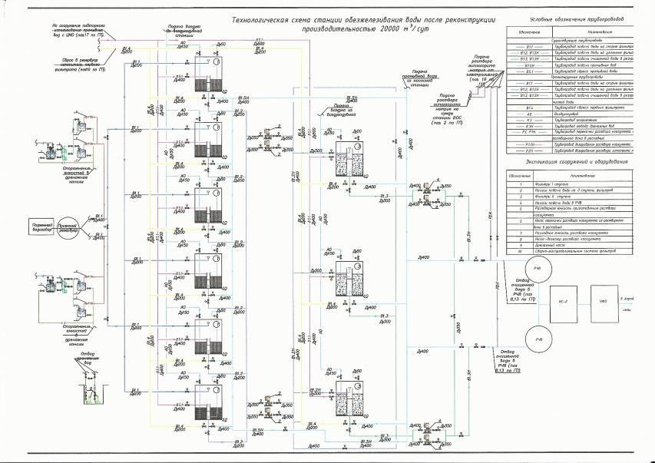
Рисунок 1 - Схема СОЖ

Перечень насосного оборудования подземного источника приведен в таблице 2.
Таблица 2. Перечень насосного оборудования подземного источника
№ п/п | Наименование, тип оборудования | Кол-во | Произв. оборуд. |  | Напор НС оборудован. |  | Устан. мощность, кВт | Состояние оборудования
 |  |  | ед.  измер. | производит. | ед. измер. | напор
Артезианские скважины
1.1 | № 20-162  насос погружной № 1 WILO TW16.60-12-B | 1 | м³/ч | 78 | м в.ст. | 161 | 22 | новый
1.2 | № 20-163  насос погружной № 2 WILO TW16.60-12-B | 1 | м³/ч | 78 | м в.ст. | 161 | 22 | новый
1.3 | № 20-164  насос погружной № 3 WILO TW16.60-12-B | 1 | м³/ч | 78 | м в.ст. | 161 | 22 | новый
1.4 | № 20-165  насос погружной № 4 WILO TW16.60-14-B | 1 | м³/ч | 78 | м в.ст. | 190 | 30 | новый
1.5 | № 20-166  насос погружной № 5 WILO TW16.60-14-B | 1 | м³/ч | 78 | м в.ст. | 190 | 30 | новый
1.6 | № 20-181  насос погружной № 6 WILO TW16.60-14-B | 1 | м³/ч | 78 | м в.ст. | 190 | 30 | новый
1.7 | № 20-182  насос погружной № 7 WILO TW16.60-14-B | 1 | м³/ч | 78 | м в.ст. | 190 | 30 | новый
1.8 | № 20-525  насос погружной № 8 WILO TW16.60-14-B | 1 | м³/ч | 78 | м в.ст. | 190 | 30 | новый
1.9 | № 20-526  насос погружной № 9 WILO TW16.60-14-B | 1 | м³/ч | 78 | м в.ст. | 190 | 30 | новый
1.10 | № 20-527  насос погружной № 10 WILO TW16.60-14-B | 1 | м³/ч | 78 | м в.ст. | 190 | 30 | новый
1.11 | № 20-528  насос погружной № 11 WILO TW16.60-14-B | 1 | м³/ч | 78 | м в.ст. | 190 | 30 | новый
1.12 | № 20-529  насос погружной № 12 WILO TW16.60-14-B | 1 | м³/ч | 78 | м в.ст. | 190 | 30 | новый
1.13 | № 20-530  насос погружной № 13 WILO TW16.60-14-B | 1 | м³/ч | 78 | м в.ст. | 190 | 30 | новый
1.14 | № 20-531  насос погружной № 14 WILO TW16.60-14-B | 1 | м³/ч | 78 | м в.ст. | 190 | 30 | новый
1.15 | № 20-532  насос погружной № WILO TW16.60-14-B | 1 | м³/ч | 78 | м в.ст. | 190 | 30 | новый
1.16 | № 20-549  насос погружной № 16 WILO TW16.60-14-B | 1 | м³/ч | 78 | м в.ст. | 190 | 30 | новый
1.17 | № 20-550  насос погружной № WILO TW16.60-14-B | 1 | м³/ч | 78 | м в.ст. | 190 | 30 | новый
1.18 | № 20-551  насос погружной № 18 WILO TW16.60-14-B | 1 | м³/ч | 78 | м в.ст. | 190 | 30 | новый
1.19 | № 7209  насос погружной № 19 WILO TW16.60-12-B | 1 | м³/ч | 78 | м в.ст. | 161 | 22 | новый
1.20 | № 7233  насос погружной № 20 WILO TW16.60-14-B | 1 | м³/ч | 78 | м в.ст. | 190 | 30 | новый
1.21 | № 7234  насос погружной № 21 WILO TW16.60-12-B | 1 | м³/ч | 78 | м в.ст. | 161 | 22 | новый
1.22 | № 7495  насос погружной № 22 WILO TW16.60-14-B | 1 | м³/ч | 78 | м в.ст. | 190 | 30 | новый
1.23 | № 7496  насос погружной № 23 WILO TW16.60-12-B | 1 | м³/ч | 78 | м в.ст. | 161 | 22 | новый
1.24 | № 7497  насос погружной № 24 WILO TW16.60-12-B | 1 | м³/ч | 78 | м в.ст. | 161 | 22 | новый
1.25 | № 7498  насос погружной № 25 WILO TW16.60-12-B | 1 | м³/ч | 78 | м в.ст. | 161 | 22 | новый
1.26 | № 7499  насос погружной № 26 WILO TW16.60-12-B | 1 | м³/ч | 78 | м в.ст. | 161 | 22 | новый
Насосная второго подъема
2.1 | Насос сетевой  Wilo SCP 300-490 HA(C) | 3 | м³/ч | 1405 | м в.ст. | 63 | 355 | новый
2.2 | Насос сетевой  WiloSCP 200-440 HA(C) | 2 | м³/ч | 500 | м в.ст. | 63 | 132 | новый
Контроль прихода воды со скважин, расхода на город, осуществляется электромагнитными приборами марки «Endress+Hauser» PROMAG 50W.
Качество воды, подаваемой потребителю, в настоящее время, не соответствует требованиям СанПиН 2.1.4.1074-01 «Питьевая вода. Гигиенические требования к качеству воды централизованных систем питьевого водоснабжения. Контроль качества. Гигиенические требования к обеспечению безопасности систем горячего водоснабжения». Питьевая вода, имеет повышенные показатели цветности, мутности и железа.
В настоящее время, для определения дальнейшей работы по доведению качества питьевой воды требованиям санитарного законодательства Российской Федерации, в городе Нефтеюганске проводятся экспериментальные опыты на «пилотных» установках по улучшению показателей качества воды.
Данную работу проводит подрядная организация ООО «Воронеж-Аква» в рамках исполнения муниципального контракта по проведению научно-исследовательских и опытно-технологических работ.
Контроль за качеством добываемой и подаваемой потребителям питьевой воды осуществляет ведомственная химико-аналитическая лаборатория АО «Юганскводоканал». В 2019 г. заключен договор с Филиалом ФБУЗ «Центр гигиены и эпидемиологии в Ханты-Мансийском автономном округе – Югре в г. Нефтеюганске и Нефтеюганском районе и в г. Пыть-Яхе».
Отбор проб для химического исследования воды производится каждые четыре часа, результаты заносятся в журнал (рисунки 2-10).
Результаты химического исследования воды на выходе в распределительную сеть после водоподготовки СОЖ за 2017 год приведены в таблице 3. Красным цветом в таблице 3 выделены значения показателей, превышающие ПДК.

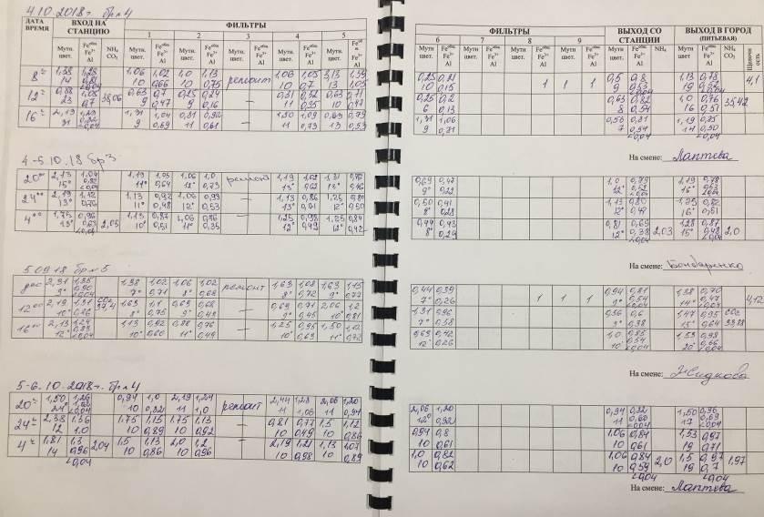
Рисунок 2 - Результаты химического исследования воды
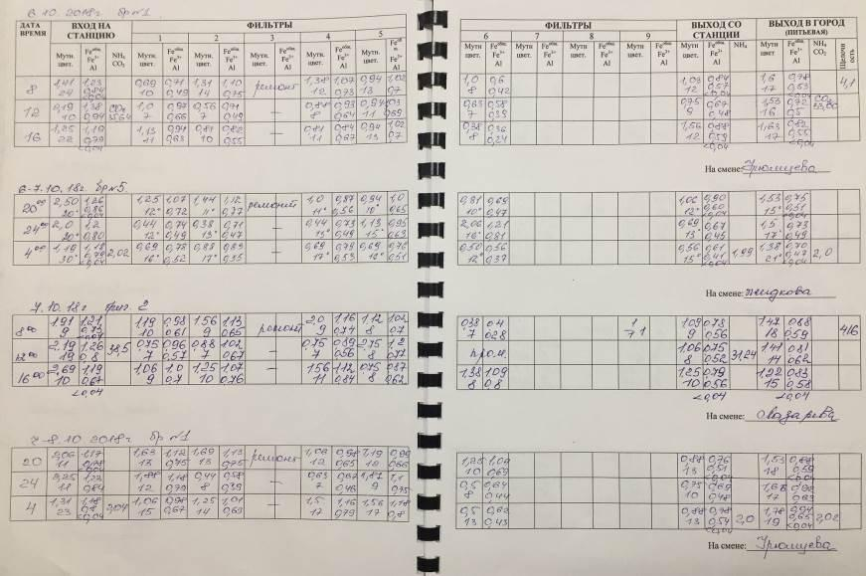
Рисунок 3 - Результаты химического исследования воды
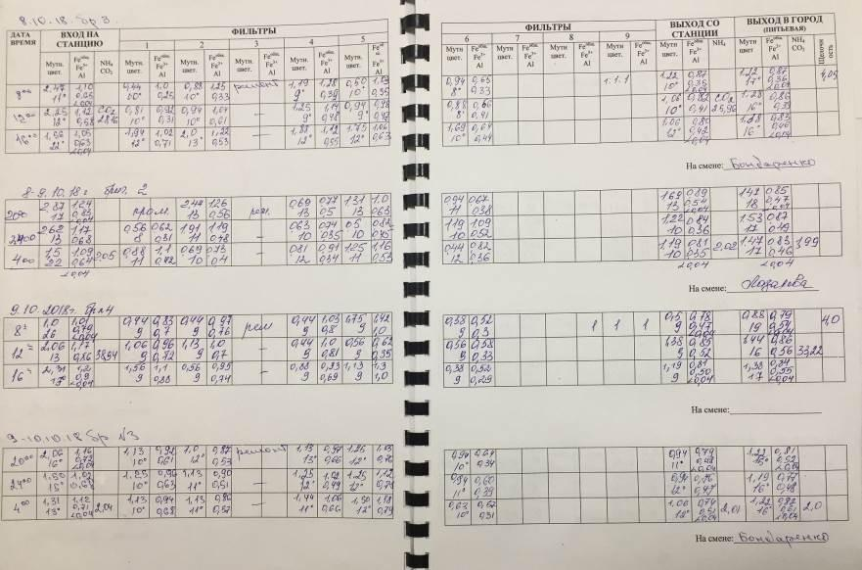
Рисунок 4 - Результаты химического исследования воды
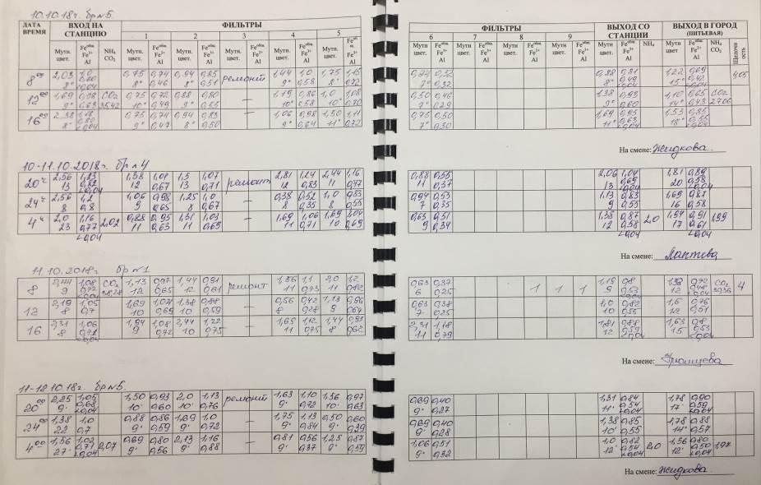
Рисунок 5 - Результаты химического исследования воды
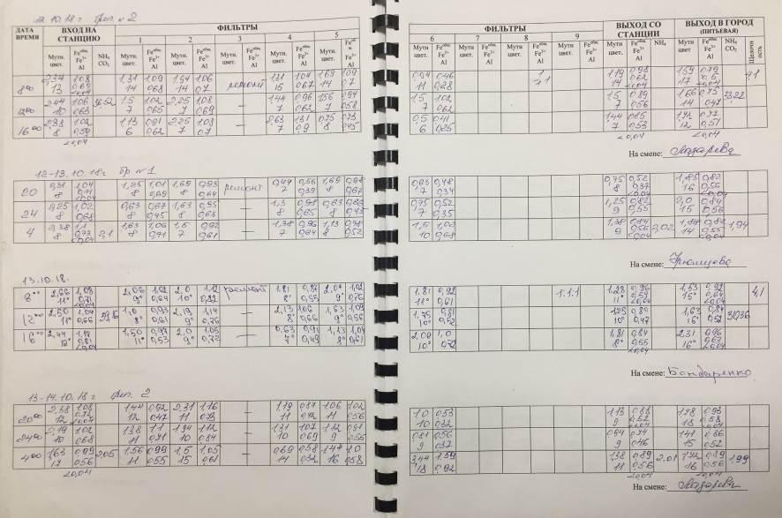
Рисунок 6 - Результаты химического исследования воды
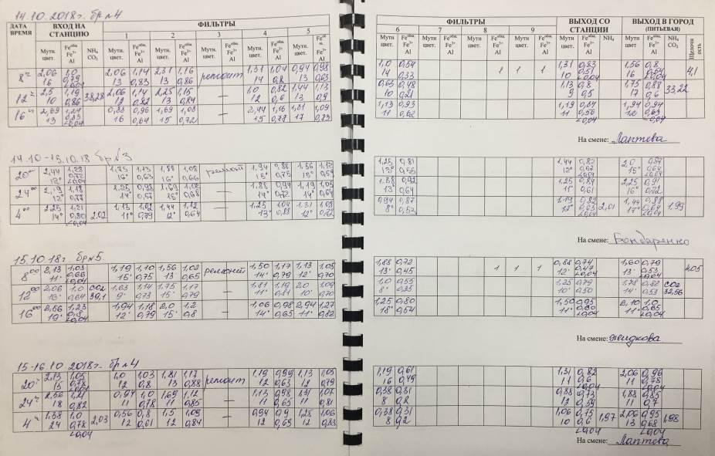
Рисунок 7 - Результаты химического исследования воды
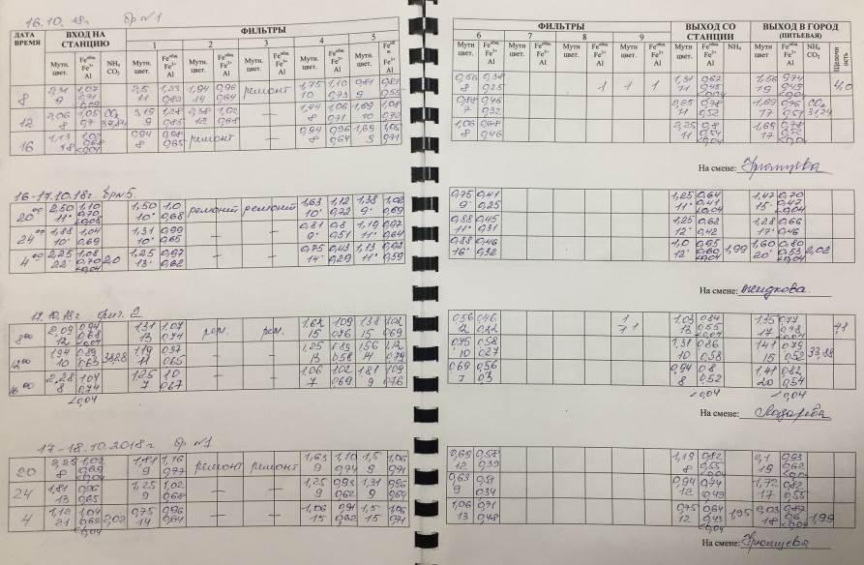
Рисунок 8 - Результаты химического исследования воды
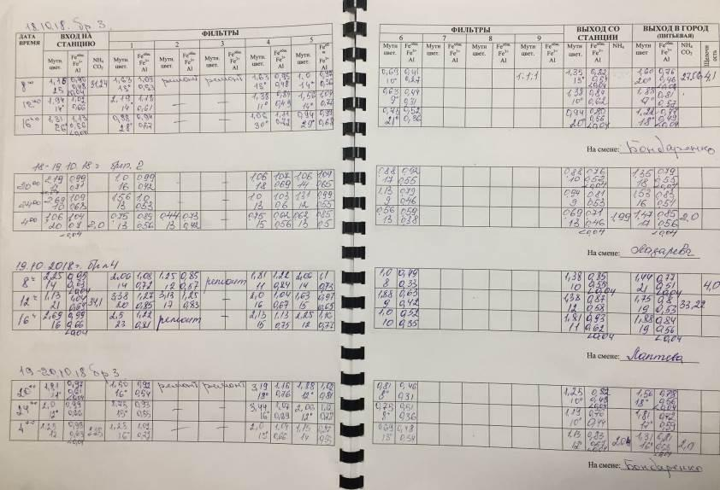
Рисунок 9 - Результаты химического исследования воды
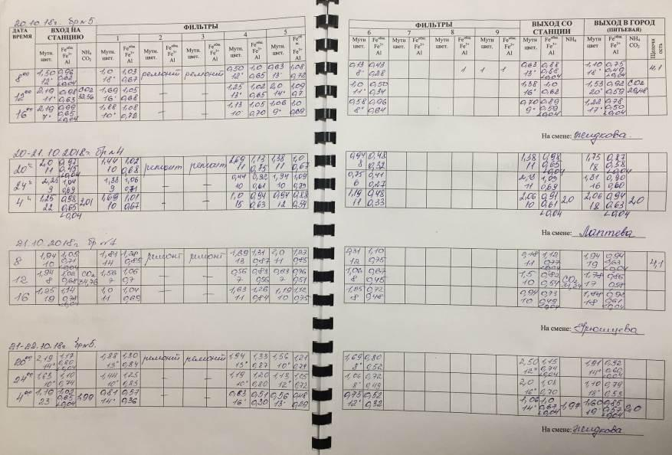
Рисунок 10 - Результаты химического исследования воды
Таблица 3 – Результаты химического исследования воды на выходе в распределительную сеть после водоподготовки СОЖ
№ п/п | Показатель | Ед. изм. | 23.01.2017 | 13.02.2017 | 01.03.2017 | 11.04.2017 | 02.05.2017 | 07.06.2017 | 27.07.2017 | 09.08.2017 | 06.09.2017 | 12.10.2017 | 08.11.2017 | 13.12.2017 | ПДК* | ПДК** | Среднее за год
1 | рH | единицы pН | 7,17 | 7,15 | 7,12 | 7,16 | 7,2 | 7,2 | 7,2 | 7,18 | 7,22 | 7,25 | 7,12 | 7,14 | 6,0-9,0 |  | 7,176
2 | Цветность | град. | 20 | 27 | 16 | 7 | 19 | 17 | 21 | 16 | 21 | 18 | 19 | 15 | 20 (35) |  | 18
3 | Мутность | мг/дм³ | 1,69 | 1,81 | 1,5 | 1,75 | 1,81 | 0,81 | 1,44 | 1 | 1,31 | 1,81 | 1,75 | 1,06 | 1,5 (2,0) |  | 1,478
4 | Окисляемость перманганатная | мг/дм³ | 4,16 | 4,48 | 4,44 | 4,48 | 4,32 | 4,16 | 4,68 | 4,52 | 4,75 | 4,52 | 4,92 | 4,48 | 5 |  | 4,493
5 | Общая щелочность | ммоль/дм³ | 3,55 | 4,1 | 4,15 | 4,12 | 4 | 3,4 | 3,92 | 4,12 | 3,88 | 3,92 | 4,05 | 3,73 | 3,5 | 3,7 | 3,912
6 | Жесткость общая | ммоль/дм³ | 1,07 | 1 | 0,95 | 0,85 | 1,33 | 0,85 | 0,85 | 0,8 | 1,1 | 0,77 | 20 | 0,77 | 7 (10) |  | 2,528
7 | Хлорид-ион | мг/дм³ | 60 | 60 | 61 | 62 | 60 | 51 | 60 | 60 | 63 | 62 | 60 | 61 | 350 |  | 60,000
8 | Сульфат-ион | мг/дм³ | 1,44 | 1,16 | 1,12 | 1,18 | 1,16 | 2 | 1,96 | 1,52 | 1,38 | 1,27 | 1,66 | 1,52 | 500 |  | 1,448
9 | Железо общее | мг/дм³ | 0,5 | 0,66 | 0,47 | 0,72 | 0,59 | 0,4 | 0,76 | 0,67 | 0,56 | 0,55 | 0,6 | 0,58 | 0,3 (1,0) | 0,9 | 0,588
10 | Нитрит-ион | мг/дм³ | 0,017 | 0,018 | 0,02 | 0,016 | 0,023 | 0,039 | 0,018 | 0,014 | 0,035 | 0,035 | 0,018 | 0,021 | 3 |  | 0,023
11 | Нитрат-ион | мг/дм³ | 0,09 | 0,12 | 0,12 | 0,11 | 0,1 | 0,1 | 0,15 | 0,11 | 0,14 | 0,11 | 0,15 | 0,18 | 45 |  | 0,123
12 | Аммиак и ионы аммония суммарно | мг/дм³ | 1,6 | 1,93 | 1,97 | 2,11 | 1,99 | 2,04 | 2,03 | 1,9 | 1,92 | 1,96 | 2,01 | 1,91 | 2 | 2 | 1,948
13 | Сухой остаток | мг/дм³ | 161 | 168 | 172 | 162 | 160 | 188 | 193 | 144 | 164 | 148 | 145 | 151 | 1000 |  | 163
14 | Остаточный активный хлор | мг/дм³ | 0,35 | 0,5 | 1,01*** | 0,5 | 0,5 | 0,42 | 0,42 | 0,37 | 0,35 | 0,39 | 0,5 | 0,42 | 0,3-0,5 |  | 0,393
15 | Остаточный свободный хлор | мг/дм³ | 0,05 | 0,08 | 0,11 | 0,09 | 0,42 | 0,07 | 0,07 | 0,06 | 0,06 | 0,06 | 0,08 | 0,06 |  |  | 0,101
16 | Остаточный связанный хлор | мг/дм³ | 0,3 | 0,42 | 0,9 | 0,41 | 0,08 | 0,35 | 0,35 | 0,31 | 0,35 | 0,33 | 0,42 | 0,36 |  |  | 0,382
17 | Нефтепродукты | мг/дм³ | 0,015 | 0,014 | 0,015 | 0,014 | 0,015 | 0,015 | 0,015 | 0,015 | 0,015 | 0,017 | 0,014 | 0,015 | 0,1 |  | 0,015
18 | Полифосфаты | мг/дм³ | 0,016 | 0,012 | 0,013 | 0,015 | 0,016 | 0,02 | 0,013 | 0,013 | 0,015 | 0,014 | 0,014 | 0,014 | 3,5 |  | 0,015
19 | Алюминий | мг/дм³ | <0,02 | <0,02 | <0,02 | 0,05 | <0,02 | <0,02 | <0,02 | <0,02 | <0,02 | <0,02 | <0,02 | <0,02 | 0,5 |  | <0,02
20 | Марганец | мг/дм³ | 0,05 | 0,049 | 0,049 | 0,037 | 0,04 | 0,05 | 0,05 | 0,05 | 0,049 | 0,07 | 0,07 | 0,07 | 0,1 |  | 0,053
* – СанПиН 2.1.4.1074-01
** – По согласованию ТО ТУ Роспотребнадзора в г. Нефтеюганске (только на 2017 г.)
*** – Предписание № 62 от 14.02.2017 г. по гиперхлорированию ТОУРПН в г. Нефтеюганске

Поверхностный водозабор
Забор воды из поверхностного источника осуществляется на основании договора водопользования от 12.12.16 г. Объем допустимого изъятия водных ресурсов составляет 2794 тыс. м³ в год.
Вода из поверхностного источника (протока Юганская Обь) используется для нужд котельных и отпуска ресурса (теплоносителя) для оказания коммунальных услуг по отоплению и горячему водоснабжения. Площадка водозаборных сооружений поверхностного водозабора расположена в 2,1 км в юго-восточном направлении от площадки водопроводных сооружений подземного водозабора.
Из протоки вода через водоприемные оголовки (2 шт.) забирается центробежным струйным насосом 1Д1250-125. На водозаборе имеются два водоприемных оголовка, на которых с целью рыбозащиты, установлены лопастные рыбозащитные барабаны ЛРБ-500. Далее, по напорным водоводам (Ø 630, L=2,46 км., Ø 530, L=2,55 км., Ø 325, L=2,47 км.), вода подается на водоочистную станцию.
Установленная производственная мощность поверхностного водозаборного узла составляет 21,2 тыс. м³/сут.
Водоочистные сооружения поверхностного водозабора расположены в центральной части города на пересечении ул. Молодежная и ул. Мамонтовская. В состав водоочистных сооружений поверхностного водозабора входят:
- смесители вихревого типа с механическими мешалками – 2 шт.;
- коридорные осветлители с встроенными тонкослойными модулями – 4 шт.;
- скорые открытые фильтры с загрузкой кварцевым песком – 5 шт.;
- РЧВ ёмкостью 500 м³ – 2 шт.; 2000 м³ - 1 шт.
- башня промывная V=200 м³ – 2 шт.;
- реагентное хозяйство – растворные баки – 6 шт.;
- расходные баки для раствора коагулянта – 2 шт.;
- расходные баки для раствора флокулянта – 2 шт.
Подача растворов реагентов производится в смесители. Обработанная реагентами вода поступает в каждую секцию осветлителя по перфорированному трубопроводу. Затем вода, следуя через взвешенный слой и поднимаясь снизу-вверх, проходит тонкослойные элементы и поступает в расположенную над ними сборную систему и карман. Далее осветленная вода поступает на фильтр, и далее в резервуар чистой воды. Накапливающийся осадок осветлителей, периодически сбрасывается через систему удаления осадка.
Обеззараживание поверхностной воды производится гипохлоритом натрия (ГХН), который подается в распределительную камеру перед смесителями и в трубопровод перед резервуаром чистой воды.
Из РЧВ очищенная вода станцией 2-го подъема, включающей в себя сетевые насосы, подается в здание УФО, где происходит ультрафиолетовое обеззараживание. Далее вода подается в город на нужды теплоснабжения и отпуска ресурса (теплоносителя) для оказания коммунальных услуг по ГВС.
Установленная производственная мощность водоочистных сооружений поверхностного водозабора составляет 21,2 тыс. м³/сут, при этом расход очищенной воды на технологические нужды составляет порядка 1,2 тыс. м³/сут. Т. о. производительность очистных сооружений за вычетом технологических нужд составляет 20 тыс. м³/сут.
Схема очистных сооружений поверхностного источника приведена на рисунке 11.

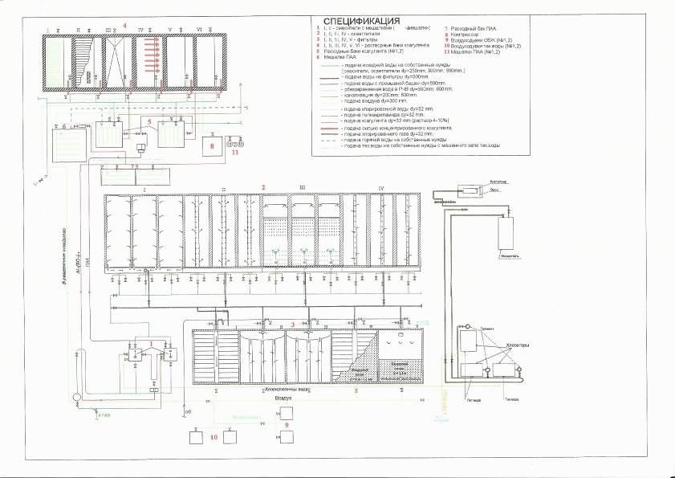
Рисунок 11 – Схема ВОС

Перечень насосного оборудования поверхностного источника приведен в таблице 4.
Таблица 4. Перечень насосного оборудования поверхностного источника
№ п/п | Наименование, тип оборудования | Кол-во | Произв. оборуд. |  | Напор НС оборудован. |  | Устан. мощность, кВт | Состояние оборудования
 |  |  | ед.  измер. | производит. | ед. измер. | напор
Водоподъем
1.1 | Насос № 1 200Д-90 | 1 | м³/ч | 720 | м в.ст. | 90 | 250 | удовл.
1.2 | Насос № 2 1Д1250 | 1 | м³/ч | 1250 | м в.ст. | 125 | 630 | удовл.
1.3 | Насос № 3 200Д-90 | 1 | м³/ч | 720 | м в.ст. | 90 | 200 | удовл.
1.4 | Насос № 4 200Д-90 | 1 | м³/ч | 720 | м в.ст. | 90 | 200 | удовл.
1.5 | Насос № 5 200Д-90 | 1 | м³/ч | 720 | м в.ст. | 90 | 250 | удовл.
1.6 | Насос № 6 200Д-90 | 1 | м³/ч | 720 | м в.ст. | 90 | 250 | удовл.
Водоочистная станция
2.1 | Насос сетевой  № 1 200Д-90 | 1 | м³/ч | 720 | м в.ст. | 90 | 200 | удовл.
2.2 | Насос сетевой  № 2 200Д-90 | 1 | м³/ч | 720 | м в.ст. | 90 | 200 | удовл.
2.3 | Насос сетевой  № 3 200Д-90 | 1 | м³/ч | 720 | м в.ст. | 90 | 200 | удовл.
2.4 | Насос сетевой  № 4 200Д-90 | 1 | м³/ч | 720 | м в.ст. | 90 | 200 | удовл.
2.5 | Насос сетевой № 5 1Д800-56 | 1 | м³/ч | 800 | м в.ст. | 56 | 200 | удовл.
2.6 | Насос сетевой № 7 1Д800-56 | 1 | м³/ч | 800 | м в.ст. | 56 | 200 | удовл.
Качество очищенной воды из поверхностного источника по основным показателям, включая микробиологические, удовлетворяет требованиям СанПиН 2.1.4.1074-01 «Питьевая вода. Гигиенические требования к качеству воды централизованных систем питьевого водоснабжения. Контроль качества. Гигиенические требования к обеспечению безопасности систем горячего водоснабжения».
Результаты химического исследования воды на выходе в распределительную сеть после водоподготовки ВОС за 2017 год приведены в таблице 5.

Таблица 5 – Результаты химического исследования воды на выходе в распределительную сеть после водоподготовки ВОС
№ п/п | Показатель | Ед. изм. | 23.01.2017 | 11.04.2017 | 27.07.2017 | 06.09.2017 | 13.12.2017 | ПДК* | Среднее за год
1 | рH | единицы pН | 7,26 | 7,14 | 6,96 | 7,1 | 7,09 | 6,0-9,0
2 | Цветность | град. | 9 | 9 | 9 | 7 | 7 | 20 (35)
3 | Мутность | мг/дм³ | 0,13 | 0,19 | 0,13 | 0,11 | 0,17 | 1,5 (2,0) | 0,146
4 | Окисляемость перманганатная | мг/дм³ | 3,94 | 4,16 | 4,2 | 4,16 | 4,79 | 5 | 4,250
5 | Общая щелочность | моль/дм³ | 2,25 | 2,57 | 0,85 | 0,65 | 1,34 | 3,5 | 1,532
6 | Жесткость общая | ммоль/дм³ | 0,74 | 0,75 | 0,8 | 0,8 | 0,96 | 7 (10) | 0,810
7 | Хлорид-ион | мг/дм³ | 6 | 10,5 | 19 | 13 | 12 | 350 | 12,100
8 | Сульфат-ион | мг/дм³ | 2,45 | 2,32 | 1,87 | 1,98 | 1,98 | 500 | 2,120
9 | Железо общее | мг/дм³ | 0,2 | 0,2 | 0,2 | 0,2 | 0,17 | 0,3 (1,0) | 0,194
10 | Нитрит-ион | мг/дм³ | 0,008 | 0,008 | 0,011 | 0,004 | 0,008 | 3 | 0,008
11 | Нитрат-ион | мг/дм³ | 0,13 | 0,12 | 0,14 | 0,12 | 0,2 | 45 | 0,142
12 | Аммиак и ионы аммония суммарно | мг/дм³ | 0,1 | 0,68 | 0,38 | 0,34 | 0,39 | 2 | 0,378
13 | Сухой остаток | мг/дм³ | 156 | 114 | 162 | 120 | 126 | 1000 | 135,600
14 | Остаточный активный хлор | мг/дм³ | 0,42 | 0,5 | 0,35 | 0,35 | 0,42 | 0,3-0,5 | 0,408
15 | Остаточный свободный хлор | мг/дм³ | 0,07 | 0,09 | 0,05 | 0,06 | 0,08 |  | 0,070
16 | Остаточный связанный хлор | мг/дм³ | 0,35 | 0,41 | 0,3 | 0,35 | 0,34 |  | 0,350
17 | Нефтепродукты | мг/дм³ | 0,005 | 0,006 | 0,007 | 0,009 | 0,008 | 0,1 | 0,007
18 | Полифосфаты | мг/дм³ | 0,01 | 0,01 | 0,012 | 0,012 | 0,012 | 3,5 | 0,011
19 | Остаточный полиакриламид | мг/дм³ | 0,05 | 0,05 | 0,05 |  | 0,06 | 0,5 | 0,042
20 | Алюминий | мг/дм³ | 0,1 | 0,1 | 0,1 | 0,08 | 0,09 | 0,1 | 0,094
21 | Марганец | мг/дм³ | 0,04 | 0,086 | 0,08 | 0,062 | 0,07 | 2 | 0,068
* – СанПиН 2.1.4.1074-01

Обследование систем водоснабжения и водоотведения
Работы по обследованию систем водоснабжения и водоотведения, эксплуатируемых АО «ЮВК», проводились в 2017 году.
Целью обследования являлось:
- определение фактических значений показателей надежности, качества, энергетической эффективности объектов централизованных систем водоснабжения и водоотведения;
- оценка степени физического износа объектов централизованных систем холодного водоснабжения и водоотведения.
Обследование проводилось для 479 объектов систем водоснабжения (255 ед.) и водоотведения (224 ед.) по материалам исполнительной документации по окончании строительства, технических паспортов, исполнительной документации по окончании проведения капитального ремонта объектов и материалов, полученных в ходе ремонтно-восстановительных работ (в том числе визуального и инструментального контроля).
Выявленные дефекты в ходе обследования:
I. Линейные объекты
- Из 461 линейных объектов 280 состоят из труб с истекшим сроком службы:
- толщина стенки по отдельным сегментам окружности составляет 20% от исходной толщины, а в некоторых случаях (самотечные, напорные канализационные сети) составляет менее 10%;
- в большинстве случаев на поверхности труб имеются множество белесых пятен, что характерно для стальных и чугунных труб с нарушенной структурой (в разрезе отчетливо видно глубокие поры);
- изоляция труб имеет повреждения: в местах примыкания с трубой клей уже не может выполнять функцию склеивания и между трубой и изоляцией образуются пазухи, заполненные грунтовыми водами;
- линейные объекты канализации из керамических и асбестоцементных труб: изнутри стенки труб имеют пористую структуру, частично выкрошены, толщина стенки по отдельным сегментам окружности составляет 25% от исходной толщины.
Фактический износ данных линейных объектов составляет от 78% до 80%.
- На 60 линейных объектах в период с 1995 по 2003 годы был выполнен частичный (не вся протяженность трубы замена) капитальный ремонт, фактический износ данных объектов составил от 65% до 78%.
- На 35 линейных объектах в период с 2004 по 2008 годы был выполнен капитальный ремонт с полной заменой стальных (чугунных) труб на полиэтиленовые трубы, фактический износ данных объектов составил от 41% до 60%
- На 66 линейных объектах в период с 2009 по 2011 годы был выполнен капитальный ремонт с полной заменой стальных (чугунных) труб на полиэтиленовые трубы, фактический износ данных объектов составил от 16% до 22%.
- На 20 линейных объектах в период с 2012 по 2017 годы был выполнен капитальный ремонт с полной заменой стальных (чугунных) труб на полиэтиленовые трубы, фактический износ данных объектов составил от 0% до 12%.
II. Технологические объекты
- На всех 26 скважинах подземного водозабора в течении 2016 года была произведена замена насосного оборудования в комплекте со станциями управления.
При этом в период с 2012-2014 гг. на 14 скважинах был выполнен капитальный ремонт с полной заменой конструкции фильтровальной колонны, с установкой нового перфорированного фильтра, что позволяет определить фактический износ данных скважин от 5% до 10%.
На двух скважинах аналогичный капитальный ремонт был выполнен в период 2008-2009 гг., что позволяет определить фактический износ данных скважин от 30%
до 35%.
Еще две скважины были введены в эксплуатацию в 2003 году, фактический износ данных скважин составил 60%.
У 8 скважин истек срок службы конструкционных составляющих, в частности, перфорированный фильтр не позволяет поднимать подземные воды без примеси песка, фактический износ данных скважин составляет 80%.
Итоги обследования
При проведении обследования состояния сетей водоснабжения и водоотведения было установлено, что основным видом повреждений трубопроводов является коррозия наружной и внутренней поверхности (по некоторым участкам до 95%), приводящая к образованию в них сквозных свищей, при этом главная причина коррозии – влага, содержащая в себе в растворенном виде кислоты, соли, щелочи и другие вещества.
Значительный физический износ трубопроводов не позволяет обеспечивать безаварийную работу водопроводных сетей.
Подземный источник
Как было отмечено ранее, качество воды, подаваемой потребителю, не соответствует требованиям СанПиН 2.1.4.1074-01 «Питьевая вода. Гигиенические требования к качеству воды централизованных систем питьевого водоснабжения. Контроль качества. Гигиенические требования к обеспечению безопасности систем горячего водоснабжения». Питьевая вода, имеет повышенные показатели цветности, мутности и железа.
На момент проведения обследования (2017 год) на подземном источнике не были выдержаны зоны санитарной охраны водозаборных сооружений, отсутствовал проект зон санитарной охраны (ЗСО).
Санитарно-эпидемиологическое заключение о соответствии проекта зон санитарной охраны государственным санитарно-эпидемиологическим правилам и нормативам (СанПиН 2.1.4.1110-02 «Зоны санитарной охраны источников водоснабжения и водопроводов питьевого назначения») выдано 03.12.2018 г., № 86.ХЦ.01.000.Т.001039.12.18.
Поверхностный источник
1. Ограждение первой зоны санитарной охраны не соответствует законодательству, при этом отсутствует проект строительства (ЗСО).
2. Износ оборудования и сооружений:
В настоящий момент проектная производительность ВОС не выдерживается в связи с износом оборудования:
- из 4-х коридорных осветлителей с встроенными тонкослойными модулями в работе находятся 3 ед.;
- из 5-ти скорых открытых фильтров с загрузкой кварцевым песком в работе находятся 3 ед. (2 ед. в ремонте).
Фактическая максимальная производительность ВОС составляет 13,2 тыс. м³/сут (550 м³/ч) или 66% от проектной производительности.
    - Описание территорий поселения, городского округа, не охваченных централизованными системами водоснабжения
Для населения, проживающего в районах города, где отсутствует централизованная система холодного водоснабжения (в основном частный сектор), оказываются услуги по завозу питьевой воды. Завоз воды осуществляется специализированной техникой АО «Юганскводоканал». Доля населения, пользующегося услугами по завозу воды, составляет 1% от числа проживающих в домах с централизованной системой водоснабжения (1432 человека).
Районами, куда осуществляется подвоз воды, являются:
- 11А микрорайон, СУ-905, вагон-городок РПН;
- п. Звездный, ул. Чехова и ООС «Надежда плюс».
Практически все строения, расположенные на территориях, где отсутствует централизованное водоснабжение – это бывший ведомственный балочный фонд (для проживания сотрудников предприятий) и самовольно возведенные строения.
В г. Нефтеюганске, согласно Федерального Закона № 416-ФЗ от 07.12.2011 г., п. 4б раздела II ПП №354 от 6 мая 2011 г. «О предоставлении коммунальных услуг собственникам и пользователям помещений в многоквартирных домах и жилых домов», отсутствует централизованное горячее водоснабжение. Котельные ЦК № 1 и ЦК № 2 и котельная поселка СУ-62, осуществляющие централизованное теплоснабжение, обеспечивают нецентрализованное горячее водоснабжение жилой и общественной застройки, а также промышленной зоны.

    - Описание технологических зон водоснабжения, зон централизованного и нецентрализованного водоснабжения (территорий, на которых водоснабжение осуществляется с использованием централизованных и нецентрализованных систем горячего водоснабжения, систем холодного водоснабжения соответственно) и перечень централизованных систем водоснабжения
Зоной действия подземного источника централизованного водоснабжения являются все сети холодного водоснабжения г. Нефтеюганск, а также все потребители, подключенные к данным сетям.
Зоной действия поверхностного источника централизованного водоснабжения являются котельные ЦК-1 и ЦК-2. На сегодняшний день воду на нужды ГВС население получает в основном за счет открытого водоразбора из сетей теплоснабжения, при этом воду на котельные поставляет АО «Юганскводоканал» из поверхностного источника. В домах, построенных до 2001 года, преимущественно подача ГВС осуществляется по открытой нецентрализованной схеме, в остальных случаях – по закрытой схеме.

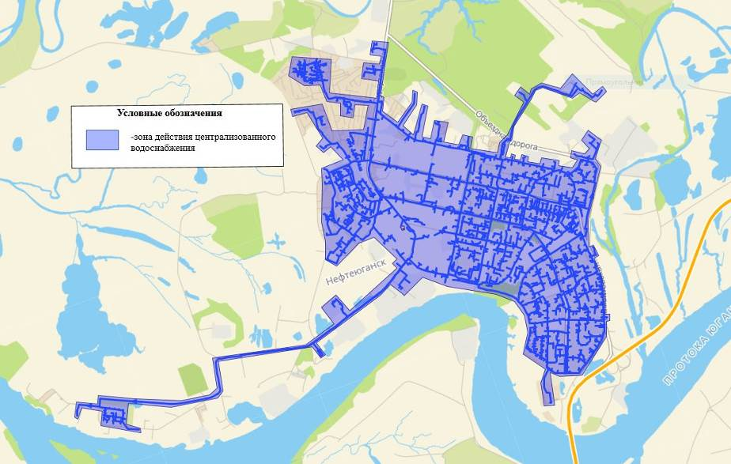
Рисунок 12 - Технологические зоны централизованного водоснабжения

    - Описание результатов технического обследования централизованных систем водоснабжения
Техническое обследование системы водоснабжения, соответствующее законодательству РФ, за последние 5 лет не проводилось.
    - Описание существующих технических и технологических решений по предотвращению замерзания воды применительно к территории распространения вечномерзлых грунтов
Согласно п.2.124 (2.27) пособия по проектированию оснований зданий и сооружений (к СНиП 2.02.01-83) глубина промерзания грунта рассчитывается по следующей формуле:
h=√М*k, где М – сумма абсолютных значений среднемесячных отрицательных температур за зиму в данном районе, k – коэффициент, равный:
- для суглинков и глин – 0,23;
- для супесей, песков мелких и пылеватых – 0,28;
- для песков гравелистых, крупных и средней крупности – 0,30;
- для крупнообломочных грунтов – 0,34.
В таблице 6 приведены среднемесячные температуры для г. Нефтеюганск.
Таблица 6. Среднемесячные температуры
Месяц | Январь | Февраль | Март | Апрель | Май | Июнь | Июль | Август | Сентябрь | Октябрь | Ноябрь | Декабрь
Температура | -19,7 | -16,5 | -7,2 | -1,2 | 8,7 | 15,6 | 18,3 | 14,5 | 8,4 | 0,6 | -9,2 | -16,5
Таким образом, нормативная глубина промерзания грунта по СНиП в г. Нефтеюганск, составляет:
- для суглинков и глин – 1,93;
- для супесей, песков мелких и пылеватых – 2,35;
- для песков гравелистых, крупных и средней крупности – 2,52;
- для крупнообломочных грунтов – 2,85.
Ввиду присутствия на территории г. Нефтеюганск различных по составу почв, существующее промерзание грунта носит неравномерный характер. В следствии этого возникают неравномерные нагрузки на трубопровод при промерзании/оттаивании грунта. Это косвенно увеличивает вероятность аварий в данном регионе.
    - Перечень лиц, владеющих на праве собственности или другом законном основании объектами централизованной системы водоснабжения, с указанием принадлежащих этим лицам таких объектов (границ зон, в которых расположены такие объекты)
АО «Юганскводоканал» эксплуатирует объекты централизованной системы водоснабжения города Нефтеюганска, числящиеся в реестре муниципальной собственности, на основании долгосрочных договоров аренды с департаментом муниципального имущества администрации города Нефтеюганска.

  - Направления развития централизованных систем водоснабжения
    - Основные направления, принципы, задачи и целевые показатели развития централизованных систем водоснабжения
Данным проектом в качестве направлений развития системы водоснабжения г. Нефтеюганска был выделен вариант развития, согласно которому к реализации предусматриваются следующие мероприятия:
- перевод потребителей города на закрытую схему ГВС с перераспределение объемов потребляемой воды на нужды ГВС посредством строительства перемычки между сетями холодного водоснабжения на выходе после станции обезжелезивания воды из подземного водозабора и водоочистных сооружений поверхностного водозабора;
- капитальный ремонт ВОС с восстановлением проектной производительности в 21,2 тыс. м³/сутки (с учетом собственных нужд) и реконструкция резервуаров чистой воды (РЧВ 2000, 2х500 м³) поверхностного источника;
- мероприятия по улучшению работы дренажно-распределительной системы (ДРС), расположенной в нижней части фильтров, с целью улучшения качества промывки загрузки фильтров I и II ступени СОЖ;
- реконструкция насосной станции 1-го водоподъема воды из поверхностного источника и территории первого пояса ЗСО;
- замена напорных водоводов со станции 1-го водоподъема воды из поверхностного источника (Ø630 мм, L=2,46 км; Ø530 мм, L=2,55 км; Ø325 мм, L=2,47 км);
- реконструкция насосной станции 2-го водоподъема воды из поверхностного источника;
- изменение трассировки сетей ХВС микрорайонов 11 и 11Б в связи с запланированным сносом аварийного и ветхого жилья и строительством на их месте нового жилого фонда;
- строительство новых и реконструкция (капитальный ремонт) существующих водопроводных сетей для обеспечения существующих и перспективных потребителей г. Нефтеюганска;
- разработка проекта ЗСО и получение по нему положительного заключения от Роспотребнадзора для поверхностного водозабора;
- гидрологические изыскания протоки Юганская Обь в створе отбора воды;
- реализация мероприятий, реализация мероприятий, направленных на улучшение качества холодного водоснабжения, определенных по результатам технических обследований и экспертиз.
При этом реализация поставленных задач в сфере водоснабжения должна основываться на следующих принципах:
- охрана здоровья населения и улучшения качества жизни населения путем обеспечения бесперебойного и качественного водоснабжения и водоотведения;
- повышение энергетической эффективности путем экономного потребления воды и снижение энергоемкости процесса транспортировки воды;
- снижение негативного воздействия на водные объекты путем повышения качества очистки сточных вод;
- обеспечение доступности водоснабжения и водоотведения для абонентов за счет повышения эффективности деятельности организаций, осуществляющих горячее водоснабжение, холодное водоснабжение и (или) водоотведение;
- обеспечение развития централизованных систем холодного водоснабжения и водоотведения путем развития эффективных форм управления этими системами и привлечения инвестиций организаций, осуществляющих горячее водоснабжение, холодное водоснабжение и (или) водоотведение;
- приоритетность обеспечения населения питьевой водой, горячей водой и услугами по водоотведению;
- создание условий для привлечения инвестиций в сферу водоснабжения и водоотведения, обеспечение гарантий возврата частных инвестиций;
- достижение и соблюдение баланса экономических интересов организаций, осуществляющих горячее водоснабжение, холодное водоснабжение и (или) водоотведение, и их абонентов;
- установление тарифов в сфере водоснабжения и водоотведения исходя из экономически обоснованных расходов организаций, осуществляющих горячее водоснабжение, холодное водоснабжение и (или) водоотведение, необходимых для осуществления водоснабжения и (или) водоотведения;
- обеспечение стабильных и недискриминационных условий для осуществления предпринимательской деятельности в сфере водоснабжения и водоотведения;
- обеспечение равных условий доступа абонентов к водоснабжению и водоотведению;
- открытость деятельности организаций, осуществляющих горячее водоснабжение, холодное водоснабжение и (или) водоотведение, органов государственной власти Российской Федерации, органов государственной власти субъектов Российской Федерации и органов местного самоуправления, осуществляющих регулирование в сфере водоснабжения и водоотведения;
- обеспечение абонентов водой питьевого качества в необходимом количестве;
- организация централизованного водоснабжения на территориях, где оно отсутствует;
- внедрение безопасных технологий в процессе водоподготовки;
- прекращение сброса промывных вод сооружений без очистки, внедрение систем с оборотным водоснабжением в производстве;
- обеспечение водоснабжением максимального водопотребления в сутки объектов нового строительства и реконструируемых объектов, для которых производительности существующих сооружений недостаточно.
К целевым показателям функционирования системы водоснабжения, в соответствии с ФЗ РФ от 7 декабря 2011 г. N 416-ФЗ и Проектом «Правил формирования и расчета целевых показателей деятельности организаций, осуществляющих горячее водоснабжение, холодное водоснабжения и (или) водоотведение» относятся следующие величины:
- показатели качества воды;
- показатели надежности и бесперебойности водоснабжения и водоотведения;
- показатели качества обслуживания абонентов;
- показатели очистки сточных вод;
- показатели эффективности использования ресурсов, в том числе сокращения потерь воды (тепловой энергии в составе горячей воды) при транспортировке;
- соотношение цены и эффективности (улучшения качества воды или качества очистки сточных вод) реализации мероприятий инвестиционной программы.
К целевым показателям функционирования системы водоснабжения, в соответствии с Приказом от 4 апреля 2014 года № 162/пр Министерства строительства и жилищно-коммунального хозяйства Российской Федерации «Об утверждении перечня показателей надежности, качества, энергетической эффективности объектов централизованных систем горячего водоснабжения, холодного водоснабжения и (или) водоотведения, порядка и правил определения плановых значений и фактических значений таких показателей» относятся следующие величины:
а) показатели качества воды (в отношении питьевой воды и горячей воды);
б) показатели надежности и бесперебойности водоснабжения;
в) показатели эффективности использования ресурсов, в том числе уровень потерь воды (тепловой энергии в составе горячей воды).
Показатели надежности, качества, энергетической эффективности базового года объектов централизованной системы холодного водоснабжения приведены в таблице 7.
Таблица 7. Показатели надежности, качества, энергетической эффективности объектов централизованной системы водоснабжения
Показатель | Показатель базового
 | Ед. изм. | АО «ЮВК»
Показатели качества питьевой воды
Доля проб питьевой воды, подаваемой в распределительную водопроводную сеть, не соответствующих установленным требованиям, в общем объеме проб питьевой воды | % | 4,5
Доля проб питьевой воды в распределительной водопроводной сети, не соответствующих установленным требованиям, в общем объеме проб питьевой воды | % | 50
Доля проб горячей воды в тепловой сети или в сети горячего водоснабжения, не соответствующих установленным требованиям по температуре, в общем объеме проб | ед. | -
Доля проб горячей воды в тепловой сети или в сети горячего водоснабжения, не соответствующих установленным требованиям (за исключением температуры), в общем объеме проб горячей воды | % | -
Показатели надежности и бесперебойности водоснабжения
Фактическое значение показателя надежности и бесперебойности централизованной системы горячего водоснабжения | ед./км | -
Фактическое значение показателя надежности и бесперебойности централизованной системы холодного водоснабжения | ед./км | 0,99
Показатели энергетической эффективности
Доля потерь воды в централизованных системах водоснабжения при транспортировке в общем объеме воды, поданной в водопроводную сеть | % | 14,22
Удельный расход электрической энергии, потребляемой в технологическом процессе подготовки питьевой воды, на единицу объема воды, отпускаемой в сеть | кВт*ч/м³ | 0,106
Удельный расход электрической энергии, потребляемой в технологическом процессе транспортировки питьевой воды, на единицу объема транспортируемой питьевой воды | кВт*ч/м³ | 0,279
Удельный расход электрической энергии, потребляемой в технологическом процессе подготовки и транспортировки питьевой воды, на единицу объема транспортируемой воды | кВт*ч/м³ | 0,385

    - Различные сценарии развития централизованных систем водоснабжения в зависимости от различных сценариев развития поселений, городских округов
Сценарии развития централизованных систем водоснабжения должны определяться, в первую очередь, на основании утвержденных сценариев развития города, проработанных в Генеральном плане муниципального образования, так как Генеральный план является документом первого уровня в сфере развития муниципального образования, на основе которого разрабатываются все проекты следующих уровней: документы территориального планирования, такие как проекты схем инженерной инфраструктуры, программы комплексного развития поселений, инвестиционные программы и прочее. Также на основании документов территориального планирования составляются документы градостроительного зонирования. К ним относятся правила землепользования и застройки и градостроительные регламенты, которые являются подробными и конкретными документами, нежели Генеральный план.
В настоящее время муниципальное образование город Нефтеюганск имеет определённый потенциал для развития. Территория города характеризуется наличием значительных по площади свободных территорий, пригодных для освоения и не занятых под определённый вид использования.
Генеральным планом города Нефтеюганска предусмотрен один сценарий развития, в связи с чем настоящей схемой водоснабжения и водоотведения также предусмотрен единственный сценарий развития, который предполагает:
-выполнение мероприятий для осуществления перевода на закрытую схему горячего водоснабжения;
-реконструкцию объектов систем водоснабжения и водоотведения города для обеспечения существующих и перспективных потребителей качественными, надежными и бесперебойными услугами ЦСВС и ЦСВО;
-строительство объектов систем водоснабжения и водоотведения города для обеспечения возможности подключения перспективных потребителей.
Генеральным планом города Нефтеюганска предлагается строительство подземного водозабора в районе урочища «Березовый остров» и трассы прокладки водовода до ВОС в микрорайоне 7 города Нефтеюганска по следующей причине: «существующий подземный водозабор не перспективен (нет возможности расширения существующей территории водопроводных сооружений и соблюдения зон санитарной охраны источника водоснабжения)». На момент актуализации схемы водоснабжения существующий подземный источник имеет Санитарно-эпидемиологическое заключение о соответствии проекта зон санитарной охраны государственным санитарно-эпидемиологическим правилам и нормативам (выдано 03.12.2018 г., № 86.ХЦ.01.000.Т.001039.12.18).
Также согласно Генеральному плану строительство нового городского водозабора «Березовый остров» включает в себя строительство очистных сооружений подземных вод. В тоже время с 2012 года в муниципальном образовании выполнялись работы по "модернизации нежилого строения станции обезжелезивания города Нефтеюганска". В декабре 2018 года получено разрешение на ввод станции обезжелезивания в эксплуатацию. По этой причине строительство новых очистных сооружений нецелесообразно.
Согласно выполненному расчету перспективных объемов подачи и расхода воды (подробно представлено в разделе 1.3) существующих водозаборов (поверхностного и подземного) будет достаточно для покрытия нужд хозяйственно-питьевого водоснабжения города, следовательно, необходимость в расширении существующей территории водопроводных сооружений отсутствует, необходимость строительства нового подземного водозабора в районе урочища «Березовый остров» отсутствует.
В связи с вышеизложенной схемой водоснабжения и водоотведения предлагается внести изменения в документ территориального планирования «Генеральный план города Нефтеюганска» с исключением из него следующих мероприятий:
-разработка проектной и рабочей документации на строительство нового городского водозабора подземных вод на площадке «Березовый остров»;
-строительство нового городского водозабора «Березовый остров», включающего в себя двадцать две артезианских водозаборных скважин, с дебитом по 100 м³/час и очистных сооружений подземных вод производительностью 25 тыс. м³/сут;
-строительство магистрального водовода «Березовый остров – ВОС» (от водозаборных сооружений до водопроводных очистных сооружений) протяженностью 5,2 км (2D = 800 мм, 2 шт.);
-увеличение суммарной производительности водозабора «Березовый остров» до 50 тыс. м³/сут.

  - Баланс водоснабжения и потребления горячей, питьевой, технической воды
В данном разделе рассмотрены и представлены балансы водоснабжения и расхода горячей и питьевой воды, проведены анализ и оценка структурных составляющих баланса водоснабжения г. Нефтеюганска в разрезе водоснабжающей организации, а также произведен расчет перспективного расхода воды в муниципальном образовании при проектировании системы водоснабжения на перспективу до 2028 года.
Балансы водоснабжения представлены по данным АО «Юганскводоканал», за период с 2014 по 2018 года.
Согласно Федеральному закону от 07.12.2011 г. №416-ФЗ «О водоснабжении и водоотведении» техническая вода – вода, подаваемая с использованием централизованной или нецентрализованной системы водоснабжения, не предназначенная для питья, приготовления пищи и других хозяйственно-бытовых нужд населения или для производства пищевой продукции.
На территории г. Нефтеюганска действует централизованная система холодного хозяйственно-питьевого водоснабжения, техническое водоснабжение отсутствует.
    - Общий баланс подачи и реализации воды, включая анализ и оценку структурных составляющих потерь горячей, питьевой, технической воды при ее производстве и транспортировке
Общий баланс подачи и реализации воды выполнен на основании исходных данных, предоставленных АО «ЮВК».
Баланс добычи и реализации хозяйственно-питьевой воды из подземного источника за 2014-2018 гг. представлен в таблице 8, данные таблицы для наглядности приведены на рисунке 13.
Таблица 8 – Баланс добычи и реализации воды из подземного источника
№ п/п | Наименование | Ед. изм. | 2014 | 2015 | 2016 | 2017 | 2018
1 | Добыча | тыс. м³ | 6352,248 | 6367,909 | 6141,596 | 6509,113 | 6291,210
1.1 | Нужды предприятия | тыс. м³ | 346,410 | 478,185 | 936,149 | 842,569 | 846,054
1.1.1 | СОЖ, пробоотбор | тыс. м³ | 67,561 | 61,161 | 55,964 | 131,866 | 84,835
1.1.2 | Промывка вод. сетей | тыс. м³ | 200,765 | 311,139 | 365,080 | 296,649 | 347,942
1.1.3 | Прочие цели | тыс. м³ | 78,084 | 105,885 | 515,105 | 414,054 | 413,277
1.2 | Реализация, в т.ч.: | тыс. м³ | 4722,549 | 4739,931 | 4692,443 | 4571,042 | 4466,268
1.2.1 | Население | тыс. м³ | 3862,612 | 3885,615 | 3852,463 | 3722,233 | 3597,285
1.3 | Потери (в общем объеме добытой воды) | тыс. м³ | 1283,289 | 1149,793 | 513,004 | 1095,502 | 978,888
 |  | % | 20,20% | 18,06% | 8,35% | 16,83% | 15,56%

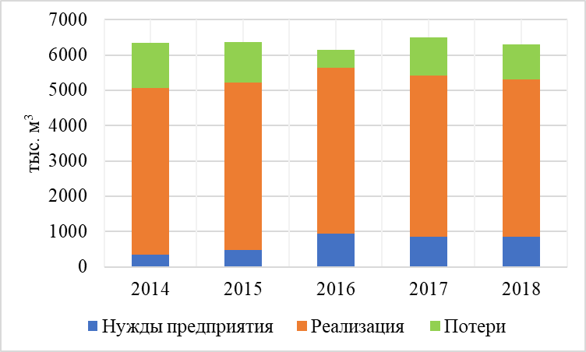
Рисунок 13 - Баланс добычи и реализации хозяйственно-питьевой воды
Как показано в таблице 8 за период с 2014 по 2018 гг. добыча хозяйственно-питьевой воды из подземного источника уменьшилась на 61,038 тыс. м³, что объясняется снижением потребления хозяйственно-питьевой воды на нужды населения (на 256,281 тыс. м³) и снижением потерь воды при ее транспортировке (на 304,401 тыс. м³) за счет дооборудования потребителей узлами учета.
С 2016 года наблюдается увеличение расхода воды на нужды предприятия за счет увеличения объема промывных вод, образующихся при промывке фильтров 1-й и 2-й ступени СОЖ (в 2016 году начаты пуско-наладочные работы по модернизации нежилого строения станции обезжелезивания города Нефтеюганска).
Баланс добычи и реализации воды из поверхностного источника за 2014-2018 гг. представлен в таблице 9, данные таблицы для наглядности приведены на рисунке 14.
Таблица 9 – Баланс добычи и реализации воды из поверхностного источника
№ п/п | Наименование | Ед. изм. | 2014 | 2015 | 2016 | 2017 | 2018
1 | Добыча | тыс. м³ | 3186,303 | 2641,221 | 2643,637 | 2696,188 | 2602,154
1.1 | Нужды предприятия | тыс. м³ | 259,718 | 317,248 | 347,400 | 327,139 | 368,998
1.2 | Реализация, в т.ч.: | тыс. м³ | 2926,585 | 2323,973 | 2296,237 | 2321,931 | 2203,666
1.2.1 | Население | тыс. м³ | 1775,329 | 1608,848 | 1619,442 | - | -
1.3 | Потери (в общем объеме добытой воды) | тыс. м³ | - | - | - | 47,118 | 29,490
 |  | % | - | - | - | 1,75% | 1,13%

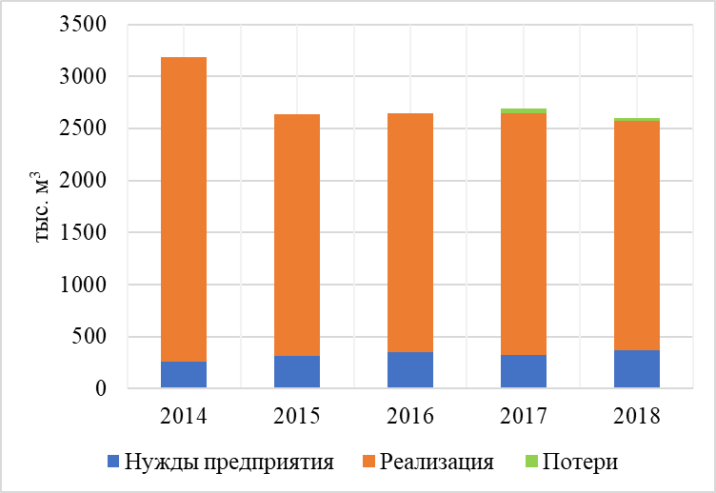
Рисунок 14 - Баланс добычи и реализации воды из поверхностного источника
Как показано в таблице 9 за период с 2014 по 2018 гг. добыча воды из поверхностного источника снизилась на 584,149 тыс. м³, что объясняется снижением расхода воды (теплоносителя) для оказания коммунальных услуг по ГВС за счет дооборудования потребителей узлами учета, а также отказа потребителей 11а мкр. от централизованного теплоснабжения по причине установки индивидуальных газовых источников тепловой энергии (проведены работы по газификации).
Стоит отметить, что объем добычи воды за период 2009-2018 гг. снизился с 4489,958 тыс. м³/год до 2602,154 тыс. м³/год и составил 42% от объема добычи воды за 2009 год.
Баланс добычи и реализации воды в целом по предприятию АО «ЮВК» за 2014-2018 гг. представлен в таблице 10.
Таблица 10 – Общий баланс добычи и реализации воды
№ п/п | Наименование | Ед. изм. | 2014 | 2015 | 2016 | 2017 | 2018
1 | Добыча | тыс. м³ | 9538,551 | 9009,130 | 8785,233 | 9205,301 | 8893,364
1.1 | Нужды предприятия | тыс. м³ | 606,128 | 795,433 | 1283,549 | 1169,708 | 1215,052
1.2 | Реализация | тыс. м³ | 7649,134 | 7063,904 | 6988,680 | 6892,973 | 6669,934
1.3 | Потери (в общем объеме добытой воды) | тыс. м³ | 1283,289 | 1149,793 | 513,004 | 1142,620 | 1008,378
 |  | % | 13,45% | 12,05% | 5,84% | 12,41% | 11,34%
За рассматриваемый период произошло снижение добычи, реализации и потерь воды в целом по предприятию. В то же время расход воды на нужды предприятия значительно вырос.
    - Территориальный баланс подачи горячей, питьевой, технической воды по технологическим зонам водоснабжения (годовой и в сутки максимального водопотребления)
В данном пункте приведен территориальный водный баланс по зонам действия централизованных водозаборов г. Нефтеюганска. Отчетные данные представлены за 2014-2018 года согласно сведениям водоснабжающей организации.
Согласно требованиям СП 31.13330.2012 «Водоснабжение. Наружные сети и сооружения», расчетный расход воды в сутки наибольшего водопотребления (м³/сут) следует определять по формуле
Q_{сут.max} = К_{сут.max}∙Q_{сут.m},
где К_{сут.max} – коэффициент суточной неравномерности водопотребления, учитывающий уклад жизни населения, режим работы предприятий, степень благоустройства зданий, изменения водопотребления по сезонам года и дням недели, принимается равным 1,2;
Q_{сут.m} – средний за год суточный расход воды (м³/сут), принимаемый на основе отчетных данных за рассматриваемый период.
Территориальный баланс добычи питьевой воды из источников водоснабжения представлен в таблице 11.
Таблица 11 – Территориальный баланс подъема воды по г. Нефтеюганск
Источник | Подъем воды | Ед. изм. | 2014 | 2015 | 2016 | 2017 | 2018
Подземный источник | Годовой | тыс. м³/год | 6352,248 | 6367,909 | 6141,596 | 6509,113 | 6291,210
 | В максимальные сутки | тыс. м³/сут | 20,88 | 20,94 | 20,19 | 21,40 | 20,68
Поверхностный источник | Годовой | тыс. м³/год | 3186,303 | 2641,221 | 2643,637 | 2696,188 | 2602,154
 | В максимальные сутки | тыс. м³/сут | 10,48 | 8,68 | 8,69 | 8,86 | 8,56
Итого | Годовой | тыс. м³/год | 9538,551 | 9009,130 | 8785,233 | 9205,301 | 8893,364
 | В максимальные сутки | тыс. м³/сут | 31,360 | 29,619 | 28,883 | 30,264 | 29,238
    - Структурный баланс реализации горячей, питьевой, технической воды по группам абонентов с разбивкой на хозяйственно-питьевые нужды населения, производственные нужды юридических лиц и другие нужды города (пожаротушение, полив и др.)
Централизованное водоснабжение в МО г. Нефтеюганск представлено хозяйственно-питьевым водоснабжением. На территории города расположены следующие группы абонентов:
- население;
- бюджетные потребители;
- промышленные потребители.
Структурный баланс питьевого водоснабжения (в том числе на нужды ГВС) по группам абонентов представлен в таблице 12.
Таблица 12 – Структурный баланс реализации питьевой воды по группам абонентов
№ п/п | Группа абонентов | Ед. изм. | 2014 | 2015 | 2016 | 2017 | 2018
1 | Население | тыс. м³/год | 3862,612 | 3885,6 | 3852,46 | 3722,233 | 3597,285
2 | Бюджетные потребители | тыс. м³/год | 289,535 | 210,1 | 207,49 | 182,077 | 193,348
3 | Промышленные потребители, в т.ч.: | тыс. м³/год | 3496,987 | 2968,2 | 2928,73 | 2988,663 | 2879,300
3.1 | АО «ЮТТС» | тыс. м³/год | 2926,585 | 2323,973 | 2296,237 | 2321,931 | 2203,666
Итого |  | тыс. м³/год | 7649,134 | 7063,9 | 6988,68 | 6892,973 | 6669,933
Для наглядности, динамика потребления воды за 2014-2018 гг. представлена на рисунке 15 в виде диаграммы.
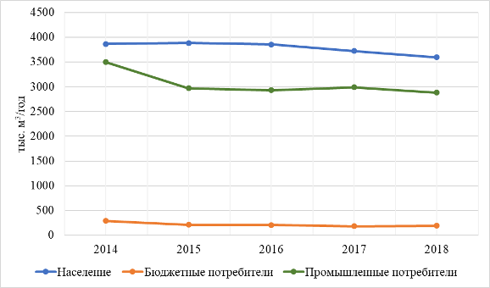
Рисунок 15 - Динамика потребления воды по группам абонентов
За отмеченный период наблюдается постепенное снижение потребления воды всеми группами абонентов.
Затраты воды на полив территории, на пожаротушение и другие нужды из общего баланса подачи и реализации воды не выделяются.
    - Сведения о фактическом потреблении населением горячей, питьевой, технической воды исходя из статистических и расчетных данных и сведений о действующих нормативах потребления коммунальных услуг
Сведения о фактическом потреблении питьевой воды по данным АО «ЮВК» за 2015-2018 гг. представлены в таблице 13.
Таблица 13 – Фактическое потребление воды
№ п/п | Показатели | Ед. изм. | 2015 год |  | 2016 год |  | 2017 год |  | 2018 год
 |  |  | план | факт | план | факт | план | факт | план | факт
1 | Отпущено питьевой воды для нужд холодного водоснабжения (по сети), из них: | тыс. м³ | 8302,60 | 7063,90 | 8302,60 | 6988,67 | 8302,60 | 6892,97 | 8154,25 | 6669,93
 | по приборам учета | тыс. м³ |  | 6259,46 |  | 6388,44 |  | 6407,13 |  | 6199,84
 |  | % |  | 88,6 |  | 91,4 |  | 93,0 |  | 93,0
 | по нормативам | тыс. м³ |  | 804,44 |  | 600,23 |  | 485,84 |  | 470,09
 |  | % |  | 11,4 |  | 8,6 |  | 7,0 |  | 7,0
1.1 | населению в т.ч.: | тыс. м³ | 4078,60 | 3885,61 | 4078,60 | 3852,46 | 4078,60 | 3722,23 | 3969,93 | 3597,29
 |  | % | 49,1 | 55,0 | 49,1 | 55,1 | 49,1 | 54,0 | 48,7 | 53,9
 | по приборам учета | тыс. м³ |  | 3182,00 |  | 3351,25 |  | 3260,03 |  | 3151,22
 |  | % |  | 81,9 |  | 87,0 |  | 87,6 |  | 87,60
 | по нормативам | тыс. м³ |  | 703,61 |  | 501,21 |  | 462,2 |  | 446,07
 |  | % |  | 18,1 |  | 13,0 |  | 12,4 |  | 12,4
1.2 | бюджетным организациям, в т.ч.: | тыс. м³ | 152,00 | 210,12 | 208,00 | 207,49 | 208,00 | 182,08 | 207,49 | 193,35
 |  | % | 1,9 | 3,0 | 2,6 | 3,0 | 2,6 | 2,6 | 2,6 | 2,9
 | по приборам учета | тыс. м³ |  | 205,92 |  | 203,34 |  | 178,44 |  | 189,48
 |  | % |  | 98,00 |  | 98,00 |  | 98,00 |  | 98,00
 | по нормативам | тыс. м³ |  | 4,20 |  | 4,15 |  | 3,64 |  | 3,87
 |  | % |  | 2,00 |  | 2,00 |  | 2,00 |  | 2,00
1.3 | собственное потребление, в т.ч.: | тыс. м³
 |  | %
 | по приборам учета | тыс. м³
 |  | %
 | по нормативам | тыс. м³
 |  | %
1.4 | прочим, в т.ч.: | тыс. м³ | 4072,00 | 2968,17 | 4016,00 | 2928,72 | 4016,00 | 2988,66 | 3976,83 | 2879,30
 |  | % | 49,0 | 42,0 | 48,4 | 41,9 | 48,4 | 43,4 | 48,8 | 43,2
 | по приборам учета | тыс. м³ |  | 2871,54 |  | 2833,85 |  | 2968,66 |  | 2859,15
 |  | % |  | 96,7 |  | 96,8 |  | 99,3 |  | 99,3
 | по нормативам | тыс. м³ |  | 96,63 |  | 94,87 |  | 20,00 |  | 20,15
 |  | % |  | 3,3 |  | 3,2 |  | 0,7 |  | 0,7
Нормативы потребления горячей и холодной воды установлены согласно Приказу Департамента жилищно-коммунального комплекса и энергетики Ханты-Мансийского автономного округа-Югры от 11 ноября 2013 года №22-нп (в ред. от 29.06.2017г.) (рисунок 16).
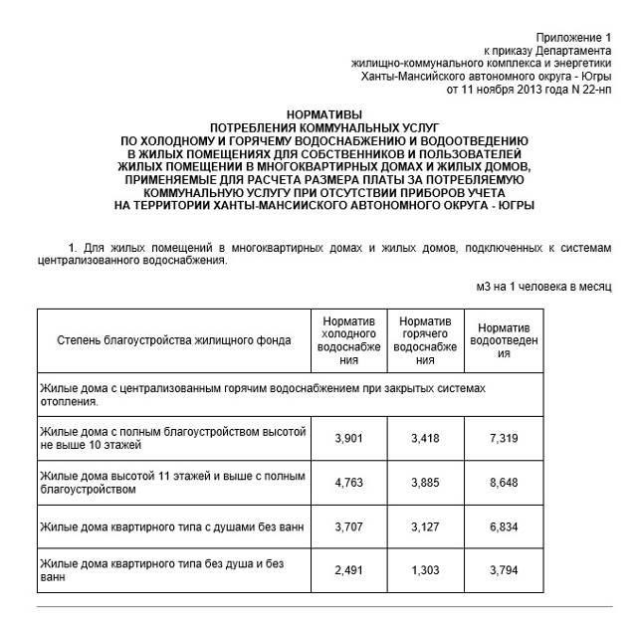
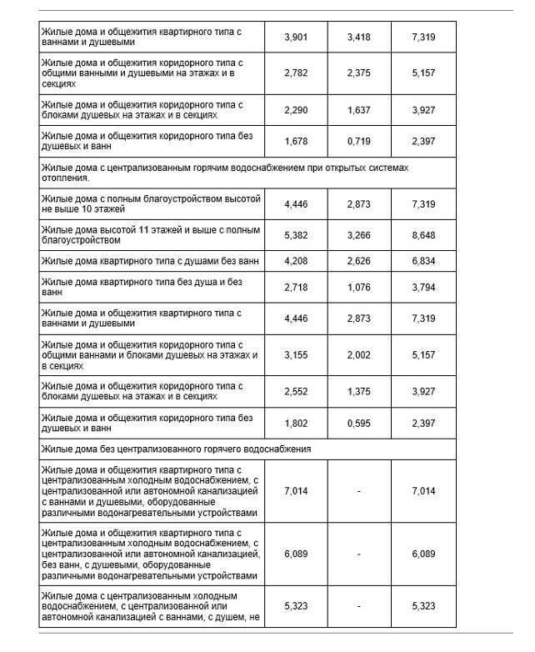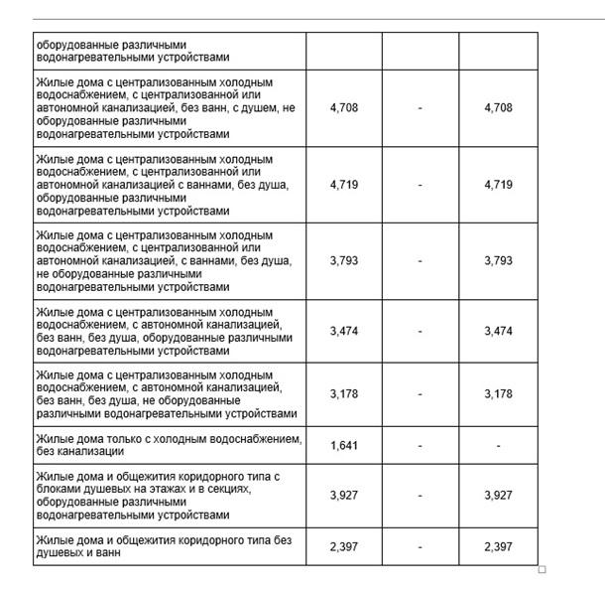
Рисунок 16 – Нормативы потребления коммунальных услуг
    - Описание существующей системы коммерческого учета горячей, питьевой, технической воды и планов по установке приборов учета
Федеральным законом от 23.11.2009 № 261-ФЗ “Об энергосбережении и о повышении энергетической эффективности, и о внесении изменений в отдельные законодательные акты Российской Федерации” (Федеральный закон № 261-ФЗ) для ресурсоснабжающих организаций установлена обязанность выполнения работ по установке приборов учета в случае обращения к ним лиц, которые, согласно закону, могут выступать заказчиками по договору. Порядок заключения и существенные условия договора, регулирующего условия установки, замены и (или) эксплуатации приборов учета используемых энергетических ресурсов (Порядок заключения договора установки ПУ), утвержден Приказом Минэнерго России от 07.04.2010 № 149 и вступил в силу с 18 июля 2010 г. Согласно п. 9 ст. 13 Федерального закона № 261-ФЗ и п. 3 Порядка заключения договора установки ПУ управляющая организация (УО) как уполномоченное собственниками лицо вправе выступить заказчиком по договору об установке (замене) и (или) эксплуатации коллективных приборов учета используемых энергетических ресурсов.
На сегодняшний день расчет с ресурсоснабжающими компаниями за услуги холодного и горячего водоснабжения осуществляется следующим образом:
- юридические лица (в т. ч. бюджетные и прочие потребители) оплачивают услуги ХВС и ГВС по фактическим показаниям коммерческих приборов учета;
- основная часть населения оплачивает услуги водоснабжения по показаниям коммерческих общедомовых приборов учета питьевой и горячей воды;
- остальная часть потребителей (абоненты, оборудование узлов ввода которых приборами коммерческого учета не предусмотрено требованиями ФЗ № 261-ФЗ «Об энергосбережении…») оплачивает потребленную воду по нормативам, утвержденным Приказом Департамента жилищно-коммунального комплекса и энергетики Ханты-Мансийского автономного округа-Югры от 11 ноября 2013 года №22-нп.
Степень оснащенности приборами коммерческого учета потребителей холодной воды от АО «ЮВК» составляет:
- население – 87,6%;
- бюджетные потребители – 98%;
- прочие потребители – 99,3%.
Для внутреннего контроля за балансами в системе водоснабжения у АО «ЮВК» имеются технологические приборы учета, указанные в таблице 22.

Таблица 14 – Технологические приборы учета воды
Наименования подразделения | Место установки | Адрес установки | Наименование прибора учета | Марка | Заводской номер | Дата изготовления | Дата ввода в эксплуатацию | Дата последней поверки | Дата очередной поверки
Узлы учета забора воды
ЦЕХ ВОС | Поверхностный водозабор | г.Нефтеюганск, Восточная зона, массив 01, квартал 01, стр. № 41. | учет забора воды | Расходомер-счетчик электромагнитный "Взлет ЭМ" | 1500609 | 16.09.2015г. | 17.11.2015г. | 17.09.2015г. | 17.09.2019г.
 | Скважина №20-162 | г.Нефтеюганск, 7мкр., территория базы АО «ЮВК» | учет забора воды | Promag 50W | H611AB19000 | июнь 2013г. | 17.03.2016г. | 29.03.2017г. | 29.03.2021г.
 | Скважина №20-163 | г.Нефтеюганск, 7мкр., территория базы АО «ЮВК» | учет забора воды | Promag 50W | H6119Е19000 | июнь 2013г. | 26.03.2016г. | 29.03.2017г. | 29.03.2021г.
 | Подземный водозабор №20-164 | г.Нефтеюганск, 7мкр., территория базы АО «ЮВК» | учет забора воды | Promag 50W | H611AС19000 | июнь 2013г. | 17.02.2016г. | 29.03.2017г. | 29.03.2021г.
 | Скважина №20-165 | г.Нефтеюганск, 7мкр., территория базы АО «ЮВК» | учет забора воды | Promag 50W | H6117A19000 | июнь 2013г. | 11.11.2016г. | 18.04.2017г. | 18.04.2021г.
 | Скважина №20-166 | г.Нефтеюганск, 7мкр., территория базы АО «ЮВК» | учет забора воды | Promag 50W | H611AD19000 | июнь 2013г. | 21.10.2016г. | 29.03.2017г. | 29.03.2021г.
 | Скважина №20-181 | г.Нефтеюганск, 7мкр., территория базы АО «ЮВК» | учет забора воды | Promag 50W | H6117С19000 | июнь 2013г. | 11.11.2016г. | 18.04.2017г. | 18.04.2021г.
 | Скважина №20-182 | г.Нефтеюганск, 7мкр., территория базы АО «ЮВК» | учет забора воды | Promag 50W | H6117B19000 | июнь 2013г. | 11.11.2016г. | 18.04.2017г. | 18.04.2021г.
 | Подземный водозабор №20-525 | г.Нефтеюганск, 7мкр., территория базы АО «ЮВК» | учет забора воды | Promag 50W | H611B019000 | июнь 2013г. | 18.10.2016г. | 29.03.2017г. | 29.03.2021г.
 | Артезианская скважина №20-526 | г.Нефтеюганск, 7мкр., территория базы АО «ЮВК» | учет забора воды | Promag 50W | H611A719000 | июнь 2013г. | 19.10.2016г. | 29.03.2017г. | 29.03.2021г.
 | Артезианская скважина №20-527 | г.Нефтеюганск, 7мкр., территория базы АО «ЮВК» | учет забора воды | Promag 50W | H611A519000 | июнь 2013г. | 12.10.2016г. | 29.03.2017г. | 29.03.2021г.
 | Артезианская скважина №20-528 | г.Нефтеюганск, 7мкр., территория базы АО «ЮВК» | учет забора воды | Promag 50W | H6119B19000 | июнь 2013г. | 25.10.2016г. | 18.04.2017г. | 18.04.2021г.
 | Артезианская скважина №20-529 | г.Нефтеюганск, 7мкр., территория базы АО «ЮВК» | учет забора воды | Promag 50W | H611A919000 | июнь 2013г. | 18.10.2016г. | 18.04.2017г. | 18.04.2021г.
 | Подземный водозабор №20-530 | г.Нефтеюганск, 7мкр., территория базы АО «ЮВК» | учет забора воды | Promag 50W | H611A419000 | июнь 2013г. | 10.10.2016г. | 15.05.2017г. | 15.05.2021г.
 | Подземный водозабор №20-531 | г.Нефтеюганск, 7мкр., территория базы АО «ЮВК» | учет забора воды | Promag 50W | H611AF19000 | июнь 2013г. | 12.10.2016г. | 15.05.2017г. | 15.05.2021г.
 | Подземный водозабор №20-532 | г.Нефтеюганск, 7мкр., территория базы АО «ЮВК» | учет забора воды | Promag 50W | H6117D19000 | июнь 2013г. | 11.11.2016г. | 18.04.2017г. | 18.04.2021г.
 | Подземный водозабор №20-549 | г.Нефтеюганск, 7мкр., территория базы АО «ЮВК» | учет забора воды | Promag 50W | H6119D19000 | июнь 2013г. | 07.10.2016г. | 18.04.2017г. | 18.04.2021г.
 | Подземный водозабор №20-550 | г.Нефтеюганск, 7мкр., территория базы АО «ЮВК» | учет забора воды | Promag 50W | H6119C19000 | июнь 2013г. | 29.09.2016г. | 18.04.2017г. | 18.04.2021г.
 | Скважина №20-551 | г.Нефтеюганск, 7мкр., территория базы АО «ЮВК» | учет забора воды | Promag 50W | H611A019000 | июнь 2013г. | 07.10.2016г. | 15.05.2017г. | 15.05.2021г.
 | Скважина артезианская №7209 | г.Нефтеюганск, 7мкр., территория базы АО «ЮВК» | учет забора воды | Promag 50W | H611A119000 | июнь 2013г. | 26.04.2016г. | 15.05.2017г. | 15.05.2021г.
 | Скважина артезианская №7233 | г.Нефтеюганск, 7мкр., территория базы АО «ЮВК» | учет забора воды | Promag 50W | H611A219000 | июнь 2013г. | 26.10.2016г. | 29.03.2017г. | 29.03.2021г.
 | Скважина №7234 | г.Нефтеюганск, 7мкр., территория базы АО «ЮВК» | учет забора воды | Promag 50W | H611A619000 | июнь 2013г. | 17.03.2016г. | 15.05.2017г. | 15.05.2021г.
 | Скважина артезианская №7495 | г.Нефтеюганск, 7мкр., территория базы АО «ЮВК» | учет забора воды | Promag 50W | H611A319000 | июнь 2013г. | 15.10.2016г. | 29.03.2017г. | 29.03.2021г.
 | Скважина артезианская №7496 | г.Нефтеюганск, 7мкр., территория базы АО «ЮВК» | учет забора воды | Promag 50W | H6119F19000 | июнь 2013г. | 29.09.2016г. | 18.04.2017г. | 18.04.2021г.
 | Скважина артезианская №7497 | г.Нефтеюганск, 7мкр., территория базы АО «ЮВК» | учет забора воды | Promag 50W | H611AА19000 | июнь 2013г. | 15.11.2016г. | 15.05.2017г. | 15.05.2021г.
 | Скважина артезианская №7498 | г.Нефтеюганск, 7мкр., территория базы АО «ЮВК» | учет забора воды | Promag 50W | H611A819000 | июнь 2013г. | 17.03.2016г. | 15.05.2017г. | 15.05.2021г.
 | Скважина артезианская №7499 | г.Нефтеюганск, 7мкр., территория базы АО «ЮВК» | учет забора воды | Promag 50W | H611AЕ19000 | июнь 2013г. | 28.03.2016г. | 15.05.2017г. | 15.05.2021г.
Узлы учета отпущенной воды
Наименования подразделения | Место установки | Адрес установки | Наименование прибора учета | Марка | Заводской номер | Дата изготовления | Дата ввода в эксплуатацию | Дата последней поверки | Дата очередной поверки
Цех ВОС | Насосная станция (машинное отделение) поверхностной воды | г.Нефтеюганск, 7мкр., территория базы АО "ЮВК" | учет отпущенной воды | Расходомер-счетчик электромагнитный "Взлет ЭР" | 324648 | 07.02.2003г. | 01.03.2004г. | 27.05.2016г. | 27.05.2020г.
 |  |  |  | Расходомер-счетчик электромагнитный "Взлет ЭР" | 324658 | 01.02.2003г. | 01.03.2004г. | 17.05.2016г. | 17.05.2020г.

    - Анализ резервов и дефицитов производственных мощностей системы водоснабжения города
Анализ резервов и дефицитов производственных мощностей системы водоснабжения МО г. Нефтеюганск выполнен согласно фактическому водозабору за 2017 год с применением коэффициента суточной неравномерности.
Показатель среднего часового расхода воды в сутки максимального водопотребления абонентами определяется следующим образом:
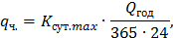
где – средний часовой расход воды в сутки максимального водопотребления, м³/ч;
– коэффициент суточной неравномерности водопотребления, принимается равным 1,2;
– годовое потребление воды на цели водоснабжения, м³.
Резервы производственной мощности подземного источника и очистных сооружений представлены в таблице 15.
Таблица 15 – Резервы мощности подземного источника и очистных сооружений
Наименование | Ед. изм. | 2017
Добыча | тыс. м³/сут | 17,83
Максимальная суточная производительность водозабора | тыс. м³/сут | 23,8
Резерв / дефицит производительности водозабора | тыс. м³/сут | 5,97
 | % | 25,07
Производительность очистных сооружений (СОЖ) за вычетом технологических нужд | тыс. м³/сут | 21,54
Резерв / дефицит производительности СОЖ за вычетом технологических нужд | тыс. м³/сут | 3,7
 | % | 17,20
Исходя из фактической величины подъема воды следует, что резерв производительности подземного водозабора составляет 5,97 тыс. м³/сут или 25,07 %, очистных сооружений СОЖ (за вычетом технологических нужд) системы хозяйственного-питьевого водоснабжения из подземного источника составляет 3,7 тыс. м³/сут или 17,2 %.
Для покрытия расходов воды в сутки максимального водопотребления используются резервуары чистой воды.
Резервы производственной мощности поверхностного водозабора, очистных сооружений и допустимого объема забора (изъятия) водных ресурсов из поверхностного источника представлены в таблице 16.
Таблица 16 – Резервы мощности поверхностного водозабора, очистных сооружений и допустимого объема забора (изъятия) водных ресурсов из поверхностного источника
Наименование | 2017
 | тыс. м³/сут | м³/ч
Добыча | 7,39 | 307,78
Допустимый объем забора (изъятия) водных ресурсов | 7,65 | 318,95
Резерв / дефицит допустимого объема забора (изъятия) водных ресурсов | 0,27 | 11,17
 | 3,50 | 3,50
Проектная производительность поверхностного водозабора | 21,20 | 883,33
Резерв / дефицит проектной производительности поверхностного водозабора | 13,81 | 575,55
 | 65,16 | 65,16
Проектная производительность очистных сооружений (ВОС) за вычетом технологических нужд | 20,00 | 833,33
Резерв / дефицит проектной производительности (ВОС) за вычетом технологических нужд | 12,61 | 525,55
 | 63,07 | 63,07
Фактическая максимальная производительность очистных сооружений (ВОС) | 13,20 | 550
Резерв / дефицит фактической максимальной производительности очистных сооружений (ВОС) | 5,81 | 242,22
 | 44,04 | 44,04
Исходя из фактической величины добычи воды следует, что резерв допустимого объема забора (изъятия) водных ресурсов из поверхностного источника составляет 0,27 тыс. м³/сут (11,17 м³/ч) или 3,5%. Резерв проектной производительности поверхностного водозабора составляет 13,81 тыс. м³/сут (575,55 м³/ч) или 65,16%.
Резерв проектной производительность ВОС (за вычетом технологических нужд) составляет 12,61 тыс. м³/сут или 63,07%. Фактическая максимальная производительность ВОС составляет 13,2 тыс. м³/сут (550 м³/ч) или 66% от проектной производительности. В связи с этим, резерв фактической максимальной производительности ВОС составляет 5,81 тыс. м³/сут (242,22 м³/ч) или 44,04%.
Для покрытия расходов воды в сутки максимального водопотребления используются резервуары чистой воды.

    - Прогнозные балансы потребления горячей, питьевой, технической воды на срок не менее 10 лет с учетом различных сценариев развития города, рассчитанные на основании расхода горячей, питьевой, технической воды в соответствии со СНиП 2.04.02-84 и СНиП 2.04.01-85, а также исходя из текущего объема потребления воды населением и его динамики с учетом перспективы развития и изменения состава и структуры застройки
Прогнозные балансы потребления питьевой, горячей и технической воды на территории МО г. Нефтеюганск на период с 2018 по 2028 годы рассчитаны в соответствии с:
- СП 31.13330.2012 «Водоснабжение. Наружные сети и сооружения. Актуализированная редакция СНиП 2.04.02-84*»;
- СП 8.13130.2009 «Системы противопожарной защиты. Источники наружного противопожарного водоснабжения. Требования пожарной безопасности»;
- СанПиН 2.1.4.1074-01 «Питьевая вода. Гигиенические требования к качеству воды централизованных систем питьевого водоснабжения. Контроль качества. Гигиенические требования к обеспечению безопасности систем горячего водоснабжения»;
- Приказом Департамента жилищно-коммунального комплекса и энергетики Ханты-Мансийского автономного округа-Югры от 11 ноября 2013 года №22-нп (в ред. 29.06.2017г.);
- Приказом Департамента жилищно-коммунального комплекса и энергетики Ханты-Мансийского Автономного округа – Югры от 25.12.2017 г. № 12-нп «Об установлении нормативов потребления коммунальных услуг и нормативов потребления коммунальных ресурсов в целях содержания общего имущества в многоквартирном доме по холодному и горячему водоснабжению и водоотведению на территории ХМАО – Югры» (приказ вступает в силу с 1 июля 2019 года);
- Генеральным планом города Нефтеюганска.

Исходными данными для расчета перспективных балансов являются:
- численность населения города Нефтеюганск к расчетному сроку схемы водоснабжения составит 136,2 тыс. чел. (прирост населения по отношению к концу 2017 года составит 10 тыс. чел.);
В схеме водоснабжения предусматривается следующий сценарий (вариант) развития централизованной системы водоснабжения г. Нефтеюганска:
- сохранение существующей системы водоснабжения г.Нефтеюганска от подземного и поверхностного водозаборов;
- перевод потребителей города на закрытую схему ГВС с перераспределение объемов потребляемой воды на нужды ГВС посредством строительства перемычки между сетями холодного водоснабжения на выходе после станции обезжелезивания воды из подземного водозабора и водоочистных сооружений поверхностного водозабора;
- капитальный ремонт ВОС и реконструкция РЧВ из поверхностного источника;
- реконструкция насосной станции 1-го водоподъема воды из поверхностного источника и территории первого пояса ЗСО;
- замена напорных водоводов со станции 1-го водоподъема воды из поверхностного источника;
- реконструкция насосной станции 2-го водоподъема воды из поверхностного источника;
- изменение трассировки сетей ХВС микрорайонов 11 и 11Б в связи с запланированным сносом аварийного и ветхого жилья и строительством на их месте нового жилого фонда;
- строительство новых и реконструкция (капитальный ремонт) существующих водопроводных сетей для обеспечения существующих и перспективных потребителей г. Нефтеюганска.
Более подробное описание варианта развития системы централизованного водоснабжения г. Нефтеюганска представлено в соответствующих пунктах настоящего отчета.
При расчете перспективного баланса в качестве начальных данных принималась следующая информация:
- существующее население г. Нефтеюганска, подключенное к централизованной системе водоснабжения, на расчетный срок будет потреблять воду согласно фактическому водопотреблению за 2018 год;
- перспективные жители г. Нефтеюганска будут потреблять воду согласно нормативам, установленным Приказом Департамента жилищно-коммунального комплекса и энергетики Ханты-Мансийского Автономного округа – Югры от 25.12.2017 г. № 12-нп «Об установлении нормативов потребления коммунальных услуг и нормативов потребления коммунальных ресурсов в целях содержания общего имущества в многоквартирном доме по холодному и горячему водоснабжению и водоотведению на территории ХМАО – Югры», а также СП 31.13330.2012 «Водоснабжение. Наружные сети и сооружения. Актуализированная редакция СНиП 2.04.02-84*», представленным в таблице 17;
- в связи с вводом в эксплуатацию объекта «Модернизация нежилого строения станции обезжелезивания г.Нефтеюганска, 7 микрорайон, 57/7. Реестровый номер 522074» (СОЖ) для уменьшения повторного загрязнения очищенной воды из подземного источника, промывка городских сетей водопровода будет проводиться два раза в год (ориентировочный расход воды – 390 тыс.м³/год)
- прирост численности населения г. Нефтеюганска на период действия схемы водоснабжения составит 10,043 тыс. чел. согласно данным Генерального плана;
- к 2028 году все население г. Нефтеюганска будет подключено к централизованной системе холодного водоснабжения города.
Таблица 17. Принятые нормативы потребления воды в городском округе до 2028 года
Наименование потребителя | Ед. измерения | Показатель
Жилые дома и общежития квартирного типа с централизованным холодным водоснабжением, с централизованной или автономной канализацией с ваннами и душевыми, оборудованные различными водонагревательными устройствами | м³/мес на человека | 7,014*
Жилые дома без централизованного горячего водоснабжения  (многоквартирные и жилые дома с централизованным холодным водоснабжением, водоотведением, оборудованные индивидуальным тепловым пунктом для приготовления ГВС, унитазами, раковинами, мойками, ваннами длиной 1500 - 1700 мм с душем) | м³/мес на человека | 7,391**
Расход воды на нужды промышленности и неучтенные расходы | % от суммарного потребления воды на нужды населения | 20
Потребление воды на поливку территории | л/сут на человека | 30
* норматив водопотребления, действующий до 1 июля 2019 года (приказ Департамента жилищно-коммунального комплекса и энергетики Ханты-Мансийского Автономного округа – Югры от 11.11.2013 г. № 22-нп (в ред. от 26.06.2017 г.);
** норматив водопотребления, действующий с 1 июля 2019 года (приказ Департамента жилищно-коммунального комплекса и энергетики Ханты-Мансийского Автономного округа – Югры от 25.12.2017 г. № 12-нп).
Необходимо отметить, что все указанные в настоящем разделе данные по перспективному потреблению воды в МО носят оценочный характер ввиду сложности прогнозирования экономической ситуации в стране, от которой напрямую зависит способность граждан к приобретению нового жилья, и, как следствие, темпов новой жилой застройки, а также привлекательность вложения денежных средств в инвестиционные проекты по созданию новых промышленных предприятий на территории МО г. Нефтеюганск. Прогнозные балансы, представленные в схеме водоснабжения, необходимо дополнительно актуализировать в зависимости от складывающихся обстоятельств в соответствии с п.8 «Правил разработки и утверждения схем водоснабжения и водоотведения», утвержденных постановлением Правительства Российской Федерации от 5 сентября 2013 года №782 «О схемах водоснабжения и водоотведения».
Объем расхода воды абонентами (при проектировании системы водоснабжения) на период действия схемы водоснабжения при рассматриваемом сценарии развития муниципального образования представлен в таблице 18.

Таблица 18. Объем расхода воды (при проектировании СВ) на 2018-2028 годы (в тыс. м³)
Статья расхода воды | 2018 | 2019 | 2020 | 2021 | 2022 | 2023 | 2024 | 2025 | 2026 | 2027 | 2028
Расход воды сторонним  потребителям, в т. ч.: | 6669,93 | 6741,71 | 6845,20 | 6948,39 | 7050,13 | 7151,96 | 7254,09 | 7355,71 | 7457,67 | 7559,58 | 7661,91
- население | 5089,52 | 5146,06 | 5229,71 | 5313,07 | 5395,00 | 5477,01 | 5559,30 | 5641,11 | 5723,24 | 5805,33 | 5887,82
- бюджетные потребители | 186,40 | 189,58 | 192,59 | 195,57 | 198,55 | 201,54 | 204,53 | 207,51 | 210,49 | 213,48 | 216,49
- прочие потребители | 682,58 | 694,22 | 710,64 | 727,06 | 743,48 | 759,90 | 776,32 | 792,74 | 809,16 | 825,58 | 842,00
- технологические нужды котельных | 711,43 | 711,84 | 712,26 | 712,68 | 713,10 | 713,52 | 713,93 | 714,35 | 714,77 | 715,19 | 715,60
Собственные нужды водоснабжающей  организации | 1215,05 | 1228,77 | 1244,30 | 1259,69 | 1274,73 | 1289,71 | 1304,66 | 1319,43 | 1334,17 | 1348,82 | 1363,47
ИТОГО: | 7884,99 | 7970,48 | 8089,50 | 8208,08 | 8324,86 | 8441,68 | 8558,75 | 8675,14 | 8791,84 | 8908,41 | 9025,38
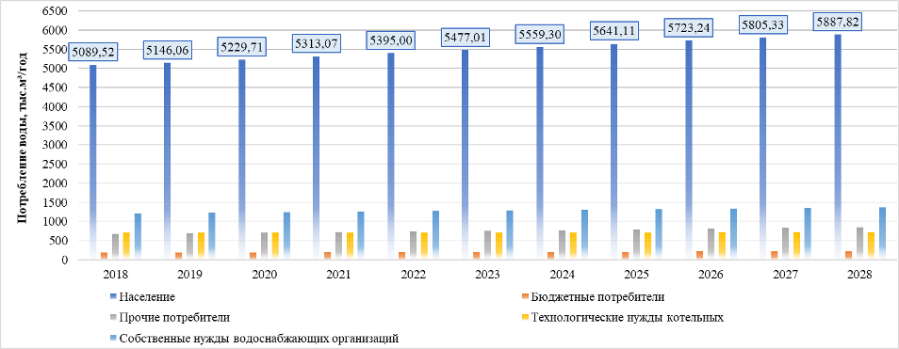
Рисунок 17 – Динамика потребления воды в 2018-2028 гг. согласно предполагаемого сценария развития

При реализации данного варианта развития системы водоснабжения муниципального образования ожидается увеличение расхода воды (с учетом технологических нужд котельных) в г. Нефтеюганске при проектировании системы водоснабжения с 6699,42 до 7661,91 тыс. м³/год, т.е. на 991,98 тыс. м³ (14,87%).
Проектные значения собственных нужд водоснабжающей организации к 2028 году будут составлять 12,2%.
К 2028 году ожидается увеличение расхода холодной воды на хозяйственно-питьевые нужды и нужды горячего водоснабжения на 15,69%, что объясняется увеличением численности населения города за рассматриваемый период до 136,2 тыс. человек.
    - Описание централизованной системы горячего водоснабжения с использованием закрытых систем горячего водоснабжения, отражающее технологические особенности указанной системы
В городе Нефтеюганске используется открытая система теплоснабжения (горячего водоснабжения) - технологически связанный комплекс инженерных сооружений, предназначенный для теплоснабжения и горячего водоснабжения путем отбора горячей воды из тепловой сети.
Как было отмечено ранее, в границах города Нефтеюганска свою деятельность в рамках централизованного снабжения тепловой энергией осуществляют следующие организации:
- АО «ЮТТС»;
- ООО «РН-Юганскнефтегаз».
Котельные АО «ЮТТС» ЦК № 1 и ЦК № 2, котельная поселка СУ-62, осуществляющие централизованное теплоснабжение, обеспечивают нецентрализованное горячее водоснабжение (ГВС) жилой и общественной застройки, а также промышленной зоны.
В связи с выводом из эксплуатации котельной пос. Звездный (Постановление администрации города Нефтеюганска от 19.12.2018 г. №663-п «О выводе из эксплуатации объекта «Котельная г. Нефтеюганска, 11а мкр., п. Звездный, строение 87, инв. №100872»), централизованное теплоснабжение и нецентрализованное горячее водоснабжение потребителей поселка Звездный осуществляется от ЦК-2.
Присоединение систем отопления абонентов, в основном, произведено по зависимой схеме через элеваторы или смесительные насосы. Системы горячего водоснабжения подключены по открытой и, частично, по закрытой схеме через теплообменники.
Потребители от котельной Юго-Западная ООО «РН-Юганскнефтегаз» характеризуются схемой подключения с непосредственным присоединением СО. Горячее водоснабжение от котельной Юго-Западная не предусмотрено.
    - Сведения о фактическом и ожидаемом потреблении горячей, питьевой, технической воды (годовое, среднесуточное, максимальное суточное)
Сравнение фактического потребления воды за 2018 год и ожидаемого объема расхода воды в 2028 году при проектировании системы водоснабжения представлено в таблице 19.
Увеличение расхода воды при проектировании системы водоснабжения объясняется приростом населения в количестве 10,0 тыс. человек в г. Нефтеюганске, а также планом по обеспечению населения муниципального образования услугой по централизованному холодному и горячему водоснабжению.

Таблица 19. Сведения о фактическом потреблении и ожидаемом расходе воды
Статья расхода | Холодное водоснабжение, тыс. м³/год | Холодное водоснабжение (на нужды ГВС), тыс. м³/год | Технологические нужды источников теплоснабжения, тыс. м³/год | Собственные нужды водоснабжающих организаций,  тыс. м³/год | Всего,  тыс. м³/год | Среднесуточное значение,  м³/сутки | Сутки максимального водопотребления, м³/сутки
Существующее положение (на 2018 год)
Подземный водозабор | 4 466,27 | - | - | 846,05 | 5 312,32 | 14554,3 | 17465,2
Поверхностный водозабор | - | 1 492,24 | 711,43 | 369,00 | 2 572,66 | 7048,4 | 8458,1
Фактическое годовое потребление воды, тыс. м³/год | 4 466,27 | 1 492,24 | 711,43 | 1 215,05 | 7 884,99 | 21602,7 | 25923,2
Перспективный сценарий развития (на 2028 год)
Подземный водозабор | 2 190,00 | - | - | 346,41 | 2 536,41 | 6949,1 | 8338,9
Поверхностный водозабор | 3 055,88 | 1 700,43 | 715,60 | 1 017,06 | 6 488,97 | 17778,0 | 21333,6
Суммарный ожидаемый расход воды, тыс. м³/год | 5 245,88 | 1 700,43 | 715,60 | 1 363,47 | 9 025,38 | 24727,1 | 29672,5
Увеличение (+)/ снижение (-) расхода воды, % | 17,46 | 13,95 | 0,59 | 12,21 | 14,46 | 14,46 | 14,46

    - Описание территориальной структуры потребления горячей, питьевой, технической воды, которую следует определять по отчетам организаций, осуществляющих водоснабжение, с разбивкой по технологическим зонам
АО «Юганскводоканал» эксплуатирует объекты централизованной системы водоснабжения города Нефтеюганска на основании долгосрочных договоров аренды с Департаментом муниципального имущества администрации города Нефтеюганска.
Вода на нужды ГВС подается из поверхностного водозабора; на нужды ХВС - из подземного. Водопроводные очистные сооружения поверхностного водозабора и станция обезжелезивания (СОЖ) подземного водозабора расположены на площадке водопроводных сооружений подземного водозабора. На рисунке 18 показано расположение водозаборов и очистных сооружений центральной системы водоснабжения г. Нефтеюганск.
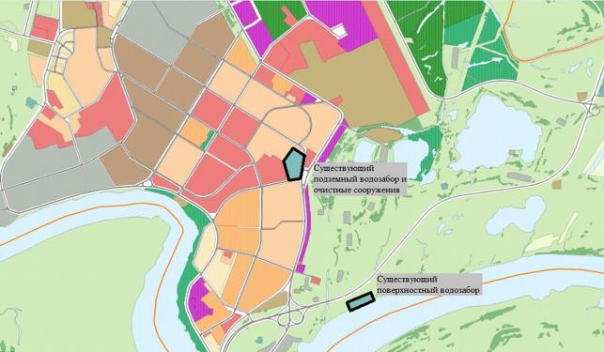
Рисунок 18 – Расположение водозаборов и очистных сооружений центральной системы водоснабжения г. Нефтеюганск
Технологическая зона – г. Нефтеюганск. Территориальное деление, а также деление по технологическим зонам балансов водоснабжения АО «Юганскводоканал» не осуществляется. По отчетным данным АО «Юганскводоканал» баланс единый на всю зону эксплуатационной ответственности, ввиду чего представить фактический структурный баланс потребления холодной воды в муниципальном образовании не представляется возможным.

    - Прогноз распределения расходов воды на водоснабжение по типам абонентов, в том числе на водоснабжение жилых зданий, объектов общественно-делового назначения, промышленных объектов, исходя из фактических расходов горячей, питьевой, технической воды с учетом данных о перспективном потреблении горячей, питьевой, технической воды абонентами
Прогноз распределения расходов питьевой, технической и горячей воды по типам абонентов при проектировании системы водоснабжения на период действия схемы водоснабжения рассчитан в соответствии с принятым Генеральным планом МО, СП 31.13330.2012 «Водоснабжение. Наружные сети и сооружения. Актуализированная редакция СНиП 2.04.02-84*», Приказом Департамента жилищно-коммунального комплекса и энергетики Ханты-Мансийского Автономного округа – Югры от 25.12.2017 г. № 12-нп «Об установлении нормативов потребления коммунальных услуг и нормативов потребления коммунальных ресурсов в целях содержания общего имущества в многоквартирном доме по холодному и горячему водоснабжению и водоотведению на территории ХМАО – Югры», а также на основе фактических расходов воды абонентами.
Прогнозные расходы воды при проектировании системы водоснабжения представлены в таблице 20 и содержат в себе распределение расхода воды жилым фондом, бюджетными потребителями, промышленными мощностями города, с разбиением на горячую, холодную и воду для технологических нужд источников тепла.

Таблица 20. Прогноз расходов питьевой и горячей воды (при проектировании СВ) по типам абонентов, тыс. м³
Статья расхода воды | 2018 | 2019 | 2020 | 2021 | 2022 | 2023 | 2024 | 2025 | 2026 | 2027 | 2028
Население (ХВС) | 3 597,29 | 3 659,71 | 3 718,59 | 3 777,19 | 3 835,60 | 3 894,11 | 3 952,89 | 4 011,20 | 4 069,83 | 4 128,41 | 4 187,39
Потребление ХВС на ГВС | 1 492,24 | 1 486,35 | 1 511,12 | 1 535,89 | 1 559,39 | 1 582,90 | 1 606,41 | 1 629,91 | 1 653,42 | 1 676,93 | 1 700,43
Бюджетные потребители (ХВС) | 186,40 | 189,58 | 192,59 | 195,57 | 198,55 | 201,54 | 204,53 | 207,51 | 210,49 | 213,48 | 216,49
Прочие потребители (ХВС) | 682,58 | 694,22 | 710,64 | 727,06 | 743,48 | 759,90 | 776,32 | 792,74 | 809,16 | 825,58 | 842,00
Технологические нужды котельных | 711,43 | 711,84 | 712,26 | 712,68 | 713,10 | 713,52 | 713,93 | 714,35 | 714,77 | 715,19 | 715,60
ИТОГО, в т. ч.: | 6 669,93 | 6 741,71 | 6 845,20 | 6 948,39 | 7 050,13 | 7 151,96 | 7 254,09 | 7 355,71 | 7 457,67 | 7 559,58 | 7 661,91
Холодная питьевая вода | 4 466,27 | 4 543,52 | 4 621,82 | 4 699,82 | 4 777,64 | 4 855,55 | 4 933,75 | 5 011,45 | 5 089,48 | 5 167,47 | 5 245,88
Холодная вода на нужды горячего водоснабжение | 1 492,24 | 1 486,35 | 1 511,12 | 1 535,89 | 1 559,39 | 1 582,90 | 1 606,41 | 1 629,91 | 1 653,42 | 1 676,93 | 1 700,43
Технологические нужды котельных | 711,43 | 711,84 | 712,26 | 712,68 | 713,10 | 713,52 | 713,93 | 714,35 | 714,77 | 715,19 | 715,60

    - Сведения о фактических и планируемых потерях горячей, питьевой, технической воды при ее транспортировке (годовые, среднесуточные значения)
Фактические потери воды при ее транспортировке в централизованной системе водоснабжения города Нефтеюганска за 2018 год составляют 13,13% от отпуска воды в сеть. Настоящей схемой водоснабжения планируется снижение существующего уровня потерь воды в водопроводных сетях к расчетному сроку действия схемы водоснабжения за счет планируемых мероприятий по модернизации сетей. В количественном выражении объем потерь воды представлен в таблице 21.
Таблица 21. Прогноз потерь воды при ее транспортировке на 2018-2028 гг. (в тыс. м³)
Наименование/  год | 2018 | 2019 | 2020 | 2021 | 2022 | 2023 | 2024 | 2025 | 2026 | 2027 | 2028
Отпуск воды в сеть | 7678,31 | 7766,93 | 7865,28 | 7962,69 | 8058,00 | 8152,87 | 8247,53 | 8341,03 | 8434,39 | 8527,15 | 8619,87
Потери | 1008,38 | 1025,22 | 1020,08 | 1014,30 | 1007,88 | 1000,91 | 993,44 | 985,32 | 976,72 | 967,57 | 957,96
Расход воды | 6669,93 | 6741,71 | 6845,20 | 6948,39 | 7050,13 | 7151,96 | 7254,09 | 7355,71 | 7457,67 | 7559,58 | 7661,91

    - Перспективные балансы водоснабжения и водоотведения

Общий баланс подачи и реализации горячей, питьевой и технической воды
Общий объем подачи и расхода воды включает в себя все составляющие централизованного водоснабжения: оценочный объем добычи воды, расход воды на собственные нужды вододобывающего предприятия, потери воды в трубопроводах при ее транспортировке, а также расход воды конечными и промежуточными абонентами.
Общий баланс подачи воды составлен на основе расчетов, выполненных в предыдущих пунктах, и представлен в таблице 22.

Таблица 22. Общий баланс подачи и расхода холодной воды (при проектировании СВ) на 2018-2028 гг. (в тыс. м³)
Наименование | 2018 | 2019 | 2020 | 2021 | 2022 | 2023 | 2024 | 2025 | 2026 | 2027 | 2028
В целом по г. Нефтеюганску
Подъем воды | 8893,36 | 8995,69 | 9109,58 | 9222,38 | 9332,74 | 9442,59 | 9552,19 | 9660,46 | 9768,56 | 9875,97 | 9983,34
Собственные нужды водоснабжающей организации | 1215,05 | 1228,77 | 1244,30 | 1259,69 | 1274,73 | 1289,71 | 1304,66 | 1319,43 | 1334,17 | 1348,82 | 1363,47
Суммарный отпуск воды в сеть | 7678,31 | 7766,93 | 7865,28 | 7962,69 | 8058,00 | 8152,87 | 8247,53 | 8341,03 | 8434,39 | 8527,15 | 8619,87
Потери | 1008,38 | 1025,22 | 1020,08 | 1014,30 | 1007,88 | 1000,91 | 993,44 | 985,32 | 976,72 | 967,57 | 957,96
Суммарная реализация воды | 6669,93 | 6741,71 | 6845,20 | 6948,39 | 7050,13 | 7151,96 | 7254,09 | 7355,71 | 7457,67 | 7559,58 | 7661,91
Реализация воды подземного водозабора | 4466,27 | 4543,52 | 4621,82 | 2130,39 | 1600,00 | 1650,00 | 1800,00 | 1900,00 | 2000,00 | 2100,00 | 2190,00
Реализация воды поверхностного водозабора | 2203,67 | 2198,19 | 2223,38 | 4818,00 | 5450,13 | 5501,96 | 5454,09 | 5455,71 | 5457,67 | 5459,58 | 5471,91
Расход в средние сутки, м³/сут | 18273,79 | 18470,44 | 18753,96 | 19036,68 | 19315,42 | 19594,42 | 19874,21 | 20152,64 | 20431,97 | 20711,18 | 20991,54
Расход в максимальные сутки, м³/сут | 21928,55 | 22164,53 | 22504,76 | 22844,02 | 23178,50 | 23513,30 | 23849,06 | 24183,16 | 24518,37 | 24853,42 | 25189,85
Подземный водозабор
Подъем воды | 6291,21 | 6400,02 | 6484,17 | 2467,37 | 1853,08 | 1910,99 | 2084,72 | 2200,54 | 2316,35 | 2432,17 | 2536,41
Собственные нужды | 846,05 | 860,69 | 872,00 | 336,98 | 253,08 | 260,99 | 284,72 | 300,54 | 316,35 | 332,17 | 346,41
Отпуск воды в сеть с подземного водозабора | 5445,16 | 5539,34 | 5612,16 | 2130,4 | 1600,0 | 1650,0 | 1800,0 | 1900,0 | 2000,0 | 2100,0 | 2190,0
Потери воды | 978,89 | 995,82 | 990,35 | - | - | - | - | - | - | - | -
Реализация воды с подземного водозабора | 4466,27 | 4543,52 | 4621,82 | 2130,39 | 1600,00 | 1650,00 | 1800,00 | 1900,00 | 2000,00 | 2100,00 | 2190,00
- население (ХВС) | 3597,29 | 3659,71 | 3718,59 | 2130,39 | 1600,00 | 1650,00 | 1800,00 | 1900,00 | 2000,00 | 2100,00 | 2190,00
- бюджетные потребители (ХВС) | 186,40 | 189,58 | 192,59 | - | - | - | - | - | - | - | -
- прочие потребители (ХВС) | 682,58 | 694,22 | 710,64 | - | - | - | - | - | - | - | -
Расход в средние сутки, м³/сут | 12236,35 | 12447,99 | 12662,51 | 5836,68 | 4383,56 | 4520,55 | 4931,51 | 5205,48 | 5479,45 | 5753,42 | 6000,0
Расход в максимальные сутки, м³/сут | 14683,62 | 14937,59 | 15195,01 | 7004,02 | 5260,27 | 5424,66 | 5917,81 | 6246,58 | 6575,34 | 6904,11 | 7200,0
Поверхностный водозабор
Подъем воды | 2602,15 | 2595,67 | 2625,41 | 6754,84 | 7479,52 | 7531,48 | 7467,38 | 7459,86 | 7452,16 | 7443,78 | 7446,93
Собственные нужды | 369,00 | 368,08 | 372,30 | 922,54 | 1021,51 | 1028,61 | 1019,85 | 1018,83 | 1017,78 | 1016,63 | 1017,06
Отпуск в сеть от поверхностного водозабора | 2233,16 | 2227,59 | 2253,11 | 5832,30 | 6458,00 | 6502,87 | 6447,53 | 6441,03 | 6434,39 | 6427,15 | 6429,87
Потери воды | 29,49 | 29,40 | 29,73 | 1014,30 | 1007,88 | 1000,91 | 993,44 | 985,32 | 976,72 | 967,57 | 957,96
Реализация воды поверхностного водозабора | 2203,67 | 2198,19 | 2223,38 | 4818,00 | 5450,13 | 5501,96 | 5454,09 | 5455,71 | 5457,67 | 5459,58 | 5471,91
- технологические нужды котельных | 711,43 | 711,84 | 712,26 | 712,68 | 713,10 | 713,52 | 713,93 | 714,35 | 714,77 | 715,19 | 715,60
- потребление ХВС на ГВС | 1492,24 | 1486,35 | 1511,12 | 1535,89 | 1559,39 | 1582,90 | 1606,41 | 1629,91 | 1653,42 | 1676,93 | 1700,43
- население (ХВС) | - | - | - | 1646,80 | 2235,60 | 2244,11 | 2152,89 | 2111,20 | 2069,83 | 2028,41 | 1997,39
- бюджетные потребители (ХВС) | - | - | - | 195,57 | 198,55 | 201,54 | 204,53 | 207,51 | 210,49 | 213,48 | 216,49
- прочие потребители (ХВС) | - | - | - | 727,06 | 743,48 | 759,90 | 776,32 | 792,74 | 809,16 | 825,58 | 842,00
Расход в средние сутки, м³/сут | 6037,44 | 6022,45 | 6091,45 | 13200,00 | 20491,82 | 20634,19 | 20458,58 | 20437,96 | 20416,89 | 20393,92 | 20402,55
Расход в максимальные сутки, м³/сут | 7244,93 | 7226,93 | 7309,74 | 15840,00 | 24590,19 | 24761,03 | 24550,29 | 24525,56 | 24500,26 | 24472,70 | 24483,1

Территориальный баланс подачи горячей, питьевой, технической воды по технологическим зонам водоснабжения
Территориальный баланс подачи воды включает в себя баланс подачи питьевой и горячей воды раздельно для каждой единицы принятого территориального деления города.
Поскольку баланс фактического водопотребления отдельно по каждому району городского округа не ведется, разбиение потребления воды за 2018 год по структурным единицам города выполнен расчетным методом с использованием сведений о расчетном максимальном суточном потреблении воды, опираясь на фактический расход питьевой и горячей воды в городе в целом.
Баланс объема расхода холодной и горячей воды с разбиением на принятые Генеральным планом территориальные единицы города представлен в таблице 23.

Таблица 23. Территориальный баланс объема расхода воды (при проектировании СВ) по технологическим зонам водоснабжения (в тыс. м³)
Наименование территориальной единицы города | Тип водоснабжения Период | 2018 | 2019 | 2020 | 2021 | 2022 | 2023 | 2024 | 2025 | 2026 | 2027 | 2028
1 микрорайон (86:20:0000059) | ХВС | 209,5 | 209,5 | 209,5 | 209,5 | 209,5 | 209,5 | 209,5 | 209,5 | 209,5 | 209,5 | 209,5
 | ХВС на ГВС | 70,0 | 70,0 | 70,0 | 70,0 | 70,0 | 70,0 | 70,0 | 70,0 | 70,0 | 70,0 | 70,0
2 микрорайон (86:20:0000058) | ХВС | 181,1 | 181,1 | 181,1 | 181,1 | 181,1 | 181,1 | 181,1 | 181,1 | 181,1 | 181,1 | 181,1
 | ХВС на ГВС | 60,5 | 60,5 | 60,5 | 60,5 | 60,5 | 60,5 | 60,5 | 60,5 | 60,5 | 60,5 | 60,5
3 микрорайон (86:20:0000058) | ХВС | 124,3 | 124,3 | 124,3 | 124,3 | 124,3 | 124,3 | 124,3 | 124,3 | 124,3 | 124,3 | 124,3
 | ХВС на ГВС | 41,5 | 41,5 | 41,5 | 41,5 | 41,5 | 41,5 | 41,5 | 41,5 | 41,5 | 41,5 | 41,5
4 микрорайон (86:20:0000051) | ХВС | 28,4 | 28,4 | 28,4 | 80,7 | 80,7 | 80,7 | 80,7 | 80,7 | 80,7 | 80,7 | 80,7
 | ХВС на ГВС | 9,5 | 9,5 | 9,5 | 26,1 | 26,1 | 26,1 | 26,1 | 26,1 | 26,1 | 26,1 | 26,1
5 микрорайон (86:20:0000046) | ХВС | 127,8 | 189,6 | 189,6 | 189,6 | 189,6 | 189,6 | 189,6 | 189,6 | 189,6 | 189,6 | 189,6
 | ХВС на ГВС | 42,7 | 38,0 | 38,0 | 38,0 | 38,0 | 38,0 | 38,0 | 38,0 | 38,0 | 38,0 | 38,0
6 микрорайон (86:20:0000050) | ХВС | 103,0 | 110,7 | 128,9 | 139,4 | 158,0 | 169,1 | 205,4 | 241,4 | 251,3 | 251,3 | 251,3
 | ХВС на ГВС | 34,4 | 33,8 | 39,6 | 42,9 | 48,5 | 51,9 | 62,8 | 73,7 | 76,7 | 76,7 | 76,7
7 микрорайон (86:20:0000056) | ХВС | 145,6 | 145,6 | 145,6 | 145,6 | 145,6 | 145,6 | 145,6 | 145,6 | 202,2 | 202,2 | 202,2
 | ХВС на ГВС | 48,6 | 48,6 | 48,6 | 48,6 | 48,6 | 48,6 | 48,6 | 48,6 | 65,7 | 65,7 | 65,7
8 микрорайон (86:20:0000049) | ХВС | 216,6 | 216,6 | 216,6 | 216,6 | 216,6 | 216,6 | 216,6 | 216,6 | 216,6 | 216,6 | 216,6
 | ХВС на ГВС | 72,4 | 72,4 | 72,4 | 72,4 | 72,4 | 72,4 | 72,4 | 72,4 | 72,4 | 72,4 | 72,4
Микрорайон 8А (86:20:0000055) | ХВС | 216,6 | 216,6 | 216,6 | 216,6 | 220,4 | 220,4 | 220,4 | 220,4 | 220,4 | 220,4 | 220,4
 | ХВС на ГВС | 72,4 | 72,4 | 72,4 | 72,4 | 73,5 | 73,5 | 73,5 | 73,5 | 73,5 | 73,5 | 73,5
9 микрорайон (86:20:0000044) | ХВС | 287,6 | 287,6 | 287,6 | 287,6 | 306,3 | 317,5 | 317,5 | 317,5 | 317,5 | 317,5 | 317,5
 | ХВС на ГВС | 96,1 | 96,1 | 96,1 | 96,1 | 101,7 | 105,1 | 105,1 | 105,1 | 105,1 | 105,1 | 105,1
10 микрорайон (86:20:0000041) | ХВС | 220,1 | 220,1 | 220,1 | 220,1 | 220,1 | 220,1 | 220,1 | 220,1 | 220,1 | 220,1 | 220,1
 | ХВС на ГВС | 73,5 | 73,5 | 73,5 | 73,5 | 73,5 | 73,5 | 73,5 | 73,5 | 73,5 | 73,5 | 73,5
Микрорайон 10А (86:20:0000035) | ХВС | 21,3 | 21,3 | 21,3 | 27,8 | 39,4 | 46,3 | 46,3 | 46,3 | 46,3 | 46,3 | 46,3
 | ХВС на ГВС | 7,1 | 7,1 | 7,1 | 9,2 | 12,7 | 14,8 | 14,8 | 14,8 | 14,8 | 14,8 | 14,8
11 микрорайон (86:20:0000039) | ХВС | 163,3 | 163,3 | 163,3 | 172,0 | 187,2 | 196,4 | 226,2 | 255,8 | 264,0 | 271,9 | 279,9
 | ХВС на ГВС | 54,6 | 54,6 | 54,6 | 57,3 | 61,9 | 64,7 | 73,6 | 82,6 | 85,1 | 87,5 | 89,9
Микрорайон 11А (86:20:000005-29) | ХВС | 220,1 | 220,1 | 220,1 | 220,1 | 220,1 | 223,8 | 235,9 | 247,9 | 251,2 | 254,5 | 257,7
 | ХВС на ГВС | 73,5 | 73,5 | 73,5 | 73,5 | 73,5 | 74,7 | 78,3 | 81,9 | 82,9 | 83,9 | 84,9
Микрорайон 11Б (86:20:0000040) | ХВС | 63,9 | 63,9 | 63,9 | 63,9 | 63,9 | 99,7 | 99,7 | 99,7 | 99,7 | 99,7 | 99,7
 | ХВС на ГВС | 21,4 | 21,4 | 21,4 | 21,4 | 21,4 | 32,1 | 32,1 | 32,1 | 32,1 | 32,1 | 32,1
12 микрорайон (86:20:000071) | ХВС | 404,7 | 404,7 | 404,7 | 404,7 | 404,7 | 404,7 | 404,7 | 404,7 | 404,7 | 404,7 | 404,7
 | ХВС на ГВС | 135,2 | 135,2 | 135,2 | 135,2 | 135,2 | 135,2 | 135,2 | 135,2 | 135,2 | 135,2 | 135,2
13 микрорайон (86:20:000073) | ХВС | 404,7 | 404,7 | 404,7 | 404,7 | 404,7 | 404,7 | 404,7 | 404,7 | 404,7 | 404,7 | 404,7
 | ХВС на ГВС | 135,2 | 135,2 | 135,2 | 135,2 | 135,2 | 135,2 | 135,2 | 135,2 | 135,2 | 135,2 | 135,2
14 микрорайон (86:20:000076) | ХВС | 454,4 | 454,4 | 454,4 | 454,4 | 454,4 | 454,4 | 454,4 | 454,4 | 454,4 | 454,4 | 454,4
 | ХВС на ГВС | 151,8 | 151,8 | 151,8 | 151,8 | 151,8 | 151,8 | 151,8 | 151,8 | 151,8 | 151,8 | 151,8
15 микрорайон (86:20:000075) | ХВС | 294,7 | 294,7 | 294,7 | 294,7 | 304,6 | 304,6 | 304,6 | 304,6 | 304,6 | 304,6 | 304,6
 | ХВС на ГВС | 98,5 | 98,5 | 98,5 | 98,5 | 101,5 | 101,5 | 101,5 | 101,5 | 101,5 | 101,5 | 101,5
16 микрорайон (86:20:000075) | ХВС | 248,5 | 248,5 | 248,5 | 248,5 | 248,5 | 248,5 | 248,5 | 248,5 | 248,5 | 248,5 | 248,5
 | ХВС на ГВС | 83,0 | 83,0 | 83,0 | 83,0 | 83,0 | 83,0 | 83,0 | 83,0 | 83,0 | 83,0 | 83,0
Микрорайон 16А (86:20:000075) | ХВС | 284,0 | 284,0 | 284,0 | 284,0 | 284,0 | 284,0 | 284,0 | 284,0 | 284,0 | 284,0 | 284,0
 | ХВС на ГВС | 94,9 | 94,9 | 94,9 | 94,9 | 94,9 | 94,9 | 94,9 | 94,9 | 94,9 | 94,9 | 94,9
17 микрорайон (86:20:000077) | ХВС | 7,1 | 7,1 | 7,1 | 7,1 | 7,1 | 7,1 | 7,1 | 7,1 | 7,1 | 73,9 | 141,1
 | ХВС на ГВС | 2,4 | 2,4 | 2,4 | 2,4 | 2,4 | 2,4 | 2,4 | 2,4 | 2,4 | 22,5 | 42,6
Микрорайон СУ-62 | ХВС | 35,5 | 35,5 | 77,2 | 77,2 | 77,2 | 77,2 | 77,2 | 77,2 | 77,2 | 77,2 | 77,2
 | ХВС на ГВС | 11,9 | 11,9 | 25,0 | 25,0 | 25,0 | 25,0 | 25,0 | 25,0 | 25,0 | 25,0 | 25,0
СУ-905 | ХВС | 3,6 | 3,6 | 3,6 | 3,6 | 3,6 | 3,6 | 3,6 | 3,6 | 3,6 | 3,6 | 3,6
 | ХВС на ГВС | 1,2 | 1,2 | 1,2 | 1,2 | 1,2 | 1,2 | 1,2 | 1,2 | 1,2 | 1,2 | 1,2
Микрорайон 11В | ХВС | 0,0 | 7,8 | 26,2 | 26,2 | 26,2 | 26,2 | 26,2 | 26,2 | 26,2 | 26,2 | 26,2
 | ХВС на ГВС | 0,0 | -0,6 | 5,2 | 5,2 | 5,2 | 5,2 | 5,2 | 5,2 | 5,2 | 5,2 | 5,2
Итого по МО | ХВС | 4466,3 | 4543,5 | 4621,8 | 4699,8 | 4777,6 | 4855,5 | 4933,7 | 5011,4 | 5089,5 | 5167,5 | 5245,9
 | ХВС на ГВС | 1492,2 | 1486,3 | 1511,1 | 1535,9 | 1559,4 | 1582,9 | 1606,4 | 1629,9 | 1653,4 | 1676,9 | 1700,4

К 2028 году наибольший расход воды, как и в настоящее время, ожидается в 12, 13 и 14 микрорайонах, где располагается среднеэтажная и многоэтажная застройка, объекты социального обслуживания. В перспективе, в данных микрорайонах увеличение расхода воды не ожидается.
Наибольший прирост расхода воды в натуральных единицах согласно предполагаемого сценария развития ожидается в 6, 11 и 17 микрорайонах, а также в микрорайоне СУ-62, где будет выполнен снос жилых домов, признанных в установленном порядке аварийными и непригодными на территории муниципального образования город Нефтеюганск, и строительство нового жилого фонда.

Структурный баланс реализации горячей, питьевой, технической воды по группам абонентов
Баланс расхода горячей, питьевой и технической воды (при проектировании СВ) по группам абонентов (население, бюджетные потребители, промышленность), с указанием вида потребляемого ресурса: горячая вода, питьевая вода, вода технического качества, представлен ранее в таблице 20.
Итоговые показатели расхода воды при проектировании системы водоснабжения на 2028 год
Прирост расхода воды при проектировании системы водоснабжения до 2028 года ожидается на уровне 991,98 тыс. м³/год (или 14,87%) по отношению к 2018 году. Наглядно указанные сведения представлены на рисунке 19 в виде диаграммы.
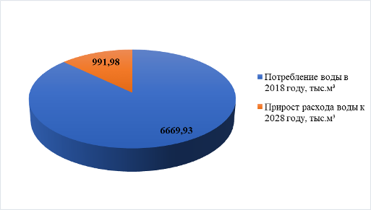
Рисунок 19 – Увеличение расхода воды к 2028 году
Долевое распределение потребления воды за 2018 год по типам абонентов в городе составляет:
- население – 76%,
- бюджетные организаций – 3%;
- промышленные потребители и прочие – 10%,
- технологические нужды котельных – 11%.
По результатам выполненных в настоящем разделе на основе действующей нормативной документации расчетов, был сформирован ориентировочный расход воды при проектировании системы водоснабжения по состоянию на 2028 год. Распределение потребления воды по видам потребителей на 2018 и 2028 года представлены приведены на рисунке 20 в виде диаграммы
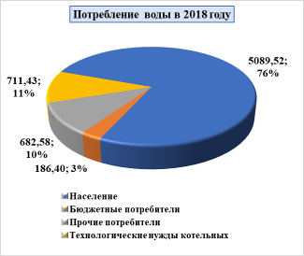 | 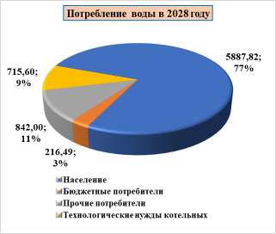
Рисунок 20 – Долевое распределение потребления воды в 2018 и 2028 годах
Анализ данных, представленных на рисунке 20, позволяет сделать вывод о сохранении существующей структуры водоснабжения до 2028 года. Доля расхода воды на нужды населения и бюджетных организаций останется неизменной и составит 77 и 3% от общего расхода воды соответственно.
В качестве оценки существующего и перспективного потребления воды необходимо привести показатели удельного расхода воды на 1 потребителя.
В 2018 году удельный расход суммарно реализованного расхода воды на 1 потребителя составил 129,4 л/сут, в том числе:
– на нужды населения – 110,5 л/сут;
– на нужды промышленности и пр. – 14,8 л/сут;
– на нужды бюджетных организаций – 4,0 л/сут.
По состоянию на 2028 ожидается следующая величина удельного расхода воды:
– на нужды населения – 118,4 л/сут;
– на нужды промышленности – 16,9 л/сут;
– на нужды бюджетных организаций – 4,4 л/сут.
Прирост удельного расхода воды населением ожидается в количестве 10,3 л/сут на человека или 7,98%. Увеличение удельного расхода воды связано с тем, что при расчете перспективного потребления используются нормативы, превышающие значения фактического удельного расхода на человека.
Прирост расхода воды населению при проектировании системы водоснабжения до 2028 года ожидается на уровне 798,29 тыс. м³/год при росте численности абонентов на 9,1 тыс. чел (относительно 2018 года). Удельный расход воды перспективным населением при этом составит 179,14 л/сут на человека.
При проектном расчете потребления воды принимались нормативы потребления, утвержденные Приказом Департамента жилищно-коммунального комплекса и энергетики Ханты-Мансийского Автономного округа – Югры от 25.12.2017 г. № 12-нп «Об установлении нормативов потребления коммунальных услуг и нормативов потребления коммунальных ресурсов в целях содержания общего имущества в многоквартирном доме по холодному и горячему водоснабжению и водоотведению на территории ХМАО – Югры» в количестве 246,4 л/сут на человека, для населения, проживающего в домах без ЦСГВ. Расчетный показатель лежит в рамках утвержденных нормативов, что говорит о верности произведенных расчетов.
    - Расчет требуемой мощности водозаборных и очистных сооружений исходя из данных о перспективном потреблении горячей, питьевой, технической воды и величины потерь горячей, питьевой, технической воды при ее транспортировке с указанием требуемых объемов подачи и потребления горячей, питьевой, технической воды, дефицита (резерва) мощностей по технологическим зонам с разбивкой по годам
Требуемая мощность водозаборных и очистных сооружений (в сутки наибольшего водопотребления) определена на основании расчетного перспективного водного баланса с учетом требований СП 31.13330.2012 «Водоснабжение. Наружные сети и сооружения. Актуализированная редакция СНиП 2.04.02-84*» и представлена в таблице 24. Коэффициент суточной неравномерности водопотребления (в сутки наибольшего водопотребления) К_{сут.max} принят равным 1,2.

Таблица 24. Требуемая мощность водозаборных сооружений
Наим. водозабора | Показатель | Среднечасовой расход воды в максимальные сутки, м³/час
 |  | 2018 | 2019 | 2020 | 2021 | 2022 | 2023 | 2024 | 2025 | 2026 | 2027 | 2028
Подземный водозабор | Проектная производительность скважин | 991,67
 | Фактическая (расчетная) производительность скважин | 861,81 | 876,72 | 888,24 | 338,00 | 253,85 | 261,78 | 285,58 | 301,44 | 317,31 | 333,17 | 347,45
 | Резерв/дефицит производительности скважин, м³/час | 129,86 | 114,95 | 103,43 | 653,67 | 737,82 | 729,89 | 706,09 | 690,23 | 674,36 | 658,50 | 644,22
 | Резерв/дефицит производительности скважин, % | 13,10 | 11,59 | 10,43 | 65,92 | 74,40 | 73,60 | 71,20 | 69,60 | 68,00 | 66,40 | 64,96
 | Проектная производительность системы водоподготовки (с учетом технологических нужд) | 950,0
 | Резерв/дефицит производительности системы водоподготовки (с учетом технологических нужд) | 88,19 | 73,28 | 61,76 | 612,00 | 696,15 | 688,22 | 664,42 | 648,56 | 632,69 | 616,83 | 602,55
 | Резерв/дефицит производительности системы водоподготовки (с учетом технологических нужд), % | 9,28 | 7,71 | 6,50 | 64,42 | 73,28 | 72,44 | 69,94 | 68,27 | 66,60 | 64,93 | 63,43
Поверхностный водозабор* | Проектная производительность поверхностного водозабора | 883,33
 | Фактическая (расчетная) производительность поверхностного водозабора | 356,46 | 355,57 | 359,65 | 925,32 | 1024,59 | 1031,71 | 1022,93 | 1021,90 | 1020,84 | 1019,70 | 1020,13
 | Резерв/дефицит производительности поверхностного водозабора, м³/час | 526,87 | 527,76 | 523,68 | -41,99 | -141,26 | -148,38 | -139,60 | -138,57 | -137,51 | -136,37 | -136,80
 | Резерв/дефицит производительности поверхностного водозабора, % | 59,65 | 59,75 | 59,29 | -4,75 | -15,99 | -16,80 | -15,80 | -15,69 | -15,57 | -15,44 | -15,49
 | Проектная производительность системы водоподготовки (с учетом технологических нужд) | 883,33
 | Фактическая максимальная производительность системы водоподготовки (с учетом технологических нужд) | 550 |  |  |  | 833,33
 | Резерв/дефицит производительности системы водоподготовки (с учетом технологических нужд)* | 193,54 | 194,43 | 190,35 | -375,32 | -191,26 | -198,38 | -189,60 | -188,57 | -187,51 | -186,37 | -186,80
 | Резерв/дефицит производительности системы водоподготовки (с учетом технологических нужд), % | 35,19 | 35,35 | 34,61 | -68,24 | -22,95 | -23,81 | -22,75 | -22,63 | -22,50 | -22,36 | -22,42
*Расчет резерва/дефицита производительности системы водоподготовки определяется как разность фактической максимальная производительности системы водоподготовки и отпуска воды в сеть от поверхностного водозабора с учетом технологических нужд.
Из представленной выше таблицы следует, что дефицит производительности возникнет на поверхностном водозаборе как в части производительности ВЗС, так и в части производительности очистных сооружений.
Дефицит производительности поверхностного водозабора ожидается в начале 2021 года. В 2028 году дефицит составит 136,8 м³/час. Покрытие дефицита производительности данного водозабора обеспечат установленные на СОЖ резервуары чистой воды вместимостью 10000 м³ (объем двух РЧВ по 5000 м³ каждый), способных компенсировать расход в 354 м³/ч.
    - Наименование организации, которая наделена статусом гарантирующей организации
В соответствии со статьей 8 Федерального закона от 07.12.2011 N 416-Ф3 «О водоснабжении и водоотведении» Правительство Российской Федерации сформировало новые Правила организации водоснабжения, предписывающие организацию гарантирующих организаций (ГО).
Организация, осуществляющая холодное водоснабжение и (или) водоотведение и эксплуатирующая водопроводные и (или) канализационные сети, наделяется статусом гарантирующей организации, если к водопроводным и (или) канализационным сетям этой организации присоединено наибольшее количество абонентов из всех организаций, осуществляющих холодное водоснабжение и (или) водоотведение.
Органы местного самоуправления поселений, городских округов для каждой централизованной системы холодного водоснабжения и (или) водоотведения определяют гарантирующую организацию и устанавливают зоны ее деятельности.
АО «Юганскводоканал» наделен статусом гарантирующей организации в сфере водоснабжения и водоотведения г. Нефтеюганска Постановлением Администрации города Нефтеюганска №638-п от 27.06.13 г.

  - Предложения по строительству, реконструкции и модернизации объектов централизованных систем водоснабжения
    - Перечень основных мероприятий по реализации схем водоснабжения с разбивкой по годам
Данным проектом в качестве направлений развития системы водоснабжения г. Нефтеюганска был выделен вариант развития, согласно которому к реализации предусматриваются следующие мероприятия:
- перевод потребителей города на закрытую схему ГВС с перераспределение объемов потребляемой воды на нужды ГВС посредством строительства перемычки между сетями0 холодного водоснабжения на выходе после станции обезжелезивания воды из подземного водозабора и водоочистных сооружений поверхностного водозабора;
- капитальный ремонт ВОС с восстановлением проектной производительности в 21,2 тыс. м³/сутки (с учетом собственных нужд) и реконструкция резервуаров чистой воды (РЧВ 2000, 2х500 м³) поверхностного источника;
- мероприятия по улучшению работы дренажно-распределительной системы (ДРС), расположенной в нижней части фильтров, с целью улучшения качества промывки загрузки фильтров I и II ступени СОЖ;
- реконструкция насосной станции 1-го водоподъема воды из поверхностного источника и территории первого пояса ЗСО;
- замена напорных водоводов со станции 1-го водоподъема воды из поверхностного источника (Ø630 мм, L=2,46 км; Ø530 мм, L=2,55 км; Ø325 мм, L=2,47 км);
- реконструкция насосной станции 2-го водоподъема воды из поверхностного источника;
- реконструкция скважин подземного водозабора;
- изменение трассировки сетей ХВС микрорайонов 11 и 11Б в связи с запланированным сносом аварийного и ветхого жилья и строительством на их месте нового жилого фонда;
- строительство новых и реконструкция (капитальный ремонт) существующих водопроводных сетей для обеспечения существующих и перспективных потребителей г. Нефтеюганска;
- разработка проекта ЗСО и получение по нему положительного заключения от Роспотребнадзора для поверхностного водозабора;
- гидрологические изыскания протоки Юганская Обь в створе отбора воды;
- реализация мероприятий, направленных на улучшение качества холодного водоснабжения, определенных по результатам технических обследований и экспертиз. Перечень данных мероприятий необходимо учесть после завершения работ при последующей актуализации схемы водоснабжения и водоотведения.
План реализации мероприятий по годам, согласно предлагаемому варианту развития, представлен в таблице 25.
Таблица 25. План реализации мероприятий
Мероприятие | Планируемая дата
 | Начало | Завершение
Затраты по переводу потребителей г. Нефтеюганск на закрытую схему ГВС | 2020 | 2021
Строительство перемычки между сетями холодного водоснабжения на выходе после СОЖ и ВОС | 2020 | 2021
Капитальный ремонт ВОС с восстановлением проектной производительности в 21,2 тыс. м3/сутки (с учетом собственных нужд) | 2020 | 2021
Реконструкция резервуаров чистой воды из поверхностного источника (РЧВ 2000, 2х500) | 2020 | 2021
Реконструкция насосной станции 1-го водоподъема воды из поверхностного источника и территории первого пояса ЗСО | 2020 | 2021
Замена напорных водоводов со станции 1-го водоподъема воды из поверхностного источника (Ø630 мм, L=2,46 км; Ø530 мм, L=2,55 км; Ø325 мм, L=2,47 км) | 2020 | 2021
Реконструкция насосной станции 2-го водоподъема воды из поверхностного источника | 2020 | 2021
Реконструкция скважин подземного водозабора | 2020 | 2028
Гидрологические изыскания протоки Юганская Обь в створе отбора воды | 2020 | 2020
Разработка проекта ЗСО и получение по нему положительного заключения от Роспотребнадзора для поверхностного водозабора | 2020 | 2020
Изменение трассировки сетей ХВС микрорайонов 11 и 11Б | 2021 | 2028
Строительство магистральных и внутриквартальных водопроводных сетей | 2020 | 2028
Реконструкция (капитальный ремонт) и модернизация магистральных и внутриквартальных сетей водоснабжения | 2020 | 2028
Сроки реализации мероприятий, направленных на переход к закрытой системе теплоснабжения (горячего водоснабжения), предусмотренные данной работой, установлены в соответствии с требованиями законодательства Российской Федерации.
С учетом времени, требующегося для выполнения мероприятий, включая проектно-изыскательские работы, прохождение государственной экспертизы, а также изыскания источников финансирования, сроки реализации мероприятий могут быть смещены.
Полный перечень мероприятий представлен в разделе 6 «Оценка объемов капитальных вложений в строительство, реконструкцию и модернизацию объектов централизованных систем водоснабжения» настоящего проекта.
    - Технические обоснования основных мероприятий по реализации схем водоснабжения, в том числе гидрогеологические характеристики потенциальных источников водоснабжения, санитарные характеристики источников водоснабжения, а также возможное изменение указанных характеристик в результате реализации мероприятий, предусмотренных схемами водоснабжения и водоотведения

Перевод потребителей горячего водоснабжения г. Нефтеюганска на закрытую схему ГВС
В соответствии с п. 10. статьи 20 ФЗ №417 от 07.12.2011 г. «О внесении изменений в отдельные законодательные акты Российской Федерации в связи с принятием Федерального закона «О водоснабжении и водоотведении»:
-с 1 января 2013 года подключение объектов капитального строительства потребителей к централизованным открытым системам теплоснабжения (горячего водоснабжения) для нужд горячего водоснабжения, осуществляемого путем отбора теплоносителя на нужды горячего водоснабжения, не допускается;
-с 1 января 2022 года использование централизованных открытых систем теплоснабжения (горячего водоснабжения) для нужд горячего водоснабжения, осуществляемого путем отбора теплоносителя на нужды горячего водоснабжения, не допускается.
При переводе потребителей горячего водоснабжения на закрытую схему возможны следующие варианты:
-Вариант 1 – переход на закрытую схему приготовления горячего водоснабжения с дооснащением ИТП потребителей арматурой, регуляторами, автоматикой и теплообменным оборудованием на нужды горячего водоснабжения;
-Вариант 2 – переход на закрытую схему приготовления горячего водоснабжения посредством строительства центральных тепловых пунктов, а также реконструкции квартальных тепловых сетей в 4-х трубном исполнении;
-Вариант 3 – переход на закрытую схему приготовления горячего водоснабжения путем реконструкции тепловых сетей в 4-х трубном исполнении;
-Вариант 4 – использование индивидуальных водонагревательных устройств.
В рамках выполнения данной работы в г. Нефтеюганске необходимо перевести на закрытую схему ГВС:
-714 многоквартирных жилых дома;
-219 объектов социальной сферы, промышленных и прочих потребителей.
Вне зависимости от выбранного варианта перехода на закрытую схему приготовления ГВС, мероприятия, предполагаемые для реализации в системе водоснабжения, одинаковы по всем вариантам.
После перевода потребителей на закрытую схему ГВС произойдет перераспределение объемов потребляемой воды на нужды ГВС – тот объем ХВС, который потреблялся котельными на покрытие расходов горячего водоснабжения, после закрытия схемы будет перераспределен:
-по магистральным и квартальным сетям хозяйственно-питьевого водоснабжения между всеми потребителями – вариант 1;
-по магистральным сетям хозяйственно-питьевого водоснабжения до новых ЦТП и квартальным сетям горячего водоснабжения до потребителей – вариант 2;
-по новым магистральным и квартальным сетям ГВС от котельных до потребителей – вариант 3.
Стоит отметить, что перевод потребителей на закрытую схему ГВС по варианту 3 не подразумевает изменение существующей схемы водоснабжения как хозяйственно-питьевым водоснабжением потребителей г. Нефтеюганска на нужды ХВС, так и водоснабжением котельных для передачи теплоты на нужды систем отопления и вентиляции и для обеспечения горячего водоснабжения.
По причине перераспределения объемов потребляемой воды на нужды ГВС согласно вариантам 1 или 2 необходимо увеличить подачу воды в системе хозяйственно-питьевого водоснабжения в объемах, равных объемам разбора теплоносителя на нужды ГВС на котельных ЦК-1 и ЦК-2. Объем потребляемой воды на нужды ГВС котельными ЦК-1 и ЦК-2 составляет 1858551,27 м³ в год или 5295,02 м³ в сутки.
Как показано в таблице 15 резерв производственной мощности системы хозяйственного-питьевого водоснабжения из подземного источника незначителен, следовательно, увеличить подачу воды для нужд ГВС после перевода потребителей на закрытую схему ГВС за счет подземного источника и СОЖ невозможно.
Для покрытия дефицита воды для обеспечения потребителей горячим водоснабжением по закрытой схеме ГВС настоящей работой предлагается осуществить подачу необходимого объема воды из поверхностного источника путем смешения холодной воды после водоподготовки СОЖ и ВОС перед подачей в распределительную сеть хозяйственно-питьевого водоснабжения. Для этого необходимо построить перемычку (рисунок 21) между сетями холодного водоснабжения на выходе после СОЖ и ВОС перед резервуарами чистой воды подземного источника, а также установить регулятор расхода с автоматизированным управлением и системой дистанционного управления, ограничивающий расход на выходе после СОЖ перед подачей воды в РЧВ.
Место расположения перемычки выбрано ориентировочно и подлежит уточнению на стадии проектирования. Ориентировочная длина перемычки составляет 30 м, диаметр – 400 мм.
Для повышения надежности регулятор расхода с системой дистанционного управления, ограничивающий расход на выходе после СОЖ перед подачей воды в РЧВ, должен иметь ручное регулирование на случай сбоя или отказа автоматики.
В настоящее время вода на нужды источников теплоснабжения насосной станции 2-го водоподъема подается по двум трубопроводам. После строительства перемычки (рисунок 21), вода в РЧВ будет подаваться с напором, развиваемым насосами насосной станции 2-го водоподъема поверхностного источника. В тоже время, вода из подземного источника после фильтров 2-й ступени СОЖ подается в РЧВ насосами вертикальной сухой установки с напором 20 м (Willo IL200/300-37/4 4 шт., расход 480 м³/час, мощность 37 кВт). Т. о. в узле смешения воды возникнет передавливание в сторону трубопроводов после СОЖ со стороны перемычки, что может привезти к нарушению технологического процесса СОЖ.
Для предотвращения вышеописанного, а также для сохранения необходимых параметров для обеспечения источников теплоснабжения водой, необходимо провести реконструкцию насосной станции 2-го водоподъема воды из поверхностного источника с разделением на две группы насосов:
-1 группа – обеспечение подачи воды на нужды источников теплоснабжения (с уменьшением расхода и сохранением развиваемого напора);
-2 группа – обеспечение подачи воды в РЧВ через перемычку на нужды хозяйственно-питьевого водоснабжения города (с уменьшением развиваемого напора).
Свободный напор в хозяйственно-бытовой водопроводной сети должен соответствовать требованиям СП 31.13330.2012 «Водоснабжение. Наружные сети и сооружения. Актуализированная редакция СНиП 2.04.02-84», но с учетом высокого процента износа водопроводных сетей, гарантированный напор не должен превышать 26 м для пятиэтажных зданий.

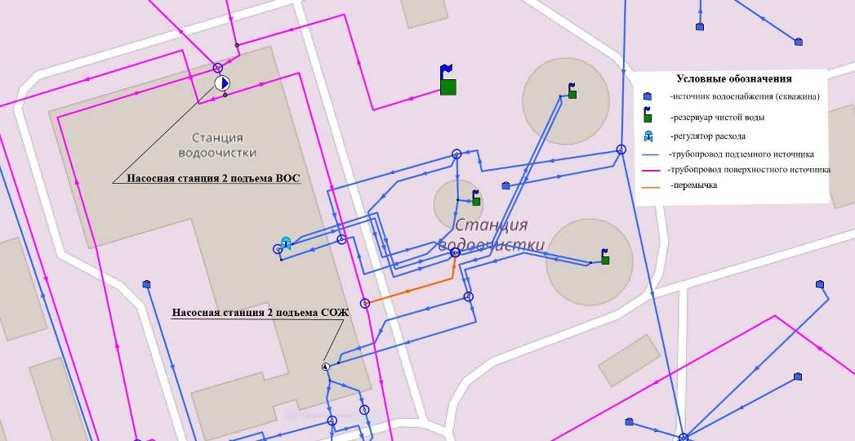
Рисунок 21 – Ориентировочное расположение перемычки между сетями холодного водоснабжения на выходе после СОЖ и ВОС

Дополнительно, смешение холодной воды после водоподготовки СОЖ и ВОС перед подачей в распределительную сеть хозяйственно-питьевого водоснабжения в объеме 5295,02 м³ в сутки (24,7% воды из поверхностного источника и 75,3% из подземного источника) позволит снизить концентрации вредных химических веществ в питьевой воде (средние значения за год по результатам химического исследования воды за 2017 год), как показано в таблице 26. При этом качество воды, подаваемой потребителю, улучшится, однако, все равно не будет соответствовать требованиям СанПиН 2.1.4.1074-01 «Питьевая вода. Гигиенические требования к качеству воды централизованных систем питьевого водоснабжения. Контроль качества. Гигиенические требования к обеспечению безопасности систем горячего водоснабжения».
Таблица 26 – Концентрации вредных химических веществ (средние значения за год)
№ п/п | Показатель | Ед. изм. | Выход в распределительную сеть после водоподготовки СОЖ | Выход в распределительную сеть после водоподготовки ВОС | Выход в распределительную сеть после смешения | ПДК*
1 | Мутность | мг/дм³ | 1,478 | 0,146 | 1,149 | 1,5 (2,0)
2 | Окисляемость перманганатная | мг/дм³ | 4,493 | 4,250 | 4,433 | 5
3 | Общая щелочность | ммоль/дм³ | 3,912 | 1,532 | 3,324 | 3,5
4 | Жесткость общая | ммоль/дм³ | 2,528 | 0,810 | 2,104 | 7 (10)
5 | Хлорид-ион | мг/дм³ | 60,000 | 12,100 | 48,170 | 350
6 | Сульфат-ион | мг/дм³ | 1,448 | 2,120 | 1,614 | 500
7 | Железо общее | мг/дм³ | 0,588 | 0,194 | 0,491 | 0,3 (1,0)
8 | Нитрит-ион | мг/дм³ | 0,023 | 0,008 | 0,019 | 3
9 | Нитрат-ион | мг/дм³ | 0,123 | 0,142 | 0,128 | 45
10 | Аммиак и ионы аммония суммарно | мг/дм³ | 1,948 | 0,378 | 1,560 | 2
11 | Сухой остаток | мг/дм³ | 163 | 135,600 | 156,233 | 1000
12 | Остаточный активный хлор | мг/дм³ | 0,393 | 0,408 | 0,397 | 0,3-0,5
13 | Остаточный свободный хлор | мг/дм³ | 0,101 | 0,070 | 0,093
14 | Остаточный связанный хлор | мг/дм³ | 0,382 | 0,350 | 0,374
15 | Нефтепродукты | мг/дм³ | 0,015 | 0,007 | 0,013 | 0,1
16 | Полифосфаты | мг/дм³ | 0,015 | 0,011 | 0,014 | 3,5
17 | Алюминий | мг/дм³ | <0,02 | 0,094 | 0,038 | 0,5
18 | Марганец | мг/дм³ | 0,053 | 0,068 | 0,056 | 0,1
* – СанПиН 2.1.4.1074-01
Согласно данным АО «Юганскводоканал» качество воды из подземного источника в 2018 год по некоторым показателям ухудшилось, что показано на рисунках 2-10. В связи с этим, фактические значения концентрации вредных химических веществ после смешение холодной воды после водоподготовки СОЖ и ВОС в объеме 5295,02 м³ в сутки будут больше, чем указано в таблице 26.
Несоответствие качества воды требованиям СанПиН 2.1.4.1074-01 в дальнейшем окажет негативное влияние на теплообменное оборудование и сетях ГВС, а именно:
-образование коррозии – приводит к отклонению от норм и правил состава и ухудшению свойств воды (мутность, запах и т.д.);
-накипеобразование – приводит к «зарастанию» теплообменников и трубопроводов, что приводит к снижению эффективности работы теплообменников (при наличии отложений уменьшается съём тепла, т.е. для достижения необходимой температуры необходимо большее количество тепла) и снижению давления (пропускной способности трубопроводов), т.е. в многоэтажных домах верхние этажи не будут обеспечены необходимым давлением.
По этой причине при реализации программы по переводу потребителей на закрытую схему ГВС рекомендуется обеспечить водоснабжением из поверхностного источника в объеме 21,2 тыс. м³/сут на нужды потребителей г. Нефтеюганска и источников теплоснабжения, для чего необходимо:
-провести гидрологические изыскания протоки Юганская Обь в створе отбора воды (для подтверждения возможности отбора воды из поверхностного источника в осенне-зимний период в объеме до 21,2 тыс. м³/сут);
-увеличить допустимый объем забора (изъятия) водных ресурсов до 21,2 тыс. м³/сут;
-осуществить капитальный ремонт ВОС с восстановлением фактической производительности до проектных значений – 21,2 тыс. м³/сут.;
-для обеспечения необходимого объема поднятой воды из поверхностного источника осуществить масштабную реконструкцию объекта «Насосная станции 1-го водоподъема», инв.№71:118:001:004987150 (с переходом на современную энергосберегающую технологию подъема воды) и реконструкцию территории первого пояса ЗСО (в качестве альтернативного решения – выполнить строительство нового водозабора на данной территории);
-осуществить реконструкцию резервуаров чистой воды из поверхностного источника (РЧВ 2000, 2х500);
-осуществить замену ветхих сетей водопровода в полном объеме (59 км), при этом в первую очередь необходимо осуществить замену напорных водоводов со станции 1-го водоподъема воды из поверхностного источника (Ø630 мм, L=2,46 км; Ø530 мм, L=2,55 км; Ø325 мм, L=2,47 км);
-разработать проект ЗСО и получить по нему положительное заключение от Роспотребнадзора.
После завершения указанных выше мероприятий вода из подземного источника будет использоваться для покрытия нужд хозяйственно-питьевого водоснабжения потребителей города сверх производительности поверхностного источника и ВОС.
Для того чтобы качество воды, подаваемой потребителю, соответствовало требованиям СанПиН 2.1.4.1074-01 «Питьевая вода. Гигиенические требования к качеству воды централизованных систем питьевого водоснабжения. Контроль качества. Гигиенические требования к обеспечению безопасности систем горячего водоснабжения» максимальный объем воды из подземного источника после водоподготовки СОЖ при смешении не должен превышать 26,5% от объема воды, подаваемого в распределительную сеть хозяйственно-питьевого водоснабжения.
С целью подтверждения указанных выше расчетов были проведены отборы проб и химический анализ воды после водоподготовки СОЖ и ВОС, а также химический анализ воды после смешения в следующих пропорциях:
-вода из поверхностного источника после водоподготовки ВОС – 75%, вода из подземного источника после водоподготовки СОЖ – 25%;
-вода из поверхностного источника после водоподготовки ВОС – 60%, вода из подземного источника после водоподготовки СОЖ – 40%;
-вода из поверхностного источника после водоподготовки ВОС –50%, вода из подземного источника после водоподготовки СОЖ – 50%.
Результаты химических анализов воды представлены на рисунках 22-26.
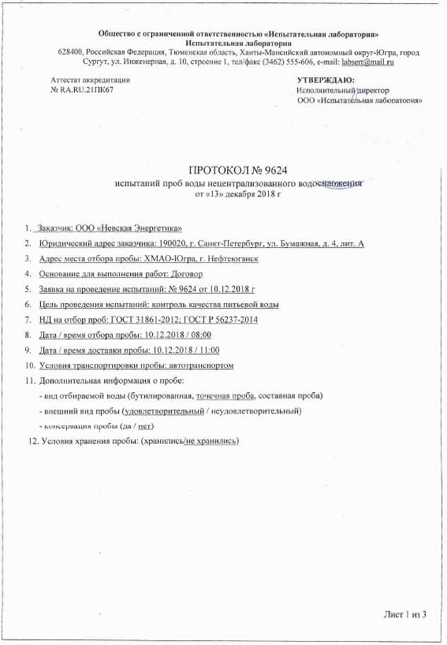
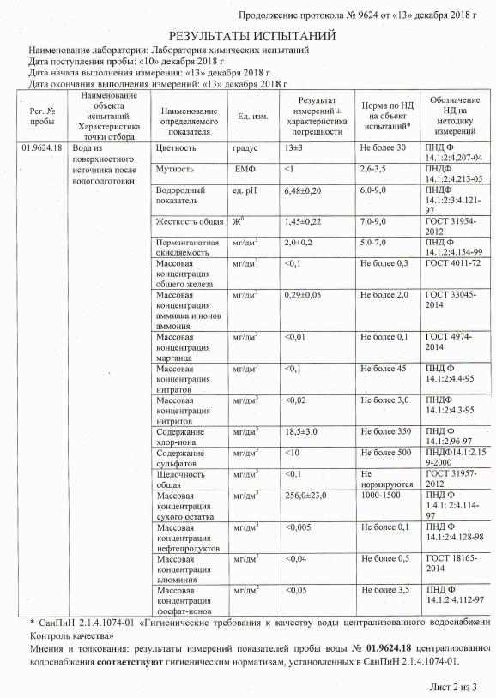
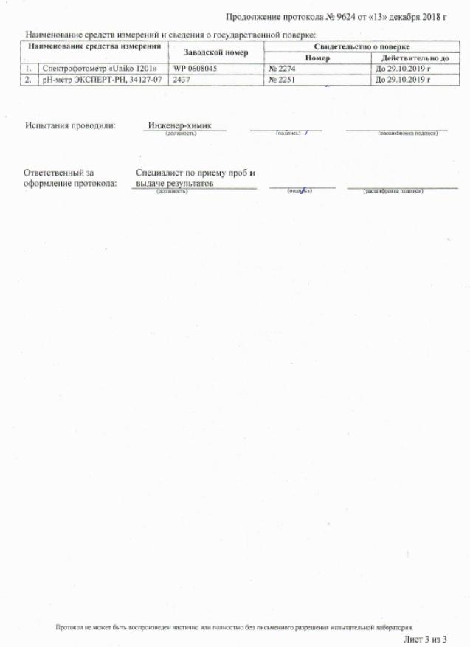
Рисунок 22 – Протокол испытания проб воды из поверхностного источника после водоподготовки ВОС
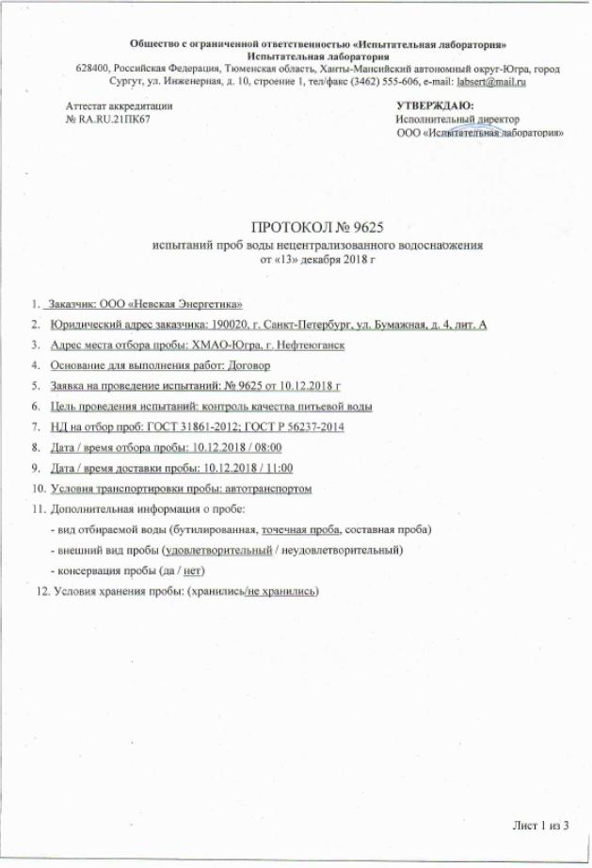
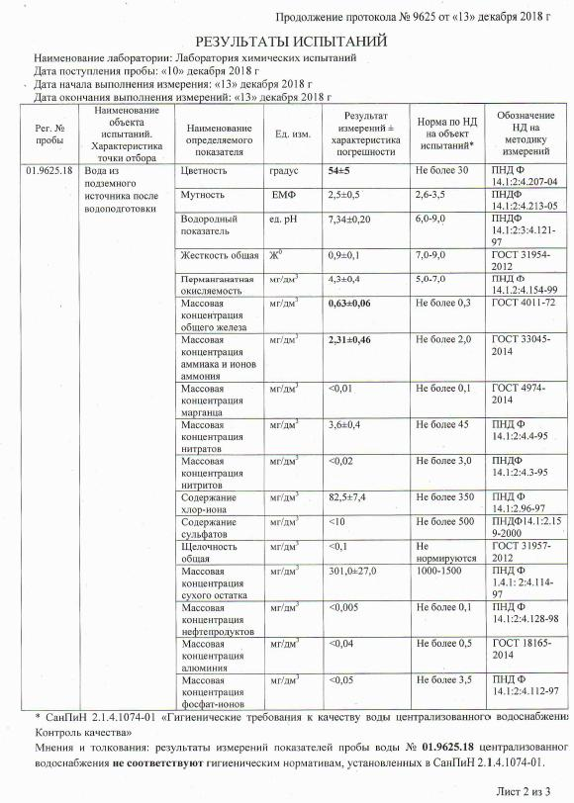
Рисунок 23 – Протокол испытания проб воды из подземного источника после водоподготовки СОЖ
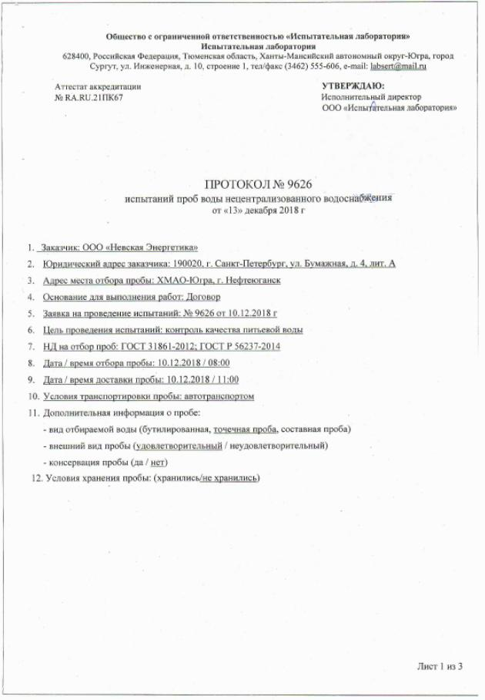
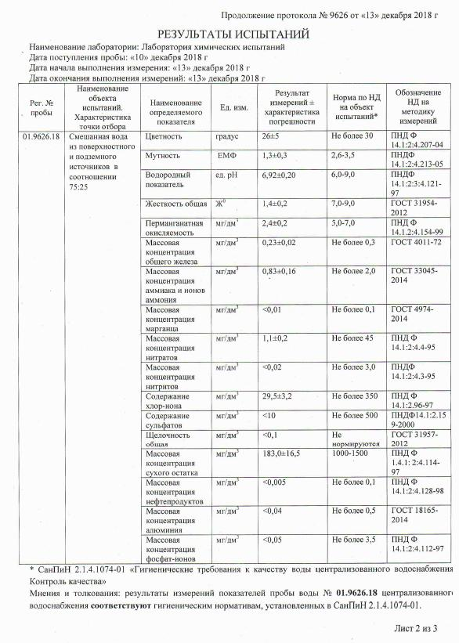
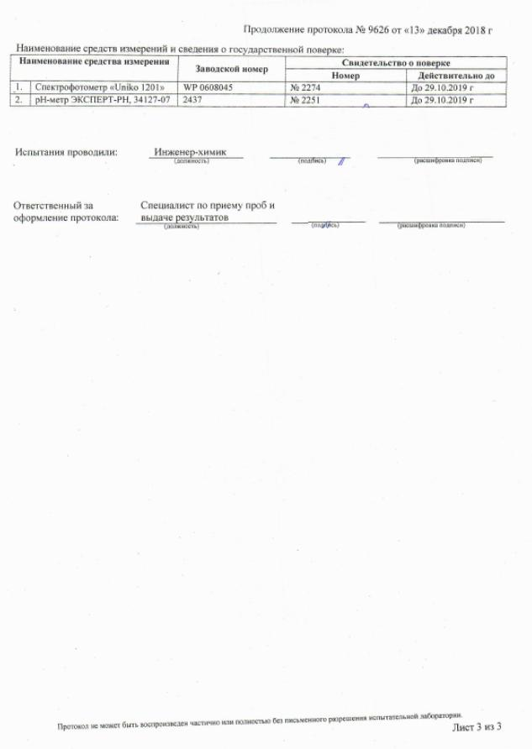
Рисунок 24 – Протокол испытания проб воды из поверхностного источника после водоподготовки ВОС и подземного источника после водоподготовки СОЖ после смешения в пропорциях 75:25
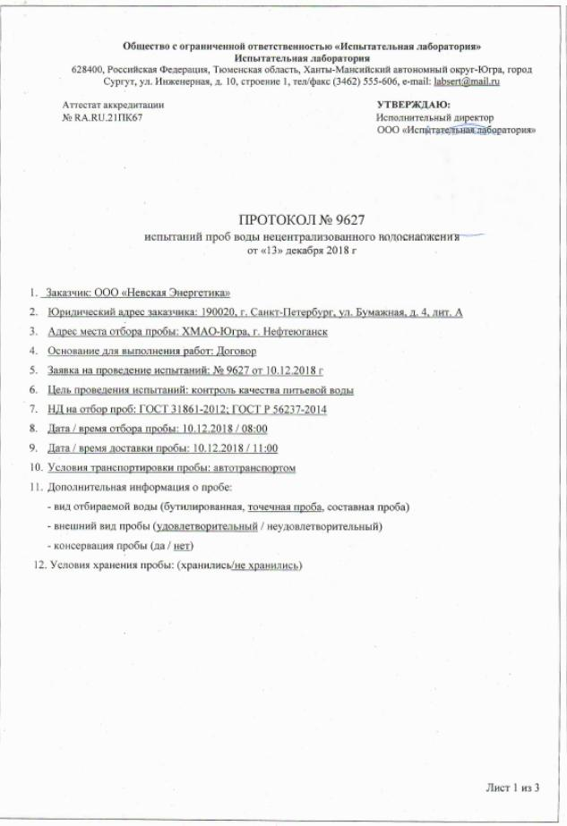
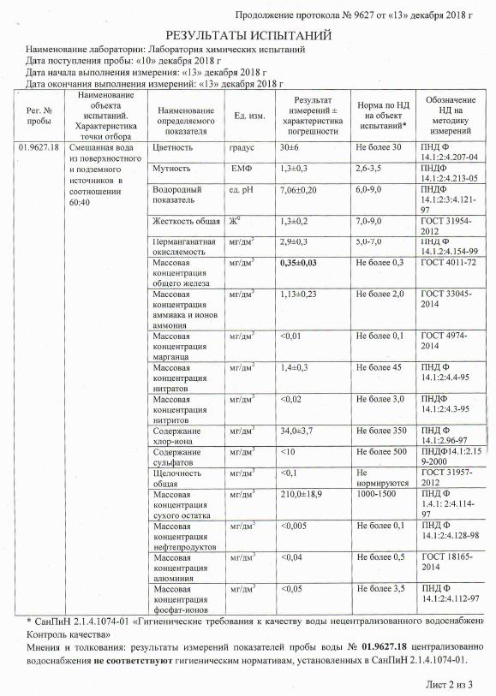
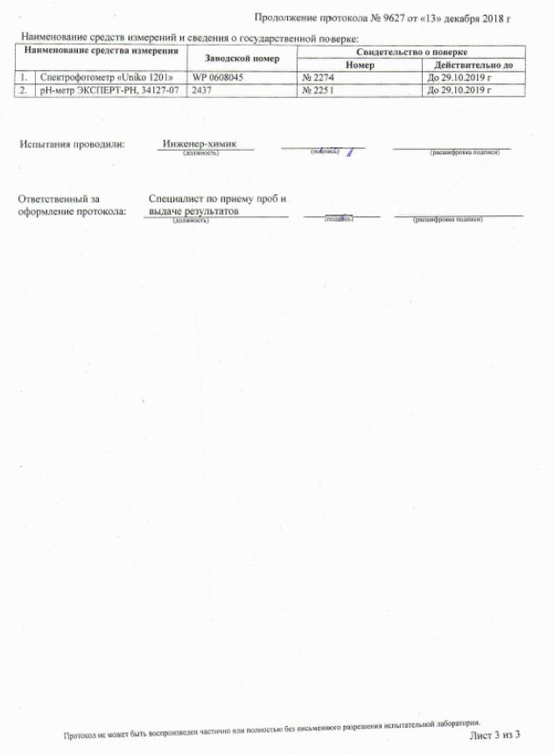
Рисунок 25 – Протокол испытания проб воды из поверхностного источника после водоподготовки ВОС и подземного источника после водоподготовки СОЖ после смешения в пропорциях 60:40
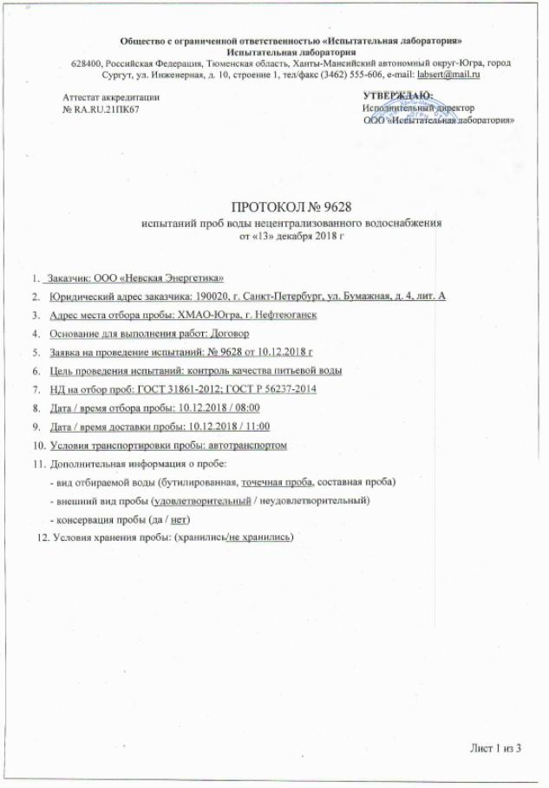
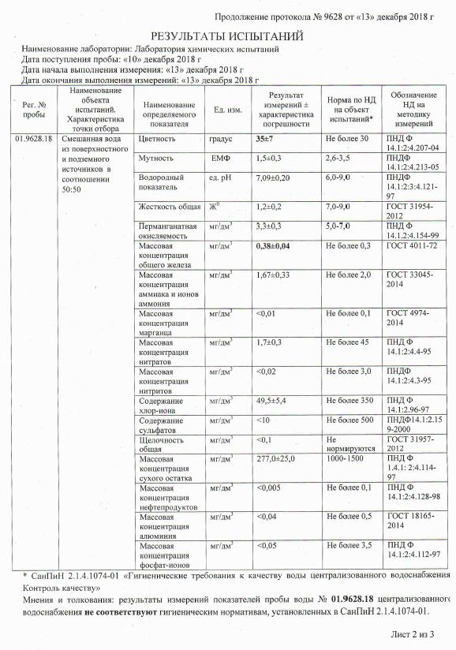
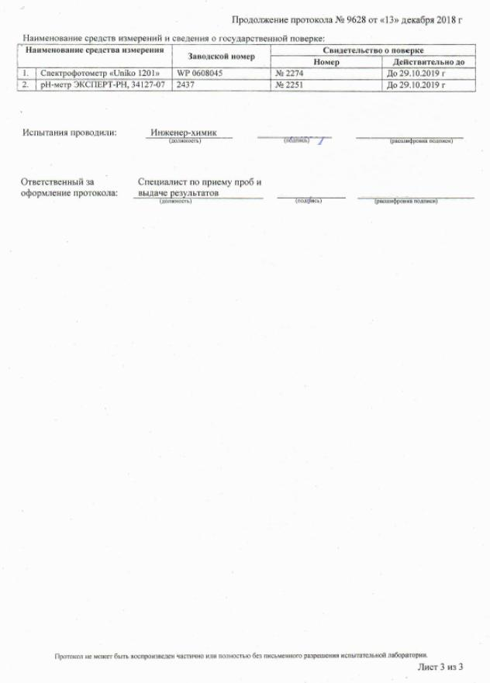
Рисунок 26 – Протокол испытания проб воды из поверхностного источника после водоподготовки ВОС и подземного источника после водоподготовки СОЖ после смешения в пропорциях 50:50
Как показано на рисунках 22-26, химический анализ воды показал:
-вода из поверхностного источника после водоподготовки ВОС соответствует требованиям СанПиН 2.1.4.1074-01;
-вода из подземного источника после водоподготовки СОЖ не соответствует требованиям СанПиН 2.1.4.1074-01 по показателям цветность, железо общее, аммиак и ионы аммония;
-смешенная вода после водоподготовки ВОС и СОЖ в соотношении 75:25% соответственно соответствует требованиям СанПиН 2.1.4.1074-01;
-смешенная вода после водоподготовки ВОС и СОЖ в соотношении 60:40% соответственно соответствует требованиям СанПиН 2.1.4.1074-01 не соответствует требованиям СанПиН 2.1.4.1074-01 по показателю железо общее;
-смешенная вода после водоподготовки ВОС и СОЖ в соотношении 50:50% соответственно соответствует требованиям СанПиН 2.1.4.1074-01 не соответствует требованиям СанПиН 2.1.4.1074-01 по показателям цветность, железо общее.
Стоит отметить, что необходимо обеспечить минимальный расход воды из подземного источника для функционирования водоподготовки СОЖ, а именно: 25% от среднечасового расхода воды в сутки минимального водопотребления (коэффициент суточной неравномерности водопотребления К_{сут.мин.}=0,7) на нужды потребителей города (ХВС и ГВС), что составляет 150 м³/ч (среднечасовой расхода воды в сутки минимального водопотребления на нужды потребителей города составляет 601,32 м³/ч, среднечасовой расхода воды на нужды потребителей города составляет 859,03 м³/ч).
Среднечасовой расход воды в сутки максимального водопотребления на нужды потребителей города составляет 1030,83 м³/ч (коэффициент суточной неравномерности водопотребления К_{сут.макс.}=1,2). Производительность водоподготовки ВОС за вычетом собственных нужд (приняты в размере 12,13% от производительности ВОС – 101,11 м³/ч) и нужд источников теплоснабжения (приняты в размере 20,38 м³/ч) составляет 711,84 м³/ч.
Разница между среднечасовым расходом воды в сутки максимального водопотребления и производительность водоподготовки ВОС за вычетом собственных нужд и нужд источников теплоснабжения составляет 318,99 м³/ч. При этом максимальный объем воды, подаваемой после водоподготовки СОЖ, при максимальной производительности водоподготовки ВОС не должен превышать 256,65 м³/ч (26,5%), в результате чего образуется небаланс в размере 62,35 м³/ч или 1496,4 м³/сут. Отмеченный небаланс будет погашаться за счет регулирующей емкости резервуаров чистой воды с понижением уровня на 750 м³ в каждом (объем двух РЧВ 5000 м³ каждый).
Для наглядности вышесказанного на рисунке 27 показаны:
-суточный график водопотребления для жилых домов;
-максимальная подача воды после ВОС;
-подача воды после СОЖ;
-максимально допустимая подача воды после СОЖ;
-совместная подача воды после СОЖ и ВОС.

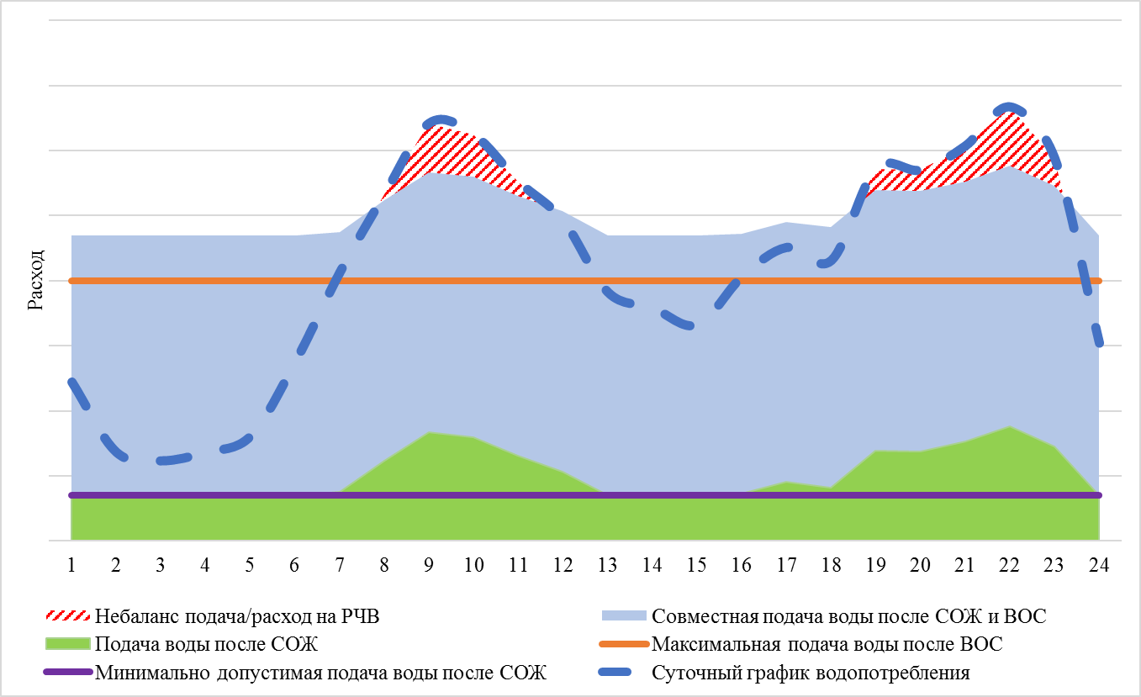
Рисунок 27 – Суточный график водопотребления для жилых домов и подача воды после СОЖ и ВОС

Принцип управления регулирования расхода воды на выходе после СОЖ и ВОС перед подачей в резервуары чистой воды подземного источника
Для реализации мероприятия по смешению холодной воды предполагается создание автоматизированной системы управления технологическим процессом, которая позволит осуществлять смешение очищенной воды после водоподготовки СОЖ и ВОС в нужной пропорции. Задающим сигналом для системы управления предполагается использование сигнала с датчиков уровней воды в РЧВ. Для контроля правильности поддержания пропорций смешения воды предполагается монтаж ультразвуковых расходомеров на водоводах после водоподготовки СОЖ и ВОС перед узлом смешения. Для предотвращения возможного передавливания в случае нештатной ситуации необходимо предусмотреть обратные клапаны на каждом водоводе также до узла смешения.
В качестве органа регулирования необходимо осуществить монтаж автоматизированных регуляторов расхода с сервоприводом, которые будут управляться АСУТП. АСУТП будет управлять открытием/закрытием регуляторов на нужный процент.
Принцип управления заключается в следующем: при понижении уровня воды в РЧВ система реагирует открытием арматуры регуляторов расхода, поддерживая заданное соотношение мгновенных расходов в водоводах после водоподготовки СОЖ и ВОС перед узлом смешения, начиная пополнять резервуары чистой воды.
При снижении расхода воды на город уровень воды в резервуарах начинает увеличиваться. При достижении уровня воды в РЧВ отметки 80% АСУТП начинает закрытие регуляторов расхода до состояния баланса между подачей воды в город и пополнением резервуаров.
При максимальном расходе на заполнение РЧВ АСУТП полностью открывает регулятор расхода на водоводе после водоподготовки ВОС, т. о. расход с поверхностного источника после водоподготовки достигает максимума, а регулятор расхода, установленный на водоводе после СОЖ, открывается на максимально допустимый уровень из учета соблюдения условия обеспечения пропорции смешивания.

Техническое обоснование технического перевооружения участков существующих сетей холодного водоснабжения, исчерпавших свой нормативный срок эксплуатации
Основная доля строительства сетей водоснабжения города Нефтеюганска приходится на период 1980-2000 х годов.
Согласно Постановлению Совета министров СССР от 22.10.1990 г. № 1072 «О единых нормах амортизационных отчислений на полное восстановление основных фондов народного хозяйства СССР», нормативный срок службы стальных труб составляет 30 лет.
В результате выполненного АО «Юганскводоканал» в 2017 году обследования объектов инженерной инфраструктуры систем водоснабжения и водоотведения было установлено, что часть оборудования, находящегося в работе, по выявленным показателям находится в предаварийном или аварийном состоянии и не может эксплуатироваться без постоянного надзора. Амортизационный износ некоторых стальных участков водопроводной сети составляет 80%, что приводит к образованию утечек на водопроводах.
На сегодняшний день порядка 34,5% сетей водоснабжения АО «Юганскводоканал» уже нуждаются в замене в связи с исчерпанием эксплуатационного ресурса (50334 м).
В таблице 27 представлен перечень сетей горячего и холодного водоснабжения, нуждающиеся в замене (техническом перевооружении).
Таблица 27. Характеристика сетей ХВС, нуждающихся в замене
№ п/п | Эксплуатирующая организация | Средний диаметр трубопроводов, мм | Общая протяженность участков, км
1 | АО «Юганскводоканал» – трубопроводы ХВС | 254,6 | 50,334
Далее в таблице 28 приведены участки водопроводных сетей, остро нуждающихся в замене.

Таблица 28. Перечень участков водопроводных сетей, остро нуждающихся в замене
№  п/п | Наименование объекта | Микрорайон | Диаметр, Ду, мм | Протяженность, м | Материал труб | Дата ввода в эксплуатацию
1 | Водовод | г.Нефтеюганск, восточная зона, от насосной станции 1-ого водоподъема до ВОС в 7 мкр. | 300 | 2 468,00 | Сталь | 1990
2 | Водоснабжение водоочистной станции с насосной 1-ого подъема | г.Нефтеюганск, Восточная зона, от насосной станции 1-ого водоподъема до ВОС в 7 мкр. | 600 | 2 457,00 | Сталь | 1986
3 | Сети водоснабжения | г.Нефтеюганск, Восточная зона от станции I водоподъема до водоочистной станции II водоподъема в 7 мкр-оне | 500 | 2553,3 | Сталь | 1998
Строительство новых, а также техническое перевооружение существующих водопроводных сетей данным проектом предусмотрена с использованием ПНД (полиэтиленовых) труб. Это позволит сократить затраты на монтажные работы, увеличит срок эксплуатации сетей и снизить потери воды при транспортировке. Также, исполнение сетей водоснабжения из труб ПНД, имеющих меньшее гидравлическое сопротивление, будет способствовать повышению располагаемого напора у потребителей.
При техническом перевооружении водопроводных сетей в плотно застроенных районах, стесненных условиях, при переходах оживленных автодорог и прочих проблемных участках к использованию предлагаются бестраншейные методы восстановления сетей, а именно:
- нанесение цементно-песчаного покрытия на внутреннюю поверхность трубопровода,
- протяжка сплошных полимерных рукавов,
- протяжка полиэтиленовых труб в существующий трубопровод,
- метод ремонта трубопроводов большого диаметра «труба-в-трубе».
Это позволяет вернуть в активную эксплуатацию потерявшие работоспособность коммуникации, увеличить их срок службы минимум на 50 лет, увеличить пропускную способность, сохранить высокое качество транспортируемой воды, снизить количество аварий, минимизировать непроизводительные потери воды.
Выбор конкретного метода восстановления трубопроводов и обоснование возможности его применения зависят от состояния трубопровода после прочистки и результатов теледиагностики, а также возможностей размещения и использования соответствующего оборудования и механизмов для реализации метода на месте санации.

Техническое обоснование строительства новых участков водопроводных сетей
Согласно утвержденному генеральному плану муниципального образования, планируемый ввод нового жилого фонда к расчетному сроку составит порядка 1550 тыс. м². Для обеспечения нового строительства инженерной инфраструктурой, необходимо предусмотреть, в том числе и прокладку новых водопроводных сетей в кварталы застроек. Особенности технического присоединения к централизованным системам холодного водоснабжения отражены в ПП РФ № 644 «Об утверждении Правил холодного водоснабжения и водоотведения и о внесении изменений в некоторые акты Правительства Российской Федерации».
В течение рассматриваемого периода запланировано строительство 34926,8 м сетей ХВС диаметром 40 – 300 мм. Схемы перспективных водопроводных сетей застраиваемых районов представлены на рисунках ниже.

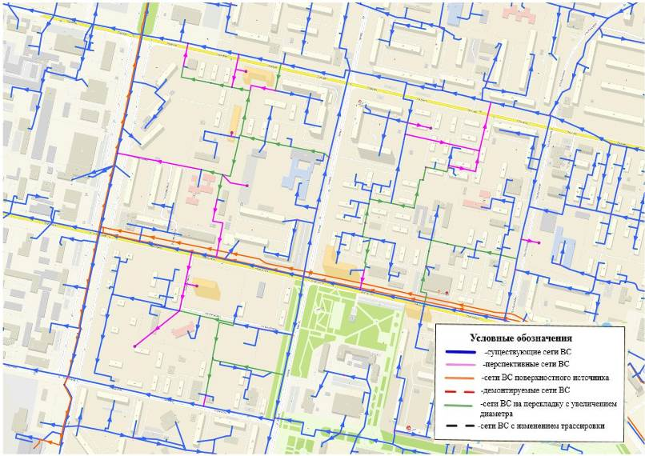
Рисунок 28 – Перспективные сети 4, 5, 6 мкр.
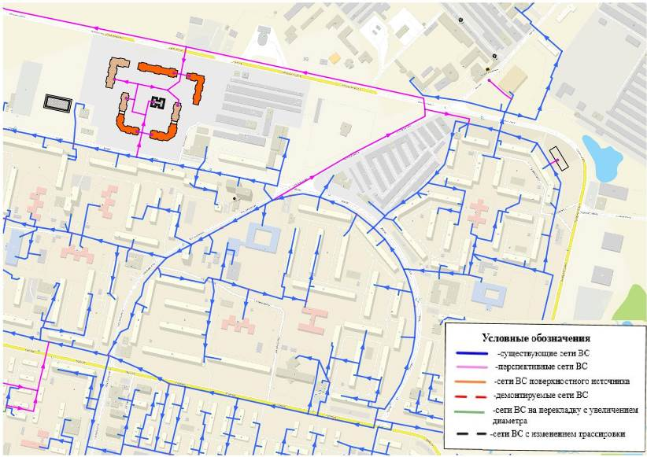
Рисунок 29 – Перспективные сети в мкр. 8А, 9А
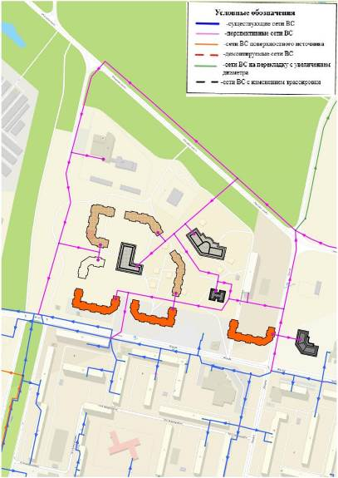
Рисунок 30 – Перспективные сети в мкр. 10А

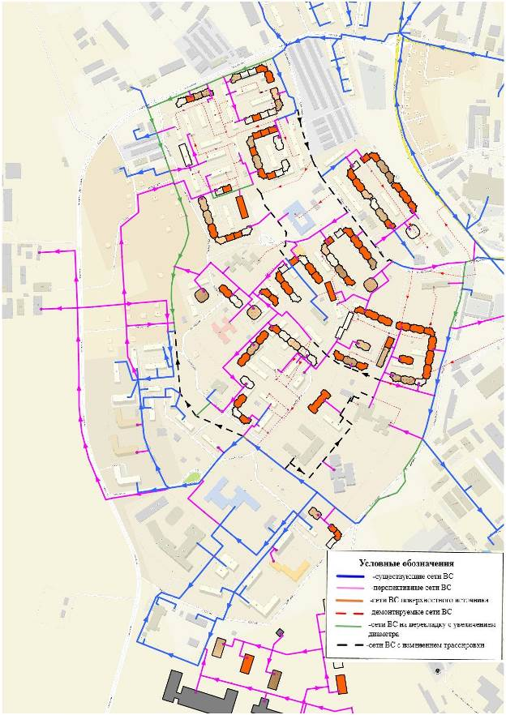
Рисунок 31 – Перспективные сети в мкр. 11, 11Б

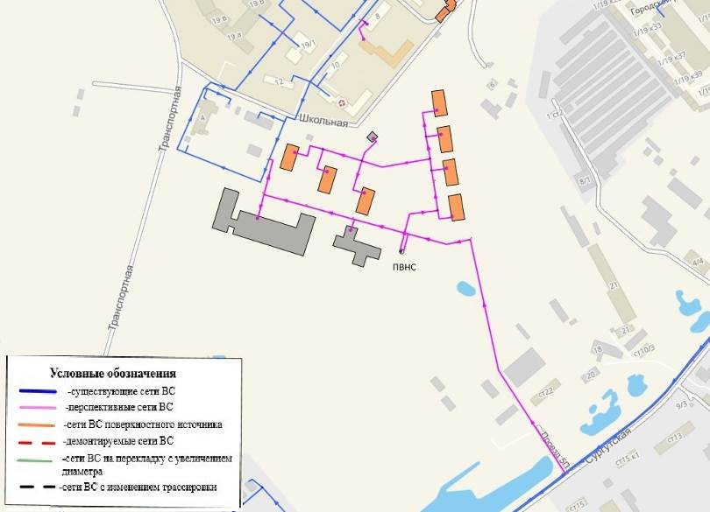
Рисунок 32 – Перспективные сети в мкр. 11В
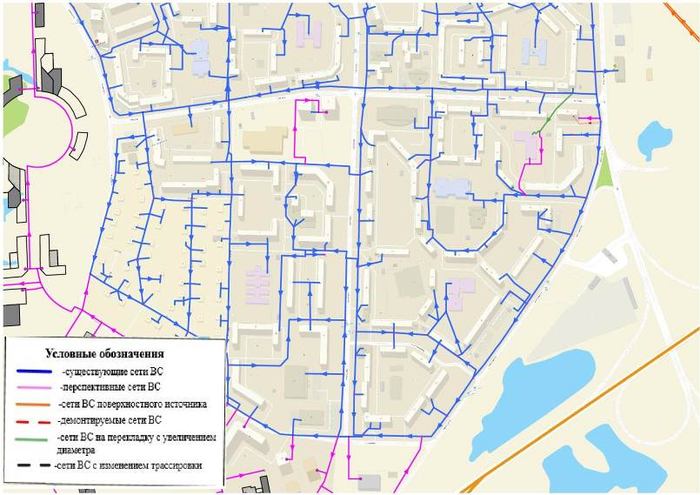
Рисунок 33 – Перспективные сети в мкр. 14, 15 и Прибрежной зоне

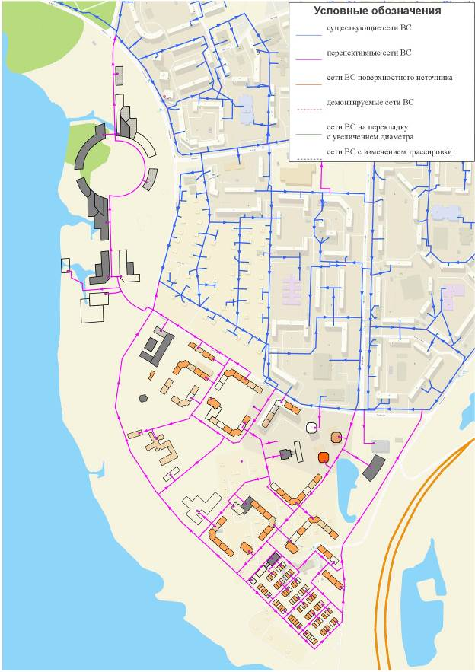
Рисунок 34 – Перспективные сети в мкр. 17 и Прибрежной зоне

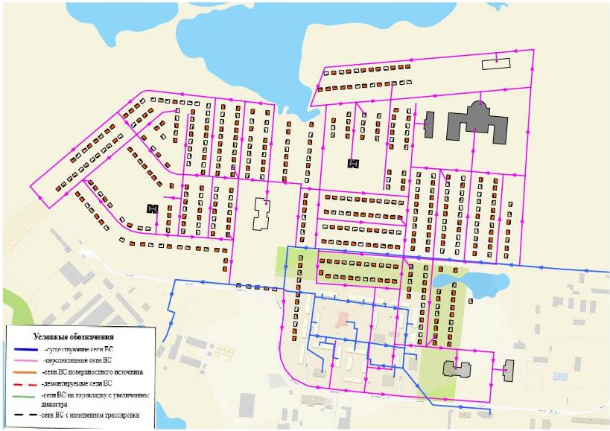
Рисунок 35 – Перспективные сети в СУ-62

Техническое обоснование изменения трассировки сетей ХВС микрорайонов 11, 11Б
Согласно проектам планировки застраиваемой территории, строительство новых объектов жилого фонда невозможно с существующей системой проложенных коммуникаций. В связи с этим, необходимо выполнить перекладку сетей водоснабжения с изменением трассировки.
Существующая и перспективная схема застройки и расположения сетей микрорайонов 11, 11Б представлены на рисунке 36.
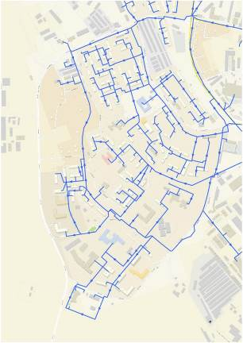 | 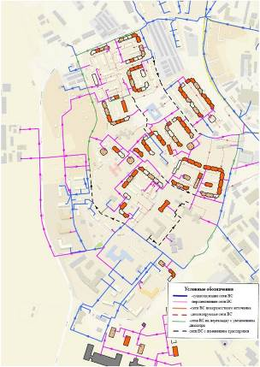
Рисунок 36 – Изменение трассировки сетей водоснабжения микрорайонов 11, 11Б

Реконструкция скважин подземного водозабора
Эксплуатационный ресурс скважин подземного водозабора по состоянию на 2019 год составляет более 25 лет. За продолжительное время эксплуатации произошел естественный износ оборудования скважин, пескование и т. д.
В результате выполненного АО «Юганскводоканал» в 2017 году технического обследования объектов инженерной инфраструктуры систем водоснабжения и водоотведения было установлено, что часть оборудования, находящегося в работе, по выявленным показателям находится в предаварийном или аварийном состоянии и не может эксплуатироваться без постоянного надзора. Амортизационный износ некоторых скважин, в т. ч. артезианских водоводов, составляет 80%.
В связи с этим, необходимо выполнить мероприятия по капитальному ремонту следующих скважин подземного водозабора, а именно:
- Подземный водозабор №20-164;
- Подземный водозабор №20-525;
- Подземный водозабор №20-530;
- Подземный водозабор №20-550;
- Скважина №7234;
- Скважина №20-166;
- Скважина №20-551;
- Скважина №20-181;
- Скважина артезианская №7495.
Реализация данных мероприятий предполагается в 2020 – 2023 гг. и 2028г.
    - Сведения о вновь строящихся, реконструируемых и предлагаемых к выводу из эксплуатации объектах системы водоснабжения
В п. 1.4.2 было отмечено, по состоянию на 01.01.2018 г. отслужили свой срок и требуют замены 50,334 км сетей водоснабжения, а также капитальному ремонту подлежат 8 скважин подземного водозабора.
Для обеспечения технической возможности подключения к водопроводным сетям абонентов перспективной жилой застройки необходимо предусмотреть строительство 35,188 км водопроводных сетей, а также необходимо реализовать мероприятия, требуемые для перевода потребителей города на закрытую схему ГВС.
    - Сведения о развитии систем диспетчеризации, телемеханизации и систем управления режимами водоснабжения на объектах организаций, осуществляющих водоснабжение
В настоящий момент АО «ЮВК» планомерно занимается развитием систем диспетчеризации, телемеханизации и систем управления режимами водоснабжения. Так, в данной области в период реконструкции СОЖ была введена система теледиспетчеризации с выводом сигналов и показаний работы скважин и резервуаров в диспетчерскую ВОС.
Для реализации мероприятия по смешению холодной воды предполагается создание автоматизированной системы управления технологическим процессом, которая позволит осуществлять смешение очищенной воды после водоподготовки СОЖ и ВОС в нужной пропорции. Задающим сигналом для системы управления предполагается использование сигнала с датчиков уровней воды в РЧВ.
    - Сведения об оснащенности зданий, строений, сооружений приборами учета воды и их применении при осуществлении расчетов за потребленную воду
Степень оснащенности приборами коммерческого учета потребителей холодной воды от АО «ЮВК» составляет:
- население – 87,6%;
- бюджетные потребители – 98%;
- прочие потребители – 99,3%.
На сегодняшний день расчет с ресурсоснабжающими компаниями за услуги холодного и горячего водоснабжения осуществляется следующим образом:
- юридические лица (в т. ч. бюджетные и прочие потребители) оплачивают услуги ХВС и ГВС по фактическим показаниям коммерческих приборов учета;
- основная часть населения оплачивает услуги водоснабжения по показаниям коммерческих общедомовых приборов учета питьевой и горячей воды;
- остальная часть потребителей (абоненты, оборудование узлов ввода которых приборами коммерческого учета не предусмотрено требованиями ФЗ № 261-ФЗ «Об энергосбережении…») оплачивает потребленную воду по нормативам, утвержденным Приказом Департамента жилищно-коммунального комплекса и энергетики Ханты-Мансийского автономного округа-Югры от 11 ноября 2013 года №22-нп.
    - Описание вариантов маршрутов прохождения трубопроводов (трасс) по территории города и их обоснование
Варианты прохождения проектируемых трубопроводов подробно представлены в картах-схемах, являющихся неотъемлемой частью настоящего проекта. Предлагаемые варианты трассировки являются предварительными и подлежат уточнению на стадии проектирования конкретных участков. Предварительные трассы определены исходя из величины затрат на строительство водопроводов и технической возможности их прокладки в выбранных местах (отсутствие зданий, строений и объектов капитального строительства, т. е. стационарных сооружений).
    - Рекомендации о месте размещения насосных станций, резервуаров, водонапорных башен
Строительство насосных станций, резервуаров, водонапорных башен схемой не предполагается.
Варианты размещения объектов системы водоснабжения представлены в графических приложениях к настоящему проекту.
    - Границы планируемых зон размещения объектов централизованных систем горячего водоснабжения, холодного водоснабжения
На территории г. Нефтеюганска используется нецентрализованная система горячего водоснабжения - приготовление горячей воды осуществляется у абонентов самостоятельно. Системы горячего водоснабжения подключены по открытой и, частично, по закрытой схеме через теплообменники.
В системах горячего водоснабжения планируется переход с открытого водоразбора на закрытый путем реализации одного из вариантов, описанных в п.1.4.2.1.
Планируемые зоны размещения объектов централизованной системы холодного водоснабжения совпадают с существующими зонами размещения.
    - Карты (схемы) существующего и планируемого размещения объектов централизованных систем горячего водоснабжения, холодного водоснабжения
Существующая и перспективная схемы размещения объектов централизованного холодного водоснабжения выполнены в программно-расчетном комплексе Zulu и отражены в электронной модели систем холодного водоснабжения г. Нефтеюганска.
Границы планируемых зон размещения объектов централизованной системы водоснабжения представлены на рисунке 37.
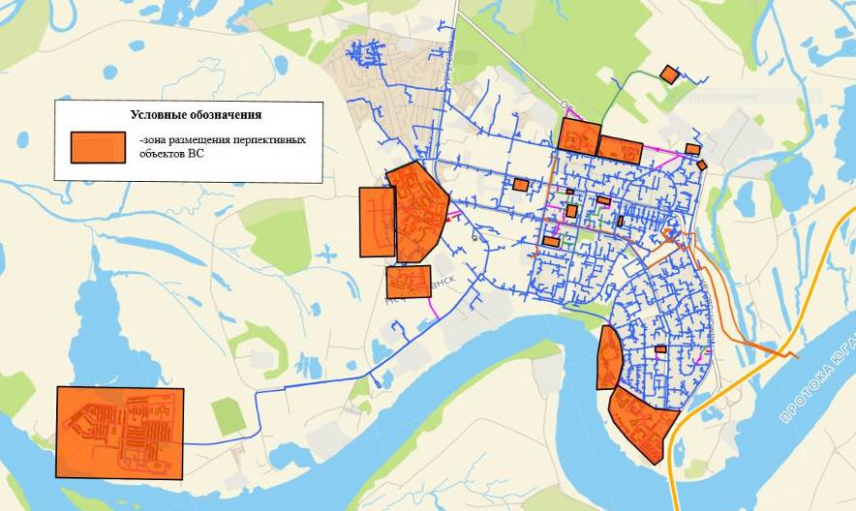
Рисунок 37 – Границы планируемых зон централизованной системы водоснабжения

  - Экологические аспекты мероприятий по строительству, реконструкции и модернизации объектов централизованных систем водоснабжения
    - Меры по предотвращению вредного воздействия на водный бассейн предлагаемых к строительству и реконструкции объектов централизованных систем водоснабжения при сбросе (утилизации) промывных вод
Ранее, негативным воздействием на окружающую среду от системы водоснабжения являлся сброс промывных вод в протоку Акопас, по которой они попадали в протоку Юганская Обь. Промывные воды образуются при промывке фильтров 1-й и 2-й ступени СОЖ, а также фильтров и осветлителей ВОС.
С 01.01.2019 года прекращен сброс промывных вод в протоку Акопас. Вышеуказанные промывные воды направляются на станцию повторного использования промывных вод. После обработки и отстаивания вода подается в голову ВОС.
При этом от системы водоотведения сооружения повторного использования промывных вод проложена перемычка до самотечного коллектора хозяйственно-бытовой канализации, проходящего по ул. Молодежная. В случае необходимости промывные воды можно сбрасывать в указанный канализационный коллектор, по которому промывные воду поступят на канализационные очистные сооружения города.
    - Меры по предотвращению вредного воздействия на окружающую среду при реализации мероприятий по снабжению и хранению химических реагентов, используемых в водоподготовке (хлор и др.)
В результате выполнения модернизации станции обезжелезивания (СОЖ) для обеззараживания вод подземного водозабора прекращено использование хлора и выведен из эксплуатации химически опасный производственный объект - хлораторная с расходным складом хлора. В качестве обеззараживающего элемента используется раствор гипохлорита натрия.

  - Оценка объемов капитальных вложений в строительство, реконструкцию и модернизацию объектов централизованных систем водоснабжения
В настоящем разделе представлена оценка объемов капитальных вложений в строительство, реконструкцию и модернизацию объектов систем водоснабжения, выполненная в ценах 2018 года с последующим приведением к прогнозным ценам. Расчеты прогнозных цен сформированы в соответствии с «Прогнозом долгосрочного социально-экономического развития Российской Федерации на период до 2030 года», разработанным Министерством Экономического Развития РФ, с учетом инфляции. Раздел содержит:
- оценку стоимости мероприятий по реализации схем водоснабжения в соответствии со сведениями, представленными в разделе 4;
- оценку величины необходимых капитальных вложений в строительство и реконструкцию объектов централизованных систем водоснабжения, выполненную на основе укрупненных сметных нормативов для объектов непроизводственного назначения и инженерной инфраструктуры, утвержденных федеральным органом исполнительной власти, осуществляющим функции по выработке государственной политики нормативно-правовому регулированию в сфере строительства, либо принятую по объектам – аналогам по видам капительного строительства и видам работ.
Мероприятия необходимые для перевода потребителей города на закрытую схему ГВС
Мероприятия на поверхностном источнике водоснабжения
Оценка стоимости капитальных затрат в мероприятия на поверхностном источнике водоснабжения осуществлена в сравнении с объектами-аналогами с учетом территориального, временного коэффициентов пересчета, а также коэффициента перерасчета объемов работ относительно объекта-аналога и представлена в таблице 29.

Таблица 29. Стоимость капитального затрат на источнике поверхностного водоснабжения, тыс. руб. (с НДС 20%)
Наименование мероприятия | Стоимость объекта-аналога | Расположение объекта-аналога | Террито-риальный коэфф. | Временной коэфф. | Коэфф. перерасчета объемов работ | Стоимость в ценах 4 кв. 2018 г.
Капитальный ремонт ВОС с восстановлением фактической производительности до проектных значений | 439992,364 | Тюменская область, г. Тюмень | 1,103 | 1,085 | 0,700 | 374895,491
Гидрологические изыскания протоки Юганская Обь в створе отбора воды | 590,000 | Оренбургская область, г. Оренбург | 0,736 | 1,307 | 1,000 | 577,415
Реконструкция насосной станции 1-го водоподъема воды из поверхностного источника (с переходом на современную энергосберегающую технологию подъема речной воды) и территории первого пояса ЗСО | 105394,71 | Новосибирская обл, г. Новосибирск | 1,242 | 1,131 | 1,701 | 256073,709
Реконструкция резервуаров чистой воды из поверхностного источника (РЧВ 2000, 2х500) | 7855,753 | Чувашская Республика - Чувашия, г Чебоксары | 1,246 | 1,058 | 0,500 | 5265,035
Разработка проекта ЗСО и получение по нему положительного заключения от Роспотребнадзора для поверхностного водозабора | 405,433 | Иркутская обл, Усольский р-н, Тайтурка рп | 0,977 | 1,000 | 1,000 | 402,775
Реконструкция насосной станции 2-го водоподъема воды из поверхностного источника | 51295,48 | Томская обл, г Томск | 0,962 | 1,000 | 0,800 | 40152,159
Итого | - | - | - | - | - | 677366,584
Как показано в таблице выше, стоимость капитальных затрат составит 677,367 млн. руб. с НДС 20%.
Помимо указанных выше мероприятий необходимо осуществить замену напорных водоводов со станции 1-го водоподъема воды из поверхностного источника.
Оценка стоимости замены напорных водоводов осуществлена на основании НЦС 81-02-14-2017 и представлена в таблице 30.
Таблица 30. Стоимость замены напорных водоводов, тыс. руб. (с НДС 20%)
Наименование мероприятия | Протяженность, м | Диаметр, мм | Стоимость за 1 км | Времен. коэфф. | Террит. коэфф. | Стоимость
Замена напорных водоводов со станции 1-го водоподъема воды из поверхностного источника (Ø630 мм, L=2,46 км; Ø530 мм, L=2,55 км; Ø325 мм, L=2,47 км) | 2457 | 630 | 20093,53 | 1,091 | 1,041 | 67284,979
 | 2553,3 | 530 | 13168,55 | 1,091 | 1,041 | 45824,373
 | 2468 | 325 | 9489,98 | 1,091 | 1,041 | 31920,316
Итого | 7478,3 | - | - | - | - | 145029,668
Суммарные капиталовложения в мероприятия на поверхностном источнике водоснабжения составят 822,396 млн. руб. с НДС 20%.
Строительство перемычки между сетями холодного водоснабжения на выходе после СОЖ и ВОС
Оценка стоимости строительства перемычки между сетями холодного водоснабжения на выходе после СОЖ и ВОС осуществлена на основании НЦС 81-02-14-2017, а также ТКП на клапан, ограничивающий расход, обратный клапан, и представлена в таблице 31 и составят 2299,249 тыс. руб. с НДС 20%.
Таблица 31. Стоимость строительства перемычки, тыс. руб. (с НДС 20%)
Наименование мероприятия |  | Протяженность, м | Диаметр, мм | Стоимость за 1 км | Времен. коэфф. | Террит. коэфф. | Стоимость
Строительство перемычки между сетями холодного водоснабжения на выходе после СОЖ и ВОС с устройством регулирующей арматуры и системой дистанционного управления | Перемычка | 10 | 600 | 20093,53 | 1,091 | 1,041 | 491,513
 | Обратный клапан CV16 Ду400 Ру16 межфланцевый двустворчатый (нержавеющая сталь, 4 ед.) |  | 400 | - | - | - | 357,830
 | Клапан, ограничивающий расход | - | 316 | - | - | - | 1449,907
Итого |  |  |  |  |  |  | 2299,249
Реконструкция скважин подземного водозабора
Эксплуатационный ресурс скважин подземного водозабора по состоянию на 2019 год составляет более 25 лет. За продолжительное время эксплуатации произошел естественный износ оборудования скважин, пескование и т. д.
Для возможности дальнейшей качественной и безопасной работы необходимо выполнить капитальный ремонт скважин с проведением следующих работ (уточняются при проектировании):
– проведение изыскательских работ при необходимости;
– разработка проекта;
– проработка ствола скважины;
– монтаж фильтровой колонны;
– спуск и крепление обсадной трубы;
– цементаж затрубного и межтрубного пространства;
– промывка и дезинфекция скважины;
– полная герметизация устья скважины;
– подключение нового насосного оборудования к электросети;
– монтаж водоподъемной полиэтиленовой трубы;
– пуско-наладочные работы;
– сдача объекта в эксплуатацию.
Стоимость проведения мероприятия представлена в таблице 32 и составляет 29553,17 тыс. руб. с учетом НДС.

Таблица 32. Стоимость капитального ремонта скважин, тыс. руб. (с НДС 20%)
№ п/п | Наименование объекта | Адрес | Стоимость объекта-аналога | Расположение объекта-аналога | Территориальный коэфф. | Временной коэфф. | Коэфф. перерасчета объемов работ | Стоимость в ценах 4 кв. 2018 г.
1 | Подземный водозабор №20-164 | г. Нефтеюганск, 7 микрорайон, территория базы АО "Юганскводоканал" | 2100,0 | ХМАО,  сп.Усть-Юган | 1,0 | 1,095 | 1,3 | 3283,69
2 | Подземный водозабор №20-525 | г. Нефтеюганск, 7 микрорайон, территория базы АО "Юганскводоканал" | 2100,0 | ХМАО,  сп.Усть-Юган⁸ | 1,0 | 1,095 | 1,3 | 3283,69
3 | Подземный водозабор №20-530 | г. Нефтеюганск, 7 микрорайон, территория базы АО "Юганскводоканал" | 2100,0 | ХМАО,  сп.Усть-Юган⁸ | 1,0 | 1,095 | 1,3 | 3283,69
4 | Подземный водозабор №20-550 | г. Нефтеюганск, 7 микрорайон, территория базы АО "Юганскводоканал" | 2100,0 | ХМАО,  сп.Усть-Юган⁸ | 1,0 | 1,095 | 1,3 | 3283,69
5 | Скважина №7234 | г. Нефтеюганск, 7 микрорайон, территория базы АО "Юганскводоканал" | 2100,0 | ХМАО,  сп.Усть-Юган⁸ | 1,0 | 1,095 | 1,3 | 3283,69
6 | Скважина №20-166 | г. Нефтеюганск, 7 микрорайон, территория базы АО "Юганскводоканал" | 2100,0 | ХМАО,  сп.Усть-Юган⁸ | 1,0 | 1,095 | 1,3 | 3283,69
7 | Скважина №20-551 | г. Нефтеюганск, 7 микрорайон, территория базы АО "Юганскводоканал" | 2100,0 | ХМАО,  сп.Усть-Юган⁸ | 1,0 | 1,095 | 1,3 | 3283,69
8 | Скважина №20-181 | г. Нефтеюганск, 7 микрорайон, территория базы АО "Юганскводоканал" | 2100,0 | ХМАО,  сп.Усть-Юган⁸ | 1,0 | 1,095 | 1,3 | 3283,69
9 | Скважина артезианская №7495 | г. Нефтеюганск, 7 микрорайон, территория базы АО "Юганскводоканал" | 2100,0 | ХМАО,  сп.Усть-Юган⁸ | 1,0 | 1,095 | 1,3 | 3283,69
Итого: |  |  |  |  |  |  |  | 29553,17

Водопроводные сети
Стоимость реконструкции (капитального ремонта) и строительства водопроводных сетей рассчитана в соответствии с укрупненными сметными нормативами цен строительства НЦС 81-02-14-2017. В качестве единичного показателя стоимости принят 1 п. км. трассы. Данным показателем учтена вся номенклатура затрат, которые предусматриваются действующими нормативными документами в сфере ценообразования для выполнения основных, вспомогательных и сопутствующих этапов работ для строительства наружных сетей водоснабжения в нормальных (стандартных) условиях, не осложненных внешними факторами.
Этот показатель предусматривает стоимость строительных материалов, затраты на оплату труда рабочих и эксплуатацию строительных машин (механизмов), накладные расходы и сметную прибыль, а также затраты на строительство временных титульных зданий и сооружений и дополнительные затраты на производство работ в зимнее время, затраты, связанные с получением заказчиком и проектной организацией исходных данных, технических условий на проектирование и проведение необходимых согласований по проектным решениям, расходы на страхование строительных рисков, затраты на проектно-изыскательские работы и экспертизу проекта, содержание службы заказчика строительства и строительный контроль, резерв средств на непредвиденные работы и затраты.
НЦС рассчитаны в ценах на 2017 года для базового района (Московская область). Территориальный коэффициент перерасчета для ХМАО – 1,041. Для приведения уровня цен к ценам 4 квартала 2018 г. для Ханты-Мансийского автономного округа – Югра использованы временной коэффициент равный 1,091.
Реконструкция (капитальный ремонт) сетей водоснабжения
Оценка капитальных затрат, необходимых для реконструкции (капитального ремонта) участков сетей водоснабжения, являющихся ветхими, приведена в таблице 33.

Таблица 33. Затраты на реализацию мероприятий по реконструкции (капитальному ремонту*) сетей водоснабжения, тыс. руб.
№  п/п | Наименование объекта | Адрес | Инв.№ | Кадастр.№ | Затраты,  тыс. руб.
1 | Сети водоочистных сооружений | Россия, Тюменская область, Ханты-Мансийский автономный округ-Югра, г.Нефтеюганск, мкр-н 7, от ВОС через ЦГБ до ул. Мира | 70745 | 86-86-04/023/2010-196 | 27 958,24
2 | Хозпитьевое производственное водоснабжение | Россия, Тюменская область, Ханты-Мансийский автономный округ-Югра, г.Нефтеюганск, вдоль ул.Нефтяников, от ул.Мира до ул.Молодежная | 70747 | 86-86-04/030/2011-401 | 41 873,68
3 | Водопроводы на площадке головных водозаборных и очистных сооружений | Тюменская область, Ханты-Мансийский автономный округ-Югра, г.Нефтеюганск, мкр-н 7 Территория ВОС | 70748 | 86-86-04/037/2010-306 | 32 035,39
4 | Магистральный водовод | Россия, Тюменская область, Ханты-Мансийский автономный округ-Югра, г.Нефтеюганск 7 микрорайон, через ЦГБ до ул.Нефтяников | 70732 | 86-86-04/021/2010-192 | 6 574,53
5 | Водопровод | Россия, Тюменская область, Ханты-Мансийский автономный округ-Югра, г.Нефтеюганск, мкр-н 11 от ул.Сургутская до ж/д № 107 | 70448 | 86-86-04/037/2010-221 | 10 448,16
6 | Магистральные инженерные сети | Россия, Тюменская область, Ханты-Мансийский автономный округ-Югра, г.Нефтеюганск, мкр-н 116, с KHC-9 | 40917 | 86-86-04/023/2010-233 | 25 305,32
7 | Магистральный водовод | Россия, Тюменская область, Ханты-Мансийский автономный округ-Югра, г.Нефтеюганск, ул.Жилая от ул.Усть-Балыкская до ул.Парковая | 40919 | 86-86-04/021/2010-270 | 12 695,02
8 | Магистральный водовод | Россия, Тюменская область, Ханты-Мансийский автономный округ-Югра, г.Нефтеюганск, ул.Ленина от ул.Парковая до ул.Жилая | 70461 | 86-86-04/046/2010-273 | 4 608,25
9 | Наружные сети водопровода | Россия, Тюменская область, Ханты-Мансийский автономный округ-Югра, г.Нефтеюганск, мкр-н 14, вдоль улиц Пойменная и Мамонтовская | 70735 | 86-86-04/023/2010-197 | 14 166,86
10 | Инженерные сети водопровода | Россия, Тюменская область, Ханты-Мансийский автономный округ-Югра, г.Нефтеюганск, мкр-н 16 вдоль ул.Молодежная | 70450 | 86-86-04/037/2010-219 | 12 111,34
11 | Водопровод | Россия, Тюменская область, Ханты-Мансийский автономный округ-Югра, г.Нефтеюганск, ул.Набережная | 1068 | 86-86-04/001/2010-347 | 4 296,70
12 | наружные сети водопровода | Россия, Тюменская область, Ханты-Мансийский автономный округ-Югра, г.Нефтеюганск, мкр-н 14, вдоль улицы Нефтяников | 70734 | 86-86-04/023/2010-195 | 10 959,91
13 | Магистральный водовод | Россия, Тюменская область, Ханты-Мансийский автономный округ-Югра, г.Нефтеюганск, от ЦГБ вдоль ул.Нефтяников до ул.Ленина | 70731 | 86-86-04/021/2010-190 | 9 040,86
14 | Сети водоснабжения | Россия, Тюменская область, Ханты-Мансийский автономный округ-Югра, г.Нефтеюганск,вдоль ул. Парковая от ул.Сургутская до ул. Мира | 30004 | 86-86-04/001/2010-262 | 17 076,41
15 | Водопровод | Россия, Тюменская область, Ханты-Мансийский автономный округ - Югра, г.Нефтеюганск, ул.Парковая, сооружение №5/2 | 70789 | 86-86-04/030/2011-520 | 2 343,26
16 | Водовод к поселку СУ-62 | Ханты-Мансийский автономный округ - Югра, г. Нефтеюганск, п. СУ-62 | 30055 | 86:20:0000068:80 | 2 384,58
17 | Водопроводные сети промзоны в 2-х трубном исполнении | Россия, Тюменская область, Ханты-Мансийский автономный округ-Югра, г.Нефтеюганск, Промышленная зона Юго-Западная, проезд 5П | 30215 | 86-86-04/014/2010-307 | 109 020,46
18 | Хозпитьевой водопровод | Россия, Тюменская область, Ханты-Мансийский автономный округ-Югра, г.Нефтеюганск, мкр-н 13, вдоль ул.Юганская | 3190 | 86:20:000000:0000:71:118:002:000048630 | 4 827,41
19 | Инженерные сети водопровода | Россия, Тюменская область, Ханты-Мансийский автономный округ-Югра, г.Нефтеюганск, мкр-н 16а вдоль ул.Юганская | 70452 | 86-86-04/037/2010-218 | 6 889,63
20 | Водопроводные сети 10А мкр., к ж.д.№1 | Ханты-Мансийский автономный округ - Югра, г.Нефтеюганск, мкр-н 10а, д. 1 | 70794 | 86:20:0000035:36 | 8 118,78
21 | Водопроводы 1 мкр., ж.д. №№ 2,3,4,5,6,7,8,9 | Россия, Тюменская область, Ханты-Мансийский автономный округ-Югра, г.Нефтеюганск, мкр-н 1, д.№№ 2,3,4,5,6,7,8,9 | 70247 | 86-86-04/041/2010-397 | 5 494,79
22 | Водопроводы 1 мкр., ж.д. №20,22,24,26 | Россия, Тюменская область, Ханты-Мансийский автономный округ-Югра, г.Нефтеюганск, мкр-н 1, д.№№ 20,22,24,26 | 70249 | 86-86-04/041/2010-236 | 3 752,96
23 | Инженерные сети водопровода 2 мкр., ж.д. №№ 1,1а,3,15 | Россия, Тюменская область, Ханты-Мансийский автономный округ-Югра, г.Нефтеюганск, мкр-н 2, д.№1,1а,3,15 | 70440 | 86-86-04/036/2010-389 | 2 246,72
24 | Инженерные сети водопровода 2 мкр., ж.д. №№7,10 | Россия, Тюменская область, Ханты-Мансийский автономный округ-Югра, г.Нефтеюганск, мкр-н 2, д.№7,10 | 70441 | 86-86-04/020/2011-334 | 1 737,45
25 | Инженерные сети водопровода 3 мкр., ж.д. №№1,2,15 | Россия, Тюменская область, Ханты-Мансийский автономный округ-Югра, г.Нефтеюганск, мкр-н 3, д.№№1,2,15 | 70251 | 86-86-04/041/2010-067 | 2 307,01
26 | Инженерные сети водопровода 3 мкр, ж.д. №№3,4,5 | Россия, Тюменская область, Ханты-Мансийский автономный округ-Югра, г.Нефтеюганск, мкр-н 3, Д.№3,4,5 | 70252 | 86-86-04/041/2010-066 | 2 003,05
27 | Инженерные сети водопровода 3 мкр., ж.д. №№ 6,7,8,9 | Россия, Тюменская область, Ханты-Мансийский автономный округ-Югра, г.Нефтеюганск, мкр-н 3, д.№№6,7,8,9 | 70253 | 86-86-04/041/2010-064 | 2 182,09
28 | Инженерные сети водопровода 3 мкр., ж.д. №№ 11,12,13,14 | Россия, Тюменская область, Ханты-Мансийский автономный округ-Югра, г.Нефтеюганск, мкр-н 3, д.№№11,12,13,14 | 70255 | 86-86-04/041/2010-253 | 2 471,09
29 | Водоснабжение 5 микрорайон, к ж/д № 1,2,12 | Россия, Тюменская область, Ханты-Мансийский автономный - Югра, г.Нефтеюганск, мкр-н 5 д. 1,2,12 | 70686 | 86-86-04/059/2010-025 | 2 748,35
30 | Водоснабжение 5 микрорайон, к ж/д № 3,4,5 | Россия, Тюменская область, Ханты-Мансийский автономный - Югра, г.Нефтеюганск, мкр-н 5, д. 3,4,5 | 70687 | 86-86-04/006/2011-185 | 1 544,08
31 | Водоснабжение 5 мкр., д.№№ 7,8,9,10,10а,11,37,38,39,40,42,46,49,53,54,55,56,57,58,65 | Россия, Тюменская область, Ханты-Мансийский автономный - Юграг.Нефтеюганск, мкр-н 5, д.7,8,9,10,10а,11,37,38,39,40,42,46,49,53,54,55,56,57,58,65 | 70685 | 86:20:0000046:76 | 15 795,60
32 | Водопроводные сети 6 мкр., к ж.д.М» 30,31,32,33,34,35,36,37,41,42,43,70 | г.Нефтеюганск,мкр-н 6,  д.30,31,32,33,34,35,36,37,41,42,43,70 | 70672 | 86-86-04/059/2010-034 | 9 075,68
33 | Водопроводные сети 6 мкр., к ж.д.№№ 44,45,46,47,48,49,50,51,52,53,78,83 | Россия, Тюменская область, Ханты-Мансийский автономный - Югра, г.Нефтеюганск, мкр-н 6, д.44,45,46,47,48,49,50,51,52,53,78,83 | 70675 | 86-86-04/023/2011-154 | 4 407,25
34 | Водопроводные сети 6 мкр., к ж.д.№№ 54,55,56 | Россия, Тюменская область, Ханты-Мансийский автономный - Югра, г.Нефтеюганск, мкр-н 6 д.54,55,56 | 70674 | 86-86-04/052/2010-279 | 1 379,26
35 | Сети водопровода к жилому дому № 62 в 6 микрорайоне | Россия, Тюменская область, Ханты-Мансийский автономный округ-Югра, г.Нефтеюганск, мкр-н 6 к ж/д №62 | 30032 | 86-86-04/021/2010-403 | 199,52
36 | Водопроводные сети 6 мкр., к ж/д. №№ 58,60,61,65,66,67,68,69,70,71,72,73,74,75,77,81 | Россия, Тюменская область, Ханты-Мансийский автономный - Югра, г.Нефтеюганск, мкр-н 6, д.58,60,61,65,66,67,68,69,70,71,72,73,74,75,77,81 | 70673 | 86-86-04/052/2010-530 | 7 316,05
37 | Водопроводные сети 7 микрорайон,к ж/д №1,2,3,4,5,6 | Тюменская область, Ханты-Мансийский автономный округ-Югра, г.Нефтеюганск, мкр-н 7 д. 1,2,3,4,5,6 | 70695 | 86-86-04/003/2011-165 | 3 632,75
38 | Сети водоснабжения | Россия, Тюменская область, Ханты-Мансийский автономный округ-Югра, г.Нефтеюганск, мкр-н 7 к ж/д №39д | 30049 | 86-86-04/021/2010-007 | 459,75
39 | Сети водоснабжения | Россия, Ханты-Мансийский автономный округ-Югра, г.Нефтеюганск, мкр-н 7, сооружение №52/3 | 70783 | 86-86-04/026/2011-039 | 136,19
40 | Водопроводные сети 8 мкр., к ж/д.№№ 9,10,11,12,13 | Россия, Тюменская область, Ханты-Мансийский автономный округ-Югра, г.Нефтеюганск, мкр-н 8 д.9,10,11,12,13 | 70705 | 86-86-04/052/2010-272 | 3 738,75
41 | Водопроводные сети 8 мкр., к ж/д.№№ 15,23 | Россия, Тюменская область, Ханты-Мансийский автономный округ-Югра, г.Нефтеюганск, мкр-н 8, д. 15,23 | 70698 | 86-86-04/052/2010-273 | 720,44
42 | Водопроводные сети 8 мкр., к ж/д. №№16 | Россия, Тюменская область, Ханты-Мансийский автономный округ-Югра, г.Нефтеюганск, мкр-н 8, д. 16 | 70699 | 86-86-04/052/2010-269 | 156,14
43 | Водопроводные сети 8 мкр., от ж/д.№17 | Россия, Тюменская область, Ханты-Мансийский автономный округ-Югра, г.Нефтеюганск, мкр-н 8, д. 17 | 70701 | 86-86-04/052/2010-528 | 242,89
44 | Водопроводные сети 8 мкр., от ж/д №21 | Россия, Тюменская область, Ханты-Мансийский автономный округ-Югра, г.Нефтеюганск, мкр-н 8, д.21 | 70700 | 86-86-04/052/2010-270 | 490,11
45 | Водопроводные сети 8 мкр., от ж/д.№27 | Россия, Тюменская область, Ханты-Мансийский автономный округ-Югра, г.Нефтеюганск, мкр-н 8, д.27 | 70702 | 86-86-04/052/2010-516 | 156,14
46 | Водопроводные сети 8А мкр., ж.д. №№21,22,23,24,25,26,27,28,37 | Россия, Тюменская область, Ханты-Мансийский автономный округ-Югра, г.Нефтеюганск, мкр-н 8а д.№№21,22,23,24,25,26,27,28,37 | 70259 | 86-86-04/030/2010-472 | 4 426,85
47 | Водопроводные сети 8А мкр., к ж.д. №№1,2,3,4,5,6,7,8,9,10,13,14,15 | Россия, Тюменская область, Ханты-Мансийский автономный округ-Югра, г.Нефтеюганск мкр-н 8а д. №№ 1,2,3,4,5,6,7,8,9,10,13,14,15 | 70265 | 86-86-04/037/2010-015 | 6 954,21
48 | Водопроводные сети 8А мкр., к ж.д. №38 | Россия, Тюменская область, Ханты-Мансийский автономный округ-Югра, г.Нефтеюганск, мкр-н 8а, д.38 | 70266 | 86-86-04/023/2011-146 | 86,75
49 | Водопроводные сети 9 мкр., к ж/д. № 5 | Россия, Тюменская область, Ханты-Мансийский автономный округ-Югра, г.Нефтеюганск, мкр-н 9, д.5 | 70275 | 86-86-04/052/2010-401 | 242,89
50 | Водопроводные сети 9 мкр., к ж/д. №6 | Россия, Тюменская область, Ханты-Мансийский автономный округ-Югра, г.Нефтеюганск, мкр-н 9, д.6 | 70274 | 86-86-04/052/2010-397 | 451,08
51 | Водопроводные сети 9 мкр., к ж/д.№ 8 | Россия, Тюменская область, Ханты-Мансийский автономный округ-Югра, г.Нефтеюганск, мкр-н 9, д.8 | 70273 | 86-86-04/059/2010-021 | 253,48
52 | Водопроводные сети 9 мкр., к ж.д. № 9 | Россия, Тюменская область, Ханты-Мансийский автономный округ-Югра, г.Нефтеюганск, мкр-н 9, д.9 | 70272 | 86-86-04/052/2010-398 | 167,39
53 | водопроводные сети 9 мкр., к ж/д.№ 11 | Россия, Тюменская область, Ханты-Мансийский автономный округ-Югра, г.Нефтеюганск, мкр-н 9, д. 11 | 70270 | 86-86-04/052/2010-400 | 130,12
54 | Водопроводные сети 9 мкр., к ж/д. № 12,13,14 | Россия, Тюменская область, Ханты-Мансийский автономный округ-Югра, г.Нефтеюганск, мкр-н 9 Д.12,13,14 | 70271 | 86-86-04/052/2010-399 | 1 908,41
55 | Сети водоснабжения к жилому дому №15 в 9 микрорайоне | Ханты-Мансийский автономный округ - Югра, г. Нефтеюганск, мкр-н 9, д. 15, сети водоснабжения к жилому дому№ 15 | 30090 | 86:20:0000044:72 | 138,79
56 | Водопроводные сети 9 мкр., к ж/д №№ 19,20 | Россия, Тюменская область, Ханты-Мансийский автономный округ-Югра, г.Нефтеюганск, мкр-н 9 д. 19,20 | 70267 | 86-86-04/052/2010-256 | 1 968,70
57 | Водопроводные сети 9 мкр., к ж.д. №№ 21,22 | Россия, Тюменская область, Ханты-Мансийский автономный округ-Югра, г.Нефтеюганск, мкр-н 9 д.21,22 | 70268 | 86-86-04/052/2010-257 | 307,94
58 | Сети водоснабжения | Россия, Тюменская область, Ханты-Мансийский автономный округ-Югра, г.Нефтеюганск, мкр-н 9 к ж/д №40 | 30066 | 86-86-04/014/2010-549 | 780,71
59 | Водопроводные сети 10 мкр., ж.д. №№ 2,3,4,9,11 | Россия, Тюменская область, Ханты-Мансийский автономный округ-Югра, г.Нефтеюганск, мкр-н 10 Д.2,3,4,9,11 | 70286 | 86-86-04/052/2010-278 | 4 227,94
60 | Водопроводные сети 10 мкр., ж.д. №5 | Россия, Тюменская область, Ханты-Мансийский автономный округ-Югра, г.Нефтеюганск, мкр-н 10, д.5 | 70284 | 86-86-04/052/2010-012 | 173,49
61 | Сети водоснабжения к ж.д. №12 в 10 микрорайоне | Ханты-Мансийский автономный округ - Югра, г. Нефтеюганск, мкр. 10, к ж.д. № 12 | 30084 | 86:20:0000041:83 | 268,91
62 | Водопроводные сети 10 мкр., ж.д.№ 13 | Россия, Тюменская область, Ханты-Мансийский автономный округ-Югра, г.Нефтеюганск, мкр-н 10, д. 13 | 70285 | 86-86-04/052/2010-276 | 346,98
63 | Водопроводные сети 10 мкр., ж.д. №№20,21,23,24 | Россия, Тюменская область, Ханты-Мансийский автономный округ-Югра, г.Нефтеюганск, мкр-н 10 д.№ № 20,21,23,24 | 70281 | 86-86-04/052/2010-502 | 1 093,00
64 | Водопроводные сети 10 мкр., ж.д.№№22,26 | Россия, Тюменская область, Ханты-Мансийский автономный округ-Югра, г.Нефтеюганск, мкр-н 10 д. 22,26 | 70280 | 86-86-04/052/2010-515 | 1 110,35
65 | Водопроводные сети 10 мкр., ж.д.№ 25 | Россия, Тюменская область, Ханты-Мансийский автономный округ-Югра, г.Нефтеюганск, мкр-н 10, д.25 | 70279 | 86-86-04/052/2010-011 | 130,12
66 | Сети водоснабжения к жилому дому №29 в 10 микрорайоне | Россия, Тюменская область, Ханты-Мансийский автономный округ-Югра, г. Нефтеюганск, мкр-н 10, д.29 | 30047 | 86-86-04/023/2011-142 | 1 071,89
67 | Водопроводные сети 10 мкр., ж.д. №31 | Россия, Тюменская область, Ханты-Мансийский автономный округ-Югра, г.Нефтеюганск, мкр-н 10, д.31 | 70283 | 86-86-04/052/2010-277 | 173,49
68 | Водопроводные сети 11 мкр., ж.д. №№1,2,20 | Россия, Тюменская область, Ханты-Мансийский автономный округ-Югра, г.Нефтеюганск, мкр-н 11, д.№№ 1,2,20 | 70300 | 86-86-04/041/2010-242 | 1 231,79
69 | Водопроводные сети 11мкр., ж.д.№№ 3,4,5,6,7,8,9,10,11,12,15,16,17 | Россия, Тюменская область, Ханты-Мансийский автономный округ-Югра, г.Нефтеюганск мкр-н 11, д.№№ 3,4,5,6,7,8,9,10,11,12,15,16,17 | 70298 | 86-86-04/041/2010-245 | 7 174,21
70 | Водопроводные сети 11 мкр., ж.д. №14 | Россия, Тюменская область, Ханты-Мансийский автономный округ-Югра, г.Нефтеюганск, мкр-н 11, д. 14 | 70299 | 86-86-04/041/2010-241 | 763,36
71 | Водопроводные сети 11 мкр., ж.д. №№22,23,24,25,27,29 | Россия, Тюменская область, Ханты-Мансийский автономный округ-Югра, г.Нефтеюганск, мкр-н 11, д.№№22,23,24,25,27,29 | 70297 | 86-86-04/041/2010-243 | 3 156,72
72 | Водопроводные сети 11 мкр., ж.д.№№28,30,31,36,37,47,59,60 | Россия, Тюменская область, Ханты-Мансийский автономный округ-Югра, г.Нефтеюганск, мкр-н 11, д.№№28,30,31,36,37,47,59,60 | 70296 | 86-86-04/039/2010-235 | 6 083,89
73 | Водопроводные сети 11 мкр., ж.д. №№38,39,40,42,44,45,49 | Россия, Тюменская область, Ханты-Мансийский автономный округ-Югра, г.Нефтеюганск, мкр-н 11, д.№№38,39,40,42,44,45,49 | 70291 | 86-86-04/041/2010-247 | 5 543,07
74 | Водопроводные сети 11 мкр., ж.д. №№ 52,53,54,55 | Россия, Тюменская область, Ханты-Мансийский автономный округ-Югра, г.Нефтеюганск, мкр-н 11, д.№№52,53,54,55 | 70295 | 86-86-04/041/2010-244 | 3 412,58
75 | Водопроводные сети 11 мкр., ж.д.№№63,64,65,66,67,69 | Россия, Тюменская область, Ханты-Мансийский автономный округ-Югра, г.Нефтеюганск, мкр-н 11, д.№№63,64,65,66,67,69 | 70289 | 86-86-04/023/2011-284 | 3 909,50
76 | Водопроводные сети 11 мкр., ж.д.№№ 70,74,75,76,77,78,79,80,81 | Россия, Тюменская область, Ханты-Мансийский автономный округ-Югра, г.Нефтеюганск, мкр-н 11, д. №№70,74,75,76,77,78,79,80,81 | 70288 | 86-86-04/037/2010-017 | 8 072,84
77 | Сети водоснабжения | Россия, Тюменская область, Ханты-Мансийский автономный округ-Югра, г.Нефтеюганск, мкр-н 11 к ж/д №73 | 30068 | 86-86-04/021/2010-001 | 685,29
78 | Сети водопровода к жилому дому №89 в 11 микрорайоне | Россия, Тюменская область, Ханты-Мансийский автономный округ-Югра, г. Нефтеюганск, мкр-н 11, к ж/д №89 | 30037 | 86-86-04/023/2011-152 | 242,89
79 | Водопроводные сети 11 мкр., ж.д. №№ 102,103,104,105,107,108 | Россия, Тюменская область, Ханты-Мансийский автономный округ-Югра, г.Нефтеюганск, мкр-н 11, д.№№102,103,104,105,107,108 | 70292 | 86-86-04/041/2010-239 | 3 613,45
80 | Водопроводные сети 11 мкр., ж.д. №106 | Россия, Тюменская область, Ханты-Мансийский автономный округ-Югра, г.Нефтеюганск, мкр-н 11, д. 106 | 70293 | 86-86-04/041/2010-240 | 225,54
81 | Водопроводные сети 11 мкр., ж.д. №110 | Россия, Тюменская область, Ханты-Мансийский автономный округ-Югра, г.Нефтеюганск, мкр-н 11, д. 110 | 70294 | 86-86-04/041/2010-256 | 242,89
82 | Сети водоснабжения | Россия, Тюменская область, Ханты-Мансийский автономный округ-Югра, г.Нефтеюганск, мкр-н 11 а, от ВК на ул.Сургутская вдоль ул.Березовая до ТК-2 | 30022 | 86:20:000000:0000:71:118:002:000049670 | 5 743,85
83 | Сети водоснабжения | Россия, Тюменская область, Ханты-Мансийский автономный округ-Югра, г.Нефтеюганск г.Нефтеюганск, мкр-н 11а, ул.Березовая, д. 1 | 1079 | 86-86-04/001/2010-256 | 1 058,30
84 | Сети водоснабжения | Россия, Тюменская область, Ханты-Мансийский автономный округ-Югра, г.Нефтеюганск, мкр-н 11а ж.д.№№ 5,6 по ул.Спортивная, ж.д. №№3,4,4а,9,10 по ул.Березовая | 70462 | 86-86-04/037/2010-308 | 3 981,64
85 | Сети водоснабжения | Россия, Тюменская область, Ханты-Мансийский автономный округ-Югра, г.Нефтеюганск, мкр-н 11а, ул.Березовая д.№№6,8 | 70463 | 86-86-04/037/2010-304 | 1 040,95
86 | Сети водоснабжения | Россия, Тюменская область, Ханты-Мансийский автономный округ-Югра, г.Нефтеюганск, мкр-н 11 а д.№№20.21,22,23,24 | 40912 | 86-86-04/021/2010-273 | 4 909,82
87 | Сети водопровода к ж/д 10-12 в 11Б микрорайоне | Россия, Тюменская область, Ханты-Мансийский автономный округ-Югра, г.Нефтеюганск, мкр-н 116 к ж/д №10-12 | 40922 | 86-86-04/021/2010-274 | 2 937,91
88 | Водопроводные сети 11Б мкр., ж.д.№№ 16,18,19 | Россия, Тюменская область, Ханты-Мансийский автономный округ-Югра, г.Нефтеюганск 11Б мкр., ж.д.№№ 16,18,19 | 70303 | 86-86-04/030/2010-106 | 3 051,58
89 | Сети водопровода к ж/д № 103 в 11Б микрорайоне | Россия, Тюменская область, Ханты-Мансийский автономный округ-Югра, г.Нефтеюганск, мкр-н 116 к ж/д № 103 | 30034 | 86-86-04/021/2010-285 | 1 187,36
90 | Водопроводные сети 11Б мкр., ж.д.№№ 104,97 | Россия, Тюменская область, Ханты-Мансийский автономный округ-Югра, г.Нефтеюганска мкр-н 116, д.№№ 104,97 | 70301 | 86-86-04/041/2010-238 | 737,34
91 | Водопроводные сети 12 мкр.,к ж.д.№ 2 | Россия, Тюменская область, Ханты-Мансийский автономный округ-Югра, г.Нефтеюганск, мкр-н 12, д. 2 | 70305 | 86-86-04/006/2011-168 | 617,91
92 | Водопроводные сети 12 мкр.,к ж.д.№ 6 | Россия, Тюменская область, Ханты-Мансийский автономный округ-Югра, г.Нефтеюганск, мкр-н 12, д. 6 | 70306 | 86-86-04/006/2011-169 | 117,11
93 | Водопроводные сети 12 мкр., к ж.д.№ №10,44 | Россия, Тюменская область, Ханты-Мансийский автономный округ-Югра, г.Нефтеюганск, мкр-н 12, д. 10,44 | 70311 | 86-86-04/006/2011-175 | 390,36
94 | Водопроводные сети 12 мкр., к ж.д.№ №18,23 | Россия, Тюменская область, Ханты-Мансийский автономный округ-Югра, г.Нефтеюганск, мкр-н 12, д. 18,23 | 70304 | 86-86-04/006/2011-190 | 1 327,70
95 | Водопроводные сети 12 мкр., к ж.д.№ 45 | Россия, Тюменская область, Ханты-Мансийский автономный округ-Югра, г.Нефтеюганск, мкр-н 12, д.45 | 70312 | 86-86-04/006/2011-176 | 238,55
96 | Водопроводные сети 12 мкр., к ж.д.№ 46 | Россия, Тюменская область, Ханты-Мансийский автономный округ-Югра, г.Нефтеюганск, мкр-н 12, д.46 | 70313 | 86-86-04/006/2011-177 | 86,75
97 | Водопроводные сети 12 мкр., к ж.д.№ 47 | Россия, Тюменская область, Ханты-Мансийский автономный округ-Югра, г.Нефтеюганск, мкр-н 12, д.47 | 70314 | 86-86-04/006/2011-159 | 71,13
98 | Водопроводные сети 13 мкр., ж.д.№№ 15,16,17 | Россия, Тюменская область, Ханты-Мансийский автономный округ-Югра, г.Нефтеюганск, мкр-н 13, д.15,16,17 | 70330 | 86-86-04/046/2010-287 | 867,46
99 | Сети водоснабжения к ж/д № 19 в 13 микрорайоне | Россия, Тюменская область, Ханты-Мансийский автономный округ-Югра, г.Нефтеюганск, мкр-н 13 к ж/д №19 | 30045 | 86-86-04/021/2010-408 | 346,98
100 | Водопроводные сети 13 мкр., жд.№№ 23 | Россия, Тюменская область, Ханты-Мансийский автономный округ-Югра, г.Нефтеюганск, мкр-н 13, д.23 | 70331 | 86-86-04/046/2010-385 | 104,10
101 | Водопроводные сети 13 мкр., ж.д.№ 29 | Россия, Тюменская область, Ханты-Мансийский автономный округ-Югра, г.Нефтеюганск, мкр-н 13, д.29 | 70329 | 86-86-04/046/2010-384 | 69,40
102 | Сети водоснабжения к жилому дому №35 в 13 микрорайоне | Ханты-Мансийский автономный округ - Югра, г. Нефтеюганск, мкр. 13, к ж/д № 35 | 30092 | 86:20:0000073:117 | 190,84
103 | Водопроводные сети | Россия, Тюменская область, Ханты-Мансийский автономный округ-Югра, г.Нефтеюганск, мкр-н 13, д.55 | 70321 | 86-86-04/046/2010-284 | 199,52
104 | Сети водоснабжения 14 мкр., ж.д.№№ 2,8,9,11 | Россия, Тюменская область, Ханты-Мансийский автономный округ-Югра, г.Нефтеюганск, мкр-н 14 Д.2,8,9,11 | 70770 | 86-86-04/059/2010-031 | 2 765,48
105 | Сети водоснабжения 14 мкр., ж.д.№№ 23,4 | Россия, Тюменская область, Ханты-Мансийский автономный округ-Югра, г.Нефтеюганск, мкр-н 14 д.23,4 | 70772 | 86-86-04/059/2010-007 | 2 022,20
106 | Сети водоснабжения к жилому дому №12 в 14 микрорайоне | Ханты-Мансийский автономный округ - Югра, г. Нефтеюганск, 14 мкр., ж.д. 12 | 30060 | 86:20:0000076:102 | 556,48
107 | Сети водоснабжения 14 мкр., ж.д.№№ 16,18,19,33 | Россия, Тюменская область, Ханты-Мансийский автономный округ-Югра, г.Нефтеюганск, мкр-н 14. д.16,18,19,33 | 70771 | 86-86-04/059/2010-030 | 4 305,49
108 | Сети водоснабжения 14 мкр., ж/д. №21 | Ханты-Мансийский автономный округ - Югра, г.Нефтеюганск, мкр. 14, д. 21 | 70795 | 86:20:0000076:120 | 260,24
109 | Сети водоснабжения 14 мкр., ж.д. № 22 | Ханты-Мансийский автономный округ - Югра, г.Нефтеюганск мкр-н 14, д. 22 | 70796 | 86:20:0000076:124 | 130,12
110 | Сети водоснабжения 14 мкр., ж.д. №25 | Ханты-Мансийский автономный округ - Югра, г.Нефтеюганск, мкр-н 14, д.№ 25 | 70798 | 86:20:0000076:127 | 234,21
111 | Сети водоснабжения 14 мкр., ж.д. №27 | Ханты-Мансийский автономный округ - Югра, г.Нефтеюганск мкр-н 14, д. 27 | 70799 | 86:20:0000076:128 | 251,56
112 | Сети водоснабжения 14 мкр., ж.д.№ 29 | Россия, Тюменская область, Ханты-Мансийский автономный округ-Югра, г.Нефтеюганск, мкр-н 14, д.29 | 70775 | 86-86-04/059/2010-009 | 763,36
113 | Сети водоснабжения к жилому дому № 30 в 14 микрорайоне | Россия, Тюменская область, Ханты-Мансийский автономный округ-Югра, г.Нефтеюганск, мкр-н 14, д.30 | 30039 | 86-86-04/021/2010-287 | 2 177,70
114 | Сети водоснабжения 14 мкр., ж.д.№31 | Россия, Тюменская область, Ханты-Мансийский автономный округ-Югра, г.Нефтеюганск, мкр-н 14, д.31 | 70773 | 86-86-04/059/2010-032 | 692,91
115 | Наружный водопровод к жилому дому №32 в 14 микрорайоне | Ханты-Мансийский автономный округ - Югра,г. Нефтеюганск, мкр-н 14, д.32 | 40625 | 86:20:0000076:141 | 632,25
116 | Сети водоснабжения и канализации к жилому дому № 37 в 14 микрорайоне | Россия, Тюменская область, Ханты-Мансийский автономный округ-Югра, г.Нефтеюганск, мкр-н 14, д.37 | 30030 | 86-86-04/021/2010-402 | 364,33
117 | Сети водоснабжения 14 мкр., ж.д.№№ 40,42,45,49,50,51 | Россия, Тюменская область, Ханты-Мансийский автономный округ-Югра, г.Нефтеюганск, мкр-н 14 д.40,42,45,49,50,51 | 70774 | 86-86-04/059/2010-008 | 4 545,88
118 | Сети водоснабжения 14 мкр., ж.д.№№ №53,54 | Ханты-Мансийский автономный округ - Югра, г.Нефтеюганск, мкр. 14, д. 53,54 | 70803 | 86:20:0000061:485 | 736,02
119 | Сети водоснабжения 14 мкр., ж.д. №58 | Ханты-Мансийский автономный округ - Югра, г.Нефтеюганск, мкр-н 14, д. 58 | 70805 | 86:20:0000076:174 | 234,21
120 | Сети водоснабжения 14 мкр., ж.д. №59 | Ханты-Мансийский автономный округ - Югра, г.Нефтеюганск, мкр-н 14, д. 59 | 70806 | 86:20:0000076:3579 | 399,03
121 | Сети водоснабжения | Ханты-Мансийский автономный округ - Югра, г.Нефтеюганск, мкр-н 15, сооружение ВС-3 | 70892 | 86:20:0000075:2830 | 1 769,55
122 | Водопроводные сети 16 мкр., к ж.д. №№ 3,4,5,6,9, 10,14,23,25,31,32 | Россия, Тюменская область, Ханты-Мансийский автономный округ-Югра, г.Нефтеюганск, мкр-н 16, д.3,4,5,6,9, 10,14,23,25,31,32 | 70337 | 86-86-04/006/2011-163 | 11 876,11
123 | Сети водоснабжения к жилому дому №7 в 16 микрорайоне | Россия, Тюменская область, Ханты-Мансийский автономный округ-Югра, г.Нефтеюганск, мкр-н 16, д.7 | 40611 | 86-86-04/014/2010-228 | 581,20
124 | Водопроводные сети 16 мкр., к ж.д.№ 26 | Россия, Тюменская область, Ханты-Мансийский автономный округ- Югра, г.Нефтеюганск, мкр-н 16, д.26 | 70336 | 86-86-04/006/2011-162 | 242,89
125 | Водопроводные сети 16 мкр.,к ж.д.№ 27 | Россия, Тюменская область, Ханты-Мансийский автономный округ- Югра, г.Нефтеюганск, мкр-н 16, д.27 | 70335 | 86-86-04/006/2011-161 | 216,86
126 | Сети водоснабжения к жилому дому №28 в 16 микрорайоне | Россия, Тюменская область, Ханты-Мансийский автономный округ- Югра, г.Нефтеюганск, мкр-н 16, д.28 | 30041 | 86-86-04/021/2010-399 | 477,10
127 | Водопроводные сети 16 мкр., к ж.д.№№ 36,37,38,45 | Россия, Тюменская область, Ханты-Мансийский автономный округ- Югра, г.Нефтеюганск, мкр-н 16, д.36,37,38,45 | 70338 | 86-86-04/006/2011-164 | 6 506,84
128 | Сети водоснабжения | Россия, Тюменская область, Ханты-Мансийский автономный округ- Югра, г.Нефтеюганск, мкр-н 16 к ж.д. №40 | 30071 | 86-86-04/021/2010-002 | 112,77
129 | Водопроводные сети 16 мкр., к ж.д.№ 42 | Россия, Тюменская область, Ханты-Мансийский автономный округ- Югра, г.Нефтеюганск, мкр-н 16, д.42 | 70334 | 86-86-04/006/2011-160 | 268,91
130 | Сети водопровода, к ж.д. № 52 в 16А микрорайоне | Россия, Тюменская область, Ханты-Мансийский автономный округ- Югра, г.Нефтеюганск, мкр-н 16а к ж.д. №52 | 30043 | 86-86-04/021/2010-397 | 325,30
131 | Водопроводные сети 16а мкр, к ж.д.№№ 54,55,56 | Россия, Тюменская область, Ханты-Мансийский автономный округ- Югра, г.Нефтеюганск, мкр-н 16а, д.54,55,56 | 70718 | 86-86-04/006/2011-186 | 3 061,43
132 | Наружные сети водопровода | Россия, Тюменская область, Ханты-Мансийский автономный округ- Югра, г.Нефтеюганск, мкр-н 16а к ж/д 62 | 30053 | 86-86-04/014/2010-320 | 323,56
133 | Сети водоснабжения к жилому дому № 64 в 16а микрорайоне | Россия, Тюменская область, Ханты-Мансийский автономный округ- Югра, г.Нефтеюганск, мкр-н 16а к ж/д №64 | 30064 | 86-86-04/021/2010-188 | 107,13
134 | Водопроводные сети 16а мкр., к ж.д. №66 | Россия, Тюменская область, Ханты-Мансийский автономный округ- Югра, г.Нефтеюганск, мкр-н 16а, д. 66 | 70722 | 86-86-04/006/2011-188 | 104,10
135 | Водопроводные сети 16а мкр., к ж.д.№№ 70,71 | Россия, Тюменская область, Ханты-Мансийский автономный округ- Югра, г.Нефтеюганск, мкр-н 16а, д.70,71 | 70720 | 86-86-04/006/2011-187 | 1 729,67
136 | Водопровод | Россия, Тюменская область, Ханты-Мансийский автономный округ-Югра, г.Нефтеюганск, ул.Объездная дорога от ТК-1 до общежития Аэропорта | 30058 | 86-86-04/014/2010-442 | 3 010,09
137 | Сети водоснабжения | Россия, Тюменская область, Ханты-Мансийский автономный округ-Югра, г.Нефтеюганск, СУ-62 к ж/д №1, №3-20 | 40915 | 86-86-04/030/2010-178 | 13 119,37
138 | Водопровод очистных сооружений | Россия, Тюменская область, Ханты-Мансийский автономный округ-Югра, г.Нефтеюганск, Промышленная зона Юго-западная, проезд 5П | 277 | 86-86-04/001/2009-224 | 1 804,32
139 | Теплоснабжение очистных сооружений | Россия, Тюменская область, Ханты-Мансийский автономный округ-Югра, г.Нефтеюганск,Промышленная зона Юго-западная, проезд 5П | 274 | 86-86-04/014/2010-445 | 2 428,89
140 | Сети водоснабжения | Ханты-Мансийский автономный округ - Югра, г.Нефтеюганск, мкр. 7-й, сооружение ВС-1 | 70827 | 86:20:0000056:2135 | 69,40
141 | Сети водоснабжения | Ханты-Мансийский автономный округ - Югра, г.Нефтеюганск, ул.Набережная, сооружение ВС-1 | 70882 | 86:20:0000054:160 | 164,82
142 | Сети водоснабжения | Ханты-Мансийский автономный округ - Югра, г.Нефтеюганск, ул.Набережная, сооружение ВС-2 | 70883 | 86:20:0000054:162 | 867,46
143 | Сооружение | Ханты-Мансийский автономный округ - Югра, г.Нефтеюганск, ул.Набережная, coop. ВС-3 | 70884 | 86:20:0000054:161 | 425,06
Итого: |  |  |  |  | 607 841,25
НДС 20 %: |  |  |  |  | 121 568,25
Всего: |  |  |  |  | 729 409,51
* – Определяется проектом с согласия владельца объекта

Суммарные затраты на реконструкцию (капитальный ремонт) существующих сетей водоснабжения в связи с износом составят 729409,5 тыс. руб. (с НДС).
Строительство сетей водоснабжения и перекладка сетей с увеличением диаметра
К расчетному сроку в границах города Нефтеюганска предстоит построить 34926,8 м водопроводных сетей, а также выполнить замену сетей с увеличением диаметра в размере 4890,5 м.
Согласно гидравлическим расчетам, диаметры предлагаемых к строительству трубопроводов составляют 100-300 мм, материал труб – полиэтилен.
Суммарные затраты на строительство и перекладку сетей водоснабжения составят 378649,2 тыс. руб.

Таблица 34. Расчет капитальных вложений в строительство сетей холодного водоснабжения для обеспечения существующих и присоединения перспективных абонентов (в ценах 4 кв. 2018 года), тыс. руб. (с НДС 20%)
№ п/п | Наименование района застройки | Вид выполняемых работ | Общая протяженность участков, км | Средний диаметр трубопроводов, мм | Стоимость, тыс. руб.
 |  |  |  |  | Всего | 2019 | 2020 | 2021 | 2022 | 2023 | 2024 | 2025 | 2026 | 2027 | 2028
1 | 4 микрорайон | Строительство новых сетей | 297,43 | 100-200 | 2138,99 | - | - | 2138,99 | - | - | - | - | - | - | -
 |  | Перекладка сетей с увеличением диаметра | 420,48 | 200 | 3046,84 | - | - | 3046,84 | - | - | - | - | - | - | -
 |  | Демонтаж | 420,48 | 200 | 426,56 | - | - | 426,56 | - | - | - | - | - | - | -
2 | 5 микрорайон | Строительство новых сетей | 592,17 | 100 - 200 | 4276,00 | 4276,00 | - | - | - | - | - | - | - | - | -
 |  | Перекладка сетей с увеличением диаметра | 696,81 | 200 | 5049,15 | 5049,15 | - | - | - | - | - | - | - | - | -
 |  | Демонтаж | 696,81 | 200 | 706,88 | 706,88 | - | - | - | - | - | - | - | - | -
3 | 6 микрорайон | Строительство новых сетей | 463,62 | 200 | 3359,43 | - | 3359,43 | - | - | - | - | - | - | - | -
 |  | Перекладка сетей с увеличением диаметра | 861,43 | 200 | 6242,00 | - | 6242,00 | - | - | - | - | - | - | - | -
 |  | Демонтаж | 861,43 | 200 | 873,88 | - | 873,88 | - | - | - | - | - | - | - | -
4 | 7 микрорайон | Строительство новых сетей | 38,43 | 200 | 278,47 | - |  | - | - | - | - | - | 278,47 | - | -
5 | Микрорайон 8А | Строительство новых сетей | 124,73 | 100 | 820,37 | - | 820,37 | - | - | - | - | - | - | - | -
6 | Микрорайон 9А | Строительство новых сетей | 2259,49 | 100-300 | 17140,09 | - | - | 5713,36 | 5713,36 | 5713,36 | - | - | - | - | -
7 | Микрорайон 10А | Строительство новых сетей | 2140,66 | 100-300 | 18732,36 | - | - | 6244,12 | 6244,12 | 6244,12 | - | - | - | - | -
8 | 11 микрорайон | Строительство новых сетей | 4319,29 | 100-300 | 30857,24 | - | - | 3857,15 | 3857,15 | 3857,15 | 3857,15 | 3857,15 | 3857,15 | 3857,15 | 3857,15
 |  | Перекладка сетей с увеличением диаметра | 1434,93 | 200-250 | 12117,97 | - | - | 1514,75 | 1514,75 | 1514,75 | 1514,75 | 1514,75 | 1514,75 | 1514,75 | 1514,75
 |  | Демонтаж | 1434,93 | 200-250 | 1696,52 | - | - | 212,06 | 212,06 | 212,06 | 212,06 | 212,06 | 212,06 | 212,06 | 212,06
9 | Микрорайон 11Б | Строительство новых сетей | 2133,56 | 100-200 | 15265,48 | - | - | 1908,18 | 1908,18 | 1908,18 | 1908,18 | 1908,18 | 1908,18 | 1908,18 | 1908,18
10 | Микрорайон 11В | Строительство новых сетей | 1762,85 | 100-250 | 14145,88 | - | 14145,88 | - | - | - | - | - | - | - | -
11 | 14 микрорайон | Строительство новых сетей | 241,73 | 100 | 1589,89 | - | 1589,89 | - | - | - | - | - | - | - | -
 |  | Перекладка сетей с увеличением диаметра | 132,98 | 100-150 | 874,63 | - | 874,63 | - | - | - | - | - | - | - | -
 |  | Демонтаж | 132,98 | 100-150 | 122,45 | - | 122,45 | - | - | - | - | - | - | - | -
12 | 15 микрорайон | Строительство новых сетей | 255,59 | 100-200 | 1841,74 | - | 1841,74 | - | - | - | - | - | - | - | -
13 | 17 микрорайон | Строительство новых сетей | 6727,23 | 100-300 | 63460,24 | - |  | - | - | - | - | - | - | - | 63460,24
14 | Микрорайон СУ-62 | Строительство новых сетей | 12234,28 | 100-200 | 87485,36 | - | 87485,36 | - | - | - | - | - | - | - | -
15 | Микрорайон СУ-905 | Строительство новых сетей | 94,95 | 150 | 688,61 | - | 688,61 | - | - | - | - | - | - | - | -
16 | Прибрежная зона | Строительство новых сетей | 1374,18 | 150-300 | 10256,86 | - |  | - | - | - | - | - | - | - | 10256,86
17 | Проезд Озерный | Строительство новых сетей | 61,72 | 150 | 447,61 | - | 447,61 | - | - | - | - | - | - | - | -
18 | Аэропорт | Строительство новых сетей | 68,77 | 150 | 498,74 | - | 498,74 | - | - | - | - | - | - | - | -
 |  | Перекладка сетей с увеличением диаметра | 1343,83 | 200 | 9737,51 | - | 9737,51 | - | - | - | - | - | - | - | -
 |  | Демонтаж | 1343,83 | 200 | 1363,25 | - | 1363,25 | - | - | - | - | - | - | - | -
Итого |  | Строительство новых сетей | 34926,81 | - | 273283,35 | 4276,00 | 110877,6 | 19861,81 | 17722,82 | 17722,82 | 5765,34 | 5765,34 | 6043,81 | 5765,34 | 79482,44
 |  | Перекладка сетей с увеличением диаметра | 4890,46 | - | 37068,09 | 5049,15 | 16854,14 | 4561,58 | 1514,75 | 1514,75 | 1514,75 | 1514,75 | 1514,75 | 1514,75 | 1514,75
 |  | Демонтаж | 4890,46 | - | 5189,53 | 706,88 | 2359,58 | 638,62 | 212,06 | 212,06 | 212,06 | 212,06 | 212,06 | 212,06 | 212,06
Итого строительство сетей |  |  | 39817,27 | - | 273283,3 | 4276,0 | 110877,6 | 19861,8 | 17722,8 | 17722,8 | 5765,3 | 5765,3 | 6043,8 | 5765,3 | 79482,4
НДС 20% |  |  | - | - | 54656,7 | 855,2 | 22175,5 | 3972,4 | 3544,6 | 3544,6 | 1153,1 | 1153,1 | 1208,8 | 1153,1 | 15896,5
Всего строительство сетей с НДС |  |  | - | - | 327940,0 | 5131,2 | 133053,2 | 23834,2 | 21267,4 | 21267,4 | 6918,4 | 6918,4 | 7252,6 | 6918,4 | 95378,9
Итого перекладка сетей с увеличением диаметра |  |  | 4890,46 |  | 37068,1 | 5049,1 | 16854,1 | 4561,6 | 1514,7 | 1514,7 | 1514,7 | 1514,7 | 1514,7 | 1514,7 | 1514,7
НДС 20% |  |  |  |  | 7413,6 | 1009,8 | 3370,8 | 912,3 | 302,9 | 302,9 | 302,9 | 302,9 | 302,9 | 302,9 | 302,9
Всего перекладка сетей с НДС |  |  |  |  | 44481,7 | 6059,0 | 20225,0 | 5473,9 | 1817,7 | 1817,7 | 1817,7 | 1817,7 | 1817,7 | 1817,7 | 1817,7
Итого демонтаж сетей |  |  | 4890,46 | - | 5189,5 | 706,9 | 2359,6 | 638,6 | 212,1 | 212,1 | 212,1 | 212,1 | 212,1 | 212,1 | 212,1
НДС 20% |  |  | - | - | 1037,9 | 141,4 | 471,9 | 127,7 | 42,4 | 42,4 | 42,4 | 42,4 | 42,4 | 42,4 | 42,4
Всего демонтаж сетей с НДС |  |  | - | - | 6227,4 | 848,3 | 2831,5 | 766,3 | 254,5 | 254,5 | 254,5 | 254,5 | 254,5 | 254,5 | 254,5
Всего |  |  | - | - | 378649,2 | 18945,7 | 161914,5 | 34242,5 | 23339,6 | 23339,6 | 8990,6 | 8990,6 | 9324,7 | 8990,6 | 97451,1

Суммарные капиталовложения
Оценка капиталовложений на модернизацию системы водоснабжения города Нефтеюганска, выполненная в ценах 2018 года с последующим приведением к прогнозным ценам, приведена в таблице 35.
Расчёты прогнозных цен выполнены в соответствии с «Прогнозом долгосрочного социально-экономического развития Российской Федерации на период до 2030 года», разработанным Министерством экономического развития РФ, с учётом инфляции.
Суммарные капиталовложения на модернизацию системы водоснабжения города Нефтеюганска составят 1 962 307,7 тыс. руб., с учетом прогнозных цен – 2 159 381,2 тыс. руб.

Таблица 35. Затраты на реализацию мероприятий по модернизации системы водоснабжения г.Нефтеюганска, тыс. руб. (с НДС 20 %)
№ п/п | Наименование мероприятия | Всего | Плановый срок реализации инвестиционного мероприятия
 |  |  | 2019 | 2020 | 2021 | 2022 | 2023 | 2024 | 2025 | 2026 | 2027 | 2028
1 | Строительство перемычки между сетями холодного водоснабжения на выходе после СОЖ и ВОС | 2299,2 | - | 1149,6 | 1149,6 | - | - | - | - | - | - | -
2 | Капитальный ремонт ВОС | 374895,5 | - | 187447,7 | 187447,7 | - | - | - | - | - | - | -
3 | Реконструкция резервуаров чистой воды из поверхностного источника (РЧВ 2000, 2х500) | 5265,0 | - | 2632,5 | 2632,5 | - | - | - | - | - | - | -
4 | Реконструкция насосной станции 1-го водоподъема воды из поверхностного источника и территории первого пояса ЗСО | 256073,7 | - | 128036,9 | 128036,9 | - | - | - | - | - | - | -
5 | Замена напорных водоводов со станции 1-го водоподъема воды из поверхностного источника (Ø630 мм, L=2,46 км; Ø530 мм, L=2,55 км; Ø325 мм, L=2,47 км) | 145029,7 | - | 72514,8 | 72514,8 | - | - | - | - | - | - | -
6 | Реконструкция насосной станции 2-го водоподъема воды из поверхностного источника | 40152,2 | - | 20076,1 | 20076,1 | - | - | - | - | - | - | -
7 | Гидрологические изыскания протоки Юганская Обь в створе отбора воды | 577,4 | - | 288,7 | 288,7 | - | - | - | - | - | - | -
8 | Разработка проекта ЗСО и получение по нему положительного заключения от Роспотребнадзора для поверхностного водозабора | 402,8 | - | 201,4 | 201,4 | - | - | - | - | - | - | -
9 | Реконструкция скважин подземного водозабора | 29553,2 | - | 6567,4 | 6567,4 | 6567,4 | 6567,4 | - | - | - | - | 3283,7
10 | Реконструкция (капитальный ремонт) сетей водоснабжения | 729409,5 | - | 81045,5 | 81045,5 | 81045,5 | 81045,501 | 81045,5 | 81045,5 | 81045,5 | 81045,5 | 81045,5
11 | Строительство новых сетей | 327940,1 | 5131,2 | 133053,2 | 23834,2 | 21267,4 | 21267,4 | 6918,4 | 6918,4 | 7252,6 | 6918,4 | 95378,9
12 | Перекладка сетей с увеличением диаметра | 50709,4 | 6907,3 | 23056,5 | 6240,2 | 2072,2 | 2072,2 | 2072,2 | 2072,2 | 2072,2 | 2072,2 | 2072,2
Итого по всем мероприятиям в ценах 2018 года |  | 1962307,7 | 12038,5 | 656070,3 | 530035,0 | 110952,5 | 110952,5 | 90036,1 | 90036,1 | 90370,3 | 90036,1 | 181780,3
Темп предельного роста цен (по данным Минэкономразвития РФ до 2030 г) |  | - | 100,0% | 103,1% | 102,9% | 102,9% | 103,1% | 102,9% | 102,4% | 102,1% | 102,2% | 102,3%
Индекс предельного роста цен с нарастающим итогом |  | - | 1 | 1,03 | 1,06 | 1,09 | 1,13 | 1,16 | 1,19 | 1,21 | 1,24 | 1,27
Итого по всем мероприятиям в прогнозных ценах соответствующих лет |  | 2159381,2 | 12038,5 | 675752,4 | 561837,1 | 120938,2 | 125376,3 | 104441,9 | 107143 | 109348,1 | 111644,8 | 230861,0

  - Плановые значения показателей развития централизованных систем водоснабжения
Настоящий раздел выполнен в соответствии с требованиями приказа Министерства строительства и жилищно-коммунального хозяйства Российской Федерации от 04.04.2014 №162/пр «Об утверждении перечня показателей надежности, качества, энергетической эффективности объектов централизованных систем горячего водоснабжения, холодного водоснабжения и (или) водоотведения, порядка и правил определения плановых значений и фактических значений таких показателей».
В данном разделе применяются понятия, используемые в Федеральном законе от 7 декабря 2011 г. № 416-ФЗ «О водоснабжении и водоотведении» (далее – Федеральный закон «О водоснабжении и водоотведении»), а также следующие термины и определения:
-«целевые показатели деятельности организаций, осуществляющих горячее водоснабжение и холодное водоснабжения (далее – целевые показатели деятельности)» – показатели деятельности организаций, осуществляющих горячее водоснабжение и холодное водоснабжения (далее – регулируемые организации), достижение значений которых запланировано по результатам реализации мероприятий инвестиционной программы;
-«фактические показатели деятельности» – значения показателей деятельности регулируемой организации, фактически имевшие место в истекшем периоде регулирования;
-«период регулирования» – период, на который установлены целевые показатели деятельности организации.
Перечень показателей надежности, качества, энергетической эффективности, включает в себя классификацию показателей, представляющих характеристики объектов централизованных систем водоснабжения, эксплуатируемых организациями, осуществляющими горячее водоснабжение, холодное водоснабжение.
К показателям надежности, качества, энергетической эффективности объектов централизованных систем горячего водоснабжения, холодного водоснабжения относятся:
- Показатели качества воды питьевой воды;
- Показатели надежности и бесперебойности водоснабжения;
- Показатели эффективности использования ресурсов, в том числе уровень потерь воды.
    - Показатели качества воды (в отношении питьевой воды и горячей воды)
Показателями качества питьевой воды являются:
а) доля проб питьевой воды, подаваемой с источников водоснабжения, водопроводных станций или иных объектов централизованной системы водоснабжения в распределительную водопроводную сеть, не соответствующих установленным требованиям, в общем объеме проб, отобранных по результатам производственного контроля качества питьевой воды;
б) доля проб питьевой воды в распределительной водопроводной сети, не соответствующих установленным требованиям, в общем объеме проб, отобранных по результатам производственного контроля качества питьевой воды.
Показателями качества горячей воды являются:
а) доля проб горячей воды в тепловой сети или в сети горячего водоснабжения, не соответствующих установленным требованиям по температуре, в общем объеме проб, отобранных по результатам производственного контроля качества горячей воды;
б) доля проб горячей воды в тепловой сети или в сети горячего водоснабжения, не соответствующих установленным требованиям (за исключением температуры), в общем объеме проб, отобранных по результатам производственного контроля качества горячей воды.
Значения показателей качества питьевой воды определяются следующим образом:
а) доля проб питьевой воды, подаваемой с источников водоснабжения, водопроводных станций или иных объектов централизованной системы водоснабжения в распределительную водопроводную сеть, не соответствующих установленным требованиям, в общем объеме проб, отобранных по результатам производственного контроля качества питьевой воды (Д_{пс}):
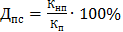,
К_{нп} - количество проб питьевой воды, отобранных по результатам производственного контроля, не соответствующих установленным требованиям;
К_{п} - общее количество отобранных проб;
б) доля проб питьевой воды в распределительной водопроводной сети, не соответствующих установленным требованиям, в общем объеме проб, отобранных по результатам производственного контроля качества питьевой воды (Д_{прс}):
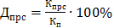,
К_{прс} - количество проб питьевой воды в распределительной водопроводной сети, отобранных по результатам производственного контроля качества питьевой воды, не соответствующих установленным требованиям;
К_{п} - общее количество отобранных проб.
Значения показателей качества горячей воды определяются следующим образом:
а) доля проб горячей воды в тепловой сети или в сети горячего водоснабжения, не соответствующих установленным требованиям по температуре в общем объеме проб, отобранных по результатам производственного контроля качества горячей воды (К_{тгв}):
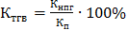,
К_{нпг} - количество проб горячей воды в местах поставки горячей воды, отобранных по результатам производственного контроля качества горячей воды, не соответствующих установленным требованиям;
К_{п} - общее количество отобранных проб.
б) доля проб горячей воды в тепловой сети или в сети горячего водоснабжения, не соответствующих установленным требованиям (за исключением температуры), в общем объеме проб, отобранных по результатам производственного контроля качества горячей воды (Д_{птс}):
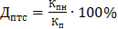,
К_{пн} - количество проб горячей воды в тепловой сети или в сети горячего водоснабжения, отобранных по результатам производственного контроля качества горячей воды, не соответствующих установленным требованиям;
К_{п} - общее количество проб, отобранных в тепловой сети или в сети горячего водоснабжения.
Питьевая вода должна быть безопасна в эпидемическом и радиационном отношении, безвредна по химическому составу и иметь благоприятные органолептические свойства.
Качество питьевой воды должно соответствовать гигиеническим нормативам перед ее поступлением в распределительную сеть, а также в точках водоразбора наружной и внутренней водопроводной сети.
Безвредность питьевой воды по химическому составу определяется ее соответствием нормативам по нескольким параметрам, в том числе по обобщенным показателям и содержанию вредных химических веществ, наиболее часто встречающихся в природных водах на территории Российской Федерации, а также веществ антропогенного происхождения, получивших глобальное распространение.
Гигиенические требования и нормативы качества питьевой воды устанавливаются в соответствии с СанПиНом 2.1.4.1074-01 «Питьевая вода. Гигиенические требования к качеству воды централизованных систем питьевого водоснабжения. Контроль качества. Гигиенические требования к обеспечению безопасности систем горячего водоснабжения» и ГН 2.1.5.1315-03 «Предельно допустимые концентрации (ПДК) химических веществ в воде водных объектов хозяйственно-питьевого и культурно-бытового водопользования» (представлены в таблице 36).
Таблица 36. Нормативы показателей качества воды
№ п/п | Показатели | Ед. изм. | Норматив (ПДК) не более
1 | Температура | ⁰С | -
2 | рH | единицы pН | 6-9
3 | Запах | бал | 2
4 | Цветность | град. | 20 (35)
5 | Мутность | мг/дм³ | 2,6 (3,5)
6 | Аммиак по азоту | мг/дм³ | 2 (1,5)
7 | Нитрит-ион | мг/дм³ | 3,0
8 | Нитрат-ион | мг/дм³ | 45
9 | Хлорид-ион | мг/дм³ | 350
10 | Сульфат-ион | мг/дм³ | 500
11 | Кальций | мг/дм³ | 130
12 | Магний | мг/дм³ | 50
13 | Жесткость | ⁰Ж | 7,0 (10)
14 | Щелочность | моль/дм³ | -
15 | Окисляемость | мг/дм³ | 5,0
16 | Железо | мг/дм³ | 0,3 (1,0)
17 | Медь | мг/дм³ | 1,0
18 | Марганец | мг/дм³ | 0,1 (0,5)
19 | Алюминий | мг/дм³ | 0,5 (0,2)
20 | Фосфат-ион | мг/дм³ | 3,5
21 | Сухой остаток | мг/дм³ | 1000 (1500)
22 | Взвеш. вещества | мг/дм³ | -
23 | Раств. кислород | мг/дм³ | -
24 | БПК₅ | мг/дм³ | -
25 | ХПК | мг/дм³ | -
26 | АПАВ | мг/дм³ | 0,5
27 | Нефтепродукты | мг/дм³ | 0,1
28 | Хлор ост. Сумм. | мг/дм³ | 0,8-1,2
29 | Хлор остат. своб. | мг/дм³ | 0,3-0,5
* Величина, указанная в скобках, может быть установлена по постановлению главного государственного санитарного врача по соответствующей территории для конкретной системы водоснабжения на основании оценки санитарно-эпидемиологической обстановки в населенном пункте и применяемой технологии водоподготовки.
Результаты лабораторных исследований воды на выходе из СОЖ и ВОС представлены в таблицах 3-5 раздела 1.2.1.
Показатели проб питьевой воды в 2017 году по органолептическим показателям, железу и аммиаку полностью не соответствуют санитарным нормам и правилам. В тоже время, пробы по микробиологическим показателям и хлору отклонений от установленных норм не выявили. Характеристика проб питьевой воды представлена в таблице на рисунке 38.
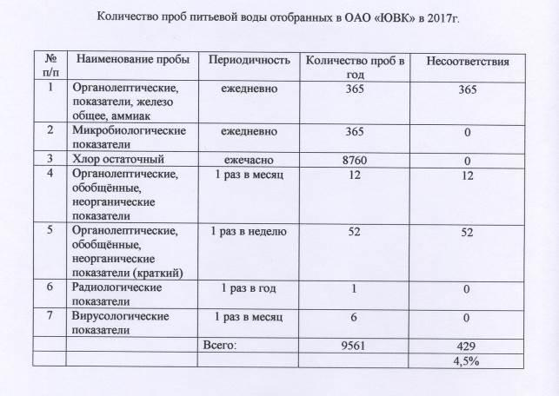
Рисунок 38 – Характеристика проб питьевой воды в 2017 году
Целевые показатели качества соответственно горячей и питьевой воды по состоянию на 2017 год, а также в перспективе на 2028 год, представлены в таблице 37.
Таблица 37. Целевые показатели качества воды
Показатель | Показатель базового и расчетного года АО «ЮВК»
 | Ед. изм. | 2017 | 2018 | 2019 | 2020 | 2021 | 2022 | 2023 | 2024 | 2025 | 2026 | 2027 | 2028
Показатели качества питьевой воды
Доля проб питьевой воды, подаваемой в распределительную водопроводную сеть, не соответствующих установленным требованиям, в общем объеме проб питьевой воды | % | 4,5 | 4,5 | 4,5 | 4,5 | 4,5 | 0 | 0 | 0 | 0 | 0 | 0 | 0
Доля проб питьевой воды в распределительной водопроводной сети, не соответствующих установленным требованиям, в общем объеме проб питьевой воды | % | 50 | 50 | 50 | 50 | 50 | 0 | 0 | 0 | 0 | 0 | 0 | 0
Доля проб горячей воды в тепловой сети или в сети горячего водоснабжения, не соответствующих установленным требованиям по температуре, в общем объеме проб | ед. | - | - | - | - | - | - | - | - | - | - | - | -
Доля проб горячей воды в тепловой сети или в сети горячего водоснабжения, не соответствующих установленным требованиям (за исключением температуры), в общем объеме проб горячей воды | % | - | - | - | - | - | - | - | - | - | - | - | -
Стоит отметить, что данные показатели являются ориентировочными и зависят от многих внешних условий, таких как: доля реализации мероприятий, предусмотренных схемой водоснабжения в указанные сроки, соответствие прогнозного расхода воды потребителям фактическому на каждый год, соответствие прироста численности населения и др., и подлежат ежегодному перерасчету в целях актуализации.
    - Показатели надежности и бесперебойности водоснабжения
Показатель надежности и бесперебойности водоснабжения определяется отдельно для централизованных систем горячего водоснабжения и для централизованных систем холодного водоснабжения.
Показателем надежности и бесперебойности водоснабжения является количество перерывов в подаче воды, зафиксированных в местах исполнения обязательств организацией, осуществляющей горячее водоснабжение, холодное водоснабжение, по подаче горячей воды, холодной воды, возникших в результате аварий, повреждений и иных технологических нарушений на объектах централизованной системы холодного водоснабжения, горячего водоснабжения, принадлежащих организации, осуществляющей горячее водоснабжение, холодное водоснабжение, в расчете на протяженность водопроводной сети в год (ед./км).
Планируемые значения целевых показателей на период до 2028 года представлены в таблице 38.
Также стоит отметить, что данные показатели являются ориентировочными и зависят от многих внешних условий, таких как: доля реализации мероприятий, предусмотренных схемой водоснабжения в предусмотренные сроки, соответствие прогнозного расхода воды потребителям фактическому на каждый год, соответствие прироста численности населения и др., и подлежат ежегодному перерасчету в целях актуализации.
Таблица 38. Целевые показатели надежности и бесперебойности водоснабжения
Показатель | Ед. изм. | АО «ЮВК»
 |  | 2017 | 2018 | 2019 | 2020 | 2021 | 2022 | 2023 | 2024 | 2025 | 2026 | 2027 | 2028
Показатели качества горячей воды
Фактическое значение показателя надежности и бесперебойности централизованной системы горячего водоснабжения | ед./км | - | - | - | - | - | - | - | - | - | - | - | -
Фактическое значение показателя надежности и бесперебойности централизованной системы холодного водоснабжения | ед./км | 0,99 | 1,96 | 1,96 | 1,78 | 1,59 | 1,41 | 1,22 | 1,04 | 0,85 | 0,67 | 0,48 | 0,3
Прогнозные показатели надежности и бесперебойности централизованной системы холодного водоснабжения определены при учете выполнения всех мероприятий, запланированных настоящим проектом.
    - Показатели эффективности использования ресурсов, в том числе сокращения потерь воды при транспортировке
Показателями эффективности использования ресурсов являются:
а) доля потерь воды в централизованных системах водоснабжения при транспортировке в общем объеме воды, поданной в водопроводную сеть (в процентах);
б) удельный расход электрической энергии, потребляемой в технологическом процессе подготовки питьевой воды, на единицу объема воды, отпускаемой в сеть (кВт*ч/ м³);
в) удельный расход электрической энергии, потребляемой в технологическом процессе транспортировки питьевой воды, на единицу объема транспортируемой воды (кВт*ч/ м³);
Фактические значения показателей энергетической эффективности определяются следующим образом:
а) доля потерь воды в централизованных системах водоснабжения при ее транспортировке в общем объеме воды, поданной в водопроводную сеть (%)
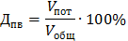
V_{общ} - общий объем воды, поданной в водопроводную сеть;
V_{пот} - объем потерь воды в централизованных системах водоснабжения при ее транспортировке;
б) удельный расход электрической энергии, потребляемой в технологическом процессе подготовки питьевой воды, на единицу объема воды, отпускаемой в сеть (кВт*ч/м³)
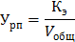
К_{э} - общее количество электрической энергии, потребляемой в соответствующем технологическом процессе;
V_{общ} - общий объем питьевой воды, в отношении которой осуществляется водоподготовка;
в) удельный расход электрической энергии, потребляемой в технологическом процессе транспортировки питьевой воды, на единицу объема транспортируемой питьевой воды (кВт*ч/ м³)
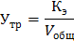
V_{общ} - общий объем транспортируемой питьевой воды.
Целевой показатель потерь воды определяется исходя из данных регулируемой организации об отпуске (потреблении) воды по приборам учета и устанавливается в процентном соотношении к фактическим показателям деятельности регулируемой организации на начало периода регулирования.
По состоянию на 2017 год суммарные потери холодной воды при ее транспортировке находятся на уровне 19,33 % в общем объеме воды, поданной в водопроводную сеть. Это значение является достаточно большим, ввиду чего на перспективу ожидается снижение данного показателя за счет реализации мероприятия по своевременной замене трубопроводов с истекшим сроком эксплуатации. На расчетный срок суммарные потери воды при ее транспортировке ожидается на уровне 15 %.
По отчетным данным АО «Юганскводоканал» расход электроэнергии, потребляемой в технологическом процессе подъема и подготовки питьевой воды, на единицу объема воды, отпускаемой в сеть, составляет менее 1,1 кВт*ч/м³. Изменение расхода электрической энергии, потребляемой в технологическом процессе подготовки и транспортировки питьевой воды, на единицу объема воды, отпускаемой в сеть, на перспективу до 2028 года ожидается соответствующим фактическим значениям на 2017 год, ввиду того, что схемой водоснабжения предполагается реализация мероприятий, влияющих как на повышение расхода электроэнергии, так и снижение за счет проведения реконструкции на объектах системы водоснабжения. В следствие этого спрогнозировать удельное электропотребление на перспективу точно невозможно, поэтому данный показатель изменяется за счет прогнозируемого роста численности населения города.

Таблица 39. Показатели эффективности использования ресурсов, в том числе сокращения потерь воды при транспортировке
Показатель | АО «ЮВК»
 | Ед. изм. | 2017 | 2018 | 2019 | 2020 | 2021 | 2022 | 2023 | 2024 | 2025 | 2026 | 2027 | 2028
Показатели энергетической эффективности
Доля потерь воды в централизованных системах водоснабжения при транспортировке в общем объеме воды, поданной в водопроводную сеть | % | 14,22 | 13,13 | 13,20 | 12,97 | 12,74 | 12,51 | 12,28 | 12,05 | 11,81 | 11,58 | 11,35 | 11,11
Удельный расход электрической энергии, потребляемой в технологическом процессе подготовки питьевой воды, на единицу объема воды, отпускаемой в сеть | кВт*ч/м³ | 0,106 | 0,146 | 0,145 | 0,143 | 0,141 | 0,139 | 0,138 | 0,136 | 0,135 | 0,133 | 0,132 | 0,130
Удельный расход электрической энергии, потребляемой в технологическом процессе транспортировки питьевой воды, на единицу объема транспортируемой питьевой воды | кВт*ч/м³ | 0,279 | 0,336 | 0,332 | 0,328 | 0,324 | 0,320 | 0,316 | 0,313 | 0,309 | 0,306 | 0,303 | 0,299
Удельный расход электрической энергии, потребляемой в технологическом процессе подготовки и транспортировки питьевой воды, на единицу объема транспортируемой воды | кВт*ч/м³ | 0,385 | 0,482 | 0,477 | 0,471 | 0,465 | 0,460 | 0,454 | 0,449 | 0,444 | 0,439 | 0,434 | 0,430
Стоит отметить, что данные показатели являются ориентировочными и зависят от многих внешних условий, таких как: доля реализации мероприятий, предусмотренных схемой водоснабжения в указанные сроки, соответствие прогнозного расхода воды потребителям фактическому на каждый год, соответствие прироста численности населения и др., и подлежат ежегодному перерасчету в целях актуализации.
    - Иные показатели, установленные федеральным органом исполнительной власти, осуществляющим функции по выработке государственной политики и нормативно-правовому регулированию в сфере жилищно-коммунального хозяйства
Иные целевые показатели федеральным органом исполнительной власти не установлены.

  - Перечень выявленных бесхозяйных объектов централизованных систем водоснабжения (в случае их выявления) и перечень организаций, уполномоченных на их эксплуатацию
Согласно Федеральному закону «О водоснабжении и водоотведении» правом эксплуатации бесхозяйных объектов централизованных систем водоснабжения и водоотведения наделяется гарантирующая организация, в зоне действия которой расположен данный объект.
Согласно Федеральному закону «О водоснабжении и водоотведении» (ст.12 п.2), организация, осуществляющая холодное водоснабжение и (или) водоотведение и эксплуатирующая водопроводные и (или) канализационные сети, наделяется статусом гарантирующей организации, если к водопроводным и (или) канализационным сетям этой организации присоединено наибольшее количество абонентов из всех организаций, осуществляющих холодное водоснабжение и (или) водоотведение.
После утверждения органами местного самоуправления перечня гарантирующих организаций централизованных систем водоснабжения и зон их действия, бесхозяйные объекты, расположенные в зонах действия гарантирующих организаций, могут быть переданы им в эксплуатацию.
Перечень бесхозяйных сетей водоснабжения по данным АО «ЮВК» представлен в таблице 40.
Таблица 40. Перечень бесхозяйных сетей водоснабжения
№ п/п | Наименование и характеристика | Местонахождение
1 | Хоз. питьевой водопровод от ВК-1 на ул. Нефтяников до корпуса №14 | г. Нефтеюганск, 7 микрорайон
2 | Хоз. питьевой водопровод от ВК-2 (на въезде ЦГБ) до корпуса №8 | г. Нефтеюганск, 7 микрорайон
3 | Хоз. питьевой водопровод от ВК-3кам два ввода на корпус №9 | г. Нефтеюганск, 7 микрорайон
4 | Хоз. питьевой водопровод от ВК-4 до корпуса №20 | г. Нефтеюганск, 7 микрорайон
5 | Хоз. питьевой водопровод от ВК-4 до корпуса №10 | г. Нефтеюганск, 7 микрорайон
6 | Хоз. питьевой водопровод от ВК-5 до корпусов №№11, 11/1, 11/2, 11/4, 12 | г. Нефтеюганск, 7 микрорайон
7 | Хоз. питьевой водопровод от ВК-6 до корпуса №16 | г. Нефтеюганск, 7 микрорайон
8 | Хоз. питьевой водопровод от ВК-7 до корпуса №13 | г. Нефтеюганск, 7 микрорайон

- Глава 2. «Схема водоотведения»
  - Существующее положение в сфере водоотведения города
    - Описание структуры системы сбора, очистки и отведения сточных вод на территории поселения, городского округа и деление территории поселения, городского округа на эксплуатационные зоны
В городе Нефтеюганск существует полная раздельная система канализации. Отведение производственно-бытовых сточных вод осуществляется самотечными сетями на канализационные насосные станции (далее КНС), расположенные в пониженных местах рельефа, от которых напорными трубопроводами подаются на ГКНС и далее на канализационные очистные сооружения (далее КОС). Водоотведение города Нефтеюганска представляет собой сложный комплекс инженерных сооружений и процессов, разделенных на два технологических этапа:
-Сбор и транспортировка сточных вод;
-Очистка поступивших сточных вод на очистных сооружениях КОС.
Эксплуатацию объектов водоотведения осуществляет АО «Юганскводоканал».
В настоящее время, очистку поступающих сточных вод, осуществляют КОС 12 000 м³/сут и КОС 50 000 м³/сут (I этап строительства КОС 25 000 м³/сут).
Поток сточных вод от головных КНС-1А, КНС- 3А и КНС-8 поступает в распределительную камеру, расположенную у входа на территории КОС-12 и КОС-50. Далее, путем регулировки (открытие на половину диаметра) ручной запорной арматуры стоки распределяются на 2 потока на КОС-50 и КОС-12.
Технология очистки сточных вод, поступающих на канализационные очистные сооружения КОС 12 000 м³/сут
Действующие канализационные очистные сооружения производительностью 12 тыс. м³/сут были построены и введены в эксплуатацию в 1979 году по проекту института «Башнефтепроект» г. Уфа, выполненному в 1965 году № 4829/1. КОС-12 расположены в юго-западной промышленной зоне г. Нефтеюганска. Продолжительность работы в течение года – 365 (366) суток.
Выпуск сточных вод расположен в истоковой части протоки Сухой Лог. Протока Сухой Лог является правым притоком пр. Юганская Обь и впадает в нее на 75 км от ее устья. Общая длина водотока составляет 6,8 км.
Сточные воды поступают на КОС с КНС - 1, 3, 8 и проходят через задвижки для регулирования стоков. Затем стоки попадают в две гасительные камеры.
В гасительных камерах имеются два дозатора для использования и дозирования препарата «Пуролат-Бингсти». Препарат предназначен для дегельминтизации стоков и их осадков. Из гасительных камер стоки распределяются по четырем решеткам, где задерживается крупнодисперсные отбросы. Отбросы с решеток складываются в накопительный контейнер, обеззараживание производится хлорной известью путем послойного пересыпания непосредственно в контейнерах. Мусор вывозится на полигон ТБО. После решеток стоки поступают в четыре горизонтальные с прямолинейным движением воды песколовки. В песколовках оседает песок, осевший песок удаляется гидроэлеватором. Затем сточные воды поступают в чаши первичных отстойников, где происходит распределение по отстойникам. В первичных отстойниках оседает сырой осадок и на поверхности воды собирается жировая пленка. Сырой осадок и жировая пленка удаляются обслуживающим персоналом. На этом этапе заканчивается механическая очистка. Далее - биологическая очистка: сточные воды поступают в аэротенки, где происходит смешивание сточной воды с активным илом, а также процесс окисления углеродсодержащих загрязнений и азот-аммонийных солей. После аэротенков стоки попадают в распределительные чаши вторичных отстойников и равномерно распределяются по вторичным отстойникам. В отстойниках происходит разделение очищенной воды и иловой смеси. Очищенная вода переливается через лотки отстойников, далее идет в лоток «Паршаля». Ил из отстойников удаляется непрерывно, насосами перекачивается обратно в аэротенки. Избыточный ил перекачивается в илоуплотнитель.
Вторичное обеззараживание сточных вод происходит в лотке «Паршаля», куда дозированно подается гипохлорит натрия. После этого сточные воды сбрасываются в протоку Сухой Лог и через нее поступают в протоку Юганская Обь.

Состав КОС -12000 м³/сут:
- Приемная камера;
- Решетки- 4 шт.;
- Песколовки горизонтальные- 4 шт.;
- Отстойники первичные- 5 шт.;
- Илоуплотнитель – 1 шт.;
- Аэротенк 2-х коридорный, 4 шт.;
- Вторичные отстойники- 8 шт.;
- Смеситель;
- Водоизмерительный лоток Паршаля;
Технологическая схема КОС-12000 м³/сут представлена на рисунке 39.

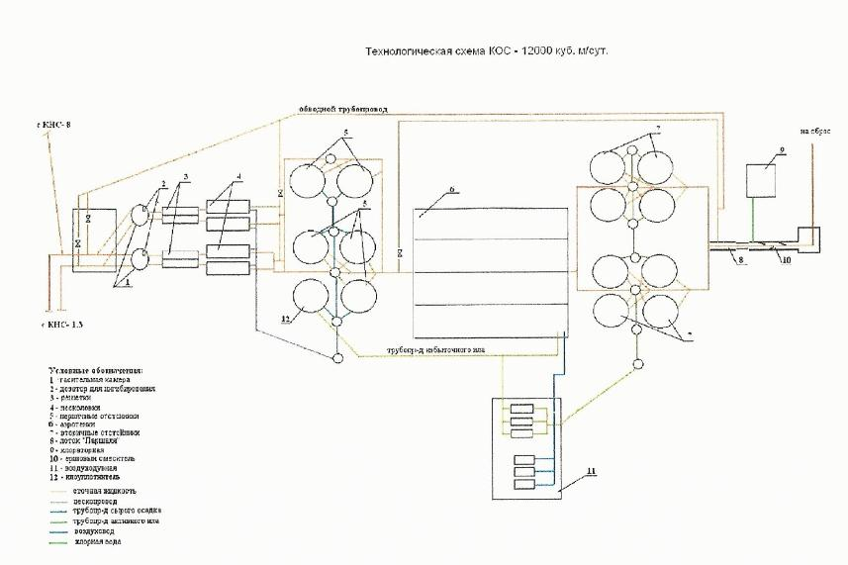
Рисунок 39 – Технологическая схема КОС - 12000 м³/сут

Технология очистки сточных вод, поступающих на канализационные очистные сооружения КОС 50 000 м³/сут (первый этап строительства, 25 000 м³/сут)
Канализационные очистные сооружения производительностью 50000 м³/сут (первый этап строительства 25 000 м³/сут) были введены в эксплуатацию в 2015 году. КОС расположены в юго-западной промышленной зоне г. Нефтеюганска. Продолжительность работы в течение года – 365 (366) дней.
Выпуск сточных вод расположен в истоковой части протоки Сухой Лог. Протока Сухой Лог является правым притоком пр. Юганская Обь и впадает в нее на 75 км от ее устья. Общая длина водотока составляет 6,8 км.
Сточные воды от КНС по напорным трубопроводам поступают в здание технологических емкостей (ЗТЕ) на три параллельно работающих комбинированных установки механической очистки (КУМО) «HUBER», где извлекаются крупные отбросы, оседает песок и происходит обезжиривание стоков. Для обеззараживания сточных вод и их осадков от гельминтов, в трубопроводы подачи сточных вод перед КУМО вводится овицидный препарат «Пуролат-Бингсти». Обезвоженные, уплотненные и обеззараженные отбросы и песок вывозятся спецавтотранспортом на полигон по захоронению ТБО.
Механически очищенные сточные воды в самотечном режиме поступают в блок технологических емкостей, состоящий из шести параллельно работающих секций, каждая из которых состоит из первичного отстойника со встроенной камерой хлопьеобразования, где вводятся насосами дозаторами растворы реагентов, приготавливаемых в растворных баках. В камерах хлопьеобразования происходит процесс формирования гидроксидного «хлопка». Далее сточная жидкость распределяется по рабочей зоне вертикального отстойника, где образующийся осадок сползает в низ конусной части первичного отстойника, а осветленная сточная жидкость собирается системой водосборных лотков.
Далее осветленная сточная жидкость поступает в денитрификатор, где происходит процесс окисления углеродосодержащих загрязнений и азот-аммонийных солей, после чего окисленная сточная жидкость поступает в аэротенк-нитрификатор, где в режиме» продленной аэрации» с высоким возрастом активного ила происходит основной этап биологической очистки, с использованием полимерных аэраторов.
Иловая смесь из аэротенка – нитрификатора перетекает в аванкамеры вторичного отстойника, где происходит отделение пузырьков воздуха из иловой смеси, после чего иловая смесь поступает в зону илоотделения. Возвратный активный ил подается в денитрификатор. Осветленная сточная жидкость собирается системой водосборных лотков и отводится на сооружения доочистки, состоящих из блока «ершовых» фильтров (6 шт.) и блока «пуролатовых» антрацитовых фильтров (6 шт.). После доочистки сточная жидкость поступает в резервуар очищенных сточных вод, куда для обеззараживания добавляется гипохлорит натрия, и далее в камеру обеззараживания с бактерицидными лампами УФО.
Далее очищенная и обеззараженная сточная жидкость в самотечном режиме по сбросному коллектору поступает в протоку Лог и далее в протоку Юганская Обь.
Состав КОС 50 000 м³ /сут (первый этап строительства 25 000 м³/сут):
- Блок механической очистки;
- Комплексные установки процеживания сточных вод HUBER- 3 шт.;
- Блок биологической очистки.
- Первичный отстойник-6 шт.;
- Аэротенк – 6 шт.;
- Вторичный отстойник- 6 шт.
- Илоуплотнитель-1 шт.
- Аэрационный резервуар – 1 шт.
- Декантер- 1 шт.
- Блок доочистки.
- Ершовый фильтр – 6 шт.
- Пуролатовый фильтр- 6 шт.
- Резервуар очищенной сточной воды (РОСВ).
- УФО.
Технологическая схема КОС-50000 м³/сут. (первый этап строительства 25 000 м³/сут) представлена на рисунке 40.

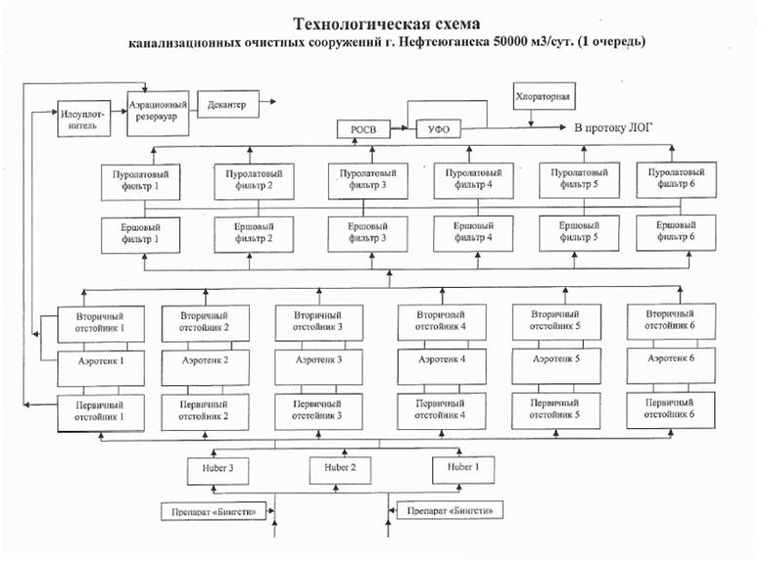
Рисунок 40 – Технологическая схема КОС 50000 м³/сут (I этап строительства 25000 м³/сут)

Обследование систем водоснабжения и водоотведения
Работы по обследованию систем водоснабжения и водоотведения, эксплуатируемых АО «ЮВК», проводились в 2017 году.
Целью обследования являлось:
- определение фактических значений показателей надежности, качества, энергетической эффективности объектов централизованных систем водоснабжения и водоотведения;
- оценка степени физического износа объектов централизованных систем холодного водоснабжения и водоотведения.
Обследование проводилось для 479 объектов систем водоснабжения (255 ед.) и водоотведения (224 ед.) по материалам исполнительной документации по окончании строительства, технических паспортов, исполнительной документации по окончании проведения капитального ремонта объектов и материалов, полученных в ходе ремонтно-восстановительных работ (в том числе визуального и инструментального контроля).
Выявленные дефекты в ходе обследования:
I. Линейные объекты
- Из 461 линейных объектов 280 состоят из труб с истекшим сроком службы:
- толщина стенки по отдельным сегментам окружности составляет 20% от исходной толщины, а в некоторых случаях (самотечные, напорные канализационные сети) составляет менее 10%;
- в большинстве случаев на поверхности труб имеются множество белесых пятен, что характерно для стальных и чугунных труб с нарушенной структурой (в разрезе отчетливо видно глубокие поры);
- изоляция труб имеет повреждения: в местах примыкания с трубой клей уже не может выполнять функцию склеивания и между трубой и изоляцией образуются пазухи, заполненные грунтовыми водами;
- линейные объекты канализации из керамических и асбестоцементных труб: изнутри стенки труб имеют пористую структуру, частично выкрошены, толщина стенки по отдельным сегментам окружности составляет 25% от исходной толщины.
Фактический износ данных линейных объектов составляет от 78% до 80%.
1)На 60 линейных объектах в период с 1995 по 2003 годы был выполнен частичный (не вся протяженность трубы замена) капитальный ремонт, фактический износ данных объектов составил от 65% до 78%.
2)На 35 линейных объектах в период с 2004 по 2008 годы был выполнен капитальный ремонт с полной заменой стальных (чугунных) труб на полиэтиленовые трубы, фактический износ данных объектов составил от 41% до 60%
3)На 66 линейных объектах в период с 2009 по 2011 годы был выполнен капитальный ремонт с полной заменой стальных (чугунных) труб на полиэтиленовые трубы, фактический износ данных объектов составил от 16% до 22%.
4)На 20 линейных объектах в период с 2012 по 2017 годы был выполнен капитальный ремонт с полной заменой стальных (чугунных) труб на полиэтиленовые трубы, фактический износ данных объектов составил от 0% до 12%.
II. Технологические объекты
1)Объекты канализационно-очистных сооружений КОС-12 введены в эксплуатацию в период 1977-1979 гг.: песколовки, решетки, приемная камера, водоизмерительный лоток не однократно подвергались текущему ремонту, при этом износ конструкционных составляющих достаточно высок: наблюдается коррозия металла на большей части поверхности.
Фактический износ данного технологического оборудования составляет 79%.
Объекты канализационно-очистных сооружений КОС-12 введены в эксплуатацию с 1977-79 гг.: аэротенки, первичные и вторичные отстойники не однократно подвергались текущему ремонту, а в 2006 году проводились работы по капитальному ремонту.
Фактический износ данного технологического оборудования составляет 65%.
1)Объекты перекачки стоков КНС:
- КНС №1а – год ввода в эксплуатацию 1979, проведена реконструкция в 2012 году, фактический износ составляет 10%.
- КНС №2 – год ввода в эксплуатацию 1975, проведена реконструкция в 2008 году, фактический износ составляет 20%.
Итоги обследования
При проведении обследования состояния сетей водоснабжения и водоотведения было установлено, что основным видом повреждений трубопроводов является коррозия наружной и внутренней поверхности (по некоторым участкам до 95%), приводящая к образованию в них сквозных свищей, при этом главная причина коррозии – влага, содержащая в себе в растворенном виде кислоты, соли, щелочи и другие вещества.
Значительный физический износ трубопроводов не позволяет обеспечивать безаварийную работу водопроводных сетей.
Основные выявленные проблемы централизованных систем водоотведения – наличие высокой степени износа (до 80%) строительных конструкций оборудования, трубопроводов и запорной арматуры.
По завершению I этапа строительства КОС 50000 м³/сут (первый этап строительства 25 000 м³/сут), предполагалось, что устаревшие канализационные сооружения КОС-12, будут выведены из эксплуатации. Однако, в результате анализа данных о поступивших объемах стоков за предыдущий год, стало очевидно, что практически ежесуточно в часы максимального отведения сточных вод в объеме 1056 м³/час будет происходить переполнение стоками комплексных установок процеживания сточных вод «HUBER», что приведет к затоплению нижнего этажа помещения ЗТЕ и установленного в нем электрооборудования, и, как следствие, полной остановки КОС 50000 м³/сут (первый этап строительства 25 000 м³/сут). При этом для предотвращения возможности залпового сброса не очищенных и не обеззараженных стоков в водные объекты и на рельеф, на КОС 50000 м³/сут (первый этап строительства 25 000 м³/сут) обводной линии для сточных вод, поступивших свыше производительности 1041,7 м³/ч (25000:24=1041,7 м³/ч) проектом не предусмотрено. Значение среднесуточного суммарного объема сточных вод за 2017 год составило 24182 м³/сут.
Поэтому, очевидна необходимость постоянной совместной эксплуатации КОС 50000 м³/сут (первый этап строительства 25 000 м³/сут) и КОС-12.
Метод очистки сточных вод на КОС-50 и КОС-12 – механический, биологический и обеззараживание.
    - Описание результатов технического обследования централизованной системы водоотведения, включая описание существующих канализационных очистных сооружений, в том числе оценку соответствия применяемой технологической схемы очистки сточных вод требованиям обеспечения нормативов качества очистки сточных вод, определение существующего дефицита (резерва) мощностей сооружений и описание локальных очистных сооружений, создаваемых абонентами
Техническое обследование системы водоотведения, соответствующее законодательству РФ, за последние 5 лет не проводилось.
    - Описание технологических зон водоотведения, зон централизованного и нецентрализованного водоотведения (территорий, на которых водоотведение осуществляется с использованием централизованных и нецентрализованных систем водоотведения) и перечень централизованных систем водоотведения
В соответствии с Постановлением Правительства РФ от 5 сентября 2013 г. №782 «О схемах водоснабжения и водоотведения» технологическая зона водоотведения – часть канализационной сети, принадлежащей организации, осуществляющей водоотведение, в пределах которой обеспечиваются прием, транспортировка, очистка и отведение сточных вод или прямой (без очистки) выпуск сточных вод в водный объект.
На территории муниципального образования город Нефтеюганск условно можно выделить одну технологическую зону централизованного водоотведения.
Зона действия централизованного водоотведения представлена на рисунке 41.

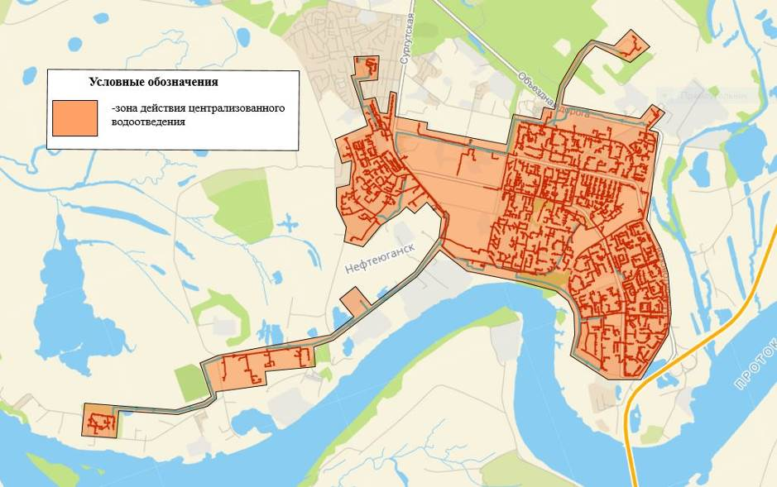
Рисунок 41 - Зона действия централизованного водоотведения

Поток сточных вод от головных КНС-1А, КНС-3А и КНС-8 поступает в распределительную камеру, расположенную у входа на территории КОС-12 и КОС 50000 м³/сут (первый этап строительства 25 000 м³/сут). Далее, путем регулировки (открытие на половину диаметра) ручной запорной арматуры стоки распределяются на 2 потока на КОС.
К нецентрализованной системе водоотведения относятся некоторые жилые дома, расположенные в 11а микрорайоне, в п. Звездный, в промышленной зоне на территориях ПНМК, ОБПТОиК. Указанные объекты оборудованы септиками. Сбор и вывоз сточных вод от таких домов производится частным предпринимателем в соответствии с графиками откачки септиков, являющихся приложением к договорам с управляющими организациями.
Также септиками и выгребными ямами оборудована большая часть частной застройки 11а микрорайона, несколько жилых домов на территории СУ-905, а также жилые дома и частные строения пос. Мостоотряд в 17 мкр. города. Услуги по вывозу сточных вод с данных территорий осуществляются частными предпринимателями и организациями.
Сброс сточных вод, откачиваемых из септиков, осуществляется в соответствии с заключенными с АО «Юганскводоканал» договорами в приёмный колодец КНС-8, расположенной по проезду 5П в районе СУ-62, с последующей перекачкой для очистки и обеззараживания на канализационные очистные сооружения города.
    - Описание технической возможности утилизации осадков сточных вод на очистных сооружениях существующей централизованной системы водоотведения
В отстойниках происходит разделение сточной воды и иловой смеси. Сточная вода переливается через лотки отстойников, далее идет в лоток «Паршаля». Ил из отстойников удаляется непрерывно, насосами перекачивается обратно в аэротенки. Избыточный ил перекачивается в илоуплотнитель.
В процессе очистки сточных вод образуются следующие отходы 4 и 5 класса опасности:
-мусор с защитных решеток;
-отход, улавливаемый пескоуловителями;
-отход при механической и биологической очистке сточных вод (ил активный аэробный).
Все отходы вывозятся специализированным транспортом на полигон ТБО.
    - Описание состояния и функционирования канализационных коллекторов и сетей, сооружений на них, включая оценку их износа и определение возможности обеспечения отвода и очистки сточных вод на существующих объектах централизованной системы водоотведения
Отведение сточных вод в городе Нефтеюганск осуществляется по системе напорно-самотечных коллекторов. Общая протяженность канализационной сети по городу 132,26 км. Основной материал трубопроводов – сталь и чугун, диаметр – 100–1000 мм.
Характеристика канализационных сетей в зависимости от диаметра приведена в таблице 41.
Таблица 41. Характеристика канализационных сетей в зависимости от диаметра
Описание | Диаметр < 250 мм | Диаметр < 250-750 мм | Диаметр > 750 мм | Общая протяженность
Протяженность сетей, км | 63,4 | 68,1 | 0,8 | 132,3
Из них:
- самотечная сеть, км | 51,2 | 47,5 | 0,8 | 99,5
- напорная сеть, км | 12,2 | 20,6 | - | 32,8
Из них: |  |  | -
- стальные трубы, км | 28,3 | 61,1 | - | 89,4
- чугунные трубы, км | 15,5 | 0,8 | - | 16,3
- керамические трубы, км | 19,6 | 5,8 | - | 25,4
- ПЭ/ПВХ, км | - | 0,4 | - | 0,4
-ж/б трубы, км | - | - | 0,8 | 0,8
Всего, км | 63,4 | 68,1 | 0,8 | 132,3
На момент актуализации схемы водоотведения 75,576 км сетей водоотведения имеют износ 80%. Диаметры таких сетей – 100-1000 мм.
В работе системы водоотведения г. Нефтеюганска участвуют 13 канализационных насосных станций. Технические характеристики насосного оборудования КНС приведены в таблице 42.

Таблица 42. Технические характеристики насосного оборудования КНС
№ п/п | КНС | Наименование, тип оборудования, характеристики | Устан. мощность, кВт | Произв. насоса, м³/ч | Напор насоса, м | Напорный коллектор
 |  |  |  |  |  | Диаметр, мм | Протяженность, м
1.1 | КНС №1А | Wilo FA 30.78D | 210 | 1600 | 32 | 2 НК 426 | 2389
1.2 |  | Wilo FA 30.78D | 210 | 1600 | 32
1.3 |  | Wilo FA 30.78D | 210 | 1600 | 32
2.1 | КНС №2 | Иртыш ПФ2 125/400.345-45/4-06 | 45 | 200 | 37 | 2 НК 159 | 180
2.2 |  | Иртыш ПФ2 125/400.345-45/4-06 | 45 | 200 | 37
3.1 | КНС №3А | 2 СМ-250-200-400/4 | 160 | 800 | 50 | 2 НК 530 | 1702
3.2 |  | СМ-250-200-400/4 | 160 | 680 | 35
3.3 |  | 2 СМ-250-200-400/4 | 160 | 800 | 50
3.4 |  | 2 СМ-250-200-400/4 | 160 | 800 | 50
3.5 |  | СМ-250-200-400/4 | 160 | 680 | 35
4.1 | КНС №4 | Иртыш ПФС2 125/400.375-45/4-06 | 45 | 150 | 37 | 2 НК 325 | 1307,78
4.2 |  | Иртыш ПФС2 125/400.375-45/4-06 | 45 | 200 | 40
4.3 |  | Иртыш ПФС2 125/400.375-45/4-06 | 45 | 200 | 40
4.4 |  | Иртыш ПФС2 125/400.375-45/4-06 | 45 | 200 | 40
5.1 | КНС №5 | СМ-150-125-315а/4 | 23 | 180 | 27,3 | 2 НК 219 | 1450
5.2 |  | СМ-150-125-315а/4 | 23 | 180 | 27,3
5.3 |  | СМ-150-125-315а/4 | 23 | 180 | 27,3
6.1 | КНС №6 | Иртыш ПФ2 125/315.290-22/4-06 | 22 | 160 | 10 | 2 НК 159 | 193,74
6.2 |  | Иртыш ПФ2 125/315.290-22/4-06 | 22 | 160 | 10
7.1 | КНС №7 | Иртыш-Эко 550ПК-СП 2,5х9 | 55 | 300 | 32 | 2 НК 426 | 1396
7.2 |  | Иртыш ПФС 125/400.420-55/4-06 | 55 | 200 | 45
7.3 |  | Иртыш ПФС 125/400.420-55/4-06 | 55 | 200 | 45
7.4 |  | Иртыш ПФС 125/400.420-55/4-06 | 55 | 200 | 45
8.1 | КНС №8 | СМ-250-200-400/4 | 160 | 680 | 22 | 2 НК 426 | 1405
8.2 |  | СМ-150-125-315-4 | 23 | 180 | 27,5
9.1 | КНС №9 | Wilo EMY FA10.94.E | 15 | 200 | 15 | 2 НК 225 | 880
9.2 |  | Wilo EMY FA10.94.E | 15 | 200 | 15
10.1 | КНС №10 | Насос СМ 80-50-200/2 | 18,5 | 50 | 50 | 2 НК 159 | 3046
10.2 |  | Насос СМ 80-50-200/2 | 18,5 | 50 | 50
11.1 | КНС №11 | Насос СМ 150-125-315/4 | 40 | 180 | 12 | НК 159  НК 89 | 3766
11.2 |  | Насос СМ 150-125-315/4 | 40 | 180 | 32
12.1 | КНС №12 | Насос Flygt 3057.181 0350110 | 7,5 | 50 | 31 | 2 НК 114 | 1468,25
12.3 |  | Насос Flygt 3057.181 0350110 | 7,5 | 35 | 31
13.1 | КНС в 15 мкр. | Grundfos SL1.80.100.265.2.52S S.N.51D | 35 | 202 | 53 | 2 НК 159 | 87,7
13.2 |  | Grundfos SL1.80.100.265.2.52S S.N.51D | 35 | 202 | 53 | НК 273
Из таблицы 42 видно, что КНС №2, 4, 6, 7, 9, 12 и КНС в 15 мкр. из 13 оборудованы погружными насосами, что говорит о повышенной надежности КНС и недавнем вводе в эксплуатацию. Подтопление этих станций невозможно вследствие особенности конструкции. КНС №1А и 3А оборудованы насосами в сухом исполнении.
Остальные станции имеют стандартную конструкцию с перегородкой, отделяющей машинное отделение от приемного. На них установлены отечественные центробежные насосы марок СМ и ФГ.
    - Оценка безопасности и надежности объектов централизованной системы водоотведения и их управляемости
Централизованная система водоотведения представляет собой сложную систему инженерных сооружений, надежная и эффективная работа которых является одной из важнейших составляющих благополучия населенного пункта.
В условиях экономии воды и ежегодного сокращения объемов водопотребления и водоотведения приоритетными направлениями развития системы водоотведения являются повышение качества очистки стоков и надежности работы сетей и сооружений. Трубопроводные сети являются не только наиболее функционально значимым элементом системы канализации, но и наиболее уязвимым с точки зрения надежности. По-прежнему острой остается проблема износа канализационной сети.
В таблице 43 представлена динамика засоров и порывов на канализационных сетях, предоставленная АО «ЮВК» за 2014-2018 гг.
Таблица 43. Динамика засоров и порывов на канализационных сетях
Наименование | 2014 | 2015 | 2016 | 2017 | 2018
Засоры | 1801 | 1789 | 1721 | 1681 | 1576
Порывы | 19 | 19 | 21 | 27 | 11*
* – В том числе 1 авария
    - Оценка воздействия сбросов сточных вод через централизованную систему водоотведения на окружающую среду
Оценка воздействия централизованной системы водоотведения города Нефтеюганска на окружающую среду выполнена с точки зрения объемов сброса загрязняющих веществ в водные объекты муниципального образования. Также, воздействие на окружающую среду оказывает осадок, остающийся после очистки сточных вод.
В соответствии с Федеральным законом Российской Федерации от 7 декабря 2011 г. N 416-ФЗ «О водоснабжении и водоотведении» в целях предотвращения негативного воздействия на окружающую среду для объектов централизованных систем водоотведения устанавливаются нормативы допустимых сбросов загрязняющих веществ, иных веществ и микроорганизмов, а также лимиты на сбросы загрязняющих веществ, иных веществ и микроорганизмов (далее - лимиты на сбросы).
Приказом №92 от 24.03.2015 г. Нижне-Обского БВУ «Об утверждении нормативов допустимых сбросов веществ и микроорганизмов в водные объекты» утверждены НДС для КОС-12 на срок до 24.03.2020 г. (рисунок 42).
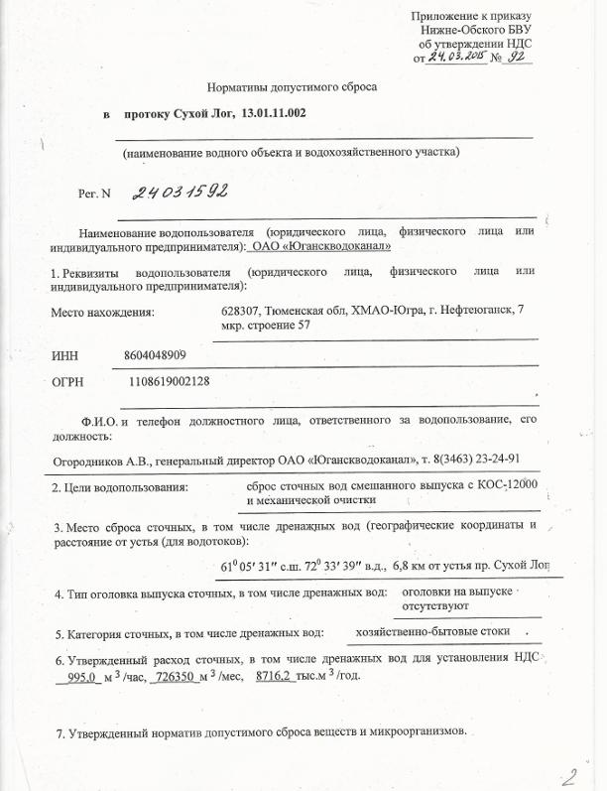

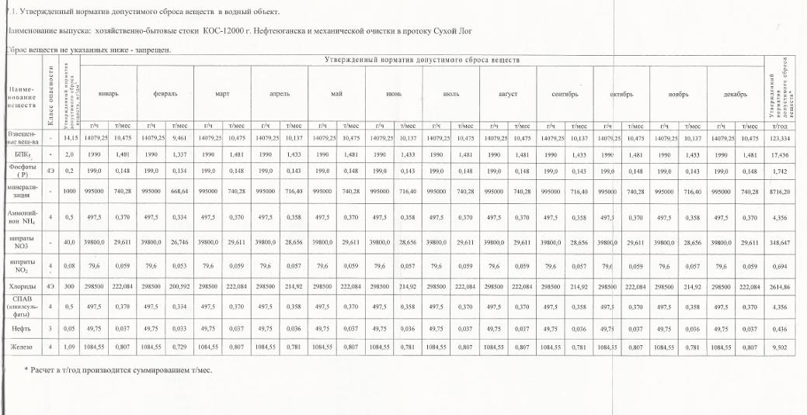

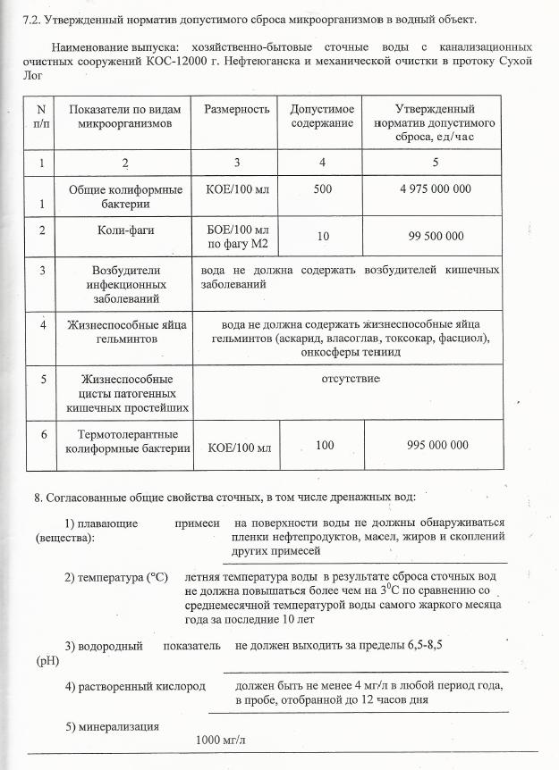
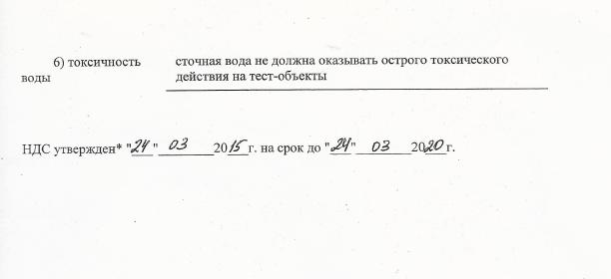
Рисунок 42 - Утвержденные нормативы допустимых сбросов веществ и микроорганизмов КОС-12
Качество очистки сточных вод на КОС-12 не соответствует установленным нормативам допустимого сброса загрязняющих веществ и микроорганизмов в протоку Юганская Обь по следующим показателям:
-взвешенные вещества;
-БПК₅;
-ион аммония;
-нитрит-ион;
-железо общее;
-фосфаты.
Протоколы химического анализа сточных вод после очистки на
КОС-12000 м³/сут представлены на рисунках 43-57.

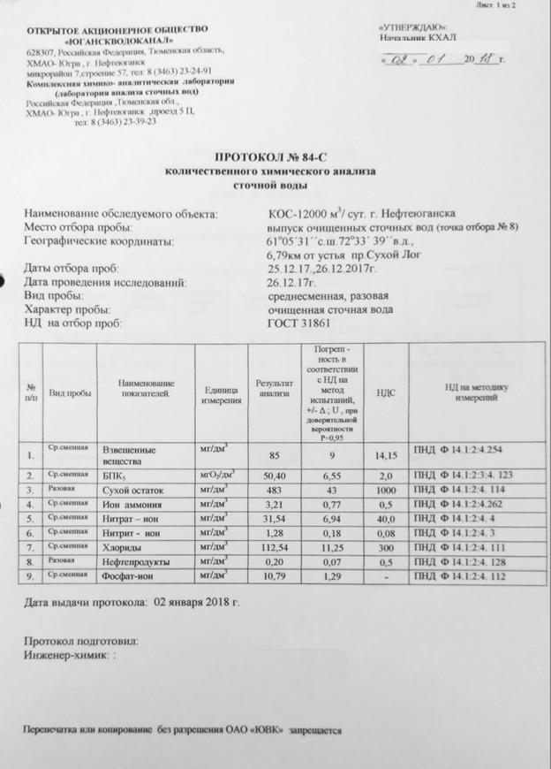
Рисунок 43 - Протоколы химического анализа сточных вод КОС - 12000 м³/сут
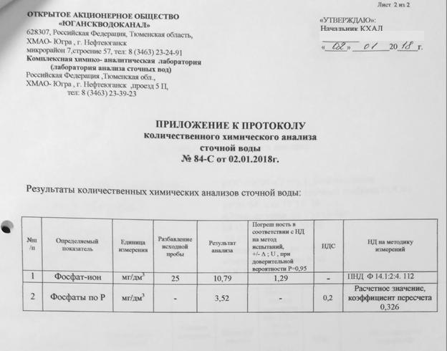
Рисунок 44 - Протоколы химического анализа сточных вод КОС - 12000 м³/сут
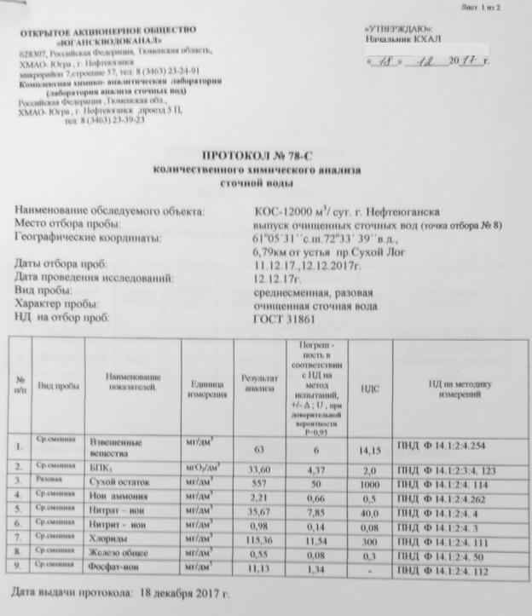
Рисунок 45 - Протоколы химического анализа сточных вод КОС - 12000 м³/сут

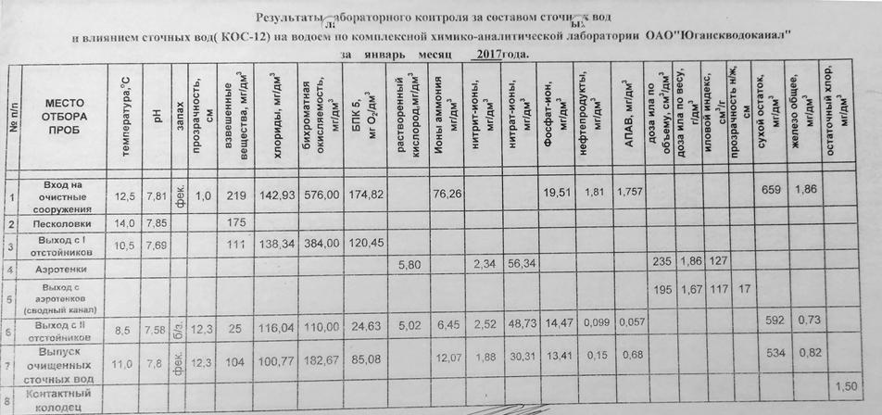
Рисунок 46 - Протоколы химического анализа сточных вод КОС - 12000 м³/сут
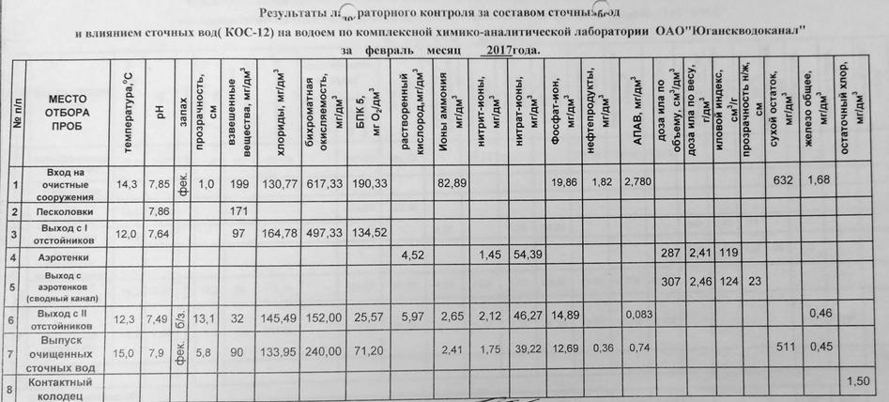
Рисунок 47 - Протоколы химического анализа сточных вод КОС - 12000 м³/сут
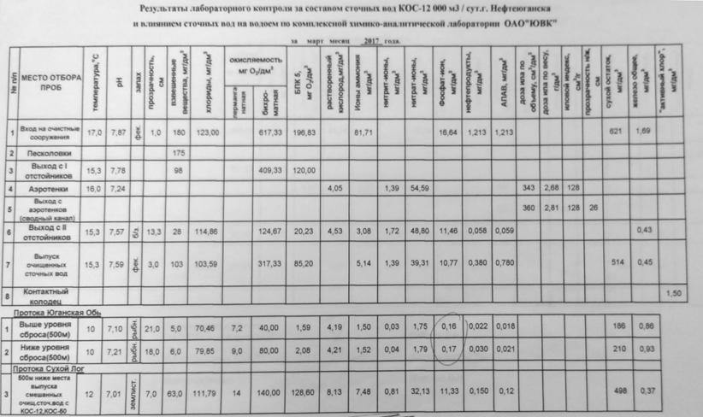
Рисунок 48 - Протоколы химического анализа сточных вод КОС - 12000 м³/сут
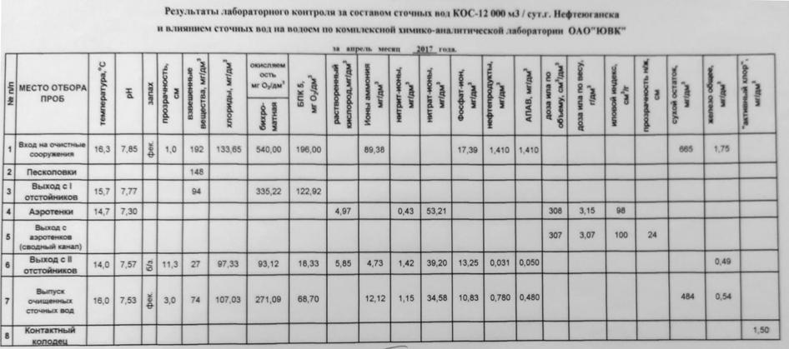
Рисунок 49 - Протоколы химического анализа сточных вод КОС - 12000 м³/сут
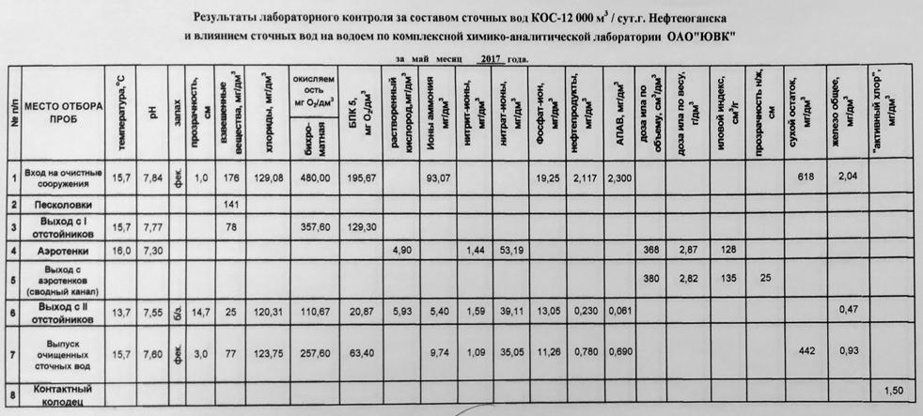
Рисунок 50 - Протоколы химического анализа сточных вод КОС - 12000 м³/сут
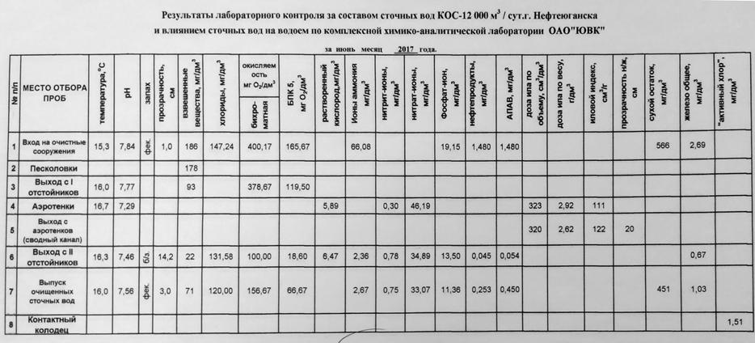
Рисунок 51 - Протоколы химического анализа сточных вод КОС - 12000 м³/сут
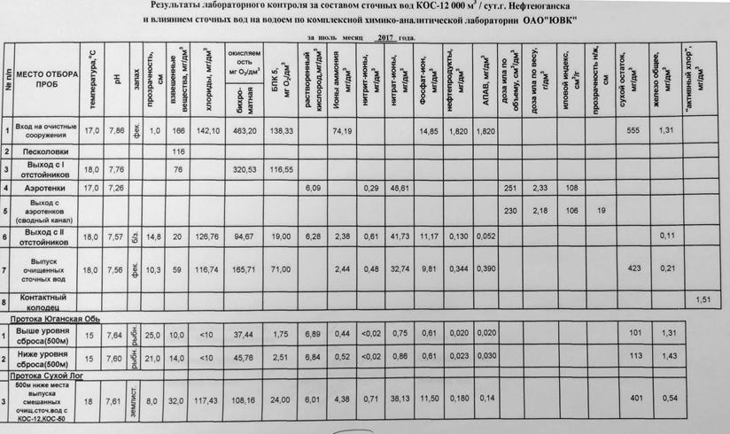
Рисунок 52 - Протоколы химического анализа сточных вод КОС - 12000 м³/сут
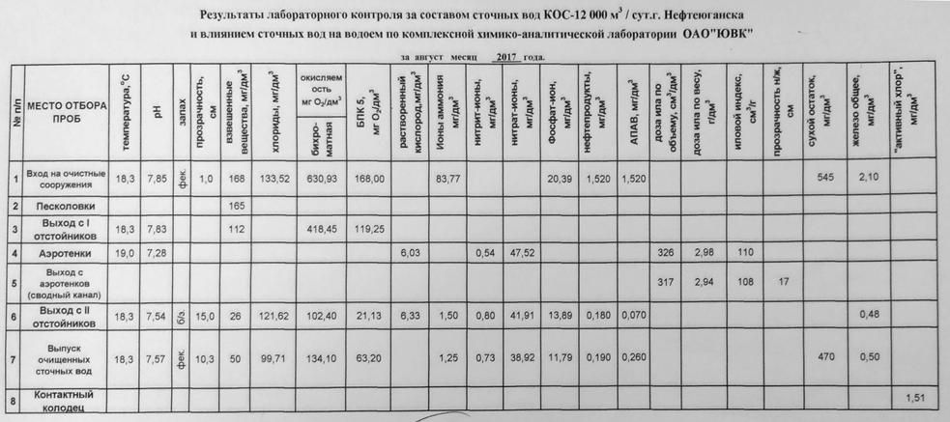
Рисунок 53 - Протоколы химического анализа сточных вод КОС - 12000 м³/сут
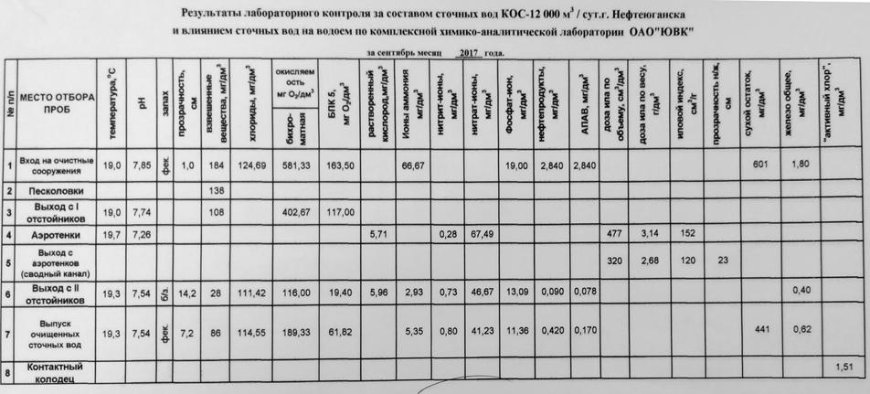
Рисунок 54 - Протоколы химического анализа сточных вод КОС - 12000 м³/сут
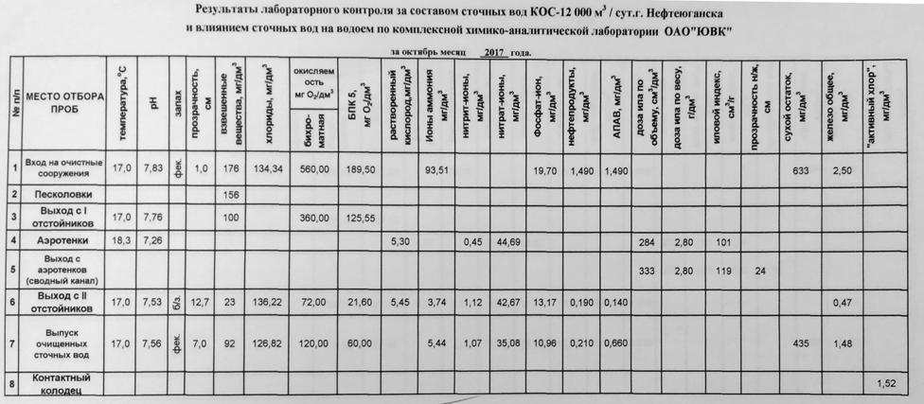
Рисунок 55 - Протоколы химического анализа сточных вод КОС - 12000 м³/сут
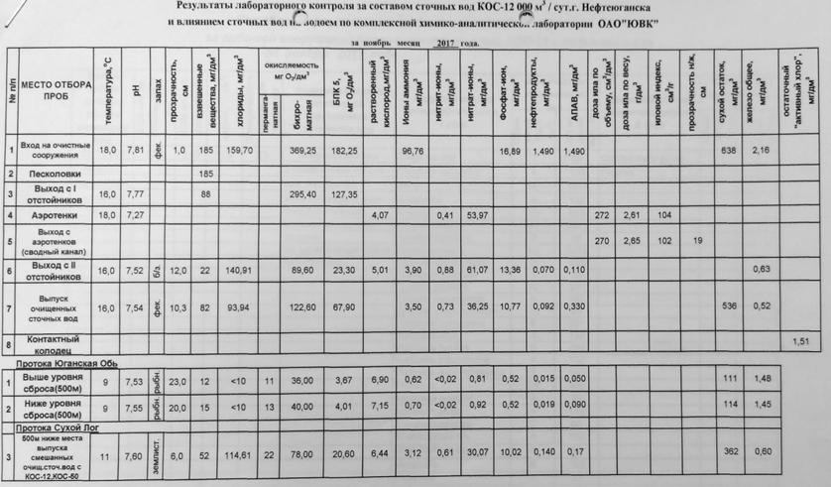
Рисунок 56 - Протоколы химического анализа сточных вод КОС - 12000 м³/сут
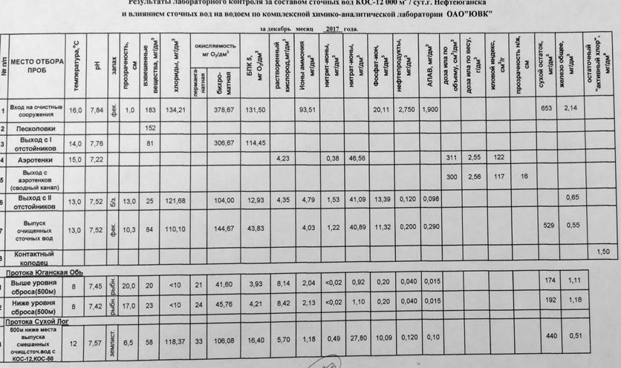
Рисунок 57 - Протоколы химического анализа сточных вод КОС - 12000 м³/сут

Приказом №216 от 30.06.2015 г. Нижне-Обского БВУ «Об утверждении нормативов допустимых сбросов веществ и микроорганизмов в водные объекты» утверждены НДС для КОС 50000 м³/сут (первый этап строительства 25 000 м³/сут) на срок до 30.06.2020 г. (рисунок 58).
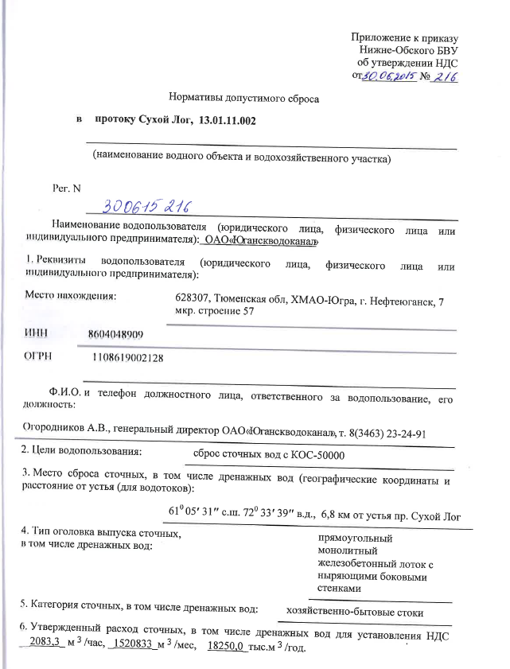

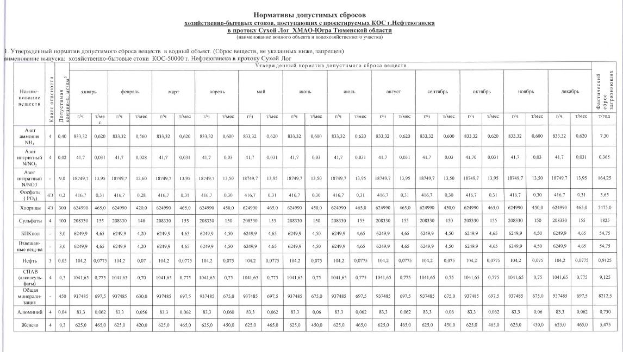

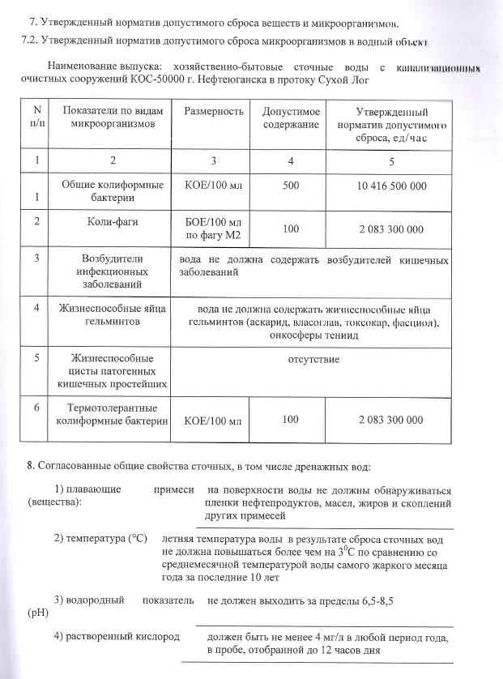
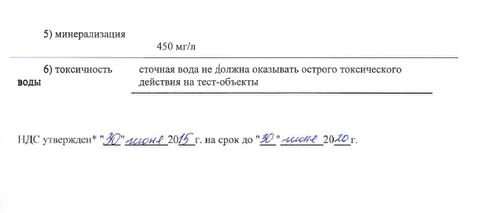
Рисунок 58 - Утвержденные нормативы допустимых сбросов веществ и микроорганизмов КОС 50000 м³/сут (первый этап строительства 25 000 м³/сут)
В настоящее время, качество очистки сточных вод на КОС 50000 м³/сут (первый этап строительства 25 000 м³/сут) не соответствует установленным нормативам допустимого сброса загрязняющих веществ и микроорганизмов в протоку Юганская Обь по следующим показателям:
-взвешенные вещества;
-БПК₅;
-ион аммония;
-нитрит-ион;
-железо общее.
Протоколы химического анализа сточных вод после очистки на
КОС 50000 м³/сут (первый этап строительства 25 000 м³/сут) представлены на
рисунках 59-73.

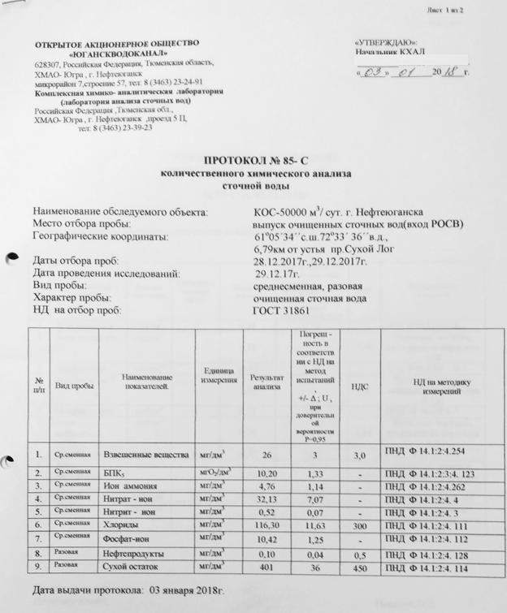
Рисунок 59 - Протоколы химического анализа сточных вод КОС 50000 м³/сут (I этап строительства 25000 м³/сут)
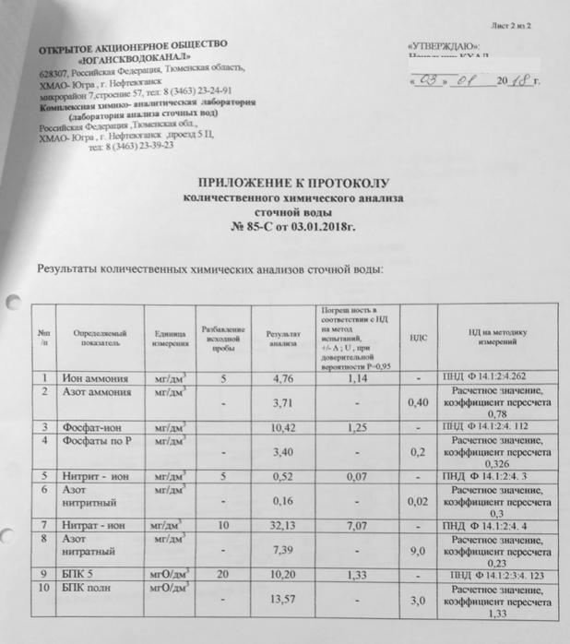
Рисунок 60 - Протоколы химического анализа сточных вод КОС 50000 м³/сут (I этап строительства 25000 м³/сут)
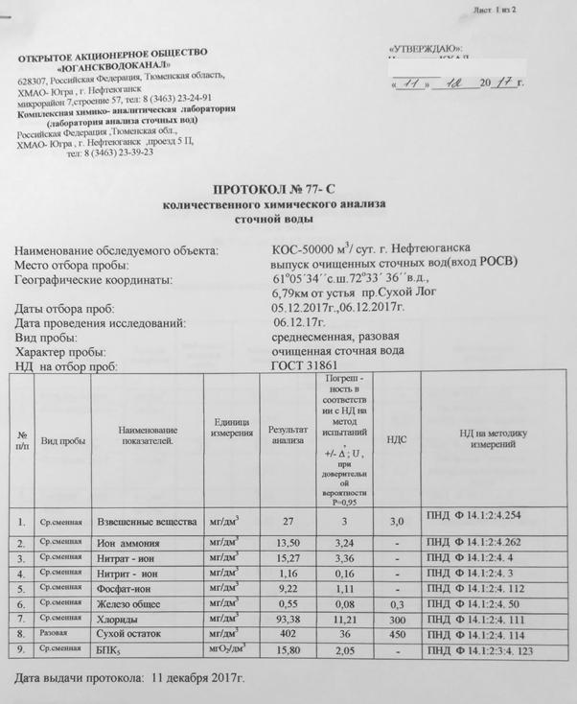
Рисунок 61 - Протоколы химического анализа сточных вод КОС 50000 м³/сут (I этап строительства 25000 м³/сут)

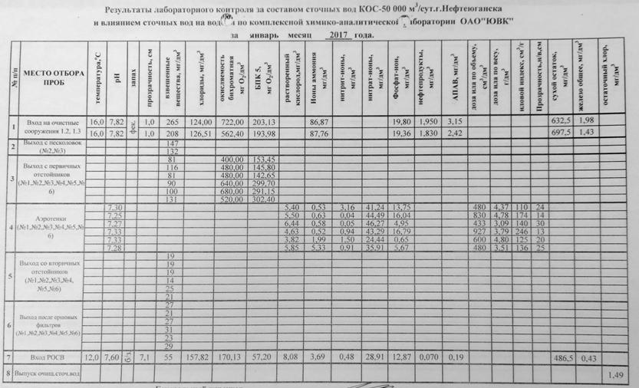
Рисунок 62 - Протоколы химического анализа сточных вод КОС 50000 м³/сут (I этап строительства 25000 м³/сут)
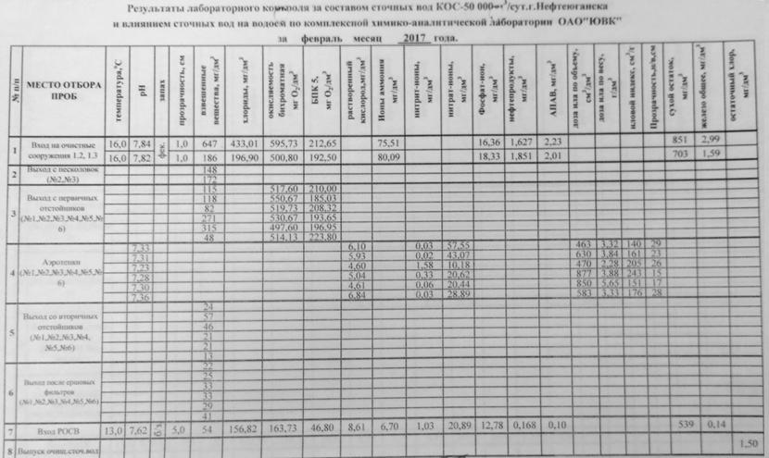
Рисунок 63 - Протоколы химического анализа сточных вод КОС 50000 м³/сут (I этап строительства 25000 м³/сут)
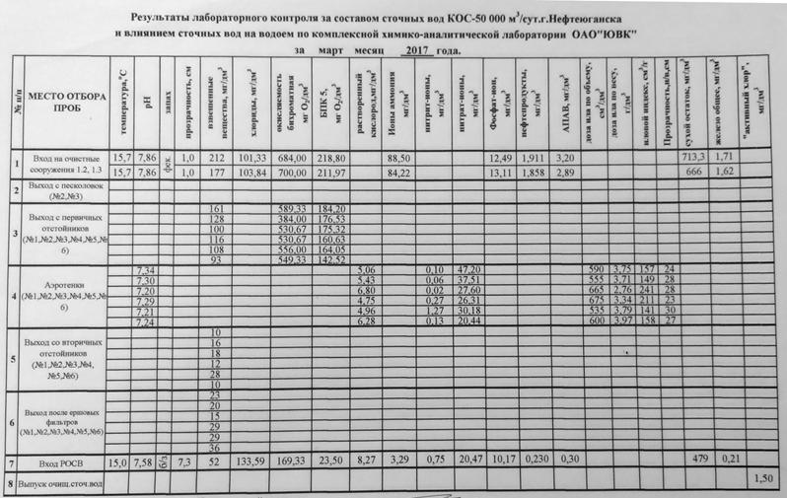
Рисунок 64 - Протоколы химического анализа сточных вод КОС 50000 м³/сут (I этап строительства 25000 м³/сут)
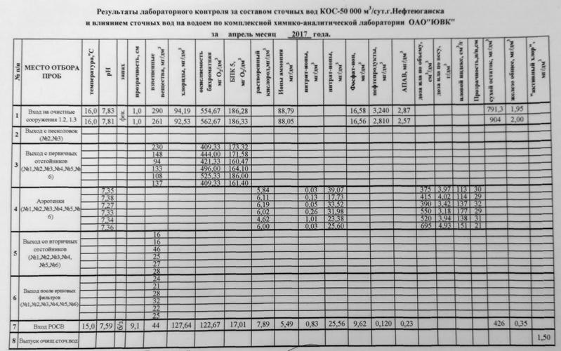
Рисунок 65 - Протоколы химического анализа сточных вод КОС 50000 м³/сут (I этап строительства 25000 м³/сут)
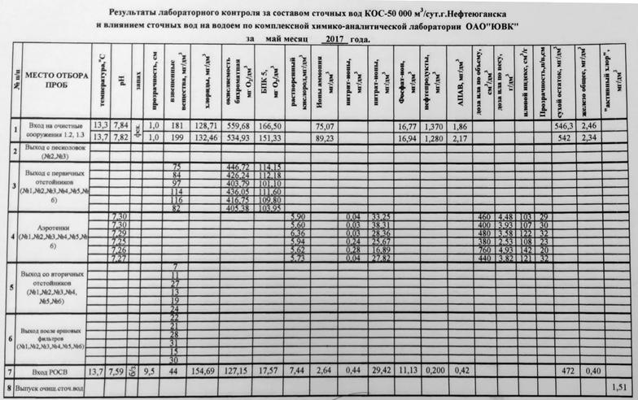
Рисунок 66 - Протоколы химического анализа сточных вод КОС 50000 м³/сут (I этап строительства 25000 м³/сут)
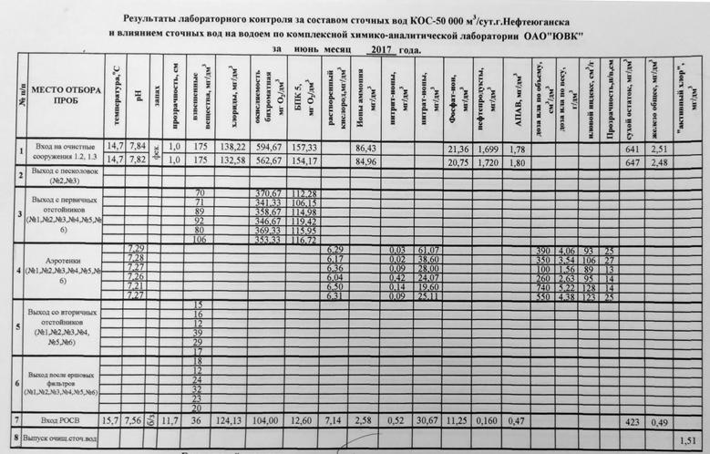
Рисунок 67 - Протоколы химического анализа сточных вод КОС 50000 м³/сут (I этап строительства 25000 м³/сут)
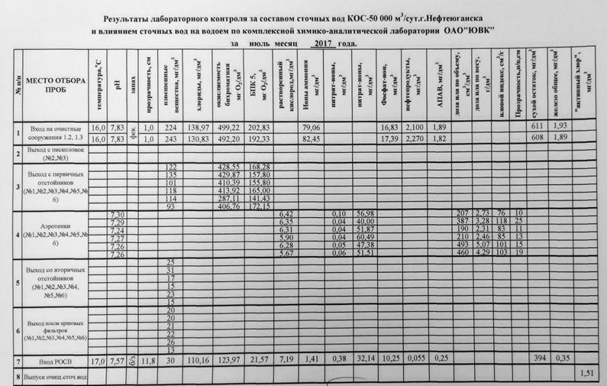
Рисунок 68 - Протоколы химического анализа сточных вод КОС 50000 м³/сут (I этап строительства 25000 м³/сут)
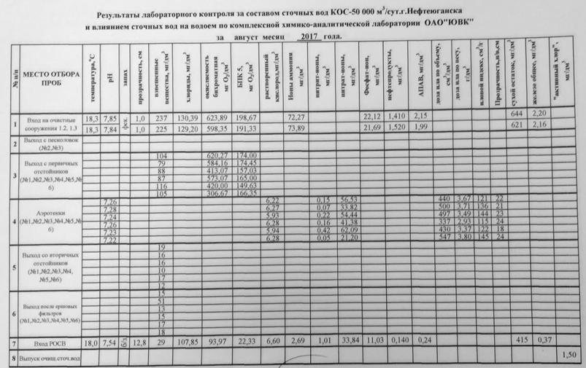
Рисунок 69 - Протоколы химического анализа сточных вод КОС 50000 м³/сут (I этап строительства 25000 м³/сут)
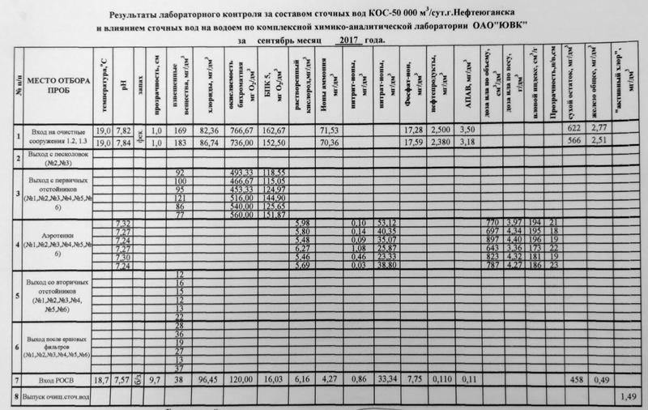
Рисунок 70 - Протоколы химического анализа сточных вод КОС 50000 м³/сут (I этап строительства 25000 м³/сут)
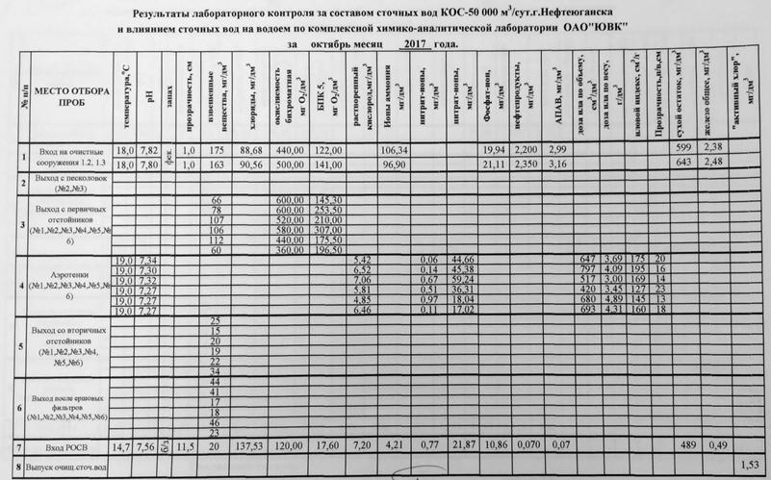
Рисунок 71 - Протоколы химического анализа сточных вод КОС 50000 м³/сут (I этап строительства 25000 м³/сут)
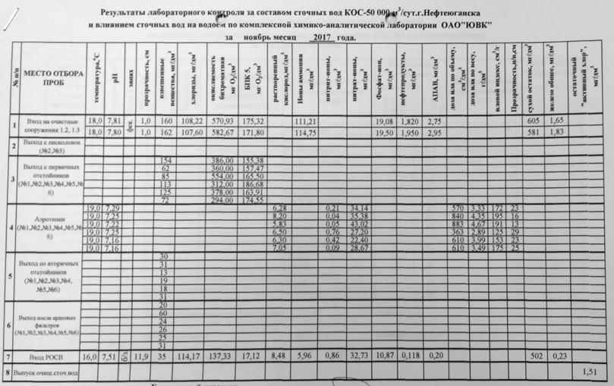
Рисунок 72 - Протоколы химического анализа сточных вод КОС 50000 м³/сут (I этап строительства 25000 м³/сут)
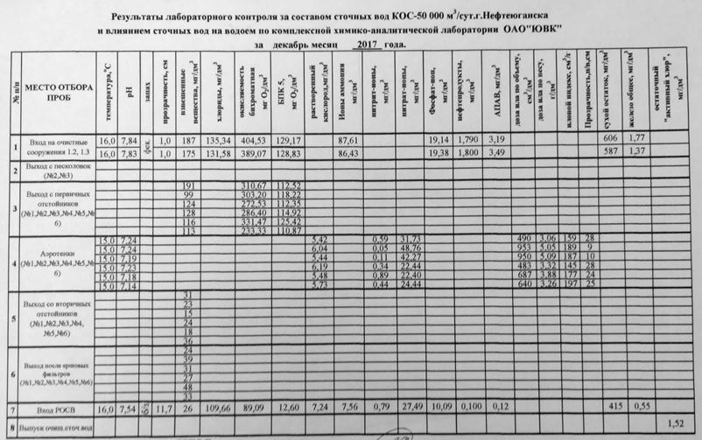
Рисунок 73 - Протоколы химического анализа сточных вод КОС 50000 м³/сут (I этап строительства 25000 м³/сут)

Производственный контроль процесса очистки сточных вод осуществляет аккредитованная производственная химико-бактериологическая лаборатория АО «Юганскводоканал».
    - Описание территорий муниципального образования, не охваченных централизованной системой водоотведения
К нецентрализованной системе водоотведения относятся некоторые жилые дома, расположенные в 11а микрорайоне, в п. Звездный, в промышленной зоне на территориях ПНМК, ОБПТОиК. Указанные объекты оборудованы септиками. Сбор и вывоз сточных вод от таких домов производится частным предпринимателем в соответствии с графиками откачки септиков, являющихся приложением к договорам с управляющими организациями.
Также септиками и выгребными ямами оборудована большая часть частной застройки 11а микрорайона, несколько жилых домов на территории СУ-905, а также жилые дома и частные строения пос. Мостоотряд в 17 мкр. города. Услуги по вывозу сточных вод с данных территорий осуществляются частными предпринимателями и организациями.
    - Описание существующих технических и технологических проблем системы водоотведения поселения, городского округа
Проблемным вопросом в части сетевого хозяйственно-бытового канализационного хозяйства является истечение срока эксплуатации трубопроводов, истечение срока эксплуатации запорно-регулирующей арматуры на напорных канализационных трубопроводах.
Согласно Постановлению Совета министров СССР от 22.10.1990 г. № 1072 «О единых нормах амортизационных отчислений на полное восстановление основных фондов народного хозяйства СССР», нормативный срок службы железобетонных и стальных труб составляет 40 и 30 лет соответственно. Канализационные трубопроводы на территории г. Нефтеюганск выполнены из стали, керамики, чугуна и др., из них порядка 78,22 км имеют износ 80%.
Высокий износ трубопроводов приводит к образованию утечек на напорных участках сетей, а также притоку дренажных вод на самотечных участках сетей. Поэтому необходима своевременная реконструкция и модернизация сетей хозяйственно-бытовой канализации и запорно-регулирующей арматуры.
Другим проблемным вопросом является износ и несоответствие насосного оборудования КНС современным требованиям по надежности и электропотреблению, исполнение части КНС в виде сооружений «временного типа».
Также, «узким» местом системы водоотведения города Нефтеюганска является износ основного и вспомогательного оборудования КОС-12, а также не соответствие качество очистки сточных вод на КОС-12 и КОС 50000 м³/сут (первый этап строительства 25 000 м³/сут) установленным нормативам допустимого сброса загрязняющих веществ и микроорганизмов в протоку Юганская Обь. Слабая очистка сточных вод пагубно влияет на состояние водного бассейна.

  - Балансы сточных вод в системе водоотведения
Данный раздел сформирован по отчетным и техническим данным, предоставленным АО «ЮВК».
    - Баланс поступления сточных вод в централизованную систему водоотведения и отведения стоков по технологическим зонам водоотведения
Как было отмечено в п. 2.1.3, на территории г. Нефтеюганска одна технологическая зона централизованного водоотведения.
Баланс поступления сточных вод в централизованную систему водоотведения за 2013-2018 гг. представлен в таблице 44. Для наглядности данные таблицы представлены на рисунке 74.
Таблица 44. Баланс поступления сточных вод в централизованную систему водоотведения
№ п/п | Наименование | Ед. изм. | 2013 | 2014 | 2015 | 2016 | 2017 | 2018
1 | Очищено и отведено сточных вод на КОС-12 | тыс. м³ | 8241,148 | 8327,62 | 8170,413 | 8412,551 | 4516,961 | 4285,176
2 | Очищено и отведено сточных вод на КОС 50000 м³/сут (первый этап строительства 25 000 м³/сут) | тыс. м³ | - | - | - | - | 4309,473 | 4673,798
3 | Очищено и отведено сточных вод всего | тыс. м³ | 8241,148 | 8327,62 | 8170,413 | 8412,551 | 8826,434 | 8958,974
4 | Стоки от технологических нужд | тыс. м³ | 322,7 | 412,452 | 414,836 | 761,073 | 777,922 | 738,371
 |  | % | 3,92 | 4,95 | 5,08 | 9,05 | 17,22 | 17,23
5 | Талые и неучтенные стоки | тыс. м³ | 906,599 | 1268,113 | 1012,842 | 1199,301 | 1722,266 | 1918,846
 |  | % | 11,00 | 15,23 | 12,40 | 14,26 | 19,51 | 21,42
6 | Реализовано сточных вод от абонентов | тыс. м³ | 7011,849 | 6647,055 | 6742,735 | 6452,177 | 6326,246 | 6301,757
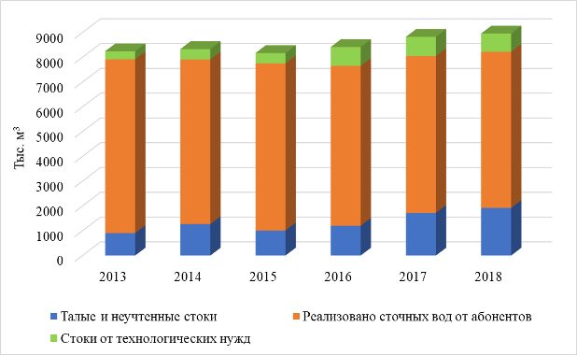
Рисунок 74 - Баланс поступления сточных вод в централизованную систему водоотведения
Анализ балансов поступления сточных вод в централизованную систему водоотведения показал, что:
-расчетный прием сточных вод от потребителей в течение рассматриваемого периода снижался, что объясняется постепенным оборудованием абонентов приборами учета питьевой воды и ГВС;
-сточные воды от технологических нужд увеличились, что связано с расходом воды на СОЖ;
-объем талых и неучтенных стоков увеличился более чем в два раза.
    - Оценка фактического притока неорганизованного стока (сточных вод, поступающих по поверхности рельефа местности) по технологическим зонам водоотведения
Инфильтрационный сток – неорганизованные дренажные воды, поступающие в системы коммунальной канализации через неплотности сетей и сооружений.
Оценка фактического притока неорганизованного стока в данном пункте представлена по данным АО «ЮВК», определенным исходя из разницы годовых значений поступления сточных вод от абонентов и показаний приборов учета, установленных на КОС. Динамика поступления талых и неучтенных стоков представлена на рисунке 75.
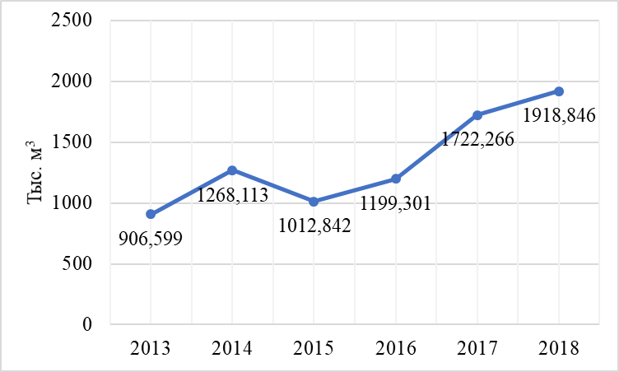
Рисунок 75 – Динамика поступления талых и неучтенных стоков
Согласно данным, представленным в таблице 44, максимальный приток неорганизованного стока зафиксирован в 2018 году и составил 1918,846 тыс. м³ (21,42% от реализации), минимальный – в 2013 году и составил 906,599 тыс. м³ (11% от реализации). Среднее значение притока неорганизованного стока за представленный период составило 1337,995 тыс. м³.
    - Сведения об оснащенности зданий, строений, сооружений приборами учета принимаемых сточных вод и их применении при осуществлении коммерческих расчетов
Здания, строения и сооружения на территории города Нефтеюганска не оборудованы общедомовыми приборами учета принимаемых сточных вод, так как система водоотведения от абонентов до КНС выполнена в безнапорном исполнении. Для ультразвуковых приборов учета и аналогичных по принципу действия одним из необходимых параметров является полное заполнение трубопровода, в котором осуществляется измерение. При самотечном водоотведении такое правило не выполняется. На сегодняшний день существуют приборы, способные измерять расход жидкости с частичным заполнением трубы, но их стоимость значительно выше, нежели стоимость ультразвуковых.
Для расчета объемов принятых стоков применяются данные индивидуальных квартирных приборов учета ХВС и ГВС. Те абоненты, у которых отсутствуют индивидуальные счетчики воды и ГВС оплачивают услуги по водоотведению исходя из нормативных величин, утвержденных Приказом Департамента жилищно-коммунального комплекса и энергетики Ханты-Мансийского автономного округа - Югры от 11 ноября 2013 года №22-нп «Об установлении нормативов потребления коммунальных услуг по холодному и горячему водоснабжению и водоотведению на территории Ханты-Мансийского автономного округа - Югры» (рисунок 16, п. 1.3.4).
Для технического учета принятых очистными сооружениями стоков используются приборы учета, установленные на КОС. При осуществлении коммерческих расчетов показания с данных приборов не учитываются.
Сведения о приборах технического учета установленных на объектах АО «Юганскводоканал» на 01.08.2018 г. Представлены в таблице 45.
Таблица 45. Узел учета сточных вод
Наименования подразделения | Место установки | Адрес установки | Наименование прибора учета | Марка | Заводской номер | Дата изготовления | Дата последней поверки | Дата очередной поверки
КОС 50000 м³/сут (первый этап строительства 25 000 м³/сут) | в колодце возле здания доочистки | г. Нефтеюганск, Юго-Западная зона, массив 01, квартал 05 | счетчик учета сточных вод | Расходомер-счетчик ультразвуковой "Взлет РСЛ" | 1400175 | 13.08.2015 | 13.08.2015 | 13.08.2019
КОС-12000 м³/сут | лоток Паршаля на КОС |  |  | Акустический расходомер «ЭХО-Р-02» | 5414 | - | 27.12.2017 | -
 |  |  |  |  | 5412 | - | 04.12.2017 | -

    - Результаты ретроспективного анализа за последние 10 лет балансов поступления сточных вод в централизованную систему водоотведения по технологическим зонам водоотведения и по городу с выделением зон дефицитов и резервов производственных мощностей
Ретроспективный баланс поступления сточных вод в централизованную систему водоотведения за период с 2009 по 2018 год представлен в таблицах 46-47.
Таблица 46. Ретроспективный баланс поступления сточных вод (2009-2012 гг.)
№ п/п | Наименование | Ед. изм. | 2009 | 2010 | 2011 | 2012
1 | Производственная мощность КОС-12 | тыс. м³ | 4380
2 | Очищено и отведено сточных вод на КОС-12 | тыс. м³ | 9559,825 | 8649,861 | 7814,798 | 9257,754
3 | Реализовано сточных вод от абонентов | тыс. м³ | 8865,685 | 8599,800 | 7871,994 | 7319,981
4 | Резерв (+)/дефицит (-) производственной мощности КОС-12 | тыс. м³ | -5179,825 | -4269,861 | -3434,798 | -4877,754
 |  | % | -118,26 | -97,49 | -78,42 | -111,36

Таблица 47. Ретроспективный баланс поступления сточных вод (2013-2018 гг.)
№ п/п | Наименование | Ед. изм. | 2013 | 2014 | 2015 | 2016 | 2017 | 2018
1 | Производственная мощность КОС-12 | тыс. м³ | 4380
2 | Очищено и отведено сточных вод на КОС-12 | тыс. м³ | 8241,148 | 8327,62 | 8170,413 | 8412,551 | 4516,961 | 4285,176
3 | Резерв (+)/дефицит (-) производственной мощности КОС-12 | тыс. м³ | -3861,148 | -3947,62 | -3790,413 | -4032,551 | -136,961 | 94,824
 |  | % | -88,15 | -90,13 | -86,54 | -92,07 | -3,13 | 2,16
4 | Производственная мощность КОС 50000 м³/сут (первый этап строительства 25 000 м³/сут) | тыс. м³ | 9125
5 | Очищено и отведено сточных вод на КОС 50000 м³/сут (первый этап строительства 25 000 м³/сут) | тыс. м³ | - | - | - | - | 4309,473 | 4673,798
6 | Резерв (+)/дефицит (-) производственной мощности КОС 50000 м³/сут (первый этап строительства 25 000 м³/сут) | тыс. м³ |  |  |  |  | 4815,527 | 4451,202
 |  | % |  |  |  |  | 52,77 | 48,78
7 | Очищено и отведено сточных вод всего | тыс. м³ | 8241,148 | 8327,62 | 8170,413 | 8412,551 | 8826,434 | 8958,974
8 | Стоки от технологических нужд | тыс. м³ | 322,7 | 412,452 | 414,836 | 761,073 | 777,922 | 738,371
 |  | % | 3,92 | 4,95 | 5,08 | 9,05 | 17,22 | 17,23
9 | Талые и неучтенные стоки | тыс. м³ | 906,599 | 1268,113 | 1012,842 | 1199,301 | 1722,266 | 1918,846
 |  | % | 11,00 | 15,23 | 12,40 | 14,26 | 19,51 | 21,42
10 | Реализовано сточных вод от абонентов | тыс. м³ | 7011,849 | 6647,055 | 6742,735 | 6452,177 | 6326,246 | 6301,757
10.1 | Население | тыс. м³ | 5630,969 | 5300,205 | 5100,381 | 5020,987 | 4963,469 | 4944,255
10.2 | Бюджетные предприятия | тыс. м³ | 373,792 | 379,529 | 276,441 | 230,436 | 192,373 | 191,628
10.3 | Прочие предприятия | тыс. м³ | 1007,088 | 967,321 | 1365,913 | 1200,754 | 1170,404 | 1165,873
Как показано в таблице выше, за рассматриваемый период до ввода в эксплуатацию КОС 50000 м³/сут (первый этап строительства 25 000 м³/сут) на КОС-12 наблюдался дефицит производственной мощности.
В таблице 48 представлены данные о резерве/дефицит производственных мощностей КОС-12 и КОС 50000 м³/сут (первый этап строительства 25 000 м³/сут) в максимальные сутки раздельно по КОС, а также в случае работы только КОС 50000 м³/сут (первый этап строительства 25 000 м³/сут).
Таблица 48. Резерв/дефицит производственных мощностей КОС-12 и КОС 50000 м³/сут (первый этап строительства 25 000 м³/сут)
№ п/п | Наименование | Ед. изм. | 2017 | 2018
1 | Производственная мощность КОС-12 | тыс. м³/сут | 12
2 | Очищено и отведено сточных вод на КОС-12 в максимальные сутки | тыс. м³/сут | 14,85 | 14,09
3 | Резерв (+)/дефицит (-) производственной мощности КОС-12 | тыс. м³/сут | -2,85 | -2,09
 |  | % | -23,75 | -17,40
4 | Производственная мощность КОС 50000 м³/сут (первый этап строительства 25 000 м³/сут) | тыс. м³/сут | 25
5 | Очищено и отведено сточных вод на КОС 50000 м³/сут (первый этап строительства 25 000 м³/сут)в максимальные сутки | тыс. м³/сут | 14,17 | 15,37
6 | Резерв (+)/дефицит (-) производственной мощности КОС 50000 м³/сут (первый этап строительства 25 000 м³/сут) | тыс. м³/сут | 10,83 | 9,63
 |  | % | 43,33 | 38,54
Без учета КОС-12
7 | Очищено и отведено сточных вод на КОС 50000 м³/сут (первый этап строительства 25 000 м³/сут) в максимальные сутки | тыс. м³/сут | 29,02 | 29,45
8 | Резерв (+)/дефицит (-) производственной мощности КОС 50000 м³/сут (первый этап строительства 25 000 м³/сут) | тыс. м³/сут | -4,02 | -4,45
 |  | % | -16,07 | -17,82
Исходя из данных таблицы 48 следует, что на КОС-12 отсутствует резерв производственной мощности (дефицит – 17,4% за 2018 год), КОС 50000 м³/сут (первый этап строительства 25 000 м³/сут) имеют резерв производственной мощности – 38,54% за 2018 год.
При этом, в случае вывода КОС-12 из эксплуатации и поступления всего объема сточных вод на очистку на КОС 50000 м³/сут (первый этап строительства 25 000 м³/сут) дефицит производственной мощности составит 17,82% (по данным 2018 года). По этой причине очевидна необходимость постоянной совместной эксплуатации КОС 50000 м³/сут (первый этап строительства 25 000 м³/сут) и КОС-12.
В тоже время, для возможности вывода из эксплуатации КОС-12, необходимо выполнить мероприятие по дооснащению оборудованием, уравнивающим поступление пиковых объемов стоков – строительство КНС с резервуарами-усреднителями сточных вод.
Строительство и ввод в эксплуатацию второй очереди КОС 50000 м³/сут рассматривается с учетом перспективного развития г. Нефтеюганск.
    - Прогнозные балансы поступления сточных вод в централизованную систему водоотведения и отведения стоков по технологическим зонам водоотведения на срок 10 лет с учетом различных сценариев развития города
Как было отмечено ранее, на территории МО город Нефтеюганск одна технологическая зона централизованного водоотведения. На перспективу до 2028 года изменения количества технологических зон не планируется.
Для застраиваемых территорий, территорий, планируемых под жилищное строительство, отдельных объектов капитального строительства города Нефтеюганска предусматривается организация централизованного водоотведения.
При определении оптимального варианта развития системы водоотведения в качестве основных задач принято:
1.обеспечение централизованным водоотведением перспективных потребителей;
2.увеличение надежности системы водоотведения в целом;
3.обеспечение степени очистки сточных вод до уровней нормативов ПДК рыбохозяйственных водоемов.
Обеспечение выполнения указанных выше задач рассматривается в следующем варианте развития централизованной системы водоотведения:
-строительство КОС 50000 м³/сут (II этап строительства);
-реконструкция (капитальный ремонт) изношенных сетей водоотведения;
-подключение перспективных потребителей к централизованной системе водоотведения.
Прогноз объемов поступления сточных вод на территории городского округа на период до 2028 года включительно рассчитан в соответствии с:
-СП 32.13330.2012 «Канализация. Наружные сети и сооружения. Актуализированная редакция СНиП 2.04.03-85»;
-Генеральным планом города Нефтеюганска.
В таблице 49 приведены перспективные объемы удельного поступления сточных вод в централизованную систему водоотведения при проектировании в соответствии со сценариями развития централизованной системы водоснабжения. Расчетное удельное среднесуточное поступление сточных вод принято равным расчетному удельному среднесуточному водопотреблению, без учета расхода воды на полив территорий и зеленых насаждений, согласно СП 32.13330.2012 «Канализация. Наружные сети и сооружения. Актуализированная редакция СНиП 2.04.03-85».
Таблица 49. Перспективный объем поступления сточных вод
№ п/п | Наименование | Ед. изм. | 2017 | 2018 | 2028
1 | Очищено и отведено сточных вод всего | тыс. м³ | 8826,43 | 8958,97 | 9932,89
2 | Стоки от технологических нужд | тыс. м³ | 777,92 | 738,37 | 861,95
 |  | % | 8,81 | 8,24 | 8,68
3 | Талые и неучтенные стоки | тыс. м³ | 1722,27 | 1918,85 | 1787,92
 |  | % | 19,51 | 21,42 | 18,00
4 | Реализовано сточных вод от абонентов | тыс. м³ | 6326,25 | 6301,76 | 7283,03
4.1 | Население | тыс. м³ | 4963,47 | 4944,26 | 5736,58
4.2 | Бюджетные предприятия | тыс. м³ | 192,37 | 191,63 | 221,59
4.3 | Прочие предприятия | тыс. м³ | 1170,40 | 1165,87 | 1324,86
К расчетному сроку планируемое поступление сточных вод изменится в сторону увеличения на 12,54% по сравнению с 2017 годом, что связано с увеличением площади строительных фондов в городе.
Стоит отметить, что на перспективу принято снижение процента талых и неучтенных стоков до 18% в 2028 году за счет реконструкции (капитального ремонта) канализационных трубопроводов с высокой степенью износа.

  - Прогноз объема сточных вод
    - Сведения о фактическом и ожидаемом поступлении сточных вод в централизованную систему водоотведения
Расчет ожидаемого поступления сточных вод в централизованную систему водоотведения выполнен в соответствии с принципами, подробно описанными в п.2.5 настоящего проекта.
Необходимо отметить, что все указанные данные по перспективному поступлению сточных вод в городском округе носят оценочный характер ввиду сложности прогнозирования экономической ситуации в стране, от которой напрямую зависит способность граждан к приобретению нового жилья, и, как следствие, темпов новой жилой застройки, а также привлекательность вложения денежных средств в инвестиционные проекты по созданию новых промышленных предприятий на территории городского округа. Прогнозные объемы, представленные в схеме водоснабжения, необходимо дополнительно актуализировать в зависимости от складывающихся обстоятельств в соответствии с п. 8 «Правил разработки и утверждения схем водоснабжения и водоотведения», утвержденных постановлением Правительства Российской Федерации от 5 сентября 2013 года №782 «О схемах водоснабжения и водоотведения».
Прогноз поступления перспективных объемов сточных вод в централизованную систему водоотведения на период до 2028 года представлен в таблице 50. Для наглядности данные таблицы представлены на рисунке 76.

Таблица 50. Сведения о фактическом и ожидаемом поступлении сточных вод в централизованную систему водоотведения
№ п/п | Наименование | Ед. изм. | 2017 | 2018 | 2019 | 2020 | 2021 | 2022 | 2023 | 2024 | 2025 | 2026 | 2027 | 2028
1 | Очищено и отведено сточных вод | тыс. м³ | 8826,43 | 8958,97 | 9042,74 | 9148,46 | 9252,68 | 9353,72 | 9453,88 | 9553,47 | 9651,34 | 9748,72 | 9845,08 | 9941,09
2 | Стоки от технологических нужд | тыс. м³ | 777,92 | 738,37 | 752,08 | 767,62 | 783,01 | 798,05 | 813,03 | 827,98 | 842,75 | 857,49 | 872,14 | 886,79
 |  | % | 8,81 | 8,24 | 8,32 | 8,39 | 8,46 | 8,53 | 8,60 | 8,67 | 8,73 | 8,80 | 8,86 | 8,92
3 | Талые и неучтенные стоки | тыс. м³ | 1722,27 | 1918,85 | 1920,00 | 1909,59 | 1898,11 | 1885,24 | 1871,48 | 1856,88 | 1841,23 | 1824,80 | 1807,47 | 1789,40
 |  | % | 19,51 | 21,42 | 21,23 | 20,87 | 20,51 | 20,16 | 19,80 | 19,44 | 19,08 | 18,72 | 18,36 | 18,00
4 | Реализовано сточных вод от абонентов | тыс. м³ | 6326,25 | 6301,76 | 6370,65 | 6471,25 | 6571,56 | 6670,42 | 6769,37 | 6868,61 | 6967,35 | 7066,43 | 7165,46 | 7264,91
4.1 | Население | тыс. м³ | 4963,47 | 4944,26 | 4998,33 | 5079,51 | 5160,41 | 5239,87 | 5319,42 | 5399,24 | 5478,59 | 5558,25 | 5637,88 | 5717,90
4.2 | Бюджетные предприятия | тыс. м³ | 192,37 | 191,63 | 194,81 | 197,81 | 200,80 | 203,78 | 206,76 | 209,76 | 212,73 | 215,72 | 218,71 | 221,71
4.3 | Прочие предприятия | тыс. м³ | 1170,40 | 1165,87 | 1177,52 | 1193,94 | 1210,36 | 1226,78 | 1243,20 | 1259,62 | 1276,04 | 1292,46 | 1308,88 | 1325,30

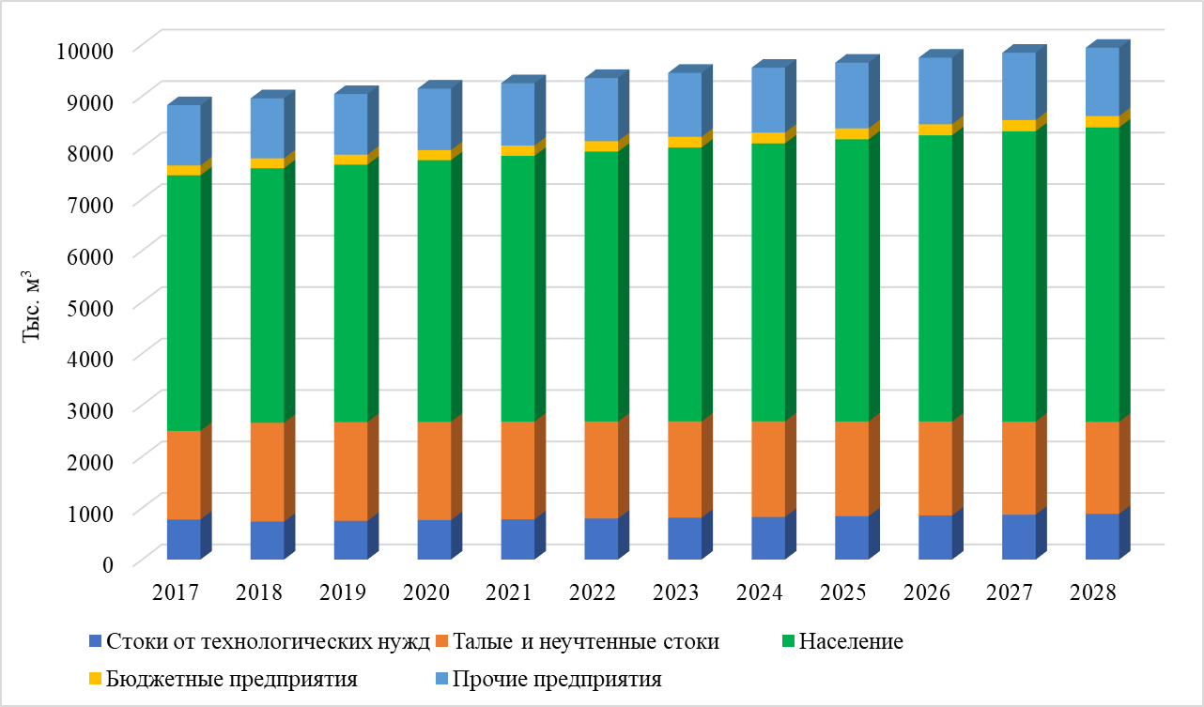
Рисунок 76 – Прием сточных вод за 2017-2028 гг.

На период действия схемы ожидается увеличение водопотребления на территории города Нефтеюганска, объясняемое увеличением площади строительных фондов в городе, что повлечет за собой увеличение объема отводимых сточных вод.
Как показано в таблице 50, на период до 2028 года включительно ожидается рост годового приема сточных вод с 8826,43 тыс. м³ в 2011 году до 9941,09 тыс. м³ в 2028 году, в том числе:
-стоки от технологических нужд – увеличение на 108,87 тыс. м³;
-талые и неучтенные стоки – увеличение на 67,13 тыс. м³;
-население – увеличение на 754,43 тыс. м³;
-бюджетные предприятия – увеличение на 29,34 тыс. м³;
-прочие предприятия – увеличение на 154,89 тыс. м³.
    - Описание структуры централизованной системы водоотведения (эксплуатационные и технологические зоны)
В перспективе до 2028 года включительно изменений в структуре централизованной системы водоотведения города Нефтеюганска относительно существующего положения не ожидается, все городские стоки будут направляться на очистные сооружения канализации города. Увеличение объемов стоков относительно базового 2017 года планируется в размере 12,63% за счет ввода в эксплуатацию новых объектов строительства.
    - Расчет требуемой мощности очистных сооружений исходя из данных о расчетном расходе сточных вод, дефицита (резерва) мощностей по технологическим зонам сооружений водоотведения с разбивкой по годам
Расчет требуемой мощности очистных сооружений выполнен в соответствии с прогнозируемыми объемами приема сточных вод по годам.
В таблице 51 представлены сведения о приеме сточных вод в максимальные сутки, фактической и необходимой в перспективе на 2028 год мощности очистных сооружений для следующих случаев:
- сохранение существующего состава очистных сооружений – совместная работа КОС-12 и КОС 50000 м³/сут (первый этап строительства 25 000 м³/сут);
- вывод из эксплуатации КОС-12, очистка сточных вод на КОС 50000 м³/сут (первый этап строительства 25 000 м³/сут);
- вывод из эксплуатации КОС-12, ввод в эксплуатацию II очереди строительства КОС-50.

Таблица 51. Требуемая мощность очистных сооружений
№ п/п | Наименование | Ед. изм. | 2017 | 2018 | 2019 | 2020 | 2021 | 2022 | 2023 | 2024 | 2025 | 2026 | 2027 | 2028
Сохранение существующего положения
1 | Производственная мощность КОС-12 | тыс. м³/сут | 12 | 12 | 12 | 12 | 12 | 12 | 12 | 12 | 12 | 12 | 12 | 12
2 | Очищено и отведено сточных вод на КОС-12 в максимальные сутки | тыс. м³/сут | 14,85 | 14,09 | 11,84 | 11,84 | 11,84 | 11,84 | 11,84 | 11,84 | 11,84 | 11,84 | 11,84 | 11,84
3 | Резерв (+)/дефицит (-) производственной мощности КОС-12 | тыс. м³/сут | -2,85 | -2,09 | 0,16 | 0,16 | 0,16 | 0,16 | 0,16 | 0,16 | 0,16 | 0,16 | 0,16 | 0,16
 |  | % | -23,75 | -17,40 | 1,37 | 1,37 | 1,37 | 1,37 | 1,37 | 1,37 | 1,37 | 1,37 | 1,37 | 1,37
4 | Производственная мощность КОС 50000 м³/сут (первый этап строительства 25 000 м³/сут) | тыс. м³/сут | 25 | 25 | 25 | 25 | 25 | 25 | 25 | 25 | 25 | 25 | 25 | 25
5 | Очищено и отведено сточных вод на КОС 50000 м³/сут (первый этап строительства 25 000 м³/сут)в максимальные сутки | тыс. м³/сут | 14,17 | 15,37 | 17,89 | 18,24 | 18,58 | 18,92 | 19,25 | 19,57 | 19,89 | 20,21 | 20,53 | 20,85
6 | Резерв (+)/дефицит (-) производственной мощности КОС 50000 м³/сут (первый этап строительства 25 000 м³/сут) | тыс. м³/сут | 10,83 | 9,63 | 7,11 | 6,76 | 6,42 | 6,08 | 5,75 | 5,43 | 5,11 | 4,79 | 4,47 | 4,15
 |  | % | 43,33 | 38,54 | 28,42 | 27,03 | 25,66 | 24,33 | 23,02 | 21,71 | 20,42 | 19,14 | 17,87 | 16,61
Вывод из эксплуатации КОС-12
1 | Производственная мощность КОС-12 | тыс. м³/сут | 12 | 12
2 | Очищено и отведено сточных вод на КОС-12 в максимальные сутки | тыс. м³/сут | 14,85 | 14,09
3 | Резерв (+)/дефицит (-) производственной мощности КОС-12 | тыс. м³/сут | -2,85 | -2,09
 |  | % | -23,75 | -17,40
4 | Производственная мощность КОС 50000 м³/сут (первый этап строительства 25 000 м³/сут) | тыс. м³/сут | 25 | 25 | 25 | 25 | 25 | 25 | 25 | 25 | 25 | 25 | 25 | 25
5 | Очищено и отведено сточных вод на КОС 50000 м³/сут (первый этап строительства 25 000 м³/сут) в максимальные сутки | тыс. м³/сут | 14,17 | 15,37 | 29,73 | 30,08 | 30,42 | 30,75 | 31,08 | 31,41 | 31,73 | 32,05 | 32,37 | 32,68
6 | Резерв (+)/дефицит (-) производственной мощности КОС 50000 м³/сут (первый этап строительства 25 000 м³/сут) | тыс. м³/сут | 10,83 | 9,63 | -4,73 | -5,08 | -5,42 | -5,75 | -6,08 | -6,41 | -6,73 | -7,05 | -7,37 | -7,68
 |  | % | 43,33 | 38,54 | -18,92 | -20,31 | -21,68 | -23,01 | -24,32 | -25,63 | -26,92 | -28,20 | -29,47 | -30,73
С учетом строительства II очереди КОС 50000 м³/сут и выводом из эксплуатации КОС-12
1 | Производственная мощность КОС-12 | тыс. м³/сут | 12 | 12 | 12 | 12 | 12
2 | Очищено и отведено сточных вод на КОС-12 в максимальные сутки | тыс. м³/сут | 14,85 | 14,09 | 11,84 | 11,84 | 11,84
3 | Резерв (+)/дефицит (-) производственной мощности КОС-12 | тыс. м³/сут | -2,85 | -2,09 | 0,16 | 0,16 | 0,16
 |  | % | -23,75 | -17,40 | 1,37 | 1,37 | 1,37
4 | Производственная мощность КОС 50000 м³/сут | тыс. м³/сут | 25 | 25 | 25 | 25 | 25 | 50 | 50 | 50 | 50 | 50 | 50 | 50
5 | Очищено и отведено сточных вод на КОС 50000 м³/сут в максимальные сутки | тыс. м³/сут | 14,17 | 15,37 | 17,89 | 18,24 | 18,58 | 30,75 | 31,08 | 31,41 | 31,73 | 32,05 | 32,37 | 32,68
6 | Резерв (+)/дефицит (-) производственной мощности КОС 50000 м³/сут | тыс. м³/сут | 10,83 | 9,63 | 7,11 | 6,76 | 6,42 | 19,25 | 18,92 | 18,59 | 18,27 | 17,95 | 17,63 | 17,32
 |  | % | 43,33 | 38,54 | 28,42 | 27,03 | 25,66 | 38,50 | 37,84 | 37,18 | 36,54 | 35,90 | 35,27 | 34,63

Из таблицы 51 следует, что за базовый 2017 год наблюдается дефицит производительности КОС-12 в максимальные сутки – 2,85 тыс. м³/сут или 23,75%, в тоже время на КОС 50000 м³/сут (первый этап строительства 25 000 м³/сут) имеется резерв производительности, составляющий 10,83 тыс. м³/сут или 43,33%.
При сохранении на перспективу существующего состава очистных сооружений и перераспределении объема сточных вод между ними наблюдается резерв производительности КОС-12 и КОС 50000 м³/сут (первый этап строительства 25 000 м³/сут), составляющий:
-КОС-12 – 0,16 тыс. м³/сут или 1,37%;
-КОС 50000 м³/сут (первый этап строительства 25 000 м³/сут) – 4,15 тыс. м³/сут или 16,61%.
Сохранении на перспективу существующего состава очистных сооружений имеет ряд проблем, а именно:
1.Износ основного и вспомогательного оборудования КОС-12.
2.Не соответствие качества очистки сточных вод на КОС-12 установленным нормативам допустимого сброса загрязняющих веществ и микроорганизмов в протоку Юганская Обь.
3.Разница геодезических отметок КОС 50000 м³/сут (первый этап строительства 25 000 м³/сут) и КОС-12 (КОС-12 расположены ниже), что приводит к сложности распределения стоков на 2 потока в распределительной камере перед КОС.
4.По завершению строительства КОС 50000 м³/сут (первый этап строительства 25 000 м³/сут) в результате анализа данных о поступивших объемах стоков за предыдущий год, стало очевидно, что практически ежесуточно в часы максимального отведения сточных вод в объеме 1056 м³/ч будет происходить переполнение стоками комплексных установок процеживания сточных вод «HUBER», что приведет к затоплению нижнего этажа помещения ЗТЕ и установленного в нем электрооборудования, и, как следствие, полной остановки КОС 50000 м³/сут (первый этап строительства 25 000 м³/сут). При этом для предотвращения возможности залпового сброса не очищенных и не обеззараженных стоков в водные объекты и на рельеф обводной линии для сточных вод, поступивших свыше производительности 1041,7 м³/ч (25000:24=1041,7 м³/ч) проектом не предусмотрено.
В случае вывода КОС-12 из эксплуатации и поступления всех сточных вод на КОС 50000 м³/сут (первый этап строительства 25 000 м³/сут) наблюдается дефицит производительности КОС 50000 м³/сут (первый этап строительства 25 000 м³/сут) в максимальные сутки – 4,73 тыс. м³/сут или 18,92% (в случае вывода КОС-12 из эксплуатации в 2019 году). В дальнейшем увеличение поступления сточных вод от потребителей приведет к дефициту производительности КОС 50000 м³/сут (первый этап строительства 25 000 м³/сут) в максимальные сутки до 7,68 тыс. м³/сут или 30,73% (по состоянию на 2028 год).
Наиболее оптимальным вариантом является строительство и ввод в эксплуатацию II очереди КОС 50000 м³/сут и вывод из эксплуатации КОС-12. В данном случае резерв производительности КОС 50000 м³/сут в максимальные сутки составит 17,32 тыс. м³/сут или 34,63% (по состоянию на 2028 год).
Строительство и ввод в эксплуатацию II очереди КОС 50000 м³/сут предполагается в 2020-2021 гг., вывод из эксплуатации КОС-12 – в 2022 году.
    - Результаты анализа гидравлических режимов и режимов работы элементов централизованной системы водоотведения
Для разработки электронной модели объектов централизованной системы водоотведения города Нефтеюганска использовалась геоинформационная система Zulu 8.0.
Пакет Zulu Drain позволяет создать расчетную математическую модель сети, выполнить паспортизацию сети, и на основе созданной модели решать информационные задачи, задачи топологического анализа, и выполнять построение продольного профиля системы.
Анализ выполненных в геоинформационной системе Zulu расчетов (пакет ZuluDrain) показал, что большая часть канализационных сетей имеют достаточный запас пропускной способности, дефицит пропускной способности выявлен у участков, представленных в таблице 52.
Таблица 52. Участки с дефицитом пропускной способности
Начальный узел | Конечный узел | Длина, м | Перспективный диаметр, м | Существующий диаметр, м
177 | 179 | 278,95 | 0,5 | 0,4
179 | 181 | 259,86 | 0,5 | 0,4
181 | КНС 8 | 66,64 | 0,7 | 0,4
11552 | 177 | 5,96 | 0,5 | 0,4
Дефицита производительности КНС не выявлено.

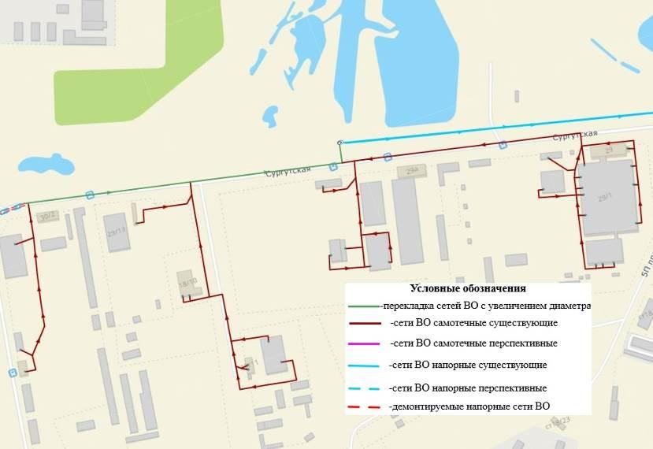
Рисунок 77 – Участки с дефицитом пропускной способности

    - Анализ резервов производственных мощностей очистных сооружений системы водоотведения и возможности расширения зоны их действия
Согласно результатам расчетов, выполненных в п. 2.3, в настоящий момент в системе централизованного водоотведения наблюдается дефицит производительности КОС-12 в максимальные сутки, в тоже время на КОС 50000 м³/сут (первый этап строительства 25 000 м³/сут) имеется резерв производительности.
Однако, в силу ряда причин, приведенных в п. 2.3, очевидна необходимость постоянной совместной эксплуатации КОС 50000 м³/сут (первый этап строительства 25 000 м³/сут) и КОС-12 до момента строительства и ввода в эксплуатацию второй очереди КОС 50000 м³/сут.

  - Предложения по строительству, реконструкции и модернизации (техническому перевооружению) объектов централизованных систем водоотведения
    - Основные направления, принципы, задачи и плановые показатели развития централизованной системы водоотведения
Основными задачами развития централизованной системы водоотведения муниципального образования город Нефтеюганск являются:
-реконструкция (капитальный ремонт) канализационной сети с целью повышения надежности централизованной системы водоотведения;
-строительство канализационной сети с целью обеспечения перспективных абонентов качественным и надежным отведением стоков;
-повышение надежности и эффективности функционирования системы в целом;
-снижение негативного влияния централизованной системы водоотведения на окружающую среду.
Принципы развития централизованной системы водоотведения:
-обеспечение для абонентов доступности водоотведения и постоянное улучшение качества предоставления услуг с использованием централизованной системы водоотведения;
-обеспечение водоотведения в соответствии с требованиями законодательства Российской Федерации;
-использование лучших доступных технологий в сфере водоотведения;
-внедрение энергосберегающих технологий в сфере водоотведения.
Направления развития централизованной системы водоотведения:
-обновление сетевого хозяйства;
-расширение зоны действия систем водоотведения;
-приведение состава очищенных стоков к нормативным показателям концентрации вредных веществ;
-внедрение автоматизации и мониторинга на системах водоотведения;
-применение методов безопасной утилизации осадков, образующихся после очистки сточных вод.

Целевые показатели развития централизованной системы водоотведения:
-показатель надежности и бесперебойности водоотведения – снижение вероятности возникновения аварийных ситуаций на объектах централизованного водоотведения;
-показатели эффективности использования ресурсов – снижение удельного расхода электрической энергии, потребляемой в технологических процессах транспортировки и очистки сточных вод;
-повышение показателя обеспеченности населения услугами водоотведения;
-показатели качества очистки сточных вод – приведение показателей концентрации вредных веществ в очищенных стоках до соответствия требованиям законодательства Российской Федерации и утвержденным нормативам ПДК.
    - Перечень основных мероприятий по реализации схем водоотведения с разбивкой по годам, включая технические обоснования этих мероприятий
Для развития существующей централизованной системы водоотведения проектом предусмотрены следующие мероприятия:
-реконструкция (капитальный ремонт) магистральных и внутриквартальных сетей водоотведения;
-реконструкция сетей с увеличением диаметра;
-демонтаж сетей водоотведения от сносимого жилья;
-строительство сетей водоотведения;
-строительство новых КНС;
-реконструкция существующих КНС;
-вывод из эксплуатации КНС-10, 11;
-строительство КНС с резервуарами-усреднителями сточных вод
-строительство второй очереди КОС 50000 м³/сут и вывод из эксплуатации КОС 12000 м³/сут.
План реализации мероприятий по реконструкции объектов системы водоотведения представлен в таблице 53.
План реализации мероприятий по строительству объектов системы водоотведения представлен в таблице 54.
Таблица 53. План мероприятий по реконструкции объектов системы водоотведения
№ п/п | Наименование объекта | Мероприятие | Плановая дата
КНС
1 | КНС-3А | Приобретение и установка «Станции частотного управления насосными агрегатами» Насос №2 СМ 250-200-400/4, инв. № 70634, №4 2СМ 250-200-400/4, инв. № 70256, №3 2СМ 250-200-400/4, инв. № 70636 | 2020
2 | КНС-3А | Реконструкция КНС-3А с заменой оборудования | 2020-2021
3 | КНС-5 | Реконструкция КНС-5 с заменой оборудования и переводом в автоматический режим работы | 2023
4 | КНС-7 | Реконструкция КНС-7 с заменой оборудования и переводом в автоматический режим работы | 2022
5 | КНС-8 | Реконструкция КНС-8 с заменой оборудования и переводом в автоматический режим работы | 2023
6 | КНС-10 | Вывод из эксплуатации | 2021
7 | КНС-11 | Вывод из эксплуатации | 2021
8 | Создание автоматизированной системы управления и диспетчеризации канализационных насосных станций |  | 2020-2021
Канализационные очистные сооружения
1 | КОС-12 | Вывод из эксплуатации КОС-12 | 2022
Сети водоотведения
1 | Магистральные и внутриквартальные сети | Реконструкция (капитальный ремонт) в связи с износом | 2020-2028
2 | Внутриквартальные сети | Демонтаж канализационных сетей | 2020-2028
3 | Внутриквартальные сети | Реконструкция с увеличением диаметра | 2020

Таблица 54. План мероприятий по строительству объектов системы водоотведения
№ п/п | Наименование |  | Расчетная производительность, м³/сут | Плановая дата
КНС
1 | КНС Прибрежной зоны №1 |  | 1 | 2028
2 | КНС Прибрежной зоны №2 |  | 110 | 2028
3 | КНС СУ-62 |  | 6000 | 2020
4 | Строительство объекта "Напорный канализационный коллектор вдоль ул. Набережная с канализационной насосной станцией, расположенной в 17 микрорайоне г. Нефтеюганск" |  | 3000 | 2019-2020
5 | Строительство КНС с резервуарами-усреднителями сточных вод |  | 36000 | 2019-2020
Сети водоотведения
1 | Магистральные и внутриквартальные сети водоотведения |  |  | 2019-2028
2 | Строительство объекта "Напорный канализационный коллектор вдоль ул. Набережная с канализационной насосной станцией, расположенной в 17 микрорайоне г. Нефтеюганск" |  |  | 2019-2020
Канализационные очистные сооружения
1 | КОС-50 | Строительство второй очереди КОС 50000 м³/сут |  |  | 2020-2021
Реализация вышеперечисленных мероприятий позволит решить все основные задачи и проблемы в сфере водоотведения муниципального образования.
Сроки реализации мероприятий могут быть смещены при изменении темпов застройки отдельных районов города.
    - Технические обоснования основных мероприятий по реализации схем водоотведения
- Техническое обоснование реконструкции участков существующих сетей водоотведения, исчерпавших свой нормативный срок эксплуатации
Согласно Постановлению Совета министров СССР от 22.10.1990 г. № 1072 «О единых нормах амортизационных отчислений на полное восстановление основных фондов народного хозяйства СССР», нормативный срок службы железобетонных и стальных труб составляет 40 и 30 лет соответственно. Канализационные трубопроводы на территории г. Нефтеюганск выполнены из стали, керамики, чугуна и др., из них порядка 78,22 км имеют износ 80%.
Высокий износ трубопроводов приводит к образованию утечек на напорных участках сетей, а также притоку дренажных вод на самотечных участках сетей. Поэтому необходима своевременная реконструкция и модернизация сетей хозяйственно-бытовой канализации и запорно-регулирующей арматуры.
В течение рассматриваемого периода необходимо выполнить реконструкцию (капитальный ремонт) 78,22 км сетей водоотведения.
Традиционные траншейные способы реконструкции (капитального ремонта) трубопроводов сопряжены с выполнением большого объема земляных работ, укреплением стенок траншей, перекрытием транспортных потоков, разрушением дорожных покрытий, повреждением зеленых насаждений, нарушением инфраструктуры, что вызывает большие материальные расходы на восстановительные работы. В городах с плотной застройкой, как правило, траншейная технология часто оказывается неприемлемой.
Именно поэтому бестраншейные методы (санация) трубопроводов с протягиванием новой трубы или рукава, изготовленных из полимерных материалов, при которых проведение земляных работ сведено к минимуму или вовсе отсутствует, являются наиболее эффективным и рентабельным решением проблемы восстановления и реконструкции коммунальных трубопроводов.
Методы санации подземных сетей предусматривают нанесение следующих типов защитных покрытий (облицовок):
-набрызговых (облицовка цементно-песчаным покрытием); применяются в основном на стальных и чугунных напорных участках городских водопроводных и водоотводящих сетей практически любого диаметра;
-сплошных (протяжка полимерных гибких оболочек или пластиковых труб с сохранением или разрушением старого трубопровода); применяются на напорных и безнапорных сетях различного диаметра;
-спиральных (навивка полимерных профильных лент на внутреннюю поверхность трубопроводов); применяются в основном для безнапорных водоотводящих сетей;
-точечных (наложение временных и постоянных бандажей на внутренней поверхности трубопроводов).
Качественно проведенная санация подземных трубопроводов позволяет достичь следующих результатов:
-предотвратить коррозию металлических стенок трубопроводов за счет пассивного (изоляции стенок) и активного (образования на стенках субмикроскопического покровного слоя из оксидов железа) защитных эффектов;
-обеспечить требуемый уровень надежности трубопроводов и снизить аварийность на подземных сетях;
-сохранить неизменными (в некоторых случаях для трубопроводов больших диаметров даже улучшить) гидравлические характеристики (например, за счет уменьшения коэффициента гидравлического трения при использовании внутренних защитных оболочек из полимерных материалов);
-значительно уменьшить или предотвратить полностью явления инфильтрации и эксфильтрации, т.е. напрямую или косвенно способствовать снижению нагрузки на канализационные насосные станции и очистные сооружения, а также содействовать поддержанию соответствующей экологической обстановки.
- Техническое обоснование реконструкции участков существующих сетей водоотведения с увеличением диаметра
Как было отмечено в п. 2.3.4, анализ выполненных в геоинформационной системе Zulu расчетов перспективной электронной модели системы водоотведения (пакет ZuluDrain) показал, что большая часть канализационных сетей имеют достаточный запас пропускной способности, дефицит пропускной способности выявлен у участков, представленных в таблице 52 п. 2.3.4.
Общая протяженность таких участков составляет 611,41 м, существующие диаметры – 400 мм, перспективные диаметры – 500-700 мм.
- Техническое обоснование демонтажа участков существующих сетей водоотведения
На территории г. Нефтеюганска запланирован снос жилых домов, признанных в установленном порядке аварийными и непригодными, и строительство нового жилого фонда на данной территории.
После сноса жилья необходимо провести демонтаж существующих канализационных сетей.
В таблице 55 представлены планируемая дата и характеристика сетей, подлежащих демонтажу.
Таблица 55. Характеристика сетей водоотведения, подлежащих демонтажу
№ п/п | Расположение | Протяженность, м | Диаметры, м | Плановая дата сноса
1 | Объездная дорога, микрорайон 9А | 1706,70 | 200 | 2021
2 | 11 микрорайон | 5160,6 | 150-300 | 2021-2028
3 | 17 микрорайон | 1685,36 | 200 | 2028
4 | Микрорайон СУ-62 | 2061,22 | 150 | 2020
5 | Северо-восточная часть г. Нефтеюганска | 1804,88 | 150 | 2020
Итого |  | 10613,88 | 150-300 | -
Диаметры демонтируемых канализационных трубопроводов составляют 150-300 мм, общая длина составляет 12418,76 м.
- Техническое обоснование строительства новых участков канализационных сетей и КНС на них
Для обеспечения нового строительства инженерной инфраструктурой необходимо предусмотреть, в том числе:
1) Строительство новых канализационных сетей от кварталов застроек, общей протяженностью 34,801 км в безнапорном исполнении диаметром 150-500 мм и 6,539 км напорных сетей диаметром 150-500 мм (в двухтрубном исчислении) в районах города Нефтеюганска:
- 4 микрорайон;
- 5 микрорайон;
- 6 микрорайон;
- 7 микрорайон;
- Микрорайон 8А;
- Микрорайон 9А;
- Микрорайон 10А;
- 11 микрорайон;
- Микрорайон 11Б;
- Микрорайон 11В;
- 15 микрорайон;
- 17 микрорайон;
- Микрорайон СУ-62;
- Прибрежная зона;
- Проезд Озерный;
- Северо-восточная часть города.
2) Строительство новых канализационных насосных станций:
- КНС Прибрежной зоны 1, 2 – согласно «Проект внесения изменений в проект планировки и проект межевания территории прибрежной зоны г. Нефтеюганска», утвержденный постановлением администрации города от 11.04.2011 г. №827 (муниципальный контракт №412 от 17.09.2013 г.);
- КНС СУ-62 – согласно «Проект планировки территории в районе СУ-62 г. Нефтеюганск» (муниципальный контракт №0187300012813000011/13 от 22.04.2013 г.);
- КНС 14 в северо-восточной части г. Нефтеюганска – согласно «Проект планировки и межевания территории Северо-восточной части города Нефтеюганска (ограниченной ул. Ленина, Объездная дорога, район аэропорта)».
На рисунках 78-86 представлено расположение новых КНС и трассировка новых сетей водоотведения.
Стоит отметить, что строительство КНС в микрорайоне 11В согласно «Проект планировки и проект межевания для комплексного освоения территории, расположенной по адресу: г. Нефтеюганск, ул. им. Алексея Варакина, земельный участок №3» на момент актуализации схемы водоотведения завершено.

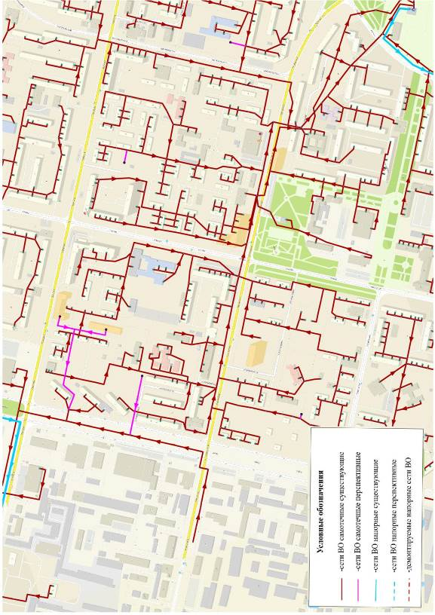
Рисунок 78 – Перспективные сети 4, 5, 6 мкр.
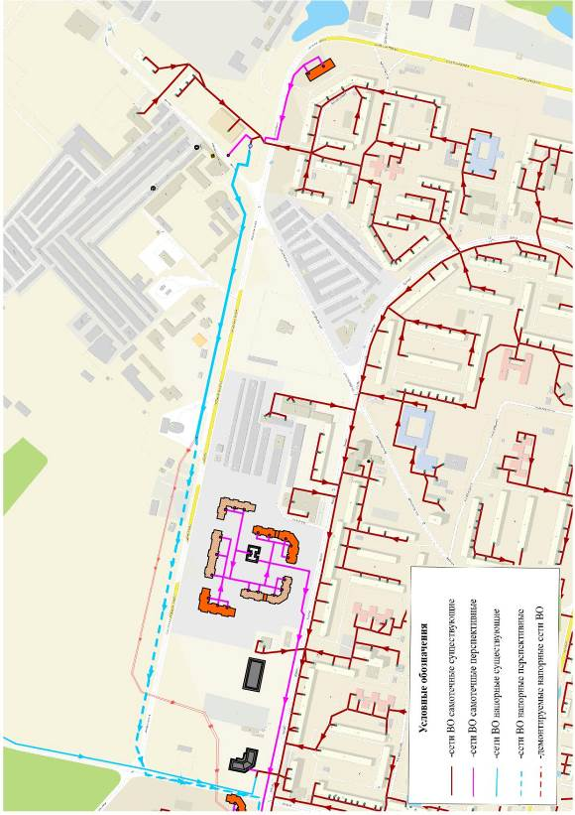
Рисунок 79 – Перспективные сети в мкр. 8А, 9А
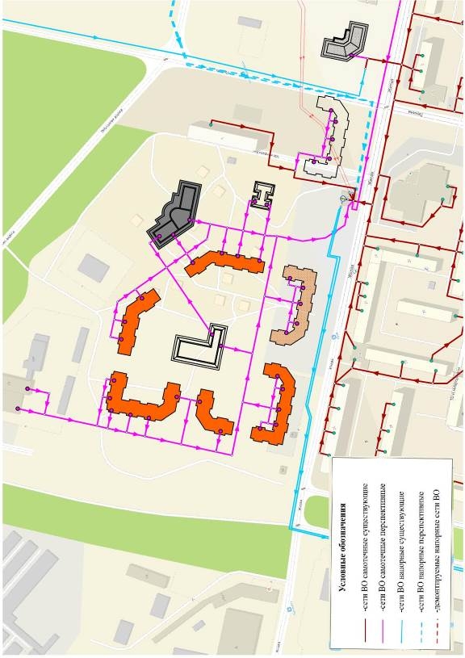
Рисунок 80 – Перспективные сети в мкр. 10А

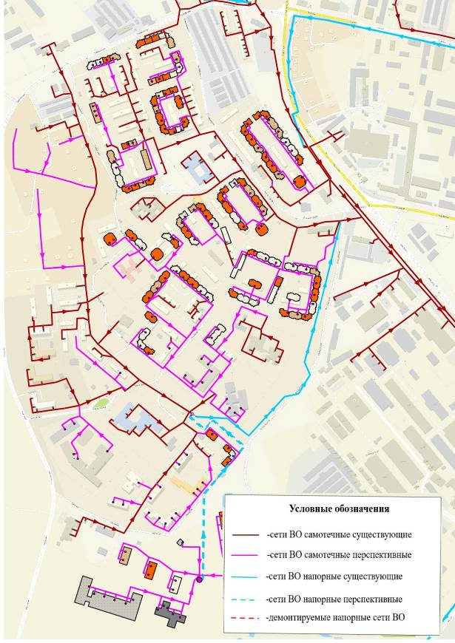
Рисунок 81 – Перспективные сети в мкр. 11, 11Б

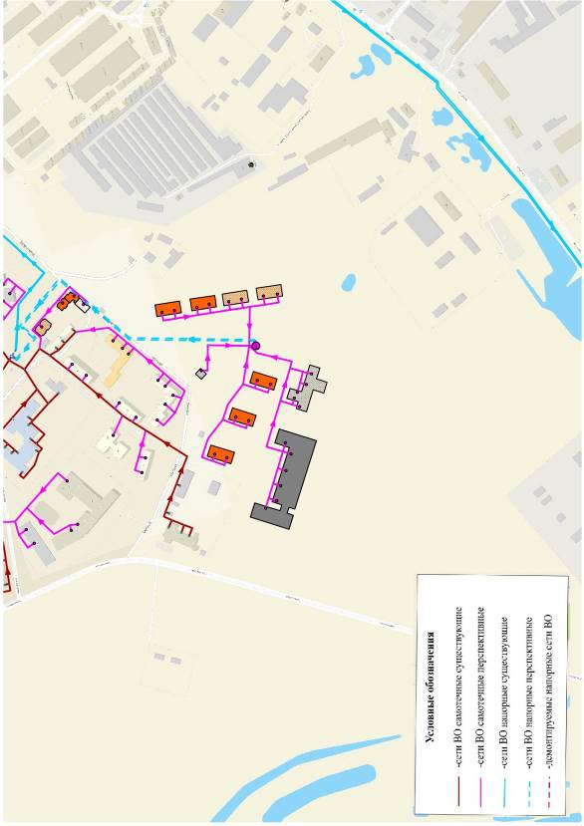
Рисунок 82 – Перспективные сети в мкр. 11В
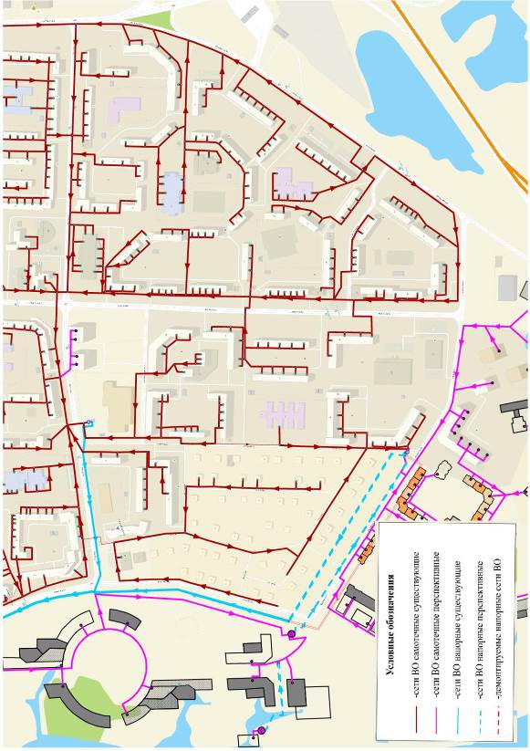
Рисунок 83 – Перспективные сети и КНС в мкр. 14, 15 и Прибрежной зоне

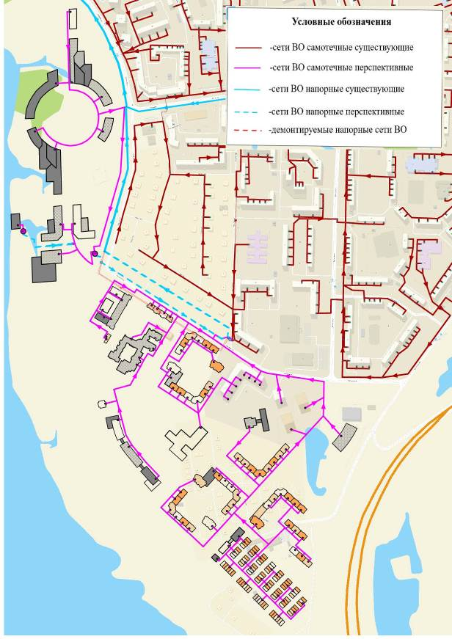
Рисунок 84 – Перспективные сети и КНС в мкр. 17 и Прибрежной зоне

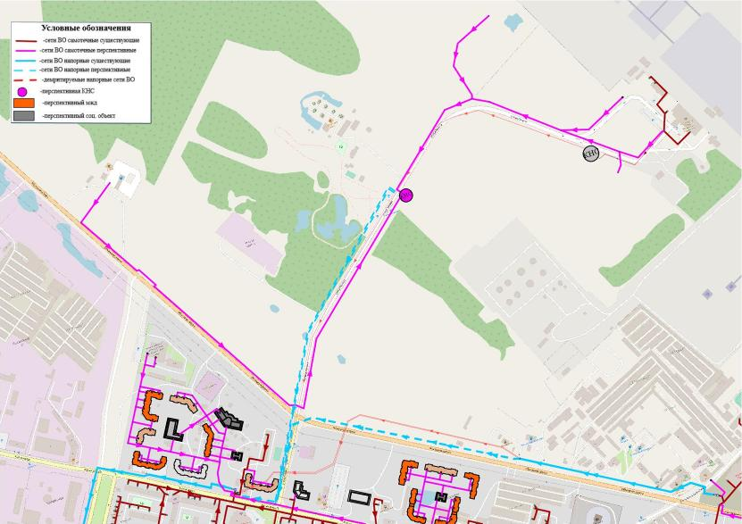
Рисунок 85 – Перспективные сети и КНС 14 в северо-восточной части г. Нефтеюганска
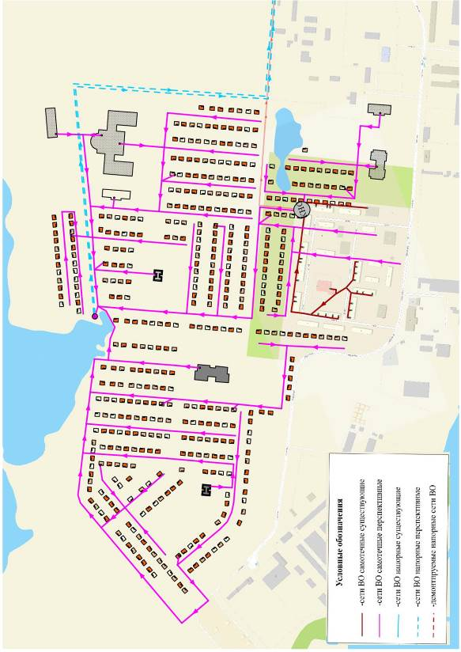
Рисунок 86 – Перспективные сети и КНС в СУ-62

- Техническое обоснование реконструкции КНС
Отведение производственно-бытовых сточных вод осуществляется самотечными сетями на КНС, расположенные в пониженных местах рельефа, от которых напорными трубопроводами подаются на ГКНС и далее на канализационные очистные сооружения.
В рамках «Программы комплексного развития систем коммунальной инфраструктуры муниципального образования г. Нефтеюганск на период до 2027 года» разработаны мероприятия по реконструкции КНС с заменой оборудования и переводом в автоматический режим работы, а также создание автоматизированной системы управления и диспетчеризации канализационных насосных станций.
Реконструкции подлежат следующие КНС:
- КНС-5;
- КНС-8.
Также необходимо провести реконструкцию КНС-3А и КНС-7.
Необходимость выполнения мероприятий на указанных КНС обусловлена износом и несоответствием насосного оборудования современным требованиям по надежности и электропотреблению, отсутствием систем автоматизации и диспетчеризации.
В рамках разработанной инвестиционной программы АО «ЮВК» в сфере водоснабжения и водоотведения на 2018-2020 годы, утвержденной Приказом Департамента ЖКХ ХМАО-Югры №191-П от 30.11.2017 г., необходимо выполнить следующее мероприятие на КНС-3А – приобретение и установка «Станции частотного управления насосными агрегатами» Насос №2 СМ 250-200-400/4, инв. № 70634, №4 2СМ 250-200-400/4, инв. № 70256, №3 2СМ 250-200-400/4, инв. № 70636. Необходимость выполнения мероприятия обусловлена большим потреблением электрической энергии и низким КПД насосных агрегатов.
В качестве альтернативы указанному мероприятию возможно приобретение и установка системы плавного пуска (мягкий пускатель) насосных агрегатов.
- Техническое обоснование вывода из эксплуатации КНС-10 и КНС-11
Согласно «Проект планировки и межевания территории Северо-восточной части города Нефтеюганска (ограниченной ул. Ленина, Объездная дорога, район аэропорта)» для подключения перспективных и существующих потребителей запланировано строительство КНС-14 с выводом из эксплуатации существующей КНС-10 в районе аэропорта (перспективные сети и КНС показаны на рисунке 85).
На территории микрорайона СУ-62 запланирован снос жилых домов, признанных в установленном порядке аварийными и непригодными, и строительство нового жилого фонда на данной территории.
Вывод из эксплуатации КНС-11 обусловлен «Проект планировки территории в районе СУ-62 г. Нефтеюганск» (муниципальный контракт №0187300012813000011/13 от 22.04.2013 г.).
Отвод стоков от данной территории планируется осуществлять по перспективным самотечным сетям до перспективной КНС (перспективные сети и КНС показаны на рисунке 86).
- Техническое обоснование строительства второй очереди КОС 50000 м³/сут и вывод из эксплуатации
Одной из основных проблем системы водоотведения города Нефтеюганска является износ основного и вспомогательного оборудования КОС-12, а также не соответствие качество очистки сточных вод на КОС-12 и КОС 50000 м³/сут (первый этап строительства 25 000 м³/сут) установленным нормативам допустимого сброса загрязняющих веществ и микроорганизмов в протоку Юганская Обь. Слабая очистка сточных вод пагубно влияет на состояние водного бассейна.
Помимо этого, разница геодезических отметок КОС 50000 м³/сут (первый этап строительства 25 000 м³/сут) и КОС-12 (КОС-12 расположены ниже) приводит к сложности распределения стоков на 2 потока в распределительной камере на КОС.
По завершению строительства КОС 50000 м³/сут (первый этап строительства 25 000 м³/сут) в результате анализа данных о поступивших объемах стоков за предыдущий год, стало очевидно, что практически ежесуточно в часы максимального отведения сточных вод в объеме 1056 м³/ч будет происходить переполнение стоками комплексных установок процеживания сточных вод «HUBER», что приведет к затоплению нижнего этажа помещения ЗТЕ и установленного в нем электрооборудования, и, как следствие, полной остановки КОС-50. При этом для предотвращения возможности залпового сброса не очищенных и не обеззараженных стоков в водные объекты и на рельеф на обводной линии для сточных вод, поступивших свыше производительности 1041,7 м³/ч (25000:24=1041,7 м³/ч), проектом не предусмотрено.
Как было отмечено в п. 2.3.3, в случае вывода КОС-12 из эксплуатации и поступления всех сточных вод с учетом перспективы на КОС 50000 м³/сут (первый этап строительства 25 000 м³/сут) наблюдается дефицит производительности КОС в максимальные сутки – 4,73 тыс. м³/сут или 18,92%. В дальнейшем увеличение поступления сточных вод от потребителей приведет к дефициту производительности КОС 50000 м³/сут (первый этап строительства 25 000 м³/сут) в максимальные сутки до 7,68 тыс. м³/сут или 30,73% (по состоянию на 2028 год).
Поэтому необходимо выполнить строительство и ввод в эксплуатацию II очереди КОС 50000 м³/сут с выводом из эксплуатации КОС-12.
Строительство и ввод в эксплуатацию II очереди КОС предполагается в 2020-2021 гг., вывод из эксплуатации КОС-12 – в 2022 году.
    - Сведения о вновь строящихся, реконструируемых и предлагаемых к выводу из эксплуатации объектах централизованной системы водоотведения
В течение рассматриваемого периода необходимо выполнить реконструкцию (капитальный ремонт) 78,22 км сетей водоотведения.
К расчетному сроку для обеспечения технической возможности подключения к канализационным сетям абонентов перспективной жилой застройки требуется построить 34,801 км безнапорных и 6,539 км напорных сетей (в двухтрубном исчислении) в границах города Нефтеюганска. Согласно гидравлическим расчетам канализационной сети, диаметры предлагаемых к строительству безнапорных трубопроводов составляют 150-500 мм, диаметры предлагаемых к строительству напорных трубопроводов составляют 150-500 мм, материал труб – ПВХ.
Трассы прохождения предлагаемых к строительству участков сети и местоположение новых КНС отражены в электронной модели системы водоотведения МО город Нефтеюганск, выполненной в ПРК Zulu Drain 8.0, а также представлены на рисунках 78-86.
На территории г. Нефтеюганска запланирован снос жилых домов, признанных в установленном порядке аварийными и непригодными, и строительство нового жилого фонда на данной территории.
После сноса жилья необходимо провести демонтаж существующих канализационных сетей общей протяженностью 12,419 км, а также КНС-10 в районе аэропорта и КНС-11 в мкр. СУ-62.
С целью улучшения качества и надежности очистки сточных необходимо выполнить строительство и ввод в эксплуатацию II очереди КОС 50000 м³/сут и вывести из эксплуатации изношенные КОС-12, выполнить реконструкцию КНС-3А, 5, 7, 8 с заменой оборудования и переводом в автоматический режим работы.
Администрацией г. Нефтеюганска запланировано выполнение следующих проектных работ:
1.«КНС с резервуарами-усреднителями сточных вод», расположенный по адресу: г. Нефтеюганск, Проезд 5П, район КОС – 50 000 м³/сут.
Ввод в эксплуатацию вышеуказанного объекта позволит сгладить «пиковые» объемы поступления сточных вод в часы максимального отведения сточных вод на КОС 50000 м³/сут (первый этап строительства 25 000 м³/сут), что при среднесуточных объемах поступления стоков до 26000 м³/сут позволит вывести из эксплуатации КОС-12000 м³/сут.
При этом в перспективе развития территорий города не снимается необходимость строительства и ввода в эксплуатацию II очереди КОС 50000 м³/сут.
2.«Напорный канализационный коллектор вдоль ул. Набережная с канализационной насосной станцией, расположенной в 17 микрорайоне», по адресу: г. Нефтеюганск, 17 микрорайон.
В результате выполнения проектных работ будут определены необходимые объемы работ по указанным объектам, определены технические показатели и необходимые капиталовложения в строительно-монтажные и пуско-наладочные работы.
    - Сведения о развитии систем диспетчеризации, телемеханизации и об автоматизированных системах управления режимами водоотведения на объектах организаций, осуществляющих водоотведение
В настоящий момент системы диспетчеризации присутствуют на КНС-1, 2, 4, 6, 7, 9.
Настоящей схемой запланировано создание автоматизированной системы управления и диспетчеризации канализационных насосных станций: КНС-5, 7, 8.
    - Описание вариантов маршрутов прохождения трубопроводов (трасс) по территории города, расположения намечаемых площадок под строительство сооружений водоотведения и их обоснование
Трассы прохождения предлагаемых к строительству участков сети и местоположение новых КНС отражены в электронной модели системы водоотведения МО город Нефтеюганск, выполненной в ПРК Zulu Drain 8.0, а также представлены на рисунках 78-86 п. 2.4.3.
    - Границы и характеристики охранных зон сетей и сооружений централизованной системы водоотведения
Основными мероприятиями по охране окружающей среды и поддержанию благоприятной санитарно-эпидемиологической обстановки в условиях градостроительного развития, является установление зон с особыми условиями использования территорий.
Наличие тех или иных зон с особыми условиями использования территорий определяет систему градостроительных ограничений, от которых во многом зависят планировочная структура, условия развития селитебных территорий или промышленных зон.
Нормативная санитарно-защитная зона для проектируемых канализационных насосных станций составляет 15-20 м, для очистных сооружений – 150 м.
Для обычных условий охранная зона напорной канализации составляет по 5 м в каждую сторону от края боковой стенки трубы. То же самое касается самотечной системы водоотведения.
К особым условиям, влияющим на размеры санитарно-охранных зон, относится низкая среднегодовая температура региона, высокая сейсмоопасность, слабые и переувлажненные грунты, прочие условия, указанные в СНиП. В таких случаях СЗЗ увеличивается до расстояния в 10 м в каждую сторону от края боковой стенки трубопровода.
    - Границы планируемых зон размещения объектов централизованной системы водоотведения
Существующая и перспективная схемы размещения объектов централизованного водоотведения выполнены в программно-расчетном комплексе Zulu и отражены в электронной модели систем водоотведения г. Нефтеюганска.
Границы планируемых зон размещения перспективных объектов централизованной системы водоотведения представлены на рисунке 87.

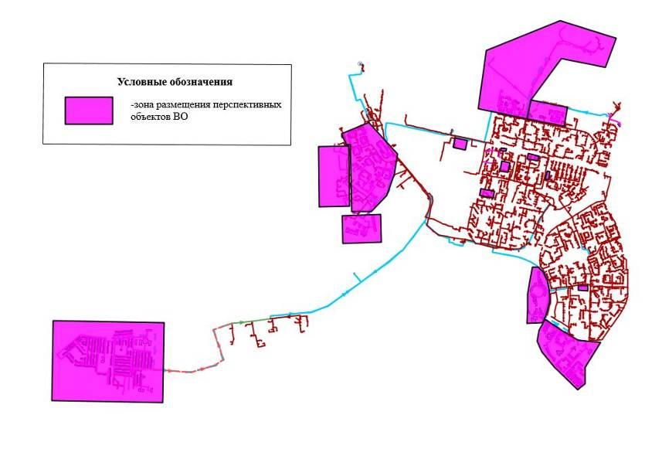
Рисунок 87 – Границы планируемых зон размещения перспективных объектов централизованной системы водоотведения

  - Экологические аспекты мероприятий по строительству и реконструкции объектов централизованной системы водоотведения
    - Сведения о мероприятиях, содержащихся в планах по снижению сбросов загрязняющих веществ, иных веществ и микроорганизмов в поверхностные водные объекты, подземные водные объекты и на водозаборные площади
Сброс загрязняющих веществ в поверхностные водные объекты, подземные водные объекты и на водозаборные площади может происходить из следующих основных элементов централизованной системы водоотведения:
- из трубопроводов и арматуры на сетях водоснабжения и водоотведения при возникновении аварийных ситуаций (утечки из арматуры на напорных участках сети, прорывы и засорения трубопроводов, механические повреждения трубопроводов);
- из КНС в результате отключения питания электродвигателей насосного оборудования, превышения максимально допустимого расхода сточных вод на КНС;
- из канализационных очистных сооружений в результате превышения максимально допустимого расхода сточных вод на КОС, засорения элементов КОС, нарушения технологии очистки.
Для предотвращения возникновения аварийной ситуации на канализационных сетях, схемой водоотведения предусматривается мероприятие по замене изношенных участков канализационной сети, включая замену арматуры, на полиэтиленовые (ПЭ) трубопроводы со сроком гарантированной службы не менее 50 лет, стойких к коррозийному и абразивному воздействию агрессивных жидких сред, что позволит значительно снизить аварийность на канализационных сетях (п. 2.4.2).
При возникновении аварийной ситуации на КНС происходит заполнение сточными водами приемной камеры с последующим изливом сточных вод на поверхность.
Для предотвращения возникновения аварийной ситуации на КНС, схемой водоотведения предусматриваются мероприятия по реконструкции КНС и создании автоматизированной системы управления и диспетчеризации КНС.
Согласно проведенным расчетам и принятым вариантом развития системы централизованного водоотведения на расчетный срок предполагается строительство и ввод в эксплуатацию II очереди КОС-50000 м³/сут и вывод из эксплуатации изношенных КОС-12.
Для предотвращения сброса промывных вод от фильтров СОЖ и ВОС АО «ЮВК» реализовано мероприятие по строительству перемычки, позволяющей выполнить переброску потока промывных вод от фильтров СОЖ в хозяйственно-бытовую канализацию КØ325 мм, проложенную вдоль ул. Молодежная – ул. Нефтяников до КНС-1А, с последующей транспортировкой для очистки на
КОС-50000 м³/сут (первый этап строительства 25 000 м³/сут).
    - Сведения о применении методов, безопасных для окружающей среды, при утилизации осадков сточных вод
Традиционные физико-химические методы переработки сточных вод приводят к образованию значительного количества твердых отходов. Некоторая их часть накапливается уже на первичной стадии осаждения, а остальные обусловлены приростом биомассы за счет биологического окисления углеродсодержащих компонентов в сточных водах. Твердые отходы изначально существуют в виде различных суспензий с содержанием твердых компонентов от 1 до 10 %. По этой причине процессам выделения, переработки и ликвидации ила стоков следует уделять особое внимание при проектировании и эксплуатации любого предприятия по переработке сточных вод.
На канализационных очистных сооружениях АО «ЮВК» в процессе очистки сточных вод образуются следующие отходы 4 и 5 класса опасности:
- мусор с защитных решеток;
- отход, улавливаемый пескоуловителями;
- отход при механической и биологической очистке сточных вод (ил активный аэробный).
Все отходы вывозятся специализированным транспортом на полигон ТБО.
В соответствии с требованиями ГОСТ Р 17.4.3.07-2001 «Почвы. Требования к свойствам осадков сточных вод при использовании их в качестве удобрений» осадки, образующиеся в процессе очистки хозяйственно-бытовых сточных вод могут быть использованы в качестве удобрений в сельском хозяйстве, промышленном цветоводстве, зеленом строительстве, в лесных и декоративных питомниках, а также для биологической рекультивации нарушенных земель и полигонов ТБО.
Среди альтернативных методов утилизации обезвоженного осадка первичных отстойников и избыточного активного ила, образующих основной объем отходов, можно выделить следующие:
- сжигание в специальных илосжигательных печах, оснащенных системой газоочистки;
- термическое разложение в пиролитических реакторах.
Метод сжигания широко практикуется, комплексы оборудования, реализующие этот метод внедрены на многих предприятиях водоотведения в различных городах.
В качестве позитивного примера внедрения вышеупомянутых технологий приводится опыт ГУП «Водоканал СПб».
Опыт внедрения установок по сжиганию осадка в илосжигательных печах
Функционирование городских канализационных очистных сооружений не ограничивается очисткой сточных вод. Важной частью их работы является обработка и утилизация образующихся осадков. Несмотря на то что используемые во всем мире технологические процессы очистки сточных вод и обработки осадков схожи, проблема утилизации осадков индивидуальна для каждого крупного города. В мегаполисах с многомиллионным населением, таких, как Санкт-Петербург, ежедневный объем стоков, поступающих в городскую канализацию, исчисляется миллионами кубических метров. В процессе очистки сточных вод ежесуточно образуется около 1500 м3 осадков, состоящих из смеси осадка первичных отстойников и избыточного активного ила.
До начала 1990-х годов основные усилия специалистов были направлены на совершенствование технологии и оборудования по обезвоживанию осадка с целью уменьшения его объема. Для этого оптимизировались режимы работы первичных отстойников и илоуплотнителей, в цехах обезвоживания вводились в эксплуатацию новые виды оборудования. Испытывались и внедрялись более эффективные флокулянты. Все это позволило увеличить содержание сухих веществ складируемого осадка с 22–23 до 25–28 %, что привело к снижению его объема.
К началу 1990-х годов один из трех полигонов ГУП «Водоканал Санкт-Петербурга» – «Волхонка-1» был полностью заполнен, а полигоны «Волхонка-2» (площадью 37 га) и «Северный» (83 га) были заполнены примерно на 70 % и 50 % соответственно. Таким образом, при сохранении темпов заполнения полигонов складирования осадка, а также с учетом строительства и запуска в эксплуатацию новых Юго-Западных очистных сооружений и выхода на проектную производительность Северной станции аэрации свободные площади полигонов могли быть заполнены уже к началу 2000-х годов.
Дальнейшее строительство полигонов было признано нецелесообразным по следующим причинам:
- экологические проблемы, связанные с эксплуатацией полигонов как потенциальных источников загрязнения атмосферы и подземных вод;
- большие затраты на строительство новых и рекультивацию старых полигонов;
- необходимость выделения значительных земельных площадей для строительства полигонов.
Оптимальным решением проблемы утилизации осадка, образующегося на городских канализационных очистных сооружениях, стало его сжигание после предварительного обезвоживания. В начале 1990-х годов специалисты Водоканала изучили мировой опыт, а также рынок технологий и оборудования для сжигания осадка. В результате было решено использовать технологию сжигания осадков в печах с «кипящим» слоем компании OTV SA (Франция). По этой технологии процесс горения может происходить автотермично, т. е. за счет теплотворной способности самого осадка. Главным преимуществом печей сжигания является отсутствие движущихся механических деталей в зоне высоких температур, что значительно увеличивает ресурс работы оборудования. С другой стороны, высокая термическая инертность слоя песка сглаживает постоянные колебания теплотворной способности осадка. Перечисленные преимущества позволили обеспечить высокую стабильность полностью автоматизированного технологического процесса.
Завод сжигания осадка на Центральной станции аэрации, введенный в эксплуатацию в 1997 г., является примером успешного решения сложных экологических проблем утилизации осадка на базе современной технологии. На основании положительного опыта эксплуатации этого завода в 2007 г. ГУП «Водоканал Санкт-Петербурга» были введены в эксплуатацию заводы на двух крупнейших объектах – Северной станции аэрации и Юго-Западных очистных сооружениях, где сжигается не только собственный осадок, но и осадок небольших канализационных очистных сооружений.
На всех заводах сжигания осадка очищенные газы полностью отвечают требованиям Директивы Европейской комиссии от 4 декабря 2000 г. № 2000/76/EC, регламентирующей условия сжигания и нормативы выбросов в атмосферу загрязняющих веществ от установок сжигания отходов. Наряду с этим, выполняются более жесткие требования российского санитарного и природоохранного законодательства – достижение концентрации загрязняющих веществ в приземном слое атмосферного воздуха на границе и за пределами санитарно-защитных зон очистных сооружений на уровне менее ПДК.
В проекты двух новых заводов были внесены технические модификации, которые позволили реализовать наиболее эффективные и рациональные решения как по сжиганию осадка, так и по использованию побочных энергоресурсов с учетом особенностей технологий очистных сооружений Северной станции аэрации и Юго-Западных очистных сооружений. Принципиальное отличие новых заводов от завода на Центральной станции аэрации заключается в том, что тепло от сжигания осадка идет не только на отопление здания и производственные нужды, но также используется для выработки электроэнергии благодаря наличию закрытого контура пара, турбины и генератора.
Таким образом, в настоящее время Санкт-Петербург является единственным мегаполисом, в котором обезвоженный осадок канализационных очистных сооружений не складируется, а сжигается и вывозится в виде золы на полигоны. Внедрение технологии сжигания осадков является шагом на пути решения задачи по снижению негативного воздействия на окружающую среду.
Пиролитический метод рассматривается в настоящее время как перспективный.
В результате пиролитической обработки образуется горючий газ, который используется при функционировании установки, и шлак, объем которого составляет менее 1 % от объема осадка.
Пиролиз - процесс высокотемпературной обработки органических осадков сточных вод без доступа воздуха, в результате которого из органического вещества осадков образуется твердый углеродный остаток — кокс, горючий газ и конденсат. В зависимости от температурного режима обработки в результате пиролиза осадков может произойти: коксование (карбонизация) осадка, когда основное количество органического вещества осадка перерабатывается в твердый углеродсодержащий остаток — кокс, или газификация, когда большое количество органического вещества перерабатывается в газовую фазу и конденсат. Коксование и карбонизацию производят при температуре 400—500 °С, газификацию — при более высоких температурах.
Полученный в результате пиролиза осадков кокс после активации может использоваться в качестве сорбента.
Образующийся в результате пиролиза осадков сточных вод газ — достаточно калорийное топливо с теплотой сгорания до 3500 кДж/м3.
Пиролиз применяют также для получения сорбентов из лигнина, древесины, каменного угля. Имеется зарубежный опыт по совместному пиролизу осадков и твердых бытовых отходов. При переработке осадков или смеси осадков и твердых бытовых отходов не выделяют стадии карбонизации или газификации и процесс ведут в условиях дефицита воздуха. В результате часть органического вещества сгорает, а выделяющаяся при этом теплота обеспечивает термическую деструкцию оставшейся части органического вещества осадка в режиме пиролиза. В качестве реактора для проведения процесса используют многоподовые печи.
Ввиду того, что пиролитический метод является перспективным и в практике российских водоканалов не применяется, внедрение данной технологии связано с определенными рисками, ввиду чего в качестве альтернативного метода утилизации обезвоженного осадка первичных отстойников и избыточного активного ила рекомендуется внедрять систему сжигания в илосжигательных печах, оснащенных системой газоочистки.

  - Оценка потребности в капитальных вложениях в строительство, реконструкцию и модернизацию объектов централизованной системы водоотведения
Оценка капитальных вложений, выполнена в ценах 4 кв. 2018 года с последующим приведением к прогнозным ценам. Расчеты прогнозных цен сформированы в соответствии с «Прогнозом долгосрочного социально-экономического развития Российской Федерации на период до 2030 года», разработанным Министерством Экономического Развития РФ, с учетом инфляции.
Канализационные сети
Стоимость реконструкции (капитального ремонта) сетей канализации рассчитаны в соответствии с укрупненными сметными нормативами цен строительства НЦС 81-02-14-2017. В качестве единичного показателя стоимости принят 1 п. км. трассы. Данным показателем учтена вся номенклатура затрат, которые предусматриваются действующими нормативными документами в сфере ценообразования для выполнения основных, вспомогательных и сопутствующих этапов работ для строительства наружных сетей канализации в нормальных (стандартных) условиях, не осложненных внешними факторами.
Этот показатель предусматривает стоимость строительных материалов, затраты на оплату труда рабочих и эксплуатацию строительных машин (механизмов), накладные расходы и сметную прибыль, а также затраты на строительство временных титульных зданий и сооружений и дополнительные затраты на производство работ в зимнее время, затраты, связанные с получением заказчиком и проектной организацией исходных данных, технических условий на проектирование и проведение необходимых согласований по проектным решениям, расходы на страхование строительных рисков, затраты на проектно-изыскательские работы и экспертизу проекта, содержание службы заказчика строительства и строительный контроль, резерв средств на непредвиденные работы и затраты.
НЦС рассчитаны в ценах на 1 января 2017 года для базового района (Московская область). Территориальный коэффициент перерасчета для Ханты-Мансийского автономного округа – Югра 1,041, временной индекс удорожания – 1,091.
Реконструкция (капитальный ремонт) магистральных и внутриквартальных сетей водоотведения
Перечень участков канализационной сети, для которых предусматривается реконструкция (капитальный ремонт), и оценка капитальных затрат приведены в таблице 57.
Суммарные затраты на реконструкцию (капитальный ремонт) существующих сетей водоотведения составят 1047,22 млн. руб. с НДС 20%.
Реконструкция сетей водоотведения с увеличением диаметра
Перечень участков канализационной сети, для которых предусматривается реконструкция с увеличением диаметра, и оценка капитальных затрат приведены в таблице 56.
Таблица 56. Затраты на реализацию мероприятий по реконструкции сетей водоотведения с увеличением диаметра, тыс. руб.
Начальный узел | Конечный узел | Длина, м | Перспективный диаметр, м | Существующий диаметр, м | Стоимость
177 | 179 | 278,95 | 0,5 | 0,4 | 4961,49
179 | 181 | 259,86 | 0,5 | 0,4 | 4621,95
181 | КНС 8 | 66,64 | 0,7 | 0,4 | 1979,41
11552 | 177 | 5,96 | 0,5 | 0,4 | 106,01
Итого |  | 611,41 |  |  | 11668,856
НДС 20% |  |  |  |  | 2333,7713
Итого с НДС 20% |  |  |  |  | 14002,628
Суммарные затраты на реконструкцию существующих сетей водоотведения с увеличением диаметра составят 14002,628 тыс. руб. с НДС 20%.
Строительство и демонтаж сетей водоотведения
К расчетному сроку в границах города Нефтеюганска предстоит построить 34,801 км в безнапорном исполнении и 6,539 км (в двухтрубном исчислении) напорных сетей. Согласно гидравлическим расчетам канализационной сети, диаметры предлагаемых к строительству безнапорных трубопроводов составляют 100-500 мм, диаметры предлагаемых к строительству напорных трубопроводов составляют
150-500 мм.
На территории г. Нефтеюганска запланирован снос жилых домов, признанных в установленном порядке аварийными и непригодными, и строительство нового жилого фонда на данной территории.
После сноса жилья необходимо провести демонтаж существующих канализационных сетей. Диаметры демонтируемых канализационных трубопроводов составляют 150-300 мм, общая длина составляет 12418,76 м.
Суммарные затраты на строительство новых канализационных сетей для перспективных районов застройки и демонтажу существующих канализационных сетей представлены в таблице 38 и составят:
- строительство – 396126,65 тыс. руб. с НДС 20%;
- демонтажу – 19411,25 тыс. руб. с НДС 20%.

Таблица 57. Затраты на реализацию мероприятий по реконструкции (капитальному ремонту*) сетей водоотведения, тыс. руб.
№ п/п | Наименование объекта | Адрес | Инв.№ | Кадастровый (или условный) номер | Стоимость
1 | Напорный коллектор | Россия, Тюменская область, Ханты-Мансийский автономный округ-Югра, г.Нефтеюганск, вдоль ул.Жилая, от KHC-5 до KHC-4 | 70780 | 86-86-04/023/2011-279 | 35976,68
2 | Канализация KHC-10 | Россия, Тюменская область, Ханты-Мансийский автономный округ-Югра, г.Нефтеюганск, Северо-Восточная зона, территория нового аэропорта | 70458 | 86-86-04/003/2011-181 | 38738,58
3 | Канализационная насосная станция и напорный коллектор от 11А микрорайона до ул.Сургутская | Россия, Тюменская область, Ханты-Мансийский автономный округ-Югра, г.Нефтеюганск, мкр-н 11а, от КНС вдоль ул.Березовая до ж/д № 1, вдоль ул.Кедровая до ж/д №19 | 40924 | 86:20:000000:0000:71: 118:002:000047400 | 33556,06
4 | Напорные коллектора | Россия, Тюменская область, Ханты-Мансийский автономный округ-Югра, г.Нефтеюганск, от КНС-7 в 15 микрорайоне вдоль ул.Набережная до ЗАГСа | 3186 | 86-86-04/023/2011-150 | 50658,53
5 | Напорный трубопровод | Россия, Тюменская область, Ханты-Мансийский автономный округ-Югра, г.Нефтеюганск, проезд 5П от КНС-8 вдоль проезда 5П до КОС | 30317 | 86-86-04/001/2009-226 | 50985,12
6 | Канализационный коллектор №2а | Россия, Тюменская область, Ханты-Мансийский автономный округ-Югра, г.Нефтеюганск вдоль ул.Нефтяников от ул.Ленина до КНС-1А | 3164 | 86-86-04/001/2009-344 | 14126,09
7 | Самотечный коллектор от водоотбойного колодца до КНС-За | Россия, Тюменская область, Ханты-Мансийский автономный округ-Югра, г.Нефтеюганск, ул. Набережная, Сургутская | 3218 | 86-86-04/001/2009-346 | 73291,51
8 | Хозбытовая канализация | Россия, Тюменская область, Ханты-Мансийский автономный округ-Югра, г.Нефтеюганск, мкр-н 16,16а, от КК по ул.Молодежная, вдоль ул.Набережная и Юганская до КНС-7 | 70453 | 86-86-04/041/2010-237 | 5800,18
9 | Хозбытовая канализация | Россия, Тюменская область, Ханты-Мансийский автономный округ-Югра, г.Нефтеюганск, мкр-н 16, от КК-1 возле ж/д №27 по ул. Молодежная до ул.Нефтяников | 70454 | 86-86-04/041/2010-246 | 15 752,63
10 | Хозбытовая канализация | Россия, Тюменская область, Ханты-Мансийский автономный округ-Югра, г.Нефтеюганск, ул.Аржанова от ул.Нефтяников до ул.Мамонтовская | 3194 | 86-86-04/001/2009-337 | 7109,55
11 | Самотечный канализационный коллектор №8 | Россия, Тюменская область, Ханты-Мансийский автономный округ-Югра, г.Нефтеюганск, вдоль ул.Жилая от ж/д №12 в 8 микрорайоне, до КНС-4 | 3976 | 86-86-04/001/2010-261 | 16 931,56
12 | Хозбытовая канализация | Россия, Тюменская область, Ханты-Мансийский автономный округ-Югра, г.Нефтеюганск, мкр-н 12 вдоль улицы Нефтяников | 3173 | 86-86-04/001/2009-334 | 3773,94
13 | Хозбытовая канализация | Россия, Тюменская область, Ханты-Мансийский автономный округ-Югра, г.Нефтеюганск, мкр-н 13 вдоль улицы Мамонтовская | 3184 | 86-86-04/001/2009-338 | 4579,24
14 | Самотечный канализационный коллектор (КНС-2а) | Россия, Тюменская область, Ханты-Мансийский автономный округ-Югра,г.Нефтеюганск вдоль улицы Сургутская, от отбойного колодца до КНС-3 | 70456 | 86-86-04/030/2010-177 | 20253,88
15 | Хозбытовая канализация | Россия, Тюменская область, Ханты-Мансийский автономный округ-Югра, г.Нефтеюганск, мкр-н 12 вдоль ул.Мамонтовская | 3197 | 86-86-04/001/2009-342 | 3496,3
16 | Инженерные сети у 11 мкр. | Россия, Тюменская область, Ханты-Мансийский автономный округ-Югра, г.Нефтеюганск, мкр-н 11 | 3210 | 86-86-04/001/2009-349 | 6183,83
17 | Хозбытовая канализация | Россия, Тюменская область, Ханты-Мансийский автономный округ-Югра, г.Нефтеюганск, мкр-н 14 вдоль ул.Юганская, ул.Мамонтовская, ул.Пойменная, ул.Нефтяников | 3183 | 86-86-04/014/2010-443 | 25 745,38
18 | Самотечный канализационный коллектор на КНС-8 | Россия, Тюменская область, Ханты-Мансийский автономный округ-Югра, г.Нефтеюганск, Промышленная зона Юго-Западная, проезд 5П | 70738 | 86-86-04/037/2010-302 | 17 433,82
19 | Самотечный канализационный коллектор №7 | Россия, Тюменская область, Ханты-Мансийский автономный округ-Югра, г.Нефтеюганск, мкр-н 7 | 40206 | 86-86-04/014/2010-306 | 8 124,35
20 | Хозбытовая канализация | Россия, Тюменская область, Ханты-Мансийский автономный округ-Югра, г.Нефтеюганск , мкр-н 7 вдоль улиц Молодёжная и Нефтяников от КК-1 в 12 мкр-оне до КНС-1а во 2А микр-оне. | 3161 | 86-86-04/001/2009-333 | 8 759,44
21 | Самотечный канализационный коллектор №4 | Россия, Тюменская область, Ханты-Мансийский автономный округ-Югра, г.Нефтеюганск вдоль ул.Парковая от ул.Мира до КНС-2 | 3352 | 86-86-04/001/2010-259 | 7 218,20
22 | Канализация | Россия, Тюменская область, Ханты-Мансийский автономный округ-Югра, г.Нефтеюганск, мкр-н 11 от ж/д №106 к ККсущ по ул.Сургутская | 70449 | 86-86-04/037/2010-220 | 10835,53
23 | Хозбытовая канализация | Россия, Тюменская область, Ханты-Мансийский автономный округ-Югра, г.Нефтеюганск, ул.Нефтяников, 13 микрорайон | 3182 | 86-86-04/001/2009-339 | 3085,74
24 | самотечный канализационный коллектор №3 | Россия, Тюменская область, Ханты-Мансийский автономный округ-Югра, г.Нефтеюганск, ул.Усть-Балыкская, от ул.Парковая до ул. Нефтяников | 3408 | 86-86-04/001/2010-260 | 6 355,03
25 | Хозбытовая канализация | Россия, Ханты-Мансийский автономный округ-Югра, г.Нефтеюганск, ул. Парковая, сооружение K-1 | 70777 | 86-86-04/048/2012-57 | 7 212,02
26 | Хозбытовая канализация (от 11А мкр. до отбойного колодца в 11 мкр.) | Россия, Ханты-Мансийский автономный округ-Югра, г.Нефтеюганск, ул.Сургутская, сооружение K-1 | 30093 | 86:20:0000000:6706 | 4308,67
27 | Самотечный канализационный коллектор №6 | Россия, Тюменская область, Ханты-Мансийский автономный округ-Югра, г.Нефтеюганск, вдоль улиц Гагарина, Набережная, Ленина, Мира, Сургутская до КНС-3 | 3409 | 86-86-04/001/2010-258 | 43 916,49
28 | Канализационная сеть 1 мкр.,ж.д. №1 | Россия, Тюменская область, Ханты-Мансийский автономный округ-Югра, г.Нефтеюганск, мкр-н 1, д. 1 | 70339 | 86-86-04/041/2010-069 | 588,31
29 | Канализационная сеть 1 мкр., ж.д. №3,4 | Россия, Тюменская область, Ханты-Мансийский автономный округ-Югра, г.Нефтеюганск, мкр-н 1, д.№№ 3,4 | 70341 | 86-86-04/041/2010-398 | 1202,57
30 | Канализационная сеть 1 мкр., ж.д. №5 | Россия, Тюменская область, Ханты-Мансийский автономный округ-Югра, г.Нефтеюганск, мкр-н 1, д. 5 | 70342 | 86-86-04/041/2010-393 | 725,78
31 | Канализационная сеть 1 мкр., ж.д. №7,8,9 | Россия, Тюменская область, Ханты-Мансийский автономный округ-Югра, г.Нефтеюганск, мкр-н 1, д.№№ 7,8,9 | 70343 | 86-86-04/041/2010-399 | 1825,49
32 | Канализационная сеть 1 мкр.,ж.д. №№ 6,10 | Россия, Тюменская область, Ханты-Мансийский автономный округ-Югра, г.Нефтеюганск, мкр-н 1, д.№№6,10 | 70344 | 86-86-04/041/2010-394 | 1401,56
33 | Канализационная сеть 1 мкр., ж.д. №№12,13 | Россия, Тюменская область, Ханты-Мансийский автономный округ-Югра, г.Нефтеюганск, д.№№ 12,13 | 70346 | 86-86-04/036/2010-382 | 1 571,24
34 | Канализационная сеть 1 мкр., ж.д. №№ 14,17,19,20 | Россия, Тюменская область, Ханты-Мансийский автономный округ-Югра, г.Нефтеюганск, мкр-н 1, д.№№ 14,17,19,20 | 70350 | 86-86-04/041/2010-400 | 3 720,46
35 | Канализационная сеть 1 мкр., ж.д.№21 | Россия, Тюменская область, Ханты-Мансийский автономный округ-Югра, г.Нефтеюганск, мкр-н 1, д. 21 | 70351 | 86-86-04/036/2010-384 | 1020,89
36 | Канализационная сеть 1 мкр., ж.д. №25,27,29 | Россия, Тюменская область, Ханты-Мансийский автономный округ-Югра, г.Нефтеюганск, мкр-н 1, д.№№ 25,27,29 | 70354 | 86-86-04/041/2010-401 | 2 404,03
37 | Инженерные сети канализации 2 мкр., ж.д. №3,4,6,9,13,14,15 | Россия, Тюменская область, Ханты-Мансийский автономный округ-Югра, г.Нефтеюганск, мкр-н 2, д.№№3,4,6,9,13,14,15 | 70356 | 86-86-04/041/2010-258 | 4 852,24
38 | Инженерные сети канализации 2 мкр., ж. д.№7,8,10,11,12,21,23 | Россия, Тюменская область, Ханты-Мансийский автономный округ-Югра, г.Нефтеюганск, мкр-н 2, д.№№ 7,8,10,11,12,21,23 | 70357 | 86-86-04/036/2010-387 | 4 498,38
39 | Инженерные сети канализации 2 мкр., ж.д. №№18,19,20,22 | Россия, Тюменская область, Ханты-Мансийский автономный округ-Югра, г.Нефтеюганск, мкр-н 2, д.№№ 18,19,20,22 | 70360 | 86-86-04/041/2010-063 | 2 430,28
40 | Инженерные сети канализации 3 мкр., ж.д. №№ 15,1,2 | Россия, Тюменская область, Ханты-Мансийский автономный округ-Югра, г.Нефтеюганск, мкр-н 3 д. №№15,1,2 | 70361 | 86-86-04/037/2010-223 | 3 632,73
41 | Инженерные сети канализации 3 мкр., ж.д. №№ 3,4 | Россия, Тюменская область, Ханты-Мансийский автономный округ-Югра, г.Нефтеюганск, мкр-н 3 д. №№ 3,4 | 70362 | 86-86-04/037/2010-215 | 1669,76
42 | Инженерные сети канализации 3 мкр., ж.д.№№5,6 | Россия, Тюменская область, Ханты-Мансийский автономный округ-Югра, г.Нефтеюганск, мкр-н 3 д. №№5,6 | 70363 | 86-86-04/037/2010-214 | 1860,09
43 | Инженерные сети канализации 3 мкр. ж.д. №7 | Россия, Тюменская область, Ханты-Мансийский автономный округ-Югра, г.Нефтеюганск, мкр-н 3, д.7 | 70364 | 86-86-04/037/2010-216 | 692,13
44 | Инженерные сети канализации 3 мкр., ж.д. №№8,9,10,11,12 | Россия, Тюменская область, Ханты-Мансийский автономный округ-Югра, г.Нефтеюганск, мкр-н 3 д.№№ 8,9,10,11,12 | 70365 | 86-86-04/037/2010-217 | 1306,39
45 | Сети канализации от КК до КК-1 | Россия, Ханты-Мансийский автономный округ-Югра, г.Нефтеюганск, мкр-н 3, сооружение К-1 | 70785 | 86:20:0000058:3416 | 1814,45
46 | Канализационные сети 4 микрорайон, от ж/д № 36,37,38,52,53, 55,56,59,61,62,63,64 | Россия, Тюменская область, Ханты-Мансийский автономный - Югра, г.Нефтеюганск, мкр-н 4 д.36,37,38,52,53, 55,56,59,61,62,63,64 | 70677 | 86-86-04/059/2010-016 | 13 945,95
47 | Канализационные сети 4 микрорайон, от ж/д № 44,45,47,48 | Россия, Тюменская область, Ханты-Мансийский автономный - Югра, г.Нефтеюганск, мкр-н 4 д. 44,45,47,48 | 70678 | 86-86-04/059/2010-028 | 2 174,73
48 | Канализационные сети 4 микрорайон, от ж.д. №8,10,12,14,16,19,20,21,22,39,40,41,42,43 | Россия, Тюменская область, Ханты-Мансийский автономный - Югра, г.Нефтеюганск, мкр-н 4 д.8,10,12,14,16,19,20,21,22,39,40,41,42,43 | 70679 | 86-86-04/059/2010-027 | 12 886,11
49 | Канализационные сети 5 микрорайон, от ж/д №2 | Россия, Тюменская область, Ханты-Мансийский автономный округ-Югра, г.Нефтеюганск, мкр-н 5, д.2 | 70367 | 86-86-04/006/2011-183 | 873,81
50 | Канализационные сети 5 микрорайон, от ж/д № 1,10,10а,11,12, 39,40,42,46,49,53,54,55,56,57,58,65 | Россия, Тюменская область, Ханты-Мансийский автономный округ-Югра, г.Нефтеюганск, мкр-н 5, д.1,10,10а,11,12, 39,40,42,46,49,53,54,55,56,57,58,65 | 70368 | 86-86-04/006/2011-182 | 13 673,08
51 | Канализационные сети 5 микрорайон, от ж/д №6,7 | Россия, Тюменская область, Ханты-Мансийский автономный округ-Югра, г.Нефтеюганск, мкр-н 5, д. 6,7 | 70369 | 86-86-04/006/2011-181 | 1 966,25
52 | Канализационные сети 5 микрорайон, от ж/д №8,9 | Россия, Тюменская область, Ханты-Мансийский автономный округ-Югра, г.Нефтеюганск, мкр-н 5, д.8,9 | 70370 | 86-86-04/006/2011-180 | 1 637,86
53 | Сети канализации 6 мкр., от ж.д.№№ 58,60,61,62,65,66,67,68,69,70,71,72,73,74,75,7 7 | Россия, Тюменская область, Ханты-Мансийский автономный - Югра, г.Нефтеюганск, мкр-н 6 д.58,60,61,62,65,66,67,68,69,70,71,72,73,74,75,77 | 70680 | 86-86-04/059/2010-023 | 6 167,32
54 | Сети канализации сети 6 мкр., от ж.д.№ 54 | Россия, Тюменская область, Ханты-Мансийский автономный - Югра, г.Нефтеюганск, мкр-н 6. д.54 | 70681 | 86-86-04/052/2010-503 | 865,16
55 | Сети канализации сети 6 мкр., от ж/д№№ 12,12а,38,30,31,32,33,34,35,36,37,41,42,43,44,4 5,46,47,48,49,50,51,52, 53,70,73,83 | Россия, Тюменская область, Ханты-Мансийский автономный - Югра, г.Нефтеюганск, мкр-н 6, д. 12,12а,38,30,31,32,33,34,35,36,37,41,42,43,44,45,46,47,48,49,50,51,52,5 3,70,73,83 | 70682 | 86-86-04/059/2010-022 | 12 610,31
56 | Сети канализации 6 мкр., от ж/д.№№ 1,10, П,13,14,15,16,17,19,20,21,22,23,25,26 | Россия, Тюменская область, Ханты-Мансийский автономный - Югра, г.Нефтеюганск, мкр-н 6 д.1,10,11,13,14,15,16,17,19,20,21,22,23,25,26 | 70683 | 86-86-04/052/2010-275 | 8 575,91
57 | Сети канализации ж.д. №62 в 6 микрорайоне | Россия, Тюменская область, Ханты-Мансийский автономный округ-Югра, г.Нефтеюганск, мкр-н 6 ж/д №62 | 30033 | 86-86-04/021/2010-404 | 181,68
58 | Сети канализации | Россия, Тюменская область, Ханты-Мансийский автономный округ-Югра, г.Нефтеюганск, мкр-н 7 ж/д №39д | 30050 | 86-86-04/021/2010-008 | 708,9
59 | Сети канализации | Россия, Тюменская область, Ханты-Мансийский автономный округ-Югра, г.Нефтеюганск, мкр-н 7 ж/д № 46 | 30074 | 86-86-04/021/2010-006 | 138,43
60 | Канализационные сети 7 микрорайон, от ж/д №17,18,19,21,22,23,24,25,25в,25б,25а,26,26а,2 8,29,29а,30,32,33,34,34а,35,36,37,38,39,39а,39 б,39в,39г,40б,40в,40а,41,42,43,44,45,46,47,48, 50,56,60 | Россия, Тюменская область, Ханты-Мансийский автономный округ-Югра, г.Нефтеюганск, мкр-н 7 д. 17,18,19,21,22,23,24,25,25в,25б,25а,26,26а,28,29,29а,30,32,33,34,34а, 35,36,37,38,39,39а,39б,39в,39г,40б,40в,40а,41,42,43,44,45,46,47,48,50, 56,60 | 70374 | 86-86-04/003/2011-172 | 25 219,59
61 | Канализационные сети 8 мкр., от ж/д.№20,21,22 | Россия, Тюменская область, Ханты-Мансийский автономный округ-Югра, г.Нефтеюганск, мкр-н 8, д.20,21,22 | 70707 | 86-86-04/052/2010-518 | 2 405,81
62 | Сети канализации к ж/д 19 в 8 микрорайоне | Ханты-Мансийский автономный округ-Югра, г.Нефтеюганск, 8 микрорайон, к жилому дому №19 | 30079 | 86:20:0000055:126 | 903
63 | Сети канализации к ж/д. №40,11 в 9 микрорайоне | Россия, Тюменская область, Ханты-Мансийский автономный округ-Югра, г.Нефтеюганск, мкр-н 9, ж/д 40,11 | 30065 | 86-86-04/023/2010-186 | 947,55
64 | Сети канализации к жилому дому №3 в 9 микрорайоне | Россия, Тюменская область, Ханты-Мансийский автономный округ-Югра, г.Нефтеюганск, мкр-н 9, д.З | 30085 | 86-86-04/014/2010-440 | 489,48
65 | Сети канализации к жилому дому № 10 в 9 микрорайоне | Россия, Тюменская область, Ханты-Мансийский автономный округ-Югра, г.Нефтеюганск, мкр-н 9, д. 10 | 30076 | 86-86-04/021/2010-394 | 423,65
66 | Канализационные сети 10 мкр., ж.д. №№26,27,28 | Россия, Тюменская область, Ханты-Мансийский автономный округ-Югра, г.Нефтеюганск, мкр-н 10 д.26,27,28 | 70389 | 86-86-04/059/2010-024 | 935,83
67 | Канализационные сети 10 мкр., ж.д. №№22,25,31 | Россия, Тюменская область, Ханты-Мансийский автономный округ-Югра, г.Нефтеюганск, мкр-н 10, д.22,25,31 | 70390 | 86-86-04/052/2010-258 | 2 588,86
68 | Канализационные сети 10 мкр., ж.д.№30 | Россия, Тюменская область, Ханты-Мансийский автономный округ-Югра, г.Нефтеюганск, мкр-н 10, д.30 | 70391 | 86-86-04/052/2010-517 | 493,14
69 | Канализационные сети 10 мкр., ж.д.№21 | Россия, Тюменская область, Ханты-Мансийский автономный округ-Югра, г.Нефтеюганск, мкр-н 10, д.21 | 70392 | 86-86-04/052/2010-268 | 294,15
70 | Канализационные сети 10 мкр., ж.д. №№8,9,20,21,22,23,24 | Россия, Тюменская область, Ханты-Мансийский автономный округ-Югра, г.Нефтеюганск, мкр-н 10 д.8,9,20,21,22,23,24 | 70393 | 86-86-04/052/2010-529 | 3477,94
71 | Канализационные сети 10 мкр., ж.д. №№ 2,3 | Россия, Тюменская область, Ханты-Мансийский автономный округ-Юграг.Нефтеюганск, мкр-н 10, д. 2,3 | 70394 | 86-86-04/052/2010-527 | 640,22
72 | Канализационные сети 10 мкр., ж.д.№№ 3,4,5,6,11,13 | Россия, Тюменская область, Ханты-Мансийский автономный округ-Югра, г.Нефтеюганск, мкр-н 10 д.3,4,5,6,11,13 | 70395 | 86-86-04/046/2010-395 | 3798,05
73 | Канализационные сети 10 мкр., ж.д.№7 | Россия, Тюменская область, Ханты-Мансийский автономный округ-Югра, г.Нефтеюганск, мкр-н 10, д.7 | 70396 | 86-86-04/052/2010-531 | 1124,71
74 | Сети канализации к жилому дому № 29 в 10 микрорайоне | Россия, Тюменская область, Ханты-Мансийский автономный округ-Югра, г.Нефтеюганск, мкр-н 10, д.29 | 30048 | 86-86-04/021/2010-396 | 475,84
75 | Канализационные сети 11мкр., ж.д.№№ 102,103,104,105,106,107,108, 11Б мкр., ж.д.№№ 16,18 | Россия, Тюменская область, Ханты-Мансийский автономный округ-Югра, г.Нефтеюганск 11 мкр., ж.д. №№ 102,103,104,105,106,107,108, 11Б мкр., ж.д.№№ 16,18 | 70403 | 86-86-04/030/2010-484 | 5 803,59
76 | Канализационные сети 11 мкр., ж.д.№№ 1,2,20 | Россия, Тюменская область, Ханты-Мансийский автономный округ-Югра, г.Нефтеюганск 11мкр., ж.д.№№ 1,2,20 | 70407 | 86-86-04/030/2010-481 | 2 472,12
77 | Канализационные сети 11мкр., ж.д.№№ 40,42,44,54,55,58,59,60 | Россия, Тюменская область, Ханты-Мансийский автономный округ-Югра, г.Нефтеюганск, мкр-н 11д.№№ 40,42,44,54,55,58,59,60 | 70408 | 86-86-04/030/2010-486 | 5 263,29
78 | Канализационные сети 11мкр., ж.д.№№ 76,77,78,79,80,81,84,85 | Россия, Тюменская область, Ханты-Мансийский автономный округ-Югра, г.Нефтеюганск, мкр-н 11 д.№№ 76,77,78,79,80,81, 84,85 | 70412 | 86-86-04/037/2010-016 | 5 321,85
79 | Сети канализации ж/д №89 в 11 микрорайоне | Россия, Тюменская область, Ханты-Мансийский автономный округ-Югра, г.Нефтеюганск, мкр-н 11 ж/д №89 | 30036 | 86-86-04/021/2010-405 | 328,76
80 | Канализационные сети | Россия, Тюменская область, Ханты-Мансийский автономный округ-Югра, г.Нефтеюганск, мкр-н 11а по ул.Спортивная к ж/д №5,6 по ул.Березовая к ж/д №3,4,4а,6,8,9,10 | 40914 | 86-86-04/021/2010-290 | 4974,67
81 | Канализационные сети | Россия, Тюменская область, Ханты-Мансийский автономный округ-Югра, г.Нефтеюганск, мкр-н 11а к ж/д №14 | 1001 | 86-86-04/001/2009-223 | 735,39
82 | Канализационные сети | Россия, Тюменская область, Ханты-Мансийский автономный округ-Югра, г.Нефтеюганск, мкр-н 11а, по ул. Магистральная, к ж/д № 30 | 1004 | 86-86-04/001/2009-219 | 523,42
83 | Канализационные сети | Россия, Тюменская область, Ханты-Мансийский автономный округ-Югра, г.Нефтеюганск, мкр-н 11а, по ул. Магистральная, к ж/д № 68 | 1005 | 86-86-04/001/2009-227 | 207,64
84 | Канализационные сети | Россия, Тюменская область, Ханты-Мансийский автономный округ-Югра, г.Нефтеюганск, мкр-н 11 а по ул.Березовая, к ж/д № 1 | 1007 | 86-86-04/014/2010-318 | 441,23
85 | Хозбытовая канализация от ж.д. №№9-13, 18, 45 | Россия, Ханты-Мансийский автономный округ-Югра, г.Нефтеюганск, мкр-н Па, ул.Магистральная, сооружение К-1 | 30027 | 86-86-04/048/2012-56 | 4 359,82
86 | Хозбытовая канализация | Россия, Ханты-Мансийский автономный округ-Югра, г.Нефтеюганск, мкр-н 11а, ул. Кедровая, сооружение К-1 | 30028 | 86-86-04/048/2012-055 | 7 592,76
87 | Канализационные сети 116 мкр., ж.д. №14 | Россия, Тюменская область, Ханты-Мансийский автономный округ-Югра, г.Нефтеюганск 116 мкр., д. 14 | 70397 | 86-86-04/041/2010-254 | 2110,99
88 | Канализационные сети 11Б мкр., ж.д. №104 | Россия, Тюменская область, Ханты-Мансийский автономный округ-Югра, г.Нефтеюганск мкр-н 116, д. 104 | 70400 | 86-86-04/030/2010-477 | 216,29
89 | Канализационные сети 11Б мкр., ж.д. №19 | Россия, Тюменская область, Ханты-Мансийский автономный округ-Югра, г.Нефтеюганск мкр-н 116, д. 19 | 70401 | 86-86-04/030/2010-476 | 787,3
90 | Сети канализации от ж/д №10-12, №15 в 11Б микрорайоне | Россия, Тюменская область, Ханты-Мансийский автономный округ-Югра, г.Нефтеюганск, мкр-н 116 от ж/д №10-12; №15 | 40923 | 86-86-04/021/2010-282 | 2 926,58
91 | Канализационные сети 12 мкр., от ж.д.№№ 8,12,13,14,15,16,17,18,19, 21,23,31,32,55,56 | г.Нефтеюганск, мкр-н 12 д.8,12,13,14,15,16,17, 18,19,21,23,31,32,55,56 | 70413 | 86-86-04/003/2011-173 | 10 543,99
92 | Канализационные сети 12 мкр., от ж.д.№№ 26,27,28,33,34,35,36,38 | г.Нефтеюганск, мкр-н 12 ж.д.№№ 26,27,28,33,34,35,36,38 | 70414 | 86-86-04/003/2011-174 | 6 259,99
93 | Канализационные сети 12 мкр., от ж.д. №20 | г.Нефтеюганск, мкр-н 12, д.20 | 70415 | 86-86-04/003/2011-175 | 1245,83
94 | Канализационные сети 12 мкр., от ж.д. №№1,2,3,4,5,6,7,9,11 | г.Нефтеюганск, мкр-н 12 д. 1,2,3,4,5,6,7,9,11 | 70416 | 86-86-04/003/2011-176 | 6 850,66
95 | Канализационные сети 12 мкр., отж.д.№ 53 | г.Нефтеюганск, мкр-н 12, д.53 | 70417 | 86-86-04/003/2011-177 | 891,11
96 | Канализационные сети 12 мкр.,от ж.д.№№ 39,44,48,49,50,51,52,59 | г.Нефтеюганск, мкр-н 12 д.39,44,48,49,50,51,52,59 | 70418 | 86-86-04/003/2011-178 | 5 304,49
97 | Канализационные сети 12 мкр.,от ж.д.№№ 10,45 | г.Нефтеюганск, мкр-н 12, д. 10,45 | 70420 | 86-86-04/003/2011-180 | 337,41
98 | Канализационные сети 12 мкр., отж.д.№ 30 | г.Нефтеюганск, мкр-н 12, д.30 | 70421 | 86-86-04/003/2011-157 | 545,05
99 | Канализационные сети 12 мкр., от ж.д.№ 29 | г.Нефтеюганск, мкр-н 12, д.29 | 70422 | 86-86-04/003/2011-159 | 380,67
100 | Сети канализации | г. Нефтеюганск, мкр-н 12 от ж/д № 37, № 40-43 | 30070 | 86-86-04/021/2010-005 | 3 357,61
101 | Сети канализации ж/д №35 в 13 микрорайоне | г.Нефтеюганск, мкр-н 13 ж/д №35 | 30091 | 86-86-04/014/2010-226 | 865,16
102 | Сети канализации к ж/д 19 в 13 микрорайоне | г. Нефтеюганск, мкр-н 13 к ж/д №19 | 30046 | 86-86-04/021/2010-409 | 1081,45
103 | сети канализации к ж/д 18 в 13 микрорайоне | г. Нефтеюганск, мкр-н 13, к ж/д. 18 | 30052 | 86-86-04/023/2010-191 | 1072,8
104 | Канализационные сети 13 мкр., ж.д.№№3,4,6,7,8,10,11,12,33,34,43,44,61,62,63,64, 65,66,67 | г.Нефтеюганск, мкр-н 13, д.3,4,6,7,8,10,11,12,33,34,43,44,61,62,63,64,65,66,67 | 70423 | 86-86-04/046/2010-388 | 14 699,90
105 | Канализационные сети 13 мкр., ж.д.№№13,14,15,16,17,20,21,22,23,25,26,28,29 | г.Нефтеюганск, мкр-н 13 д. 13,14,15,16,17,20,21,22, 23,25,26,28,29 | 70424 | 86-86-04/046/2010-390 | 8 021,16
106 | Канализационные сети 13 мкр., ж.д.№№ 27,31,32,36,37 | г.Нефтеюганск, мкр-н 13, д.27,31,32,36,37 | 70425 | 86-86-04/046/2010-389 | 3 498,54
107 | Канализационные сети 13 мкр., ж.д.№№ 41,42 | г.Нефтеюганск, мкр-н 13 д.41,42 | 70426 | 86-86-04/046/2010-383 | 1 190,26
108 | Канализационные сети 13 мкр., ж.д.№№ 30,38,39 | г.Нефтеюганск, мкр-н 13 д. 30,38,39 | 70427 | 86-86-04/046/2010-392 | 899,77
109 | Канализационные сети 13 мкр., ж.д.№№ 47,48,49,50,52,53 | г.Нефтеюганск, мкр-н 13 д.47,48,49,50,52,53 | 70428 | 86-86-04/046/2010-382 | 2 923,12
110 | Канализационные сети 13 мкр., ж.д.№№ 45,54,55 | г.Нефтеюганск, мкр-н 13 д.45,54,55 | 70429 | 86-86-04/046/2010-391 | 2 419,05
111 | Канализационные сети 13 мкр., ж.д.№ 56 | г.Нефтеюганск, мкр-н 13, д.56 | 70430 | 86-86-04/046/2010-380 | 276,85
112 | Канализационные сети 13 мкр., ж.д.№№ 1,2 | г.Нефтеюганск, мкр-н 13 д. 1,2 | 70431 | 86-86-04/046/2010-381 | 778,64
113 | Сети канализации 14 мкр., ж.д. №16 | г.Нефтеюганск, мкр-н 14, д. 16 | 70808 | 86:20:0000076:109 | 1713,02
114 | Сети канализации 14 мкр., ж.д.№15 | г.Нефтеюганск, мкр-н 14. д. 15 | 70760 | 86-86-04/059/2010-010 | 692,13
115 | Сети канализации 14 мкр., ж.д.№ 11 | г.Нефтеюганск мкр-н 14, д.11 | 70761 | 86-86-04/059/2010-011 | 856,51
116 | Сети канализации 14 мкр., ж.д.№№ 8,9 | г.Нефтеюганск, мкр-н 14 д.8,9 | 70762 | 86-86-04/059/2010-012 | 1237,18
117 | Сети канализации 14 мкр., ж.д.№ 2 | г.Нефтеюганск, мкр-н 14, № 2 | 70767 | 86-86-04/059/2010-013 | 562,35
118 | Сети канализации 14 мкр., ж.д.№ 4 | г.Нефтеюганск, мкр-н 14. д. 4 | 70759 | 86-86-04/059/2010-006 | 847,86
119 | Сети канализации 14 мкр., ж.д. №№ 23,24 | г.Нефтеюганск, мкр-н 14. д. 23,24 | 70763 | 86-86-04/059/2010-018 | 1886,05
120 | Сети канализации 14 мкр.ж.д. №№21,22,25,27 | г.Нефтеюганск, мкр-н 14, д.21,22,25,27 | 70809 | 86:20:0000061:486 | 3253
121 | Сети канализации 14 мкр., ж.д.№№ 18,19,33 | г.Нефтеюганск, мкр-н 14, д.№№ 18,19,33 | 70776 | 86-86-04/006/2011-178 | 3 347,48
122 | Сети канализации 14 мкр., ж.д.№29 | г.Нефтеюганск, мкр-н 14, д.29 | 70768 | 86-86-04/059/2010-019 | 1 001,19
123 | Сети канализации 14 мкр., ж.д.№49 | г.Нефтеюганск, мкр-н 14. д.49 | 70765 | 86-86-04/059/2010-005 | 986,28
124 | Сети канализации 14 мкр., ж.д. №№50, 51 | г.Нефтеюганск, мкр-н 14, д.50,51 | 70812 | 86:20:0000076:166 | 1 643,27
125 | Сети канализации 14 мкр.ж.д. №№53,54 | г.Нефтеюганск, мкр-н 14, д.53,54 | 70814 | 86:20:0000076:169 | 1358,3
126 | Сети канализации 14 мкр., ж.д. №59 | г.Нефтеюганск, мкр-н 14, д.59 | 70815 | 86:20:0000076:176 | 545,05
127 | Сети канализации 14 мкр., ж.д. №58 | г.Нефтеюганск, мкр-н 14, д.58 | 70816 | 86:20:0000076:175 | 328,76
128 | Сети канализации 14 мкр.ж.д. №№56,57 | г.Нефтеюганск, мкр-н 14, д.56,57 | 70817 | 86:20:0000076:171 | 795,95
129 | Сети канализации 14 мкр., ж.д.№31 | г.Нефтеюганск, мкр-н 14, д.31 | 70766 | 86-86-04/059/2010-020 | 441,23
130 | Сети канализации 14 мкр., ж.д. №№ 42,45 | г.Нефтеюганск, мкр-н 14, д. 42,45 | 70764 | 86-86-04/059/2010-017 | 2143,58
131 | Сети канализации к жилому дому №12 в 14 микрорайоне | г.Нефтеюганск, мкр-н 14, д. 12 | 30059 | 86:20:0000076:104 | 579,66
132 | Сети канализации к жилому дому № 30 в 14 микрорайоне | г. Нефтеюганск, мкр-н 14, д.30 | 30038 | 86-86-04/021/2010-286 | 510,44
133 | Наружная канализация к жилому дому №32 в 14 микрорайоне | г.Нефтеюганск, мкр-н 14, д.32 | 40624 | 86:20:0000076:142 | 577,93
134 | Сети канализации | г. Нефтеюганск, 15 микрорайон , сооружение КН-3 | 70893 | 86:20:0000000:1142 0 | 2188,86
135 | Сети канализации | г. Нефтеюганск, мкр-н 16, д.40 | 30072 | 86-86-04/021/2010-003 | 574,17
136 | Канализационные сети 16 мкр., от ж.д. №№ 1, 9 | г.Нефтеюганск, мкр-н 16, д. 1,9 | 70432 | 86:20:0000072:204 | 2 612,64
137 | Канализационные сети 16 мкр., от ж.д.№№ 3,4,5,10,14,23,25 | г.Нефтеюганск, мкр-н 16, д.3,4,5,10,14,23,25 | 70433 | 86-86-04/006/2011-189 | 7 120,57
138 | Канализационные сети 16 мкр., от ж.д. №26 | г.Нефтеюганск, мкр-н 16, д.26 | 70434 | 86-86-04/003/2011-185 | 337,41
139 | Канализационные сети 16 мкр., от ж.д. №№ 31,32 | г.Нефтеюганск, мкр-н 16 д. 31,32 | 70435 | 86-86-04/003/2011-186 | 860,81
140 | Канализационные сети 16 мкр., от ж.д №27 | г.Нефтеюганск, мкр-н 16, д.27 | 70436 | 86-86-04/003/2011-187 | 793,29
141 | Канализационные сети 16 мкр., от ж.д. № 42 | г.Нефтеюганск, мкр-н 16, д.42 | 70437 | 86-86-04/003/2011-184 | 1185,27
142 | Канализационные сети 16 мкр., от ж.д.№№ 37,38,39,45 | г.Нефтеюганск, мкр-н 16 №№ 37,38,39,45 | 70438 | 86-86-04/003/2011-183 | 2 589,69
143 | Канализационные сети 16 мкр. от ж/д. №36 | г.Нефтеюганск, мкр-н 16, д.36 | 70439 | 86:20:0000072:214 | 2 048,79
144 | Сети канализации к жилому дому №28 в 16 микрорайоне | г. Нефтеюганск, 16 мкр.,ж/д28 | 30040 | 86-86-04/021/2010-401 | 720,72
145 | Сети канализации к жилому дому №7 в 16 микрорайоне | г.Нефтеюганск, мкр-н 16, д.7 | 40610 | 86-86-04/014/2010-230 | 662,48
146 | Сети канализации к ж.д. № 52 в 16А микрорайоне | г. Нефтеюганск, мкр-н 16а к ж.д. №52 | 30042 | 86-86-04/021/2010-398 | 692,13
147 | Сети канализации | г.Нефтеюганск, мкр-н 16а к ж/д №62 | 30054 | 86-86-04/014/2010-321 | 679,15
148 | сети канализации к ж.д № 64 в 16а микрорайоне | г. Нефтеюганск, мкр-н 16а, к ж.д № 64 | 30063 | 86-86-04/023/2010-190 | 953,84
149 | Канализационные сети 16А мкр. от ж.д. №№54,55, 56,57 | г.Нефтеюганск, мкр-н 16а, д.54,55,56,57 | 70724 | 86:20:0000072:264 | 3 749,43
150 | Канализационные сети 16А мкр., от ж.д.№№ 66,70,71 | г.Нефтеюганск, мкр-н 16а д.66,70,71 | 70725 | 86-86-04/003/2011-182 | 1946,61
151 | Канализационные сети 16А мкр., от ж.д. №№67,75,76,77,78,79,80 | г.Нефтеюганск, мкр-н 16ад.№№ 67,75,76,77,78,79,80 | 70726 | 86-86-04/003/2011-156 | 4 546,81
152 | Канализационные сети 16а мкр., от ж.д.№№ 81,82,83 | г.Нефтеюганск, мкр-н 16а, д.№№ 81,82,83 | 70728 | 86-86-04/006/2011-191 | 2995,95
153 | Канализационные сети 16А мкр. от ж.д. №87 | г.Нефтеюганск, мкр-н 16а, д.87 | 70730 | 86:20:0000072:249 | 631,57
154 | Канализационные сети | г.Нефтеюганск, БПТОиКо, ж/д №№1,2,3 | 40913 | 86-86-04/021/2010-289 | 2119,64
155 | Канализационные сети | г.Нефтеюганск, ПНМК-6, ж/д №3 | 1016 | 86-86-04/001/2010-251 | 328,76
156 | Канализационные сети | г.Нефтеюганск, ПНМК-6, ж/д №4 | 1017 | 86-86-04/001/2010-252 | 406,63
157 | Канализационные сети | г.Нефтеюганск, ПНМК-6, ж/д №5 | 1018 | 86-86-04/001/2010-253 | 190,34
158 | канализационные сети | г.Нефтеюганск, ПНМК-6, ж/д №7 | 1019 | 86-86-04/001/2010-254 | 519,1
159 | Сооружение | г.Нефтеюганск, ул.Набережная, сооружение КН-1 | 70885 | 86:20:0000054:163 | 648,87
160 | Сети канализации | г.Нефтеюганск, ул.Гагарина, сооружение КН-1 | 70888 | 86:20:0000000:1107 7 | 5714,8
Итого |  |  |  |  | 872683,21
НДС 20% |  |  |  |  | 174536,642
Итого с НДС 20% |  |  |  |  | 1047219,852
* – Определяется проектом с согласия владельца объекта

Таблица 58. Затраты на реализацию мероприятий по строительству новых сетей водоотведения и демонтажу существующих сетей водоотведения, тыс. руб.
№ п/п | Расположение | Наименование | Протяженность, м | Диаметр, м | Стоимость, тыс. руб.
 |  |  |  |  | Всего | 2019 | 2020 | 2021 | 2022 | 2023 | 2024 | 2025 | 2026 | 2027 | 2028
Строительство
1 | 4 микрорайон | Самотечные сети | 10,48 | 200 | 67,06 |  |  | 67,06
2 | 5 микрорайон | Самотечные сети | 491,03 | 200 | 3141,97 | 3141,97
3 | 6 микрорайон | Самотечные сети | 29,94 | 200 | 191,58 |  | 191,58
4 | 7 микрорайон | Самотечные сети | 35,82 | 200 | 229,20 |  |  |  |  |  |  |  | 229,20
5 | Микрорайон 8А | Самотечные сети | 236,03 | 200 | 1510,29 |  | 1510,29
6 | Микрорайон 9А | Самотечные сети | 1423,87 | 150-300 | 10175,66 |  |  | 3391,89 | 3391,89 | 3391,89
 |  | Напорные сети | 912,60 | 200 | 5839,48 |  |  | 5839,48
 |  | Демонтаж | 1706,70 | 200 | 1528,90 |  |  | 1528,90
7 | Микрорайон 10А | Самотечные сети | 1910,84 | 150-300 | 13133,12 |  |  | 4377,71 | 4377,71 | 4377,71
8 | 11 микрорайон | Самотечные сети | 6552,14 | 150-500 | 42727,04 |  |  | 5340,88 | 5340,88 | 5340,88 | 5340,88 | 5340,88 | 5340,88 | 5340,88 | 5340,88
 |  | Демонтаж | 5160,6 | 150-300 | 7313,12 |  |  | 914,14 | 914,14 | 914,14 | 914,14 | 914,14 | 914,14 | 914,14 | 914,14
9 | Микрорайон 11Б | Самотечные сети | 2159,86 | 150-200 | 14121,27 |  |  | 3323,20 | 3323,20 | 7474,87
10 | Микрорайон 11В | Самотечные сети | 1516,96 | 150-500 | 10016,81 |  | 10016,81
 |  | Напорные сети | 571,45 | 300 | 6549,57 |  | 6549,57
11 | 15 микрорайон | Самотечные сети | 140,53 | 200 | 899,21 |  | 899,21
12 | 17 микрорайон | Самотечные сети | 5874,20 | 150-400 | 41120,08 |  |  |  |  |  |  |  |  |  | 41120,08
 |  | Напорные сети | 798,75 | 400 | 10988,44 |  |  |  |  |  |  |  |  |  | 10988,44
 |  | Демонтаж | 1685,36 | 200 | 2219,38 |  |  |  |  |  |  |  |  |  | 2219,38
13 | Микрорайон СУ-62 | Самотечные сети | 10183,47 | 150-500 | 78053,07 |  | 78053,07
 |  | Напорные сети | 2737,02 | 500 | 48681,50 |  | 48681,50
 |  | Демонтаж | 2061,22 | 150 | 2782,62 |  | 2782,62
14 | Прибрежная зона | Самотечные сети | 1414,82 | 150-200 | 9189,16 |  |  |  |  |  |  |  |  |  | 9189,16
 |  | Напорные сети | 583,35 | 200 | 5487,07 |  |  |  |  |  |  |  |  |  | 5487,07
15 | Проезд Озерный | Самотечные сети | 60,38 | 200 | 386,36 |  | 386,36
16 | Северо-восточная часть г. Нефтеюганска | Самотечные сети | 2771,18 | 150-300 | 18570,53 |  | 18570,53
 |  | Напорные сети | 936,15 | 150,00 | 9027,08 |  | 9027,08
 |  | Демонтаж | 1804,88 | 150,00 | 2332,02 |  | 2332,02
Итого |  | Самотечные сети | 34801,07 | - | 243532,40 | 3141,97 | 109627,84 | 16500,73 | 16433,67 | 20585,34 | 5340,88 | 5340,88 | 5570,08 | 5340,88 | 55650,12
 |  | Напорные сети | 6539,32 | - | 86573,14 | 0,00 | 64258,15 | 5839,48 | 0,00 | 0,00 | 0,00 | 0,00 | 0,00 | 0,00 | 16475,51
 |  | Демонтаж | 12418,76 | - | 16176,04 | 0,00 | 5114,64 | 2443,04 | 914,14 | 914,14 | 914,14 | 914,14 | 914,14 | 914,14 | 3133,52
Итого строительство сетей |  |  | 41340,39 | - | 330105,54 | 3141,97 | 173885,99 | 22340,21 | 16433,67 | 20585,34 | 5340,88 | 5340,88 | 5570,08 | 5340,88 | 72125,63
НДС 20% |  |  | - | - | 66021,11 | 628,39 | 34777,20 | 4468,04 | 3286,73 | 4117,07 | 1068,18 | 1068,18 | 1114,02 | 1068,18 | 14425,13
Всего строительство сетей с НДС |  |  | - | - | 396126,65 | 3770,36 | 208663,18 | 26808,26 | 19720,41 | 24702,41 | 6409,06 | 6409,06 | 6684,10 | 6409,06 | 86550,76
Итого демонтаж сетей |  |  | 12418,76 | - | 16176,04 | 0,00 | 5114,64 | 2443,04 | 914,14 | 914,14 | 914,14 | 914,14 | 914,14 | 914,14 | 3133,52
НДС 20% |  |  | - | - | 3235,21 | 0,00 | 1022,93 | 488,61 | 182,83 | 182,83 | 182,83 | 182,83 | 182,83 | 182,83 | 626,70
Всего демонтаж сетей с НДС |  |  | - | - | 19411,25 | 0,00 | 6137,57 | 2931,65 | 1096,97 | 1096,97 | 1096,97 | 1096,97 | 1096,97 | 1096,97 | 3760,23

Реконструкция КНС и создание автоматизированной системы управления и диспетчеризации
По причине износа и несоответствия насосного оборудования современным требованиям по надежности и электропотреблению, отсутствия систем автоматизации и диспетчеризации, необходимо выполнить мероприятия по реконструкции КНС с заменой оборудования и переводом в автоматический режим работы, а также создание автоматизированной системы управления и диспетчеризации КНС. Также необходимо провести реконструкцию КНС-7 в связи с износом оборудования.
Стоимость реконструкции в ценах 2 кв. 2015 г.:
- КНС-5 – 33,9 млн. руб.;
- КНС-7 – 34,9 млн. руб.;
- КНС-8 – 34,9 млн. руб.;
- Создание автоматизированной системы управления и диспетчеризации канализационных насосных станций – 35,9 млн. руб.
Стоимость реконструкции в ценах 4 кв. 2018 г. с НДС 20%:
- КНС-5 – 41,38 млн. руб.;
- КНС-7 – 42,6 млн. руб.;
- КНС-8 – 42,6 млн. руб.;
- Создание автоматизированной системы управления и диспетчеризации канализационных насосных станций – 43,82 млн. руб.
В рамках разработанной инвестиционной программы АО «ЮВК» в сфере водоснабжения и водоотведения на 2018-2020 годы, утвержденной Приказом Департамента ЖКХ ХМАО-Югры №191-П от 30.11.2017 г., необходимо выполнить следующие мероприятия на КНС-3А – приобретение и установка «Станции частотного управления насосными агрегатами» Насос №2 СМ 250-200-400/4, инв. № 70634, №4 2СМ 250-200-400/4, инв. № 70256, №3 2СМ 250-200-400/4, инв. № 70636.
Необходимость выполнения мероприятия обусловлена большим потреблением электрической энергии и низким КПД насосных агрегатов.
Стоимость выполнения мероприятий на КНС-3А в ценах 4 кв. 2017 г. – 3,03 млн. руб., в ценах 4 кв. 2018 г. – 3,22 млн. руб.
Помимо отмеченных мероприятий на КНС-3А в связи с износом оборудования необходимо выполнить реконструкцию КНС с заменой оборудования и переводом в автоматический режим работы.
Оценка стоимости реконструкции КНС выполнена по стоимости работ объектов-аналогов. Основание для определения стоимости – сметные расчеты.
Стоимость реконструкции КНС-3А в ценах 4 кв. 2018 г. составит 67,45 млн. руб. с НДС 20%.
Строительство новых КНС
Ввиду невозможности организации самотечной схемы сбора и транспортировки стоков от некоторых районов города Нефтеюганска на КОС согласно Проектам планировок и межевания территорий, необходимо строительство новых КНС.
Оценка стоимости строительства КНС выполнена по стоимости работ объектов-аналогов. Основание для определения стоимости – сметные расчеты. Стоимость строительства канализационных насосных станций приведена в таблице 59.
Стоимость строительства новых КНС в ценах 4 кв. 2018 г. составит 81,13 млн. руб. с НДС 20%.

Таблица 59. Затраты на строительство новых КНС, тыс. руб. с НДС 20%
№ п/п | Наименование | Производительность, м³/сут | Расположение сметного расчета объекта-аналога | Стоимость за 1 м³/сут | Территориальный коэфф-т перерасчета | Коэфф-т перерасчета объемов работ | Временной коэфф-т перерасчета | Стоимость в ценах 4 кв. 2018 г.
1 | КНС Прибрежной зоны 1 | 1 | Московская область, г. Домодедово | 29488,61 | 1,092 | 0,10 | 1,093 | 3521,19
2 | КНС Прибрежной зоны 2 | 110 |  |  |  | 0,20 |  | 7042,38
3 | КНС СУ-62 | 6000 |  |  |  | 1,34 |  | 47183,94
4 | КНС 14 (Северо-восточная часть г. Нефтеюганска) | 800 |  |  |  | 0,28 |  | 9859,33
Итого |  |  |  |  |  |  |  | 67606,84
НДС 20% |  |  |  |  |  |  |  | 13521,37
Итого с НДС 20% |  |  |  |  |  |  |  | 81128,21

Строительство второй очереди КОС 50000 м³/сут
Согласно разработанному проекту «Канализационно-очистные сооружения производительностью 50000 тыс. м³/сут в городе Нефтеюганске» стоимость строительства II очереди КОС 50000 м³/сут составляет 1047,323 млн. руб. с НДС 18% в ценах 1 кв. 2016 г.
Стоимость строительства II очереди КОС 50000 м³/сут в ценах 4 кв. 2018 г. составит 1204,181 млн. руб. с НДС 20%.
Вывод из эксплуатации КНС
После строительства новых КНС 14 в Северо-восточной части г. Нефтеюганска и КНС СУ-62 в районе СУ-62 (после сноса существующих жилых домов и зданий в пос. СУ-62) необходимо вывести из эксплуатации существующие КНС 10 и КНС 11 соответственно.
Оценка стоимости вывода из эксплуатации КНС выполнена по стоимости работ объектов-аналогов. Основание для определения стоимости – сметные расчеты. Стоимость вывода из эксплуатации канализационных насосных станций приведена в таблице 60.
Стоимость вывода из эксплуатации КНС в ценах 4 кв. 2018 г. составит 2,775 млн. руб. с НДС 20%.

Таблица 60. Затраты по выводу из эксплуатации КНС, тыс. руб. с НДС 20%
№ п/п | Наименование | Расположение сметного расчета объекта-аналога | Стоимость, тыс. руб. | Территориальный коэфф-т перерасчета | Коэфф-т перерасчета объемов работ | Временной коэфф-т перерасчета | Стоимость в ценах 4 кв. 2018 г.
1 | КНС 10 | Ростовская область, г. Новочеркасск | 2293,887 | 1,20 | 0,4 | 1,05 | 1156,171
2 | КНС 11 |  |  |  | 0,4 |  | 1156,171
Итого |  |  |  |  |  |  | 2312,342
НДС 20% |  |  |  |  |  |  | 462,468
Итого с НДС 20% |  |  |  |  |  |  | 2774,810

Мероприятия, запланированные администрацией г. Нефтеюганска
Стоимость выполнения проектных работ по объекту «КНС с резервуарами-усреднителями сточных вод» составляет 6634,064 тыс. руб. с НДС 20%. Ориентировочные капиталовложения в строительно-монтажные и пуско-наладочные работы оцениваются в размере 59706,576 тыс. руб. с НДС 20%.
Стоимость выполнения проектных работ по объекту «Напорный канализационный коллектор вдоль ул. Набережная с канализационной насосной станцией, расположенной в 17 микрорайоне» составляет 3452,306 тыс. руб. с НДС 20%. Ориентировочные капиталовложения в строительно-монтажные и пуско-наладочные работы оцениваются в размере 28336,024 тыс. руб. с НДС 20%.
Стоит отметить, что в результате выполнения проектных работ будут определены необходимые объемы работ по указанным объектам, определены технические показатели и необходимые капиталовложения в строительно-монтажные и пуско-наладочные работы.
Суммарные капиталовложения
Оценка капитальных вложений на модернизацию системы водоотведения г. Нефтеюганска, выполненная в ценах 4 кв. 2018 года с последующим приведением к прогнозным ценам, приведена в таблице 61.
Расчёты прогнозных цен выполнены в соответствии с «Прогнозом долгосрочного социально-экономического развития Российской Федерации на период до 2030 года», разработанным Министерством экономического развития РФ, с учётом инфляции.
Суммарные капиталовложения на модернизацию системы водоотведения города Нефтеюганска, выполненные в ценах 4 кв. 2018 года, составят 3096,13 млн. руб. с НДС 20%, с учетом прогнозных цен – 3383,05 млн. руб.

Таблица 61. Оценка капитальных вложений в модернизацию системы водоотведения, млн. руб. с НДС 20%
№ п/п | Наименование мероприятия | Стоимость в ценах 4 кв. 2018 года, млн. руб. с НДС 20%
 |  | Всего | 2019 | 2020 | 2021 | 2022 | 2023 | 2024 | 2025 | 2026 | 2027 | 2028
Мероприятия на КНС
1 | Реконструкция КНС-3А: приобретение и установка «Станции частотного управления насосными агрегатами» Насос №2 СМ 250-200-400/4, инв. № 70634, №4 2СМ 250-200-400/4, инв. № 70256, №3 2СМ 250-200-400/4, инв. № 70636 | 3,22 |  | 3,22
2 | Реконструкция КНС-3А с заменой оборудования и переводом в автоматический режим работы | 67,45 |  | 10,12 | 57,33
3 | Реконструкция КНС-5 с заменой оборудования и переводом в автоматический режим работы | 41,38 |  |  |  |  | 41,38
4 | Реконструкция КНС-7 с заменой оборудования и переводом в автоматический режим работы | 42,60 |  |  |  | 42,60
5 | Реконструкция КНС-8 с заменой оборудования и переводом в автоматический режим работы | 42,60 |  |  |  |  | 42,60
6 | Создание автоматизированной системы управления и диспетчеризации канализационных насосных станций | 35,90 |  | 17,3 | 18,6
7 | Строительство КНС Прибрежной зоны №1 | 4,23 |  |  |  |  |  |  |  |  |  | 4,23
8 | Строительство КНС Прибрежной зоны №2 | 8,45 |  |  |  |  |  |  |  |  |  | 8,45
9 | Строительство объекта "Напорный канализационный коллектор вдоль ул. Набережная с канализационной насосной станцией, расположенной в 17 микрорайоне г. Нефтеюганск" | 31,79 | 3,45 | 28,34
10 | Строительство КНС 14 (Северо-восточная часть г. Нефтеюганска) | 11,83 |  | 11,83
11 | Строительство КНС с резервуарами-усреднителями сточных вод | 66,34 | 6,63 | 59,71
12 | Строительство КНС СУ-62 | 56,62 |  | 56,62
13 | Вывод из эксплуатации КНС-10 | 1,39 |  |  | 1,39
14 | Вывод из эксплуатации КНС-11 | 1,39 |  |  | 1,39
Итого |  | 415,19 | 10,09 | 187,14 | 78,71 | 42,60 | 83,98 | 0,00 | 0,00 | 0,00 | 0,00 | 12,68
Мероприятия на сетях водоотведения
1 | Реконструкция магистральных и внутриквартальных сетей водоотведения | 1047,22 |  | 116,36 | 116,36 | 116,36 | 116,36 | 116,36 | 116,36 | 116,36 | 116,36 | 116,36
2 | Реконструкция сетей водоотведения с увеличением диаметра | 14,00 |  | 14,00
3 | Демонтаж сетей водоотведения от сносимого жилья | 19,41 |  | 6,14 | 2,93 | 1,10 | 1,10 | 1,10 | 1,10 | 1,10 | 1,10 | 3,76
4 | Строительство сетей водоотведения | 396,13 | 3,77 | 208,66 | 26,81 | 19,72 | 24,70 | 6,41 | 6,41 | 6,68 | 6,41 | 86,55
Итого |  | 1476,76 | 3,77 | 345,16 | 146,10 | 137,18 | 142,16 | 123,86 | 123,86 | 124,14 | 123,86 | 206,67
Мероприятия на канализационных очистных сооружениях
1 | Строительство второй очереди КОС 50000 м³/сут | 1204,18 |  | 602,09 | 602,09
Итого |  | 1204,18 | 0,00 | 602,09 | 602,09 | 0,00 | 0,00 | 0,00 | 0,00 | 0,00 | 0,00 | 0,00
Итого по всем мероприятиям |  | 3096,13 | 13,86 | 1134,39 | 826,90 | 179,77 | 226,14 | 123,86 | 123,86 | 124,14 | 123,86 | 219,35
Темп предельного роста цен (по данным Минэкономразвития РФ до 2030 г.) |  | 1 | 1 | 1,031 | 1,029 | 1,029 | 1,031 | 1,029 | 1,024 | 1,021 | 1,022 | 1,023
Индекс предельного роста цен с нарастающим итогом |  | - | 1 | 1,03 | 1,06 | 1,09 | 1,13 | 1,16 | 1,19 | 1,21 | 1,24 | 1,27
Итого по всем мероприятиям в прогнозных ценах соответствующих лет |  | 3383,05 | 13,86 | 1169,55 | 877,25 | 196,25 | 254,52 | 143,45 | 146,90 | 150,31 | 153,28 | 277,68

  - Плановые значения показателей развития централизованных систем водоотведения
Плановые значения показателей деятельности устанавливаются с целью поэтапного повышения качества водоотведения, в том числе поэтапного снижения объемов и масс загрязняющих веществ, сбрасываемых в водный объект в составе сточных вод.
Перечень показателей надежности, качества, энергетической эффективности объектов централизованных систем горячего водоснабжения, холодного водоснабжения и (или) водоотведения, порядок и правила определения плановых значений и фактических значений показателей надежности, качества, энергетической эффективности объектов централизованных систем горячего водоснабжения, холодного водоснабжения и (или) водоотведения утвержден Приказом от 4 апреля 2014 года № 162/пр Министерства строительства и жилищно-коммунального хозяйства Российской Федерации «Об утверждении перечня показателей надежности, качества, энергетической эффективности объектов централизованных систем горячего водоснабжения, холодного водоснабжения и (или) водоотведения, порядка и правил определения плановых значений и фактических значений таких показателей».
К показателям надежности, качества, энергетической эффективности объектов централизованных систем водоотведения относятся:
а) показатель надежности и бесперебойности водоотведения;
б) показатели качества очистки сточных вод;
в) показатели эффективности использования ресурсов.
    - Показатели надежности и бесперебойности водоотведения
Целевые показатели надежности и бесперебойности водоотведения устанавливаются в отношении:
- аварийности централизованных систем водоотведения;
- продолжительности перерывов водоотведения.
Целевой показатель аварийности централизованных систем водоотведения определяется как отношение количества аварий на централизованных системах водоотведения к протяженности сетей и определяется в единицах на 1 километр сети. Авариями на канализационной сети считаются внезапные разрушения труб и сооружений или их закупорка с прекращением отведения сточных вод и изливом их на территорию.
Показатель надежности и бесперебойности водоотведения
Фактическое значение показателя надежности и бесперебойности водоотведения (удельное количество аварий и засоров в расчете на протяженность канализационной сети в год) (ед./км.) (П _{н}): определяется следующим образом:
П _{н} = К _{а/п} /L _{сети}, где:
К _{а/п} - количество аварий и засоров на канализационных сетях;
L _{сети} - протяженность канализационных сетей (км).
Целевой показатель надежности и бесперебойности водоотведения, используемый для оценки развития централизованной системы водоотведения муниципального образования и его фактическое и перспективное значение, представлены в таблице 62.
Таблица 62. Изменение значения показателя надежности и бесперебойности водоотведения
Показатель | Ед. изм. | 2017 | 2018 | 2019 | 2020 | 2021 | 2022 | 2023 | 2024 | 2025 | 2026 | 2027 | 2028
Показатель надежности и бесперебойности водоотведения (удельное количество аварий и засоров в расчете на протяженность канализационной сети в год) | ед./км | 12,35 | 11,91 | 11,91 | 10,77 | 9,55 | 8,33 | 7,11 | 5,88 | 4,66 | 3,44 | 2,22 | 1,00
Целевой показатель продолжительности перерывов водоотведения определяется исходя из объема отведения сточных вод в кубических метрах, недопоставленного за время перерыва водоотведения, в том числе рассчитанный отдельно для перерывов водоотведения с предварительным уведомлением абонентов (не менее чем за 24 часа) и без такого уведомления.
Согласно п. 8 СП 32.13330.2012 «Канализация. Наружные сети и сооружения» объекты централизованных системы водоотведения по надежности действия подразделяются на три категории:
Первая категория. Не допускается перерыва или снижения транспорта сточных вод.
Вторая категория. Допускается перерыв в транспорте сточных вод не более 6 ч либо снижение его в пределах, определяемых надежностью системы водоснабжения населенного пункта или промпредприятия.
Третья категория. Допускающие перерыв подачи сточных вод не более суток (с прекращением водоснабжения населенных пунктов при численности жителей до 5000).
Исходя из этого, система водоотведения г. Нефтеюганска относится по надежности ко 2 категории.
В 2018 году произошла авария на КНС №7 в 15 мкр., сопровождающаяся изливом стоков на территорию. Авария была вызвана поступлением значительного объема дождевых вод из-за продолжительного дождя (с 01.07.2018 по 04.07.2018 г. в городе вводился режим чрезвычайной ситуации), в результате чего произошел разрыв части трубопроводов и занос оборудования КНС.
    - Показатели качества очистки сточных вод
Целевой показатель очистки сточных вод устанавливается в отношении:
- доли проб сточных вод, не соответствующих установленным нормативам допустимых сбросов, лимитам на сбросы (в процентах).
Фактическое значение показателя качества очистки сточных вод (доля проб сточных вод, не соответствующих установленным нормативам допустимых сбросов, лимитам на сбросы) (%) (Д нн) определяется следующим образом:
Д нн = К пнндс /К п, где:
К пнндс - количество проб сточных вод, не соответствующих установленным нормативам допустимых сбросов, лимитам на сбросы;
К п - общее количество проб сточных вод.
Действующая система водоотведения города Нефтеюганска включает в себя комплекс очистных сооружений, КОС-12 и КОС 50000 м³/сут (первый этап строительства 25 000 м³/сут), осуществляющих очистку принятых сточных вод.
Целевой показатель доли сточных вод, сбрасываемых в водный объект, в пределах нормативов допустимых сбросов и лимитов на сбросы устанавливается в процентном отношении количества вод, сбрасываемых в водные объекты с концентрацией вредных веществ в пределах допустимых значений к общему количеству сбрасываемых вод, прошедших очистку на КОС.
Как было отмечено ранее, эффективность очистки сточных вод недостаточна, на ОСК наблюдается превышение нормативов допустимых сбросов следующих веществ:
- взвешенные вещества;
- БПК₅;
- ион аммония;
- нитрит-ион;
- железо общее;
- фосфаты.
В период с 2020 по 2021 годы планируется осуществить строительство второй очереди КОС 50000 м³/сут и вывести из эксплуатации КОС-12, что позволит привести к улучшению качества сбрасываемых канализационных вод в водные объекты города Нефтеюганска после очистки практически до 100 %.
Расчет целевых показателей производился на основе данных о предполагаемых периодах реализации мероприятий, предусмотренных в разделе.
Таблица 63. Изменение значения показателя качества очистки сточных вод
Показатель | Ед. изм. | 2017 | 2018 | 2019 | 2020 | 2021 | 2022 | 2023 | 2024 | 2025 | 2026 | 2027 | 2028
Доля проб сточных вод, не соответствующих установленным нормативам допустимых сбросов, лимитам на сбросы | % | 62 | 62 | 62 | 62 | 62 | 0 | 0 | 0 | 0 | 0 | 0 | 0
Доля проб сточных вод, не подвергающихся очистке, в общем объеме сточных вод, сбрасываемых в централизованные общесплавные или бытовые системы водоотведения | % | 0 | 0 | 0 | 0 | 0 | 0 | 0 | 0 | 0 | 0 | 0 | 0
Доля поверхностных сточных вод, не подвергающихся очистке, в общем объеме поверхностных сточных вод, принимаемых в централизованную ливневую систему водоотведения | % | - | - | - | - | - | - | - | - | - | - | - | -

    - Показатели эффективности использования ресурсов при транспортировке сточных вод
В соответствии с п. 13 Приказа Минстроя РФ от 4.04.20214 №162/пр «Об утверждении перечня показателей надежности, качества, энергетической эффективности объектов централизованных систем горячего водоснабжения, холодного водоснабжения и (или) водоотведения, порядка и правил определения плановых значений и фактических значений таких показателей» значения показателей энергетической эффективности систем водоотведения определяются следующим образом:
– удельный расход электрической энергии, потребляемой в технологическом процессе очистки сточных вод (У_{рост}):
У_{рост}=К_{э}/V_{общ}, где:
К_{э} – общее количество электрической энергии, потребляемой в соответствующем технологическом процессе;
V_{общ} – общий объем сточных вод, подвергающихся очистке.
– удельный расход электрической энергии, потребляемой в технологическом процессе транспортировки сточных вод, на единицу объема транспортируемых сточных вод (кВтч/м³) (У_{р тр осв}):
У_{р тр осв} = К_{э}/V_{общ тр осв}, где
V_{общ тр осв} – общий объем транспортируемых сточных вод.
При прогнозном расчете вышеуказанных показателей эффективности водоотведения учитывались мероприятия, предлагаемых к реализации схемой водоотведения и влияющие на расход электрической энергии на транспортировку и очистку сточных вод, указанные в разделах 2.4.2-2.4.3.
Результаты расчета сведены в таблицу 64.
Стоит отметить, что данные показатели являются ориентировочными и зависят от многих внешних условий, таких как: доля реализации мероприятий, предусмотренных схемой водоотведения, соответствие прогнозного расхода сточных вод от потребителей фактическому на каждый год, соответствие прироста численности населения данным Генерального плана и др., и требуют ежегодного перерасчета перед подачей в региональную службу по тарифам.
Таблица 64. Изменение значения показателя эффективности использования ресурсов при транспортировке сточных вод
Показатель | Ед. изм. | 2017 | 2018 | 2019 | 2020 | 2021 | 2022 | 2023 | 2024 | 2025 | 2026 | 2027 | 2028
Удельный расход электрической энергии, потребляемой в технологическом процессе очистки сточных вод | кВтч/м³ | 0,580 | 0,390 | 0,390 | 0,398 | 0,406 | 0,463 | 0,471 | 0,479 | 0,487 | 0,494 | 0,502 | 0,510
Удельный расход электрической энергии, потребляемой в технологическом процессе транспортировки сточных вод | кВтч/м³ | 0,250 | 0,220 | 0,220 | 0,223 | 0,227 | 0,230 | 0,233 | 0,237 | 0,240 | 0,243 | 0,247 | 0,251
Удельный расход электрической энергии, потребляемой в технологическом процессе очистки и транспортировки сточных вод | кВтч/м³ | 0,645 | 0,612 | 0,612 | 0,632 | 0,651 | 0,671 | 0,69 | 0,71 | 0,729 | 0,749 | 0,768 | 0,788

    - Иные показатели, установленные федеральным органом исполнительной власти, осуществляющим функции по выработке государственной политики и нормативно-правовому регулированию в сфере жилищно-коммунального хозяйства
Иные целевые показатели федеральным органом исполнительной власти не установлены, но в данном пункте рассмотрены не менее важные показатели, характеризующие общее состояние системы водоотведения, которые удобно использовать для анализа динамики состояния системы, в т. ч.:
1. Показатель износа сетевого хоз-ва, характеризующий долю изношенных сетей в их общем количестве;
2. Показатель обеспеченности населения централизованным водоотведением, характеризующий отношение численности населения муниципального образования, обеспеченного услугами водоотведения к общей численности населения.
Оценка доли изношенных канализационных сетей определена как отношение протяженности сетей, срок службы которых истек в настоящий момент или истечет к соответствующему году согласно нормативному сроку службы, утвержденному Письмом Министерства Регионального развития РФ от 26.04.2012 г. № 9905-АП/14 «Об обеспечении внедрения единой методики определения технического состояния систем коммунальной инфраструктуры и определения показателей фактического износа», а также Постановлением Совета министров СССР от 22.10.1990 г. № 1072 «О единых нормах амортизационных отчислений на полное восстановление основных фондов народного хозяйства СССР».
Плановая динамика показателя износа сетевого хозяйства, в натуральном и процентном отношении, в соответствии с планами по замене канализационных трубопроводов, представлена в таблице 65.
Таблица 65. Динамика доли трубопроводов системы водоотведения нуждающихся в замене с 2017 по 2028 год
Показатель | Ед. изм. | 2017 | 2018 | 2019 | 2020 | 2021 | 2022 | 2023 | 2024 | 2025 | 2026 | 2027 | 2028
Трубопроводы централизованной системы водоотведения, нуждающиеся в замене по причине полного амортизационного износа | км | 78,22 | 78,22 | 78,22 | 69,52 | 60,83 | 52,14 | 43,45 | 34,76 | 26,07 | 17,38 | 8,69 | 0,00
 | % | 59,14 | 59,14 | 59,14 | 52,57 | 46,00 | 39,42 | 32,85 | 26,28 | 19,71 | 13,14 | 6,57 | 0,00

  - Перечень выявленных бесхозяйных объектов централизованной системы водоотведения (в случае их выявления) и перечень организаций, уполномоченных на их эксплуатацию
Перечень бесхозяйных сетей водоотведения по данным АО «ЮВК» представлен в таблице 66.
Таблица 66. Перечень бесхозяйных сетей водоотведения
№ п/п | Наименование и характеристика | Местонахождение
1 | Хоз. бытовая канализация от корпуса №14 до КК-1 на ул. Нефтяников | г. Нефтеюганск, 7 микрорайон
2 | Хоз. бытовая канализация от корпусов №№9, 10, 11, 13 до КК-2 | г. Нефтеюганск, 7 микрорайон
3 | Хоз. бытовая канализация от корпуса №8 до КК-3 на ул. Нефтяников | г. Нефтеюганск, 7 микрорайон
4 | Хоз. бытовая канализация от корпуса №20 до КК-4 | г. Нефтеюганск, 7 микрорайон
5 | Хоз. бытовая канализация от корпуса №20 до КК-5 | г. Нефтеюганск, 7 микрорайон
6 | Хоз. бытовая канализация от корпуса №11/4 до КК-6 | г. Нефтеюганск, 7 микрорайон
7 | Хоз. бытовая канализация от корпуса №11/1 до КК-7 | г. Нефтеюганск, 7 микрорайон
8 | Хоз. бытовая канализация от корпуса №11/1 до КК-8 | г. Нефтеюганск, 7 микрорайон
9 | Хоз. бытовая канализация от корпуса №13 до КК-9 | г. Нефтеюганск, 7 микрорайон
10 | Хоз. бытовая канализация от корпусов №№12, 11/4 до КК-10 | г. Нефтеюганск, 7 микрорайон
11 | Хоз. бытовая канализация от корпуса №13 до КК-11 | г. Нефтеюганск, 7 микрорайон
12 | Хоз. бытовая канализация от КК-12 до КК-13 на ул. Молодежная | г. Нефтеюганск, 7 микрорайон

Раздел IV ПП РФ от 29 июля 2013 года № 644 «Об утверждении Правил холодного водоснабжения и водоотведения и о внесении изменений в некоторые акты Правительства Российской Федерации»
http://zakupki.gov.ru/223/purchase/public/purchase/info/lot-list.html?d-2765352-p=1&regNumber=31705139336
http://zakupki.gov.ru/223/purchase/public/purchase/info/common-info.html?regNumber=31705143276
http://zakupki.gov.ru/epz/order/notice/ea44/view/common-info.html?regNumber=0851200000616002541
http://zakupki.gov.ru/223/purchase/public/purchase/info/documents.html?regNumber=31705442575
http://zakupki.gov.ru/epz/order/notice/ea44/view/common-info.html?regNumber=0134300078918000046
http://zakupki.gov.ru/223/purchase/public/purchase/info/documents.html?regNumber=31806997256
http://zakupki.gov.ru/epz/order/notice/ea44/view/common-info.html?regNumber=0187300001716000426
http://zakupki.gov.ru/223/purchase/public/purchase/info/common-info.html?regNumber=31806579109
http://zakupki.gov.ru/epz/order/notice/ea44/view/common-info.html?regNumber=0848300047118000168
http://zakupki.gov.ru/epz/order/notice/ea44/view/common-info.html?regNumber=0558600022417000038

